PBS 留学申请管理平台
产品需求说明书（PRD）
PRDV4.3 · 原型图5.1
保密·内部公开
文档信息 | 内容
版本号 | V4.3
文档日期 | 2026 年 09 月
密级 | 保密
适用范围 | 产品、设计、研发、测试及业务方
文档格式标准 | 以《选校工作台页需求文档》为格式基准统一编排

目录
1 简介 7
1.1 业务痛点 7
1.2 项目目标 8
2 系统角色 9
3 核心业务术语表 10
3.1 业务主体类 10
3.2 订单与项目类 10
3.3 任务与交付类 11
3.4 系统与平台类 11
4 主要业务流程 13
4.1 留学服务全流程 13
4.1.1 订单类型说明 13
4.1.2 申请服务订单全流程 13
4.1.3 选校咨询单全流程 16
4.2 项目分配流程 18
4.3 文书交付和文书审核流程 18
4.4 监控管理流程 19
4.5 PBS插件流程 20
5 需求功能概览 22
5.1 工作台首页 22
5.2 学生档案模块 23
5.3 PMO 监控台模块 23
5.4 项目管理模块 24
5.5 文书交付模块 25
5.6 文书审核模块 25
5.7 网申管理模块 26
5.8 监控管理模块 26
5.9 结项归档模块 26
5.10 选校模块 27
5.11 系统管理模块 27
5.12 机构管理模块 28
5.13 留学申请助手插件 28
6 角色权限 30
6.1 功能权限矩阵 30
6.2 数据权限说明 31
6.3 权限模块与权限项清单 32
7 数据需求概览 34
7.1 核心数据实体 34
7.2 状态机定义 35
7.2.1 状态使用规则 36
7.2.1.1 分配接收状态 36
7.2.2 项目状态 36
7.2.2.1 服务条目支付与交付状态 37
7.2.3 文书状态 37
7.2.4 网申状态 38
7.2.4.1 PBS插件处理状态 39
7.2.5 院校目标状态 39
7.2.6 结项状态 39
7.2.7 监控状态 40
7.2.8 人员状态 41
7.2.11 选校状态 41
7.3 状态聚合与映射 41
7.3.1 文书 + 网申 → 院校目标状态 42
7.3.2 项目下所有院校目标 → 项目状态 42
7.3.3 项目状态 → 学生状态 43
8 关联系统 44
8.1 EV 系统（壹言求学专业数据库） 45
8.2 商户管理 商户 → PBS 47
8.3 商户管理PBS → 商户 48
9 详细功能需求 50
9.1 登录页 50
9.1.1 品牌区 50
9.1.2 登录卡片 51
9.1.3 演示测试账号提示卡（仅演示环境） 51
9.2 工作台首页 52
9.2.1 页面路径与权限 52
9.2.2 通用页面组成 52
9.2.3 平台运维人员工作台 53
9.2.4 机构管理员工作台 54
9.2.5 销售人员管理员工作台 56
9.2.6 销售人员工作台 57
9.2.7 项目经理工作台 58
9.2.8 文书人员工作台 60
9.2.9 文书审核工作台 61
9.2.10 网申人员工作台 62
9.2.11 文书机构管理员工作台 63
9.2.12 通知消息 64
9.3 学生档案模块 65
9.3.1 学生档案列表页 65
9.3.2 学生档案详情页 67
9.4 PMO 监控台模块 75
9.4.1 项目池列表页 75
9.4.2 项目详情页 78
9.5 项目管理模块 86
9.5.1 我的项目列表页 86
9.5.2 我的项目详情页 90
9.6 文书交付模块 96
9.6.1 文书任务列表页 96
9.6.2 文书编辑器页 99
9.6.3 模板库列表页 107
9.6.4 模板库编辑页 109
9.6.5 案例库 116
9.7 文书审核模块 120
9.7.1 文书审核列表页 120
9.7.2 文书审核详情页 123
9.8 网申管理模块 131
9.8.1 网申任务列表页 131
9.8.2 网申任务详情页 136
9.8.3 网申任务模板列表页 149
9.8.4 网申任务模板详情页 152
9.8.5 新增/修改网申模板页 153
9.9 监控管理模块 154
9.9.1 监控任务列表页 154
9.9.2 监控详情页 157
9.10 结项归档模块 162
9.10.1 结项归档列表页 162
9.10.2 结项详情页 164
9.11 选校模块 171
9.11.1 选校订单池页 171
9.11.2 选校工作台页 175
9.11.3 分享客户（H5 链接）页面 184
9.12 系统管理模块 187
9.12.1 机构管理页 187
9.12.2 机构成员管理页 189
9.12.3 AI管理模块 192
9.12.4 权限管理 197
9.12.5 操作日志审计页 199
9.12.6 视频管理 201
9.13 留学申请助手插件 202
9.13.1 插件登录页 203
9.13.2 插件主页学生列表 205
9.13.3 生成模板页 207
9.13.4 开始填报页 212
10 通用交互与组件规范 215
10.1 全局布局与导航 215
10.2 筛选与搜索通用规则 215
10.3 分页规范【BP-29】 216
10.4 空态规范 216
10.5 弹窗与抽屉通用规范 216
10.6 退回原因弹窗 217
10.7 数据脱敏规则 217
10.8 并发与锁定规则 217
10.9 导出报表规范 218
11 非功能需求 218
11.1 性能需求 218
11.2 安全需求 218
11.3 兼容性需求 219
11.4 可用性需求 219

1 简介
当前留学服务行业普遍面临申请流程分散、信息断层、协作效率低下等痛点——客户档案分散于不同系统或本地文件，项目进度依赖人工跟踪、容易遗漏，文书版本混乱且审核批注难以沉淀，网申与监控依赖手动检查、容易错过关键节点，这些问题严重制约了服务质量与运营效率。
基于上述痛点，我们计划构建一套面向留学服务机构的 To B SaaS 留学申请管理平台（PBS）。平台采用多机构模式，为不同留学机构提供统一、在线、可配置的业务管理能力，并以机构为边界，对机构数据、用户账号、组织架构、角色权限、业务配置及文件资源进行严格隔离，确保各机构只能访问和管理本机构范围内的数据，保障客户信息与业务数据的安全性、独立性和隐私性。同时，平台支持机构级功能配置与权限管理，以适配不同规模、不同业务流程的留学服务机构。
平台以“学生档案一体化管理、项目全生命周期跟踪、文书线上协作与版本管控、网申任务分发与状态追踪、智能自动化监控邮箱”为核心，通过自动化流程引擎实现从订单分配到结项归档的全流程线上管理，并辅以可视化数据看板支撑机构运营与管理决策，最终实现业务协作高效化、流程管理标准化、数据管理集中化和关键节点监控智能化，显著缩短文书撰写周期，降低信息错漏与数据泄露风险，全面提升留学机构的运营效率、服务质量和客户体验。

1.1 业务痛点
当前模式下，留学服务机构的业务运作面临以下核心痛点：
痛点 | 说明
客户档案管理分散 | 学生信息、申请材料、成绩单、语言证明等存储在不同系统或本地文件中，难以形成完整的客户画像，信息查找耗时且易出错。
项目协作低效 | 项目经理、文书交付人员、审核人员、网申人员之间缺乏统一的任务分发与跟踪工具，信息传递依赖微信/邮件，容易产生信息丢失和误解。
文书管理混乱 | 文书撰写过程中版本控制缺失，多次修改后难以追溯历史版本；审核流程不规范，批注和修改建议分散，无法有效沉淀。
进度跟踪困难 | 院校目标数量多、节点复杂，缺乏可视化的进度看板，管理层难以实时掌握整体进度。
监控响应不及时 | 邮件和官网申请状态需要人工定期检查，容易错过录取通知、补材料通知等关键信息。

1.2 项目目标
PBS（Project-Based System）留学申请管理平台旨在构建一个集客户档案管理、项目全流程跟踪、文书交付协作、网申管理、智能监控于一体的综合性 B 端平台，解决以上痛点。平台核心目标包括：
1. 实现客户档案的一站式管理，形成完整的学生画像；
2. 建立项目全生命周期管理体系，支持从项目分配到结项归档的完整流程；
3. 提供文书撰写、审核、版本管理的一体化工作台；
4. 支持网申任务的分发、跟踪与状态更新，并通过浏览器插件实现官网字段扫描与对照填报；
5. 实现邮箱 + 官网的自动化监控与智能分类；
6. 提供可视化的数据看板，支撑管理决策。

2 系统角色
本系统涉及以下用户角色，每个角色具有不同的业务定位和系统权限。
角色名称 | 说明 | 典型权限 | 参考代表
平台运维人员 | 平台级超级管理员，负责系统配置和运维 | 系统管理 | 荆意科技运维人员
机构管理员 | 留学机构的管理员角色，可配置多人，负责本机构内的项目分配、人员管理与全局监控。多位管理员共享本机构全部数据权限，支持分工协作 | 学生档案（只读）、PMO监控台、系统管理-人员管理 | 留学机构的管理员（系统层面）
销售人员管理员 | 管理销售团队，负责选校咨询单的分配与销售进度监控 | 选校模块、学生档案（只读） | 销售团队负责人
销售人员 | 负责客户开发和跟进，执行选校方案制作 | 学生档案（自己负责）、选校工作台（执行） | 留学机构的留学顾问
项目经理（PM） | 负责项目全流程管理和任务分发 | 学生档案（自己负责；可编辑）、项目管理（自己负责）、监控、结项归档 | 班主任
文书人员 | 负责执行文书撰写工作的人员 | 学生档案（自己负责；只读）、文书交付 | 交付人员
文书审核人员 | 负责文书内容的审核 | 学生档案（自己负责；只读）、文书审核 | 文书审核人
网申人员 | 负责执行网申填写与提交工作的人员 | 学生档案（自己负责；只读）、网申管理 | 网申提交人员
文书机构管理员 | 文书机构（外包服务机构）的管理者，负责接收机构承接的文书任务并在本机构内分配 | 文书交付（机构视图） | 外包服务机构联络人

注：客户与学生为系统外部服务对象，不属于系统用户角色。客户可通过 H5 分享链接查看并确认选校方案（见 9.11.5），学生/家长可通过学生进度 H5 查看申请进展（见 9.5.2），均无需登录系统。

3 核心业务术语表
本章节定义 PBS 系统中所有核心业务名词，用于统一产品、设计、研发、测试团队及业务方的沟通语言。后续所有章节中出现的业务名词，均以此术语表为准。

3.1 业务主体类
术语 | 定义 | 使用场景
客户 | 在商城下单购买服务的付费方/下单人。可以是申请人本人、申请人的家长或其他代付方（如留学机构、合作渠道） | 订单管理、财务对账、合同签署
学生 | 实际出国留学的学生本人，是 PBS 系统服务的核心对象。一个客户（下单人）可为多个学生购买服务 | 学生档案、申请材料、文书创作、网申填写

3.2 订单与项目类
术语 | 定义 | 备注说明
服务类型 | 标识项目购买和交付的服务范围，用于决定项目进入的业务流程。 | 申请服务、独立选校。
申请服务 | 项目包含文书、网申等完整留学申请服务，需经历项目分配、学生档案完善、院校目标管理、文书交付、网申提交、录取跟进和结项归档。
独立选校 | 项目仅包含选校咨询服务，由销售人员完成选校方案制作、客户展示和结单，不进入文书及网申交付流程。
项目号 | PBS 中项目的唯一业务编号，适用于申请服务和独立选校两类项目。项目号在项目创建时生成，项目创建后，学生档案、项目池、选校任务、文书任务、网申任务、监控任务、结项归档和选校方案均通过项目号建立关联。 | 线上项目沿用商户平台同步的订单号作为项目号；线下项目由 PBS 在创建成功时自动生成项目号。
申请层次 | 申请人当前学历层次对应的申请类型。影响后续字段显隐逻辑 | 本科申请/硕士申请/博士申请
院校目标 | 申请人计划申请的具体学校+专业组合。一个项目下可包含多个院校目标。旧称“子项目” | 每个院校目标有独立 ID
选校方案 | 销售人员为客户制作的选校推荐方案，包含冲刺校/匹配校/保底校分层，每个层级的院校和专业列表，以及销售人员的推荐说明
结项 | 当项目下所有院校目标均已获得申请结果（录取/拒录），且服务合同终止后，执行的归档流程。结项后系统生成结项报告（面向客户的服务报告与面向机构的归档报告）

3.3 任务与交付类
术语 | 定义
文书任务 | 针对某个院校目标，PM 分派给文书人员的文书撰写任务。文书类型包括 CV（简历）、PS（个人陈述）、RP（研究计划）、推荐信（RL）四类
网申任务 | 针对某个院校目标，PM 分派给网申人员的网申填写与提交任务。包含网申系统的账号、密码、申请 URL 等信息
审核任务 | 针对某个院校目标，PM 分派给审核人员的文书审核任务
监控任务 | 针对某个院校目标的申请邮箱和学校官网，系统自动执行的状态监控任务。分为“邮箱监控”和“官网监控”两种类型
DDL | 任务截止日期。系统中所有任务（文书、网申、材料准备）均有 DDL，由 PM 在分发/更改任务时设定；商户侧传来的原始 DDL 以悬浮框形式供 PM 对照参考
填报模板 | 由留学申请助手插件扫描申请官网后生成的字段与材料清单模板，提交至 PBS 后驱动网申任务的材料清单与字段表单（见9.13 节）

3.4 系统与平台类
术语 | 定义
EV 系统（壹言求学专业数据库） | 外部院校专业数据源，提供本硕博院校、专业、申请要求等数据。选校工作台的院校筛选、院校目标导入与网申进度线导入均基于该数据库
商户管理平台 | 线上商城订单来源系统。客户在商城下单后，订单自动同步至 PBS 并生成对应业务订单，同步内容含订单信息、套餐与各阶段 DDL
项目池 | PMO 监控台中承接所有待分配/进行中申请服务订单（APP-）的列表，机构管理员在此完成项目分配
选校订单池 | 承接所有待分配/进行中独立选校订单（SEL-）的列表，销售人员管理员在此完成选校任务分配（见 9.11.1）
H5 分享链接 | 销售人员将选校方案分享给客户的外部查看链接，客户无需登录即可查看并确认方案；学生进度 H5 用于向学生/家长同步申请进展
留学申请助手插件 | 浏览器插件客户端，使用 PBS 账号登录，用于扫描申请官网生成填报模板、对照填报网申信息并同步至 PBS（见9.13 节）

4 主要业务流程

4.1 留学服务全流程

4.1.1 订单类型说明
本平台承接两类业务订单，每类订单均可来自线上或线下两种渠道，形成 2×2 的订单矩阵。两类订单的交付流程相互独立，分别由不同角色负责。

4.1.1.1 订单来源说明
渠道来源 | 说明 | 数据同步方式
线上（商户平台） | 客户在商城下单购买服务，订单由商户管理平台自动同步至 PBS | 系统对接，自动同步
线下（手动录入） | 客户通过线下渠道（门店/电话/合同）购买服务，申请服务订单由机构管理员、独立选校订单由销售人员管理员在 PBS 手动创建 | 人工录入，系统创建

4.1.1.2 订单类型说明
订单类型 | 说明 | 典型场景
申请服务订单 | 客户购买完整的留学申请服务，需经历项目分配、文书撰写、网申提交、录取跟进、结项归档等全流程交付 | 客户购买“美国本科申请 VIP 服务”
独立选校订单 | 客户仅购买选校咨询服务，不需要后续文书/网申交付。交付物为选校方案报告，客户确认后即结单 | 客户购买“硕士选校咨询”单项服务

4.1.2 申请服务订单全流程
申请服务订单涵盖从客户购买服务到最终结项归档的完整链路，由机构管理员负责项目分配，项目经理（PM）负责全流程管理。订单来源可以是线上商城同步或线下手动录入，两种来源在后续流程中保持一致。申请服务采用多节点付款形式，遵循“先付款、后服务”的原则，对应付款节点完成后方可开展相应阶段的服务。
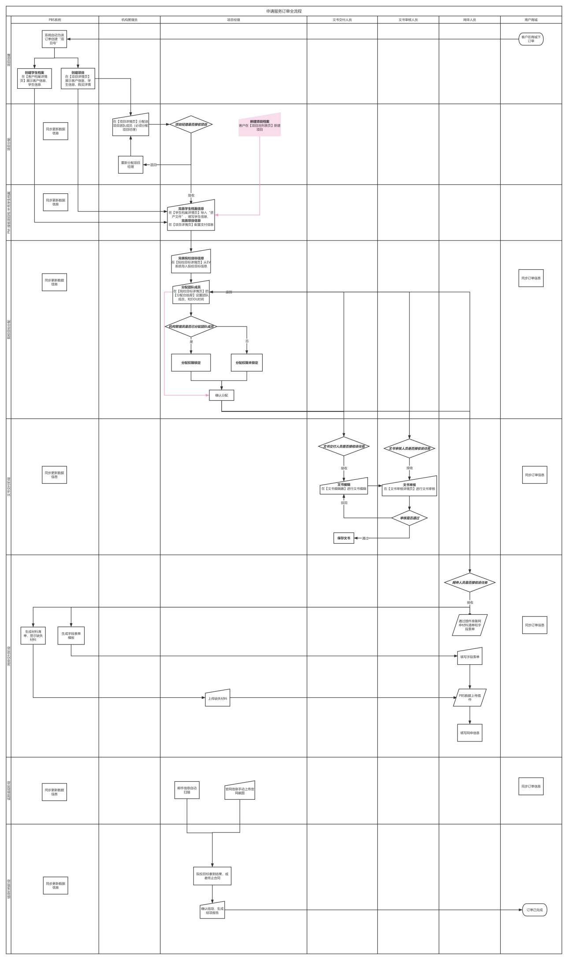
图 4-1 申请服务订单全流程

4.1.2.1 第一步：项目创建（两种来源）
来源 | 触发方式 | 说明
线上 | 用户在商城选择留学申请服务，与商户确认服务内容后下单购买，生成商城订单。商城订单同步至 PBS 后，系统自动创建项目号。 | 订单进入项目池，订单概念变成“项目”项目状态为“待分配”
线下 | 项目经理在 PBS 手动创建申请服务订单（入口见 9.4.1 项目池列表页“新建申请服务订单”），录入客户信息、申请人信息、申请层次、购买服务内容等基础信息 | 项目创建后进入项目池，状态为“已分配”，系统同步创建学生档案
项目号一经创建不得修改、重新生成或被其他项目复用。线上项目同步时，系统以商户订单标识进行幂等校验；同一商户订单重复推送时更新原项目，不得重复创建项目。
所有列表、详情、筛选条件、导出文件、报告、消息通知、操作日志及对外同步数据统一使用“项目号”

4.1.2.2 第二步：项目分配
线上：机构管理员在【项目池列表页】查看待分配的申请服务订单；机构管理员在【项目详情页】分配该项目的团队成员（项目经理、文书交付人员、审核人员、网申人员）其中必须分配项目经理
线下：项目经理在【项目池列表页】新建项目档案，项目创建后进入项目池，状态为“已分配”，该项目自动进入该项目经理的【我的项目列表页】

4.1.2.3 第三步：PM 接收项目和 补充学生档案
线上：PM 收到分配通知后，在【我的项目列表页－待处理任务抽屉】确认或退回项目。确认后，PM 在系统中补充学生档案和项目信息。
线下：PM 在系统中补充学生档案和项目信息。
自客户报名开始，申请邮箱、院校网申账号等申请相关账号统一由机构托管。PM 负责在学生档案中补充和维护账号信息，后续账号由机构人员统一使用和管理。
待院校目标分配完成后，马上进行网申页扫描，确保系统字段完整。

4.1.2.4 第四步：院校目标分配
线上：PM 在【院校目标详情页】补充院校目标信息，并分配院校目标成员。若机构管理员已完成院校目标成员分配，则相关成员信息锁定。
线下：PM 在【院校目标详情页】补充院校目标信息，并分配院校目标成员。
对应付款节点完成后，线上自动锁定付款节点，线下由PM手动锁定付款节点，付款后可开展服务。每个阶段完成后，节点完成状态同步至商城，若存在服务过程客户终止并退款的情况，需要商城同步退款状态至 PBS。商城订单取消后，PBS 项目不自动结项，由 PM 核对项目服务情况后手动发起结项归档。

4.1.2.5 第五步：文书交付
线上/线下：文书阶段对应的付款节点完成后，PM 方可分发文书任务。文书交付人员接收或退回任务；接收任务后，在【文书编辑器】中完成文书撰写并提交审核。审核人员对文书进行审核，通过或驳回，循环直至全部通过。

4.1.2.6 第六步：网申交付
线上/线下：网申阶段对应的付款节点完成后，PM 方可分发网申任务。网申人员接收或退回任务；接收任务后，通过插件准备网申材料，完成网上申请提交并更新网申状态。填报模板由留学申请助手插件扫描申请官网生成（见9.13 节），用于驱动材料清单与字段表单。

4.1.2.7 第七步：监控跟踪
线上/线下：网申任务进入“已提交”状态后，系统自动为该院校目标创建邮箱监控与官网监控任务（创建规则见9.9.1），持续捕获 Offer、拒信、补材料、面试通知等状态变化，并自动更新院校目标状态。

4.1.2.8 第八步：结项归档
线上/线下：当项目下所有院校目标均已获得申请结果，或服务合同终止后，PM 在【结项归档模块】（见9.10）发起结项申请。确认后，系统生成结项报告，项目进入归档冻结状态（规则见9.10.2）。

4.1.3 选校咨询单全流程
独立选校订单仅包含选校方案咨询服务，不涉及文书撰写、网申提交等后续交付。机构管理员可全览数据，销售人员负责执行选校方案制作。咨询单来源是线下手动录入，两种来源在后续流程中完全一致。
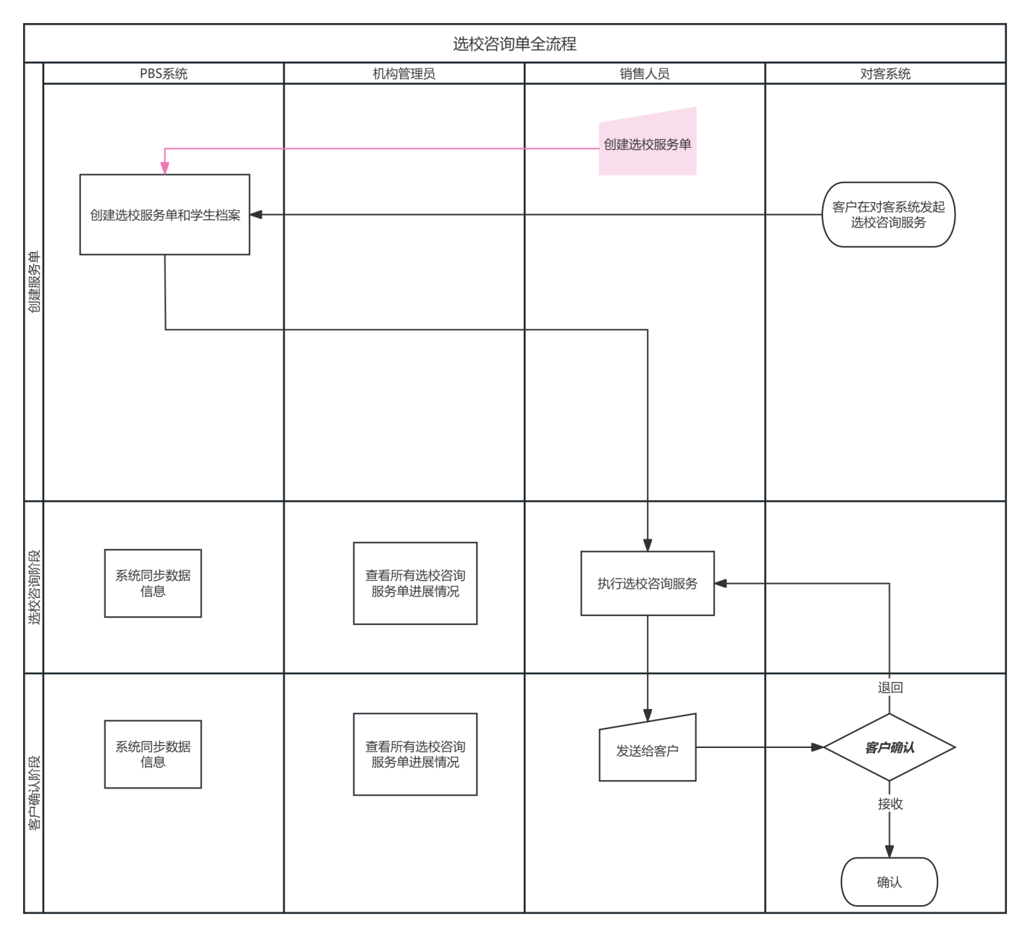
图 4-2 选校咨询单全流程

4.1.3.1 第一步：咨询单创建
来源 | 触发方式 | 说明
线下 | 销售人员在 PBS录入客户信息、申请人信息、申请层次、目标国家等基础信息 | 订单创建后进入选校订单池

4.1.3.2 第二步：销售人员执行选校
销售人员在【选校工作台】（见 9.11.2）中基于 EV 系统（壹言求学专业数据库）为客户筛选、推荐院校，生成选校方案（含冲刺/匹配/保底分层）。

4.1.3.3 第三步：客户确认
销售人员通过【分享客户】功能将选校方案以 H5 链接发送给客户，客户在 H5 页面确认或提出修改意见（见 9.11.5）。如需修改，销售人员迭代方案直至客户满意。

4.1.3.4 第四步：结单
客户确认选校方案后，销售人员在【选校方案详情页】（见 9.11.4）点击已结单”，订单状态变为“已结单”。该订单不进入项目管理模块，不生成项目号

4.2 项目分配流程
机构管理员在【项目池列表页】中查看待分配的申请服务订单，根据 PM 的负荷情况和专长进行分配。PM 收到分配通知后可确认或退回：确认后项目进入“交付中”状态；退回后项目回到项目池，由机构管理员重新分配。分配与更换 PM 均受并发锁定机制约束（见 10.9），防止多人同时操作同一项目。
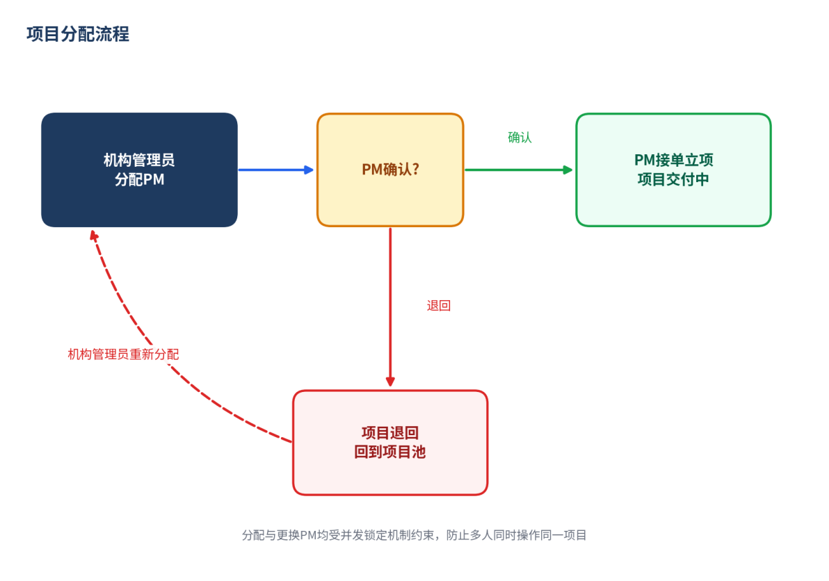
图 4-3 项目分配流程

4.3 文书交付和文书审核流程
文书交付包括 CV（简历）、PS（个人陈述）、RP（研究计划）、推荐信、套磁信五类。每类文书的交付流程为：PM 分发任务 → 文书人员确认签收（可退回）→ 撰写中 → 提交审核 → 审核人员审核 → 审核通过（完成）；审核驳回则文书人员修改后重新提交审核，循环直至通过。

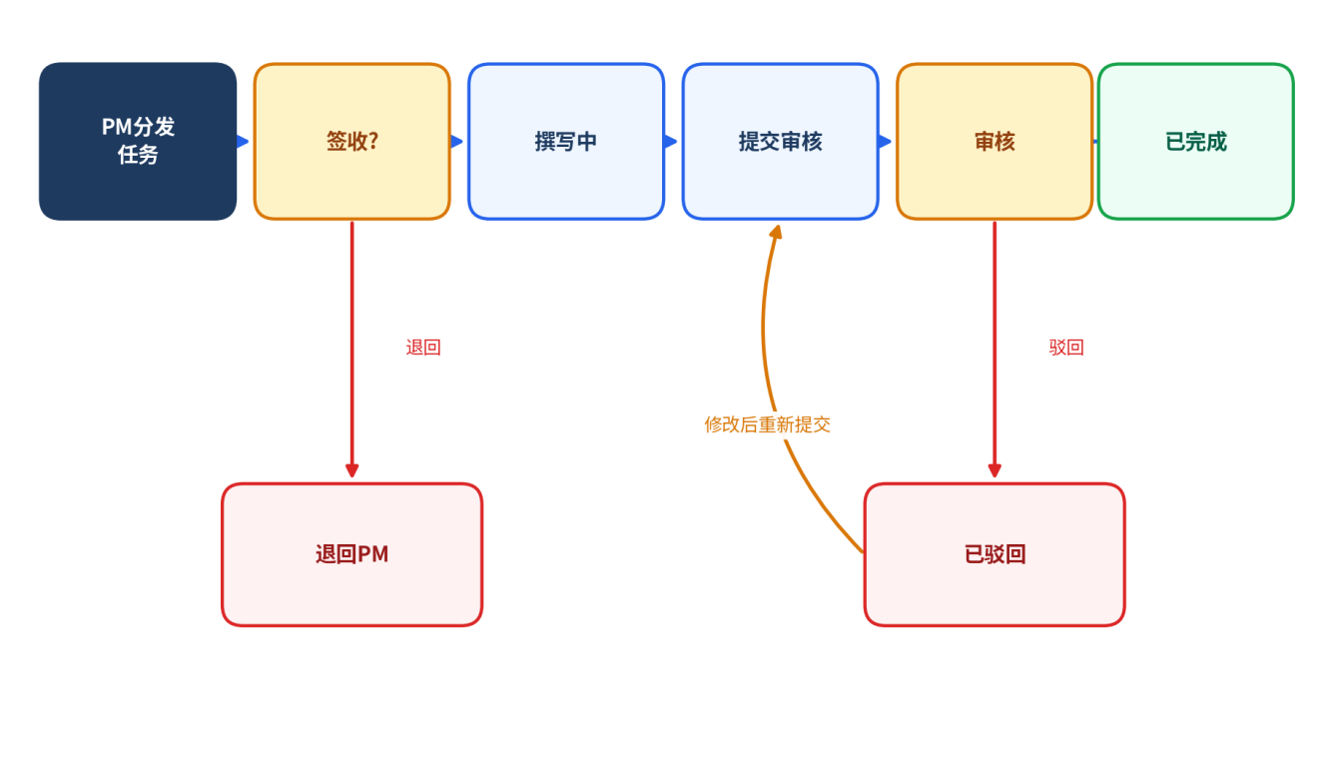
图 4-4 文书交付与审核流程

4.4 监控管理流程
系统对学生的申请邮箱和学校官网进行自动化监控。邮箱监控通过扫描邮件内容，自动识别邮件Offer、拒信、面试通知、补材料等类型，并自动更新院校目标状态，支持人工复核修正。官网监控通过定期手动上传截图，发现状态变更后触发通知。监控异常（如邮箱登录失效、页面无法访问）时标记异常状态并提醒 PM 处理。
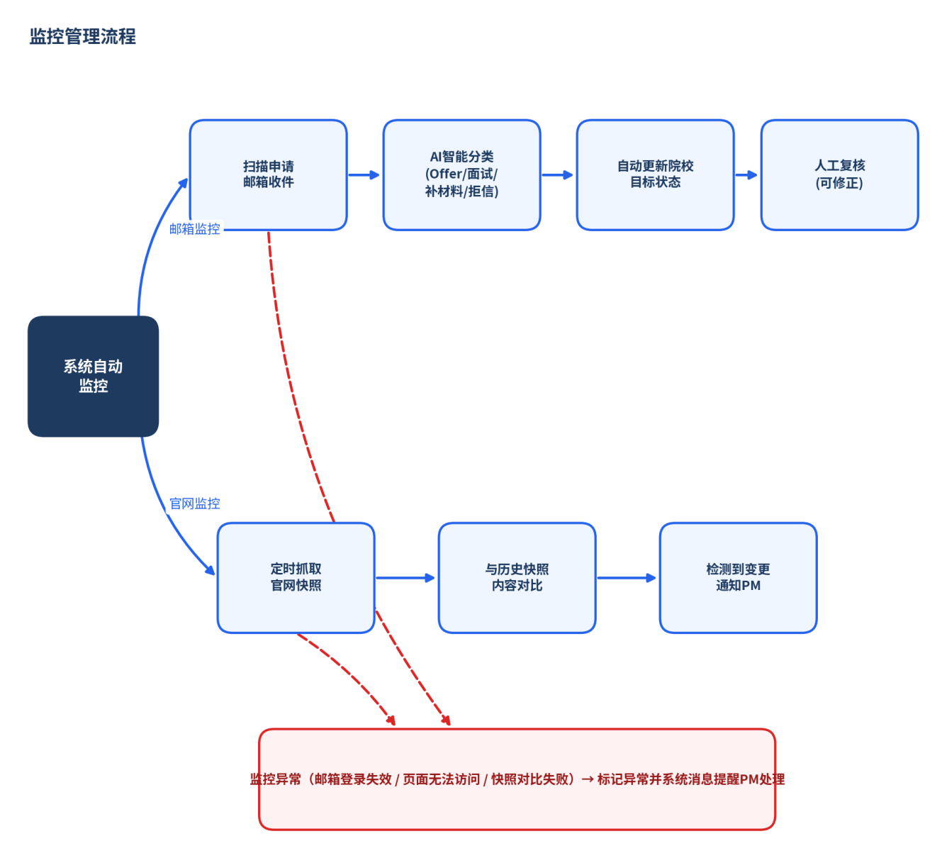
图 4-5 监控管理流程

4.5 PBS插件流程
PBS 插件是连接 PBS 与院校申请官网的辅助填报工具。网申人员接收网申任务后，通过插件获取任务、学生档案、申请账号及材料信息，完成官网扫描、模板生成、信息填报辅助和结果同步。院校官网的内容填写和提交仍由网申人员进行手工填写。具体流程图详见（9.13 留学申请助手插件）
第一步：网申任务下发
PM 在 PBS 中分发网申任务后，任务同步至插件。插件仅展示当前登录用户已接收的网申任务，并同步任务对应的学生、院校、专业、申请官网、网申账号及材料清单。
第二步：插件登录与任务选择
网申人员使用 PBS 账号登录插件，登录状态和操作权限与 PBS 保持一致。登录后，网申人员在插件主页选择需要处理的网申任务，查看当前申请信息，并通过申请官网链接进入对应院校的网申系统。
第三步：申请官网扫描
网申人员登录院校网申系统后，通过插件启动官网扫描。插件识别申请页面中的填写字段、填写要求、材料名称及上传格式，并根据扫描结果生成填报模板。
若扫描结果存在缺失或错误，网申人员可修改、清空或删除字段和材料，也可手动补充未识别的字段及材料要求。
第四步：填报模板确认
网申人员核对插件生成的填写字段和材料清单，确认无误后将填报模板提交至 PBS。PBS 保存模板版本，并同步更新对应网申任务中的申请官网字段表单和材料清单。
第五步：申请信息与材料准备
网申人员根据填报模板，在 PBS 中核对学生档案、申请信息和已上传材料。信息或材料缺失时，须先在 PBS 中补充完整。
插件从 PBS 读取当前网申任务对应的学生档案、申请账号、填写信息和已上传材料，用于后续官网填报。
第六步：申请官网填报
网申人员进入院校申请官网后，插件侧边栏按照填报模板展示 PBS 中已填写的学生信息、申请信息及已上传的文件。插件仅提供信息和文件展示，不自动填写官网表单，不自动上传文件。
网申人员对照侧边栏展示的信息，在院校申请官网中手动填写各项内容；需要上传材料时，从侧边栏查看并下载对应文件，再由网申人员手动上传至院校申请官网。
第七步：填报完成与状态回写
点击"填报完成"后：对应材料清单项状态回写为"已填报"；网申任务自动回写为"已提交"
第八步：官网提交与状态更新
全部信息和材料核对无误后，网申人员在院校申请官网手动提交申请。插件不执行自动提交。
官网提交成功后，网申人员在 PBS【网申任务详情页】中手动将任务状态更新为“已提交”。系统自动创建该院校目标的邮箱监控和官网监控任务（见 9.9.1.2），进入后续监控跟踪流程。

5 需求功能概览
以下按模块汇总系统全部功能点，提供需求的全景视图。系统根据账号角色及权限配置展示可访问的工作台、菜单和页面；多角色账号按权限并集获得相应功能。详细页面需求见第9章，PBS插件需求见9.13节。

5.1 工作台首页
功能名称 | 功能描述 | 备注
平台运维人员工作台 | 展示全平台机构接入、角色配置、文书模板、文书案例和网申模板数据，集中处理内容资产复核与权限检查事项。 | 数据范围为全平台机构、内容资产、权限及配置数据。
机构管理员工作台 | 展示本机构学生、项目、文书、网申、内容资产、监控及结项数据，集中处理项目分配、临期任务和材料缺失事项，并提供 PM 团队分析。 | 数据范围为本机构。
销售人员管理员工作台 | 展示本机构选校咨询单、销售负责人、沟通记录和方案状态，支持咨询单分配、负责人调整及销售人员催办。 | 数据范围为本机构全部选校业务。
销售人员工作台 | 展示本人负责的选校服务单、选校任务、方案确认和客户跟进事项。 | 仅展示本人负责的数据。
项目经理工作台 | 展示本人项目、文书任务、网申任务、监控结果和待结项项目，优先处理监控异常、文书确认和网申材料事项。 | 仅展示本人负责项目及其关联数据。
文书人员工作台 | 展示本人被分配的文书任务、审核反馈和任务状态，优先处理被催办、待修改、待接收和临期任务。 | 仅展示本人文书任务。
文书审核工作台 | 展示本人文书审核任务、提交时间、审核状态和完成记录，优先处理新任务、逾期任务和等待时间较长的任务。 | 仅展示本人审核任务。
网申人员工作台 | 展示本人网申任务、材料齐备度、申请轮次和提交 DDL，优先处理待接收、材料缺失和进行中任务。 | 仅展示本人网申任务。
文书机构管理员工作台 | 展示本机构承接的文书任务、审核队列和文书团队成员，集中处理待分配、修改返工、审核积压和团队负载事项。 | 仅展示本文书机构数据。
角色工作台切换 | 多角色账号可通过顶部角色切换进入已授权的角色工作台；系统一次仅展示当前角色对应的工作台。 | 角色严格隔离，不通过管理岗位继承其他角色工作台。
工作台页面结构 | 各角色工作台统一包含指标卡片、优先待办、关键日程和数据看板；机构管理员额外展示 PM 团队分析。 | 指标和看板支持下钻至对应业务列表。
通知消息 | 按当前账号、角色和机构展示项目创建、任务派发、项目退回、任务催办及系统消息，支持未读标记和业务页面跳转。 | 仅成功完成的业务操作生成消息。

5.2 学生档案模块
功能名称 | 功能描述 | 备注
学生档案列表 | 展示当前用户可见的学生档案列表 | 支持筛选、搜索、导出
全量筛选栏 | 支持按关键词、申请服务订单编号、项目号、客户、学生、申请层次、学生状态、材料状态、院校目标数等维度筛选 | 筛选区与搜索区合并
学生档案详情 | 展示单个学生的完整信息，含客户信息、学生基本资料、教育背景、学业成绩、语言成绩、专业资质、工作经历、实践经历、荣誉、学术发表、申请记录、账号管理、资产文件等板块 | 支持各板块部分信息可编辑；支持只读展示；支持增删改；支持个人级字段配置
资产文件 AI 解析 | 对上传材料进行 AI 智能解析，自动回填档案字段，人工审核确认后生效，支持溯源定位 | —
学生档案编辑 | 新建/编辑学生档案，含账号管理（网申账号、邮箱账号）与资产文件管理 | 线下订单档案录入入口见 9.4.1

5.3 PMO 监控台模块
功能名称 | 功能描述 | 备注
项目池列表 | 展示本机构所有待分配和进行中的申请服务订单 | 支持筛选、搜索、新建线下订单
全量筛选栏 | 支持筛选和搜索项目号、申请层次、客户姓名、学生姓名和项目状态 | 筛选区与搜索区合并
项目详情 | 展示单个项目的基本信息、学生基本资料、购买项目套餐、支付信息 | 支持分配/更换/支付节点配置
分配抽屉 | 将项目分配给项目经理及各角色人员，含 PM 负载显示和并发锁定机制 | 项目级，候选为团队所有人
更换抽屉 | 更换项目人员（含项目经理） | —

5.4 项目管理模块
功能名称 | 功能描述 | 备注
我的项目列表 | 展示当前项目经理负责的全部项目，包含项目号、客户姓名、学生姓名、申请层次、项目状态、项目经理及分配时间等信息 | 支持查看详情、催办和分页
全量筛选区 | 支持按关键词、客户姓名、学生姓名、申请层次、项目状态、项目号及分配时间筛选项目 | 筛选区与搜索区合并；项目号和分配时间默认收起
待处理任务与催办 | 通过抽屉展示新分配项目，支持项目经理接收或退回；可针对等待他人处理的事项发起催办并填写催办说明 | 退回后由机构管理员重新分配；催办消息同步至被催办人
我的项目详情 | 展示项目号、项目状态、项目经理、申请方向、院校目标数量、五阶段整体进度及可折叠的学生资料与学术背景，并支持切换院校目标 | 支持查看完整学生档案
院校目标驾驶舱 | 按院校目标展示关键 DDL，并以材料齐备、文书交付、网申提交、监控阶段、目标结项五个阶段呈现状态、耗时、材料、字段、任务及申请结果信息 | 与文书、网申、监控及结项模块同步；支持阶段下钻
院校目标详情 | 展示从 EV 系统导入的学校、专业、申请层次、成绩要求、文书要求、申请轮次及 10 节点申请进度时间线 | 基础信息只读；5 个关键里程碑以星标展示
人员分配与更换 | 按院校目标分配或更换文书交付人员、文书审核人员及网申人员，配置相关 DDL 与任务要求，并在提交后展示分配结果摘要 | 机构管理员已完成分配时锁定，项目经理不可修改

5.5 文书交付模块
功能名称 | 功能描述 | 备注
文书任务列表 | 展示当前用户的所有文书任务 | 支持筛选、搜索、签收/退回
文书编辑器 | 三栏式文书编辑工作台：左侧材料栏（学生信息/资产文件/历史版本），中央编辑区，右侧辅助工具栏（模板/AI 修改/补充信息/案例库） | 支持版本管理与恢复
模板库列表 | 展示所有文书模板 | 支持筛选、搜索、新建
模板库编辑 | 编辑文书模板内容，支持案例包 AI 解析生成模板草稿 | 支持富文本、变量、预览、权限设置
案例库 | 管理过往文书案例资产，支持批量上传与 AI 解析，为模板生成与文书写作提供参考 | 支持批量解析/导出/删除

5.6 文书审核模块
功能名称 | 功能描述 | 备注
文书审核列表 | 展示所有待审核的文书任务，是审核工作的核心入口 | 支持筛选、搜索、待我审核快捷视图
文书审核详情 | 展示单篇文书的完整审核信息，支持查看文书、添加批注、直接修改、AI 整体评价、通过/打回 | 含批注列表与修改记录
文书版本对比 | 查看文书历史版本及修改痕迹 | 复用编辑器版本组件

5.7 网申管理模块
功能名称 | 功能描述 | 备注
网申任务列表 | 展示当前用户的网申任务 | 支持筛选、搜索、签收/退回、轮次时间线
网申任务详情 | 展示单个网申任务的完整信息：进度时间线、材料清单、官网字段表单、材料预览、申请结果 | 支持插件导入与EV进度线导入
申请材料清单 | 展示申请所需材料及上传状态，插件扫描官网后自动更新 | —
申请官网字段表单 | 插件扫描识别的官网字段表单，可保存并导出模板复用 | —
网申进度时间线 | 按时间顺序展示申请阶段节点 | 支持更新进度与自定义配置

5.8 监控管理模块
功能名称 | 功能描述 | 备注
监控任务列表 | 展示所有监控任务（邮箱/官网） | 支持筛选、搜索、手动触发
监控任务自动创建 | 网申提交后系统按院校目标自动创建邮箱+官网监控任务 | 规则见 9.9.1
官网监控面板 | 展示最近页面检查记录、申请系统快照和监控状态历史 | 每日自动截图留存
邮箱监控面板 | 展示最近扫描邮件、AI 分类结果（Offer/面试/补材料/拒信/其他）和监控状态历史 | 按时间倒序排列

5.9 结项归档模块
功能名称 | 功能描述 | 备注
结项归档列表 | 展示所有结项申请（待结项/已结项） | 支持筛选、搜索
结项详情 | 展示结项申请详细信息，逐条确认院校目标结果 | 支持确认结项、生成报告
结项报告 | 生成内部版/客户版两类结项报告，支持在线编辑、保存与导出 | —

5.10 选校模块
功能名称 | 功能描述 | 备注
选校订单池 | 全机构选校咨询单（SEL-）只读视图，展示来自全部销售人员的选校咨询单 | 仅供查看
选校任务列表 | 展示当前销售人员负责的全部选校咨询单，支持销售直接新建任务（线下录入） | 销售人员专用
选校工作台 | 三栏式选校方案制作核心工作区：院校库筛选、专业详情、分层清单 | 集成 EV 系统
选校方案详情 | 查看已完成选校方案：分层展示、推荐说明、沟通记录、版本记录 | 支持导入项目/分享客户/确认结单
客户 H5 确认页 | 客户无需登录查看方案、确认或提出修改意见 | 外部页面

5.11 系统管理模块
功能名称 | 功能描述 | 备注
角色权限管理 | 配置角色的功能权限（RBAC） | 支持勾选/取消权限项、新增/删除角色
操作日志审计 | 查看系统操作日志 | 支持筛选、搜索、导出
AI管理 | 统一管理 AI 模型、同厂商可复用 Key 池、全局主备模型路由、调用监控和业务场景提示词 | 平台运维人员、机构管理员、文书机构管理员；文书机构管理员仅显示文书相关提示词
视频管理 | 管理系统介绍视频及首次进入播放策略，支持视频预览、上传替换、播放文案配置、启用与首次进入自动播放设置，以及全部账号首次播放状态重置。上传成功后直接替换当前视频，不保留历史版本。 | 仅平台运维人员

5.12 机构管理模块
功能名称 | 功能描述 | 备注
机构管理 | 平台全部机构列表 | 仅平台运维可见
人员管理 | 管理机构内部人员档案与业务属性 | 机构管理员可见

5.13 留学申请助手插件
功能名称 | 功能描述 | 备注
插件登录 | 网申人员使用PBS账号登录浏览器插件，并可选择记住登录状态、退出登录。
待办理学生与院校任务 | 按学生展示待办理的院校申请任务、申请专业和当前状态，支持先选择学生，再进入对应院校执行扫描或填报。
官网扫描 | 对当前院校申请官网进行扫描，识别申请字段、字段类型、必填要求及申请材料清单。
扫描结果确认 | 支持网申人员对识别出的官网字段和材料清单进行新增、修改、删除、暂存和确认。 | 确认后方可提交模板。
生成并提交网申模板 | 将确认后的官网字段和材料清单生成网申模板并提交至PBS系统，供后续同校同专业任务复用。
填报辅助 | 展示PBS中已确认的申请字段值及材料，支持复制字段内容和下载申请材料，由网申人员在院校官网手动填写、上传并提交。 | 插件不自动填写或提交院校表单。
填报进度 | 支持保存当前填报进度，并在完成院校官网操作后将任务标记为填报完成。

6 角色权限
本章节明确各角色在系统中的操作权限。6.1 以模块级权限矩阵呈现；6.2 说明数据权限范围；6.3 给出与矩阵完全对齐的权限项清单（角色权限管理页的可勾选单元）。

6.1 功能权限矩阵
功能模块 | 平台运维 | 机构管理员 | 销售管理员 | 销售人员 | PM | 文书人员 | 文书审核 | 网申人员 | 文书机构管理员
工作台首页 | ✅ | ✅ | ✅ | ✅ | ✅ | ✅ | ✅ | ✅ | ✅
学生档案模块 | ✅ | 只读 | 只读 | ✅（自己负责） | ✅（自己负责，可编辑） | 只读（自己负责） | 只读（自己负责） | 只读（自己负责） | 只读（本机构任务）
PMO 监控台模块 | ❌ | ✅ | ❌ | ❌ | ❌ | ❌ | ❌ | ❌ | ❌
项目管理模块 | ❌ | ✅ | ❌ | ❌ | ✅（自己负责） | ❌ | ❌ | ❌ | ❌
文书交付模块 | ❌ | ✅ | ❌ | ❌ | ✅（任务分发） | ✅（自己任务） | ❌ | ❌ | ✅（机构任务）
文书审核模块 | ❌ | ✅ | ❌ | ❌ | ✅（任务分发） | ❌ | ✅（自己任务） | ❌ | ✅（机构任务）
网申管理模块 | ❌ | ✅ | ❌ | ❌ | ✅（任务分发） | ❌ | ❌ | ✅（自己任务） | ❌
监控管理模块 | ❌ | ✅ | ❌ | ❌ | ✅（自己负责） | ❌ | ❌ | ❌ | ❌
结项归档模块 | ❌ | ✅ | ❌ | ❌ | ✅（自己负责） | ❌ | ❌ | ❌ | ❌
选校模块 | ❌ | ✅（只读） | ✅（订单池/分配） | ✅（任务执行） | ❌ | ❌ | ❌ | ❌ | ❌
系统管理模块 | ✅ | ✅（人员管理） | ❌ | ❌ | ❌ | ❌ | ❌ | ❌ | ❌
留学申请助手插件 | ❌ | ❌ | ❌ | ❌ | ❌ | ❌ | ❌ | ✅ | ❌
AI管理模块 | ✅ | ✅ | ❌ | ❌ | ❌ | ❌ | ❌ | ❌ | ✅（提示词仅文书相关场景）
视频管理模块 | ✅ | ❌ | ❌ | ❌ | ❌ | ❌ | ❌ | ❌ | ❌
视频管理模块 | ✅ | ❌ | ❌ | ❌ | ❌ | ❌ | ❌ | ❌ | ❌

说明：✅=可使用该模块功能；只读=仅可查看，不可编辑；❌=无访问权限。工作台首页所有角色均可访问，但指标、待办与快捷入口按角色差异化展示。PM 对文书/网申/审核任务的分发操作在【项目管理模块-院校目标详情页】完成，不进入文书交付/网申管理模块。

6.2 数据权限说明
系统以机构为业务数据隔离边界。学生档案、项目、任务、文书、网申、监控、结项、选校及操作记录均关联机构标识，不同 SaaS 机构之间的业务数据不可互相查看或操作。AI 模型、Key、全局路由和场景提示词属于系统级配置；调用记录保留机构标识，并仅向具有 AI 管理权限的角色开放。
1.平台运维人员：可查看全部机构和全部客户数据，跨机构管理；可维护 AI 模型、Key 池、全局路由、调用监控和全部场景提示词。
2.机构管理员：仅可查看本机构下的客户和项目数据；具有 AI 管理权限时，可进入 AI 管理页维护配置并查看调用监控。
3.销售人员管理员：可查看本机构全部独立选校订单与销售团队数据；学生档案只读。
4.销售人员：仅可查看自己跟进的客户档案与选校任务，不能查看文书内容和其他机构客户数据。
5.项目经理（PM）：仅可查看自己负责的项目和客户，可管理下属交付人员和审核人员的任务。
6.文书人员：仅可查看自己被分发的文书任务，以及对应学生的基本信息。
7.文书审核人员：仅可查看自己被分派的审核任务，以及对应学生的基本信息。
8.网申人员：仅可查看自己被分发的网申任务，以及对应学生的基本信息、网申账号凭证和插件填报数据。
9.文书机构管理员：仅可查看本机构承接的文书任务及对应学生基本信息；具有 AI 管理权限时可进入 AI 管理页，提示词仅显示文书编辑、模板库编辑和文书审核相关场景。

6.3 权限模块与权限项清单
权限项为系统预置的可勾选单元，按“功能模块—权限项”两级结构组织，共 15 个功能模块、72 个权限项，与 6.1 功能权限矩阵逐模块对齐。角色权限管理页（见 9.12.4）按本清单渲染权限配置面板。
权限模块 | 权限项
工作台首页 | 查看个角色工作台、导出工作台报表（9 项）
学生档案管理 | 查看学生档案列表、新建学生档案、编辑学生档案、删除学生档案、导出学生档案、AI 解析资产文件（6 项）
PMO 监控台 | 查看项目池、新建申请服务订单、分配项目、更换项目人员、配置支付节点、（5 项）
项目管理 | 查看我的项目、接收/退回项目、完善立项信息、管理院校目标、分发任务、更换任务人员、分享学生进度 H5（7 项）
文书交付 | 查看文书任务、签收/退回文书任务、编辑文书内容、导出文书、管理文书模板、发布文书模板（6 项）
文书审核 | 查看审核列表、审核文书（通过/打回）、批注文书、修改文书正文、查看版本对比（5 项）
网申管理 | 查看网申任务、签收/退回网申任务、填写网申内容、上传申请材料、更新网申进度、更新申请结果（6 项）
监控管理 | 查看监控列表、查看监控详情、手动触发监控、处理异常告警（4 项）
结项归档 | 查看结项列表、确认院校目标结果、生成结项报告、确认结项（4 项）
选校管理 | 查看选校订单池、新建选校订单、分配选校任务、查看选校任务、执行选校工作台、分享/导入/结单选校方案、增删改查沟通记录（7 项）
系统管理 | 管理用户账号、管理人员信息、管理角色权限、查看操作日志、导出操作日志（5 项）
AI管理 | 管理 AI 模型、管理 Key 池、管理全局模型路由、查看调用监控、管理提示词配置（5 项）
视频管理 | 管理介绍视频（1 项）
插件服务 | 使用留学申请助手插件（1 项）

7 数据需求概览
本章节梳理系统中涉及的核心数据实体、关键字段及业务规则。

7.1 核心数据实体
数据实体 | 关键字段 | 说明 | 备注
学生档案 | 学生姓名/申请层次/出生年月日/身份信息/目标院校/意向专业/预计入读时间/联系方式/目前所在地/申请方向/家庭住址/院校要求/奖学金需求/教育背景/实习经历/工作经验/学术背景/科研经历/专业资格/荣誉 | 学生基础信息 | 核心实体
客户 | 客户姓名/与学生关系/联系电话/微信号/来源渠道 | 下单人（付费方）信息 | 关联学生
申请服务订单 | 订单编号/渠道来源/申请层次/购买套餐/订单金额/关联选校订单号/创建时间 | 完整留学申请服务订单
独立选校订单 | 订单编号/渠道来源/申请层次/目标国家/订单状态 | 选校咨询服务订单
项目 | 项目号/状态/PM/立项信息 | 留学服务项目 | 关联学生
院校目标 | 学校/专业/状态/申请轮次/各项 DDL | 具体申请的学校专业 | 关联项目
选校方案 | 分层（冲刺/匹配/保底）/院校专业列表/推荐说明/客户确认状态/版本号 | 销售人员制作的选校推荐方案 | 关联选校订单
文书任务 | 类型/状态/DDL/交付人员/审核人员 | 文书撰写任务 | CV/PS/RP/推荐信
网申任务 | 状态/DDL/URL/网申人员/关联邮箱 | 网上申请任务 | 关联院校目标
监控任务 | 类型/URL/频率/最后执行时间/监控状态 | 邮箱/官网监控 | 关联院校目标
结项申请 | 项目号/结项状态/结项报告文件/申请时间 | 项目结项归档申请 | 关联项目
支付信息 | 套餐/支付节点/金额/支付状态/支付时间 | 客户购买套餐的分期支付记录 | 商户平台同步/线下录入
账号信息 | 申请官网 URL/账号/密码/邮箱 URL/邮箱账号/邮箱密码 | 院校网申系统与申请邮箱凭证，为院校目标级唯一数据源 | 密码全程脱敏
文书模板 | 模板类型/模板内容/变量设置/可见范围/发布状态 | 文书编辑器使用的模板 | 模板库管理
填报模板 | 模板编号/院校目标/填写字段清单/材料清单/版本 | 插件扫描官网生成的填报模板 | 插件提交
操作日志 | 时间/操作人/机构/类型/内容/IP/结果 | 系统操作记录 | 审计用
AI模型配置 | 模型名称/模型厂商/Model ID/Temperature/超时时间/重试次数/流式输出/路由角色 | 业务调用模型及生成参数配置 | 支持全局主备模型
AI Key配置 | Key别名/厂商账号/API Key末四位/启用状态/健康状态/关联模型/检测时间 | 同厂商模型可复用的调用凭证 | 完整 Key 不回显
AI提示词配置 | 业务模块/场景名称/系统提供数据/提示词正文/输出格式/动态参数 | 各业务场景当前使用的提示词 | 修改后自动保存
AI调用记录 | 调用时间/机构/业务场景/模型/Key别名/耗时/结果/说明 | AI 调用监控与问题定位记录 | 支持条件筛选

7.2 状态机定义

系统状态分为主状态、派生展示状态、业务标签和聚合状态。每个业务对象同一时间只能存在一个主状态；派生展示状态根据主状态及历史记录实时计算，不单独存储；业务标签用于表达催办、临期、逾期、补材料等附加情况，不参与主状态流转；项目、院校目标和学生进度等需要汇总的状态，由下级对象状态和关键业务事件自动计算。
每次状态变更均记录变更前状态、变更后状态、触发动作、操作人、操作时间及原因。列表筛选、详情展示和接口返回原则上使用同一主状态名称；工作台、待处理抽屉等采用动作型展示文案时，必须与本节标准状态建立明确映射，不得产生新的业务状态。

7.2.1 状态使用规则
状态值 | 说明 | 示例
主状态 | 表示对象当前所处的唯一业务阶段，并决定可执行操作 | 项目“进行中”、网申任务“审核中”
派生展示状态 | 根据主状态和历史记录计算，用于提升业务辨识度 | 文书任务“需修改”
业务标签 | 表示可与主状态并存的风险、时效或事件信息 | 被催办、临期、已逾期、补材料
聚合状态 | 根据下级对象状态及关键业务事件自动计算，不允许人工直接修改 | 院校目标状态、学生进度状态
分配接收状态 | 表示业务对象已定向分配，但执行人尚未确认接收或领取；接收、领取或退回后退出该阶段 | 项目、文书、文书审核和网申任务的待处理任务

7.2.1.1 分配接收状态
分配接收状态用于承接“分配后、执行前”的确认环节，不替代项目、文书、审核或网申对象自身的主状态。工作台中的“待接收”和网申列表中的“待领取”按下表映射。
页面展示 | 标准含义 | 确认接收后的状态 | 退回后的处理
待接收 | 对象已定向分配，执行人尚未确认接收 | 项目进入“进行中”；文书进入“撰写中”；审核任务进入审核处理；网申进入“进行中” | 退回至原分配方，记录退回原因并等待重新分配
待领取 | 网申任务已指派网申人员，但尚未领取 | 领取后进入“进行中” | 清空当前执行人并回到“未开始”，由项目经理重新分配

7.2.2 项目状态
状态值 | 业务含义及进入条件 | 可执行操作与下一状态 | 展示
待分配 | 项目已创建，机构管理员尚未分配项目经理 | 分配项目经理后进入“待接收”，可同时提前分配院校目标成员 | 灰色
待接收 | 机构管理员已分配项目经理，但项目经理尚未确认接收 | 接收后进入“进行中”；退回后进入“已退回” | 灰色
进行中 | 项目经理已接收项目，项目下院校目标正在推进 | 可暂停项目；完成结项确认后进入“已结项” | 蓝色
暂停 | 因学生材料、语言成绩或其他外部原因暂停整体交付 | 恢复后进入“进行中” | 橙色
已退回 | 项目经理退回项目，等待机构管理员重新分配 | 重新分配项目经理后进入“待接收” | 红色
已结项 | 结项已确认，结项报告已生成且项目完成归档 | 终态，仅允许查看 | 灰色

7.2.2.1 服务条目支付与交付状态
项目套餐内各服务条目分别维护支付状态和任务状态。支付进度由已到账条目数和金额汇总展示，不作为独立主状态。
对象 | 状态值 | 业务含义及流转
服务条目支付 | 待支付 | 服务条目尚未确认到账，对应任务保持锁定；确认到账后进入“已到账”
服务条目支付 | 已到账 | 已记录到账金额和到账时间，对应服务条目自动解锁
服务条目任务 | 待付款锁定 | 由支付状态“待支付”派生，不允许开始交付
服务条目任务 | 进行中 | 服务条目已到账并解锁，交付尚未反馈完成
服务条目任务 | 已交付反馈 | 服务条目交付完成且已记录反馈，为条目任务终态

7.2.3 文书状态
状态值 | 状态类型 | 业务含义及进入条件 | 可执行操作与下一状态
撰写中 | 主状态 | 文书人员已接收任务，正在撰写或首次修改 | 提交审核后进入“审核中”
审核中 | 主状态 | 文书已提交审核；审核任务可能处于待接收或审核处理中 | 审核通过后进入“已完成”；审核打回后回到“撰写中”，记录驳回原因并增加审核轮次
需修改 | 派生展示状态 | 主状态为“撰写中”，且审核轮次大于或等于1，表示文书正在按审核意见修改 | 修改完成并重新提交后进入“审核中”
已完成 | 主状态 | 文书审核通过并形成定稿 | 终态，仅允许查看和版本追溯

7.2.4 网申状态
状态值 | 业务含义及进入条件 | 可执行操作与下一状态 | 展示
未开始 | 网申任务已创建，尚未分配网申人员 | 分配网申人员后进入“待领取” | 灰色
待领取 | 已分配网申人员，但网申人员尚未领取任务 | 领取后进入“进行中”；退回后清空当前执行人并回到“未开始” | 蓝色
进行中 | 网申人员已领取任务，正在准备材料、核对官网字段、使用插件辅助填报或处理补交材料 | 提交内部审核后进入“审核中” | 黄色
审核中 | 网申内容已提交内部审核 | 审核通过并在院校官网完成正式提交后进入“已提交”；审核不通过后回到“进行中” | 橙色
已提交 | 当前申请轮次已正式提交至院校官网 | 当前轮次完成；如发生补材料任务，增加“补材料”标签并重新进入处理流程 | 绿色

院校提交后的录取、拒录、等待名单和已撤回属于申请结果，不再与网申任务状态混用。申请结果在网申详情、监控任务和院校目标中独立记录，并参与院校目标状态聚合。

7.2.4.1 PBS插件处理状态
PBS插件状态用于描述官网扫描、模板提交和人工填报辅助进度，不替代网申任务主状态。插件不会自动填写或提交院校表单。
插件状态 | 业务含义 | 与网申主状态的关系 | 下一状态
待扫描 | 尚未扫描当前院校申请官网 | 网申主状态保持“进行中” | 完成扫描后进入“待确认”
待确认 | 官网字段和材料清单已识别，等待网申人员核对 | 网申主状态保持“进行中” | 确认扫描结果后进入“待提交”
待填写 | 模板已提交至PBS，等待填写模板内容 | 网申主状态保持“进行中” | 网申人员完成官网手动填报后进入“已完成”
已完成 | 网申人员已标记插件侧填报完成 | 确认院校官网正式提交后，网申主状态进入“已提交” | 插件侧终态

7.2.5 院校目标状态
状态值 | 说明
待启动 | 院校目标已创建，尚未分配给交付人员
交付中 | 已分配给交付人员，正在进行文书/网申工作
已完成 | 院校目标拿到结果（录取/拒录/等待名单）

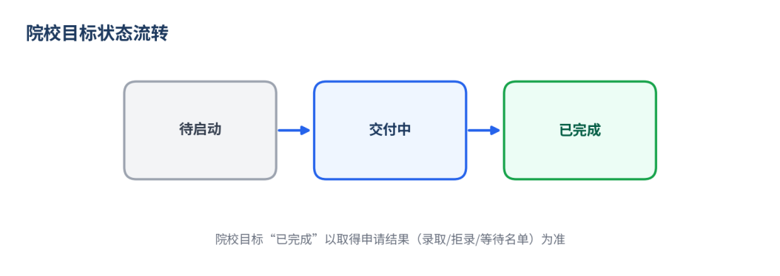
图 7-5 院校目标状态机

7.2.6 结项状态
状态值 | 说明
待结项 | 项目经理已发起结项，待核对院校目标结果并确认生成结项报告
已结项 | 结项已确认，系统已生成面向客户的服务报告和面向机构的归档报告，项目归档完成
原则上应在全部院校目标结果确认后执行结项。仍存在待确认结果时，系统展示风险提示；具有结项权限的人员确认继续后，系统按结果已核实处理并记录操作人、时间及确认内容。

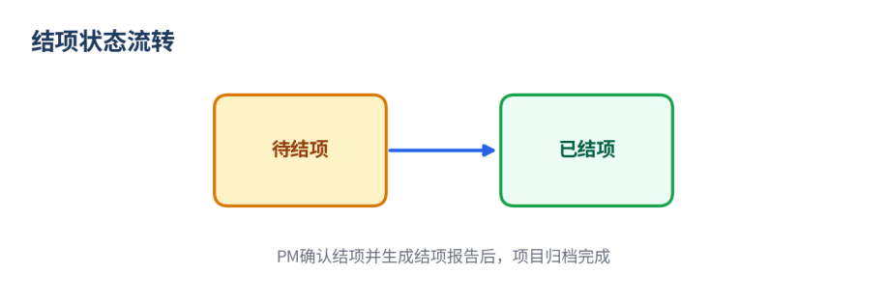
图 7-6 结项状态机

7.2.7 监控状态
任务状态 | 业务含义及流转
运行中 | 监控任务按配置频率执行；暂停后进入“已暂停”
已暂停 | 停止自动监控但保留配置和历史记录；恢复后进入“运行中”
监控结果状态 | 业务含义及进入条件
正常 | 最近一次官网或邮箱监控执行成功，且结果无需人工判断
人工确认 | 监控结果存在页面变化、内容歧义或 AI 分类置信度不足，需要人工复核
监控失败 | 官网无法访问、邮箱登录失效、页面解析失败或监控任务执行异常

业务事件标签 | 业务含义
补材料 | 监控发现院校要求补交材料
拒信 | 监控发现明确的拒录结果

监控频率枚举 | 说明
每小时 | 每小时自动执行一次监控检测，适用于放榜期等关键阶段
每天（默认） | 每日自动执行一次，监控任务创建时的默认频率
每周 | 每周自动执行一次，适用于申请淡季

7.2.8 人员状态
状态值 | 业务含义及流转
在职 | 人员当前在岗，可被分配业务角色和任务；执行停职后进入“离职/停职”
离职/停职 | 人员停止承接新的业务任务；执行复职后回到“在职”

7.2.11 选校状态
状态值 | 业务含义及进入条件 | 可执行操作与下一状态 | 展示
咨询中 | 选校订单或任务已创建，销售人员正在了解学生背景和选校诉求 | 开始形成选校方案后进入“选校中” | 蓝色
已结单 | 选校咨询已完成，最终方案和跟进记录已保留 | 终态，仅允许查看；确认院校可进入后续院校目标流程 | 绿色

7.3 状态聚合与映射
底层变化 | 触发上层 | 计算方法
文书状态变更 | 院校目标状态 | 聚合计算
网申状态变更 | 院校目标状态 | 聚合计算
院校目标状态变更 | 项目状态 | 聚合计算
项目状态变更 | 学生状态 | 聚合计算
操作人行为 | 文书/网申状态 | 直接驱动

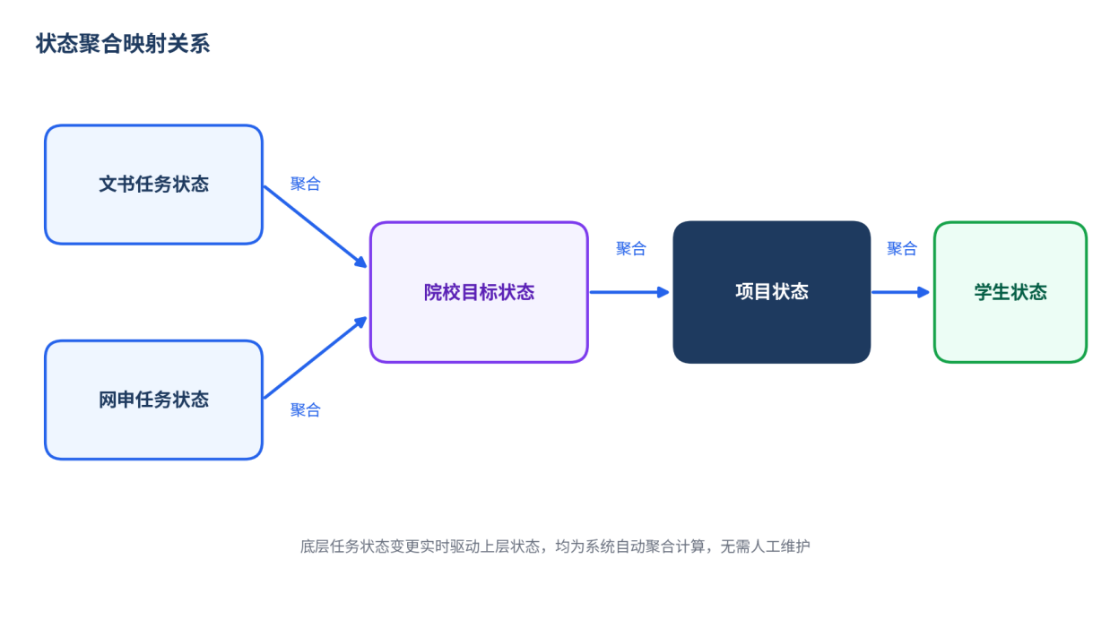
图 7-8 状态聚合映射层级图

7.3.1 文书 + 网申 → 院校目标状态
文书状态 | 网申状态 | 院校目标状态
（无任何任务） | （无任何任务） | 待启动
至少一个为“待撰写”/“撰写中”/“审核中”/“待修改” | 任意 | 交付中
全部为“已完成” | 详见文书状态机 | 交付中
（无文书任务） | 存在任务未达“已完成” | 交付中
全部为“已完成”（或无文书任务） | 全部为“已完成” | 已完成

说明：院校目标“已完成”以取得申请结果（网申状态“已完成”）为准，而非网申“已提交”。仅提交网申但学校未出结果时，院校目标仍为“交付中”。

7.3.2 项目下所有院校目标 → 项目状态
条件 | 项目状态
订单已同步/创建，尚未分配 PM | 待分配
已分配 PM，PM 未确认接单 | 已分配
PM 退回项目 | 已退回
PM 已点“接收任务”并完成立项，但存在任一院校目标状态为“待启动”或“交付中” | 交付中
所有院校目标状态均为“已完成”，但 PM 未确认结项 | 待结项
PM 点击“确认结项”并生成报告 | 已结项

7.3.3 项目状态 → 学生状态
前置条件（任务层） | 院校目标状态 | 项目状态 | 学生状态
— | — | 待分配 | 待分配
— | — | 已分配且 PM 完成立项 | 已接单
至少一个文书任务“撰写中” | 交付中 | 交付中 | 文书撰写中
至少一个文书任务“审核中”或“待修改” | 交付中 | 交付中 | 文书审核中
至少一个文书任务“已完成” | — | — | 文书已定稿
至少一个网申任务“已提交” | — | — | 网申提交
至少一个网申任务“补交材料中”或“审核中” | — | — | 网申追踪
— | 所有院校目标“已完成” | 已结项 | 已完成

说明：学生状态按上表规则自上而下依次判定，取最先命中的状态值对外展示。

8 关联系统
本系统需要与以下外部系统或平台进行对接。
编号 | 关联系统 | 关联描述 | 备注
1 | EV 系统（壹言求学专业数据库） | 从 EV 系统导入学校、专业、申请要求等数据；选校工作台查询本硕博专业数据库；网申进度线支持从 EV 申请管理模块导入 | 核心数据源
2 | 商户管理平台 | 学生在商户管理平台购买服务后同步到 PBS，同步内容含订单、套餐、支付记录与各阶段 DDL | 订单来源
3 | 邮件服务 | 监控学生申请邮箱的收件（IMAP 协议） | 邮箱监控
4 | 官网服务 | 监控学生申请官网的信息（定时快照与内容对比） | 官网监控
5 | AI 分类服务 | 对邮件内容进行 AI 分类识别（Offer/面试/补材料/拒信/其他）；同时支撑文书 AI 评价、AI 段落建议、档案 AI 解析、案例包解析 | 智能服务
6 | OSS 对象存储服务 | 存储资产文件、官网监控快照、结项报告、文书导出文件等 | 基础存储服务
7 | 短信服务 | 网申邮箱注册时发送手机验证码 | 账号服务
8 | H5 托管服务 | 托管客户选校方案确认页（h5.pbs-edu.com/plan/...）与学生进度页（h5.pbs-edu.com/progress/...） | 外部访问
9 | 留学申请助手插件 | 浏览器插件，扫描申请官网生成填报模板并提交至 PBS；从 PBS 拉取学生与任务信息对照填报并回写 | 系统组件

其中留学申请助手插件为 PBS 自有组件（需求详见9.13 节），其余为外部依赖系统。所有外部对接均需配置超时重试与失败告警，对接异常通过系统消息通知对应责任角色。

外部系统对接总览
系统 | 数据方向 | 主要数据 | 触发方式
EV 系统 | EV → PBS | 院校、专业、录取要求、文书要求、申请轮次、网申进度线 | 实时查询、用户确认导入、增量同步
商户管理平台 | 商户 → PBS | 订单、客户、学生基础信息、申请意向、套餐、服务范围、DDL、支付及退款 | 下单、支付、退款、取消时推送
商户管理平台 | PBS → 商户 | PBS 订单号、项目号、服务节点完成状态 | 项目创建及阶段完成时回传

8.1 EV 系统（壹言求学专业数据库）
EV 系统仅为以下三个业务场景提供数据：
- 选校工作台的院校筛选、院校卡片及专业详情展示。
- 院校目标详情页的院校、专业、录取要求、文书要求和申请轮次展示。
- 网申任务详情页的网申进度线导入。

数据对象 | EV需提供的字段 | PBS使用场景 | 备注
院校基础信息 | 学校名称（中文 / 英文） | 院校卡片、专业详情、选校方案、院校目标详情 | 中英文名称至少提供一个，优先中文
院校基础信息 | 国家/地区、州/省、城市 | 国家筛选、院校卡片所在地、专业详情所在地 | 至少提供国家、国家+城市 拼接；无州/省可为空
院校基础信息 | QS 排名 | QS 排名区间筛选、院校卡片、分层清单、选校方案
专业基础信息 | 专业名称 | 关键词搜索、院校卡片、专业详情、院校目标详情
专业基础信息 | 专业大类（多专业）、申请层次（本/硕/博） | 院校库筛选、选校任务匹配 | 学院/系至少提供一个，优先学院；无数据则空值
专业基础信息 | 学制、学位、授课类型、授课语言 | 院校卡片要点、专业详情概要、筛选条件 | —
专业基础信息 | 学院/系、课程编号、校区 | 专业详情展示 | —
申请时间 | 申请开始时间、申请截止时间、入学时间 | 专业详情、申请截止筛选、入学时间筛选、院校卡片 | —
申请轮次 | 轮次名称、轮次截止时间 | 院校目标申请轮次浮层、网申任务申请轮次时间线 | 无数据则空值
录取时间 | 录取发放开始时间、录取发放结束时间或预计结果公布时间 | 专业详情申请时间、申请轮次时间线、网申进度线 | —
录取要求 | 雅思要求、托福要求、GPA 要求、GRE/GMAT 要求、成绩体系（本科）、面试要求 | 院校筛选、专业详情、院校目标详情 | 成绩体系，用于筛选，如 IB、A-Level
录取要求 | 工作年限要求、其他要求 | 专业详情展示 | —
文书要求 | 文书类型、数量、字数要求、页数要求、必须包含的内容、推荐结构、推荐人要求、格式要求 | 院校目标详情、文书要求浮层、按文书分配交付人员 | 重要且必须；当前暂无数据，需要先登录扫描
费用与奖学金 | 币种、学费、申请费、是否提供奖学金 | 学费筛选、奖学金筛选、院校卡片、专业详情 | —
STEM 与工签 | STEM 标识、工签说明 | STEM 筛选、专业详情 | —
就业与薪资 | 就业领域、主要雇主、预估薪资、专业资质 | 专业详情展示 | —
课程特色 | 课程方向、项目特色说明 | 专业详情展示 | —
教授推荐 | 教授姓名、研究方向 | 专业详情展示 | 待定；目前暂无，本期会上 需要确定具体时间
外部链接 | 学院官网、课程页面 | 专业详情外部跳转 | —
网申进度线 | 节点名称、截止时间 | 从 EV 系统导入网申进度线 | —

8.2 商户管理 商户 → PBS
数据对象 | EV 需提供的字段 | PBS 使用场景
订单 | 商户订单号、订单类型、订单创建时间 | 识别商户订单并创建 PBS 订单；订单类型限定为“申请服务订单”或“独立选校订单”
客户 | 客户姓名、与学生关系、联系电话、微信号 | 创建或关联客户信息，并在项目详情页、选校订单相关页面展示
学生基础信息 | 学生姓名、性别、出生日期、身份信息、身份证号、学生电话、现居住地 | 首次创建或关联学生档案，满足订单建档及项目基础信息展示
申请意向 | 申请层次、意向国家、意向专业 | 展示学生申请方向；用于项目池、项目详情、选校订单池及选校任务列表的展示和筛选
来源信息 | 来源渠道、销售人员 | 来源渠道用于订单来源展示；销售人员仅用于独立选校订单的负责人展示和任务归属
套餐信息 | 套餐名称、包含服务项（  是否包含选校、是否包含文书、是否包含网申、是否包含面试辅导）订单金额 | 展示客户购买的套餐、服务范围及套餐价格，并作为支付信息的关联对象  在项目详情页套餐卡片中展示订单实际包含的服务内容，并确定需要执行和回传的服务节点
商户 DDL | 院校目标对应的学校、专业、材料准备 DDL、文书 DDL、网申提交 DDL、来源商户名称 | 在项目列表及院校目标列表中，与 PM 设置的 DDL 对照展示，供 PM 制定项目交付计划时参考
支付信息 | 套餐名称、支付节点顺序、支付节点名称、节点金额、支付状态、支付时间 | 展示套餐支付时间线、累计支付金额和支付进度；商户支付成功后自动标记并锁定对应支付节点
退款信息 | 退款状态 | 客户终止服务并发生退款时，同步更新 PBS 对应订单的退款状态

商户管理平台应按照以下时点向 PBS 推送数据：
- 下单时，推送订单、客户、学生基础信息、申请意向、来源信息、套餐、服务范围及已有商户 DDL。
- 支付状态发生变化时，推送对应套餐和支付节点的名称、金额、支付状态及支付时间。
- 发生退款时，仅同步退款状态。PRD及原型未要求退款单号、退款金额、退款方式、退款原因等字段，本期不纳入字段需求。
- 商城订单取消时，同步订单取消状态。商城订单取消后，PBS 项目不自动结项，由 PM 核对服务情况后手动发起结项归档。
- 商户首次同步的学生数据仅用于建立学生基础档案。教育背景、语言成绩、学业信息、专业资质、工作经历、实践经历、荣誉、学术发表、申请账号及资产文件等信息，由项目经理在项目启动后补充，不属于商户首次同步字段。

8.3 商户管理PBS → 商户
数据对象 | EV 需提供的字段 | PBS 使用场景
订单关联 | 商户订单号、PBS 订单号、订单类型 | 将 PBS 生成的订单与原商城订单建立关联；PBS 订单号包括申请服务订单编号或选校咨询单编号
项目创建 | 项目号 | 申请服务订单生成项目号后，将项目号回传至商户管理平台，用于展示订单对应的 PBS 项目
服务节点进度 | 服务节点名称、服务节点完成状态 | 商户管理平台展示订单的服务履约进度；节点范围以套餐包含服务项为准，包括选校、文书、网申、面试辅导

PBS 应按照以下时点向商户管理平台回传数据：
- PBS 订单创建后，回传商户订单号、PBS 订单号和订单类型。
- 申请服务订单的项目号实际生成后，回传项目号。独立选校订单不进入项目管理模块，不生成项目号。
- 套餐内某个服务节点完成后，回传该服务节点名称和完成状态。
- 服务节点仅回传商户套餐包含的服务项完成状态，不回传 PBS 内部的项目成员、任务分配、审核流转、内部备注、操作日志及其他内部管理字段。

9 详细功能需求
本章为全部页面的详细需求规格，页面描述统一采用《选校工作台页需求文档》的格式标准：每个页面先给出定位与板块构成概述，再按“页面路径 → 各板块（说明 + 元素表）→ 弹窗/交互规则”的顺序展开；元素表采用“元素｜元素说明”或“字段｜内容示例｜字段说明”两种结构。相对源文档的编号冲突（多份文档共用 9.2.4/9.2.5/9.3.1 等编号）已在本章统一重排，对应关系见第 13 章 BP-24。

9.1 登录页
登录页是 PBS 主站的统一身份验证入口，用户使用账号密码登录后，系统按其角色自动跳转至对应的角色工作台首页。页面整体采用左右分栏布局，由品牌区、登录卡片、演示账号快捷登录卡、其他登录方式与底部版权区五大板块构成。
9.1.1 页面路径
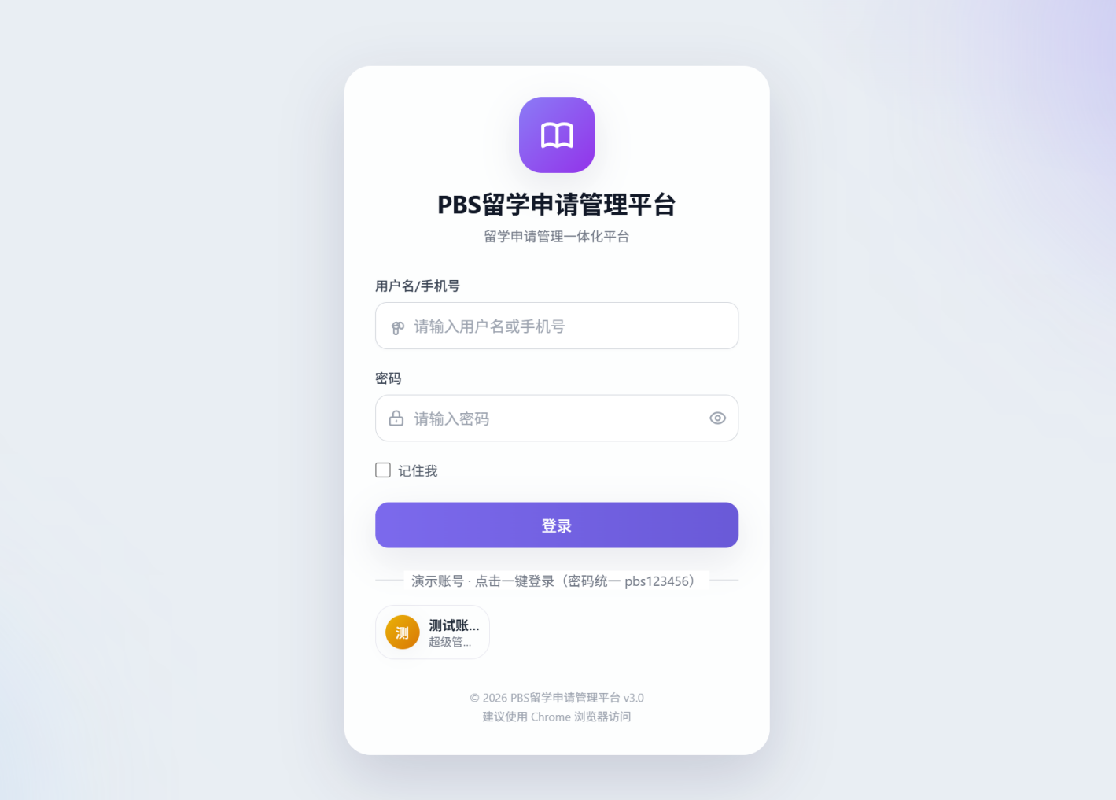
单一入口可达。
登录页 →（登录成功）角色工作台首页

9.1.1 品牌区
元素 | 元素说明
品牌主标题 | 显示“PBS留学申请管理平台”。
品牌副标题 | 显示“留学申请管理一体化平台”。

9.1.2 登录卡片
元素 | 元素说明
账号输入框 | 带“👤”图标的文本输入框，标签“用户名/邮箱”，占位提示“请输入用户名或邮箱”，必填。
密码输入框 | 带“🔒”图标的密码输入框，标签“密码”，占位提示“请输入密码”，默认密文显示；右侧“👁️”按钮切换明文/密文显示。
记住我 | 复选框，勾选后浏览器缓存登录态，下次访问免登录。
登录按钮 | 蓝色通栏主按钮“登录”。点击后校验账号密码：校验通过，按钮置灰并显示转圈“登录中...”，随后按用户角色跳转对应工作台首页（对照表见 9.2.3）；校验失败显示错误提示。在密码输入框内按 Enter 键等效于点击登录。
错误提示 | 红色文字“账号或密码错误，请重试”，默认隐藏；登录校验失败时显示，重新输入后隐藏。账号被停用时提示“该账号已被停用，请联系管理员”。

9.1.3 演示测试账号提示卡（仅演示环境）
元素 | 元素说明
演示账号 | 提供“测试账号（超级管理员）”演示账号卡片，便于一键体验；仅演示环境展示，正式环境不显示。
提示语 | 显示“演示账号 · 点击一键登录（密码统一 pbs123456）”。
一键登录 | 点击演示账号卡片，自动填充账号密码并完成登录。

9.2 工作台首页
工作台首页是用户登录后的默认业务入口。系统根据当前角色展示对应的指标卡片、优先待办、关键日程和数据看板，帮助用户快速识别需要处理的任务并进入对应业务页面。
各工作台的数据范围遵循第 6 章角色权限定义。多角色账号按实际授予的角色获得权限并集，可通过顶部角色切换查看对应工作台；角色之间不自动继承工作台权限。

9.2.1 页面路径与权限
角色 | 页面路径
平台运维人员 | 登录页 / 平台运维人员工作台
机构管理员 | 登录页 / 机构管理员工作台
销售人员管理员 | 登录页 / 选校任务列表页 / 工作台视图
销售人员 | 登录页 / 选校任务列表页 / 工作台视图
项目经理 | 登录页 / 项目经理工作台
文书人员 | 登录页 / 文书任务列表页 / 工作台视图
文书审核 | 登录页 / 文书审核列表页 / 工作台视图
网申人员 | 登录页 / 网申任务列表页 / 工作台视图
文书机构管理员 | 登录页 / 文书任务列表页 / 工作台视图
每个角色工作台对应独立的工作台可见权限。账号仅能查看实际拥有角色且已获得可见权限的工作台。独立工作台无权限时显示“工作台暂不可见”；业务列表页未获得对应工作台权限时保持原列表页面。

9.2.2 通用页面组成
区域／元素 | 说明 | 关键交互
页面标题区 | 展示当前角色工作台名称、角色工作重点和当前日期。 | 切换角色后重新加载对应工作台数据。
指标卡片 | 展示当前角色需要关注的核心业务数量及简要构成。 | 点击进入对应业务列表。
优先待办 | 按角色预设优先级展示最多 3 项待办，同时显示当前待办总数。 | 支持进入任务页面、接收任务或发起催办。
关键日程 | 按月展示当前角色相关的 DDL 和业务事件，有事项的日期突出显示。 | 支持切换月份；点击日期后展示当日事项明细。
数据看板 | 按业务对象或任务状态分组展示数据，显示名称、状态、时间、材料完成度或处理人等信息。 | 点击数据分组进入对应业务列表。
PM 团队分析 | 仅机构管理员工作台展示 PM 人数、负责学生数、人均学生数、申请层次分布及 PM 学生明细。 | 点击 PM 查看其负责学生、院校目标和服务套餐。

9.2.3 平台运维人员工作台
平台运维人员工作台用于查看全平台机构接入、内容资产和平台配置情况，不展示机构内部项目交付明细。
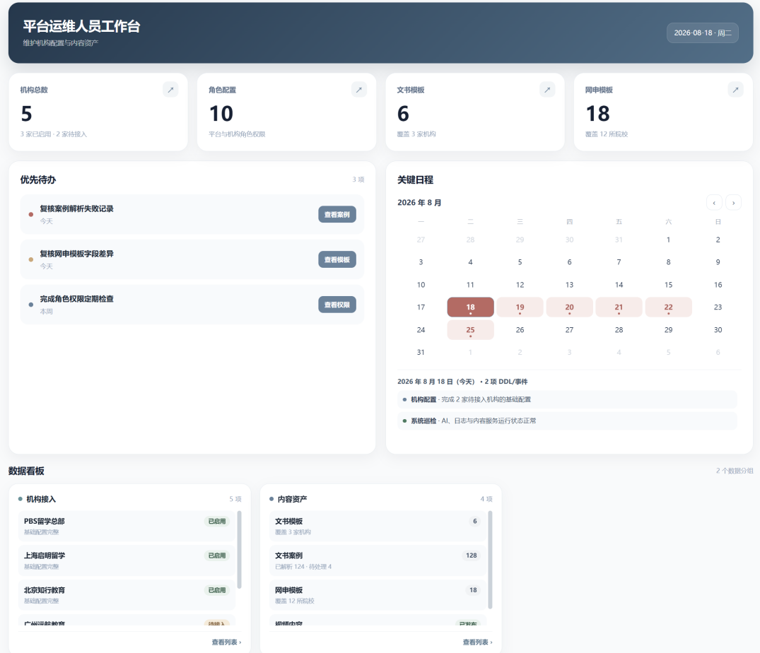
区域／元素 | 展示内容 | 关键交互
指标卡片 | 机构总数、角色配置数、文书模板数、网申模板数。 | 分别进入机构管理、角色权限、文书模板库和网申模板库。
优先待办 | 案例解析失败复核、网申模板字段差异复核、角色权限定期检查。 | 进入案例库、网申模板库或角色权限页面处理。
关键日程 | 机构配置、权限复核、资产复核、系统巡检、版本发布、日志审计和容量预警。 | 点击日期查看当日事项。
数据看板 | 机构接入状态及文书模板、文书案例、网申模板、视频内容等资产概况。 | 点击进入机构管理或对应内容资产页面。

9.2.4 机构管理员工作台
机构管理员工作台用于查看本机构学生、项目交付、内容资产、监控和结项情况，并分析项目经理的团队负载。
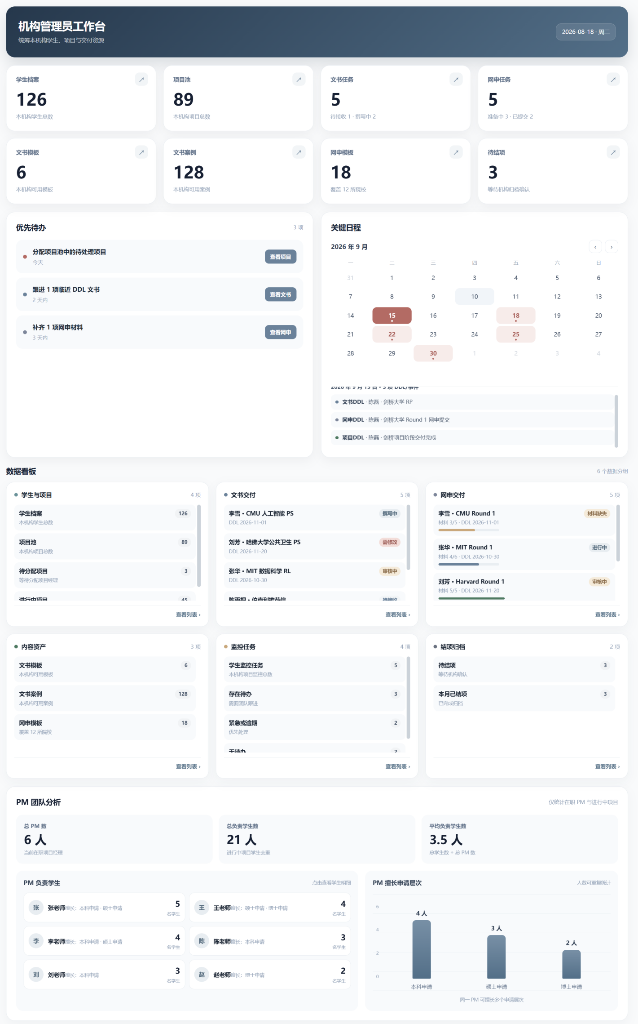
区域／元素 | 展示内容 | 关键交互
指标卡片 | 学生档案、项目池、文书任务、网申任务、文书模板、文书案例、网申模板和待结项数量。 | 点击进入对应业务列表。
优先待办 | 待分配项目、临近 DDL 文书和缺失材料的网申任务。 | 进入项目池、文书任务或网申任务列表。
关键日程 | 本机构项目、文书和网申 DDL 及阶段性事项。 | 支持切换月份并查看当日明细。
数据看板 | 学生与项目、文书交付、网申交付、内容资产、监控任务和结项归档。 | 点击数据分组进入对应业务列表。
PM 团队分析 | 展示在职 PM 数、进行中项目学生去重数、人均负责学生数、PM 擅长申请层次和负责学生列表。 | 点击 PM 打开学生明细弹窗，查看学生院校目标及服务套餐。
PM 团队指标口径如下：
指标 | 统计口径
总 PM 数 | 当前机构内处于在职状态的项目经理人数。
总负责学生数 | 当前在职项目经理负责的进行中项目学生去重数量。
平均负责学生数 | 总负责学生数除以总 PM 数。
擅长申请层次人数 | 按本科、硕士、博士申请统计擅长该层次的 PM 人数；同一 PM 可计入多个层次。
PM 学生明细弹窗展示 PM 姓名、负责学生、学生院校目标、专业和对应服务套餐。点击遮罩或关闭按钮关闭弹窗。

9.2.5 销售人员管理员工作台
销售人员管理员工作台用于管理本机构选校咨询单分配、销售跟进和方案确认，不展示项目交付数据。
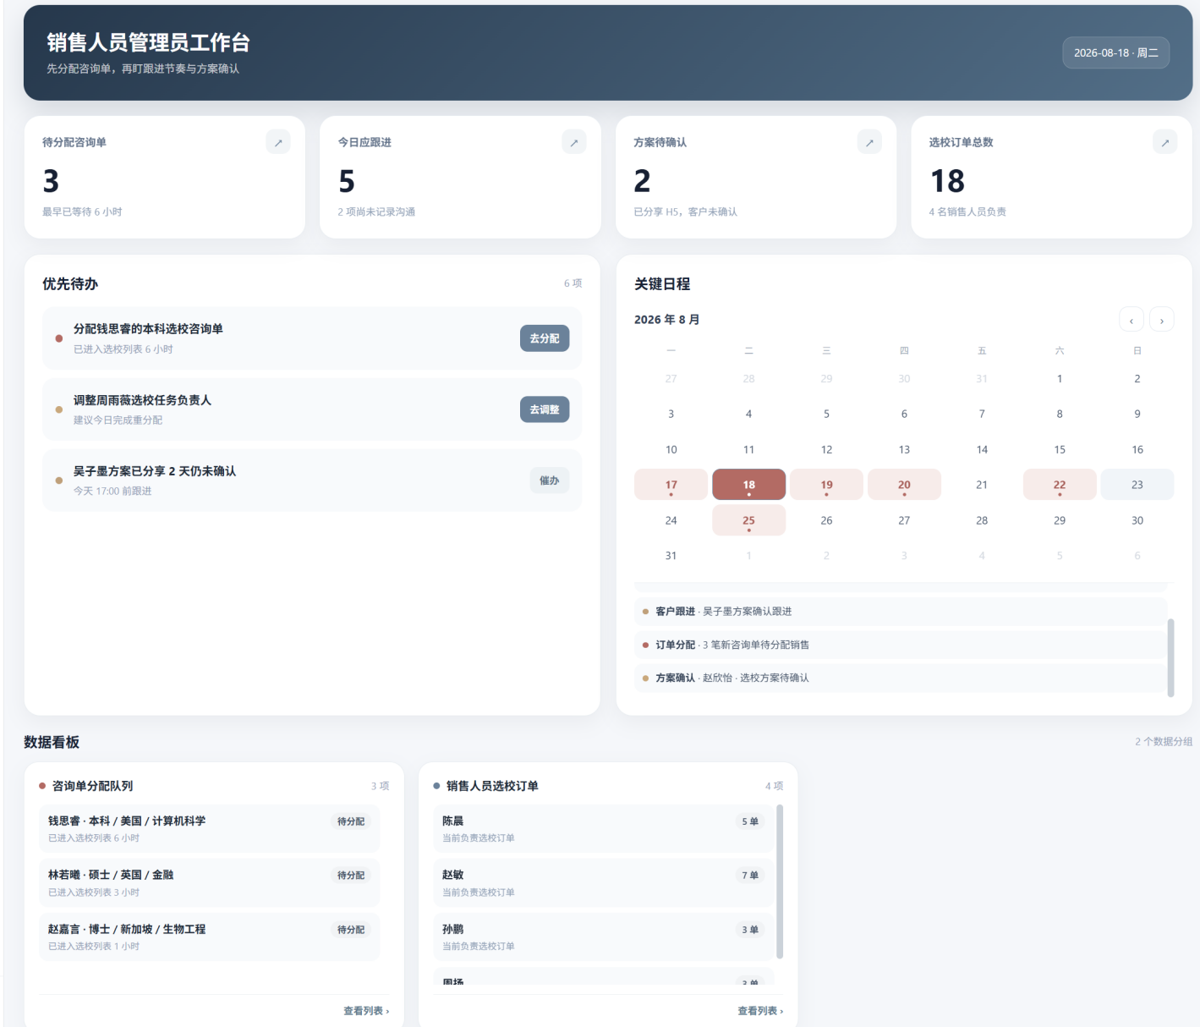
区域／元素 | 展示内容 | 关键交互
指标卡片 | 待分配咨询单、今日应跟进、方案待确认和选校订单总数。 | 进入选校订单池或选校任务列表。
优先待办 | 咨询单分配、负责人调整和长时间未确认方案的跟进。 | 支持进入任务或向销售人员发起催办。
关键日程 | 咨询单分配、客户跟进、方案评审、客户回访和业务复盘。 | 点击日期查看事项明细。
数据看板 | 咨询单分配队列和各销售人员当前负责的选校订单数。 | 点击进入选校订单池或选校任务列表。

9.2.6 销售人员工作台
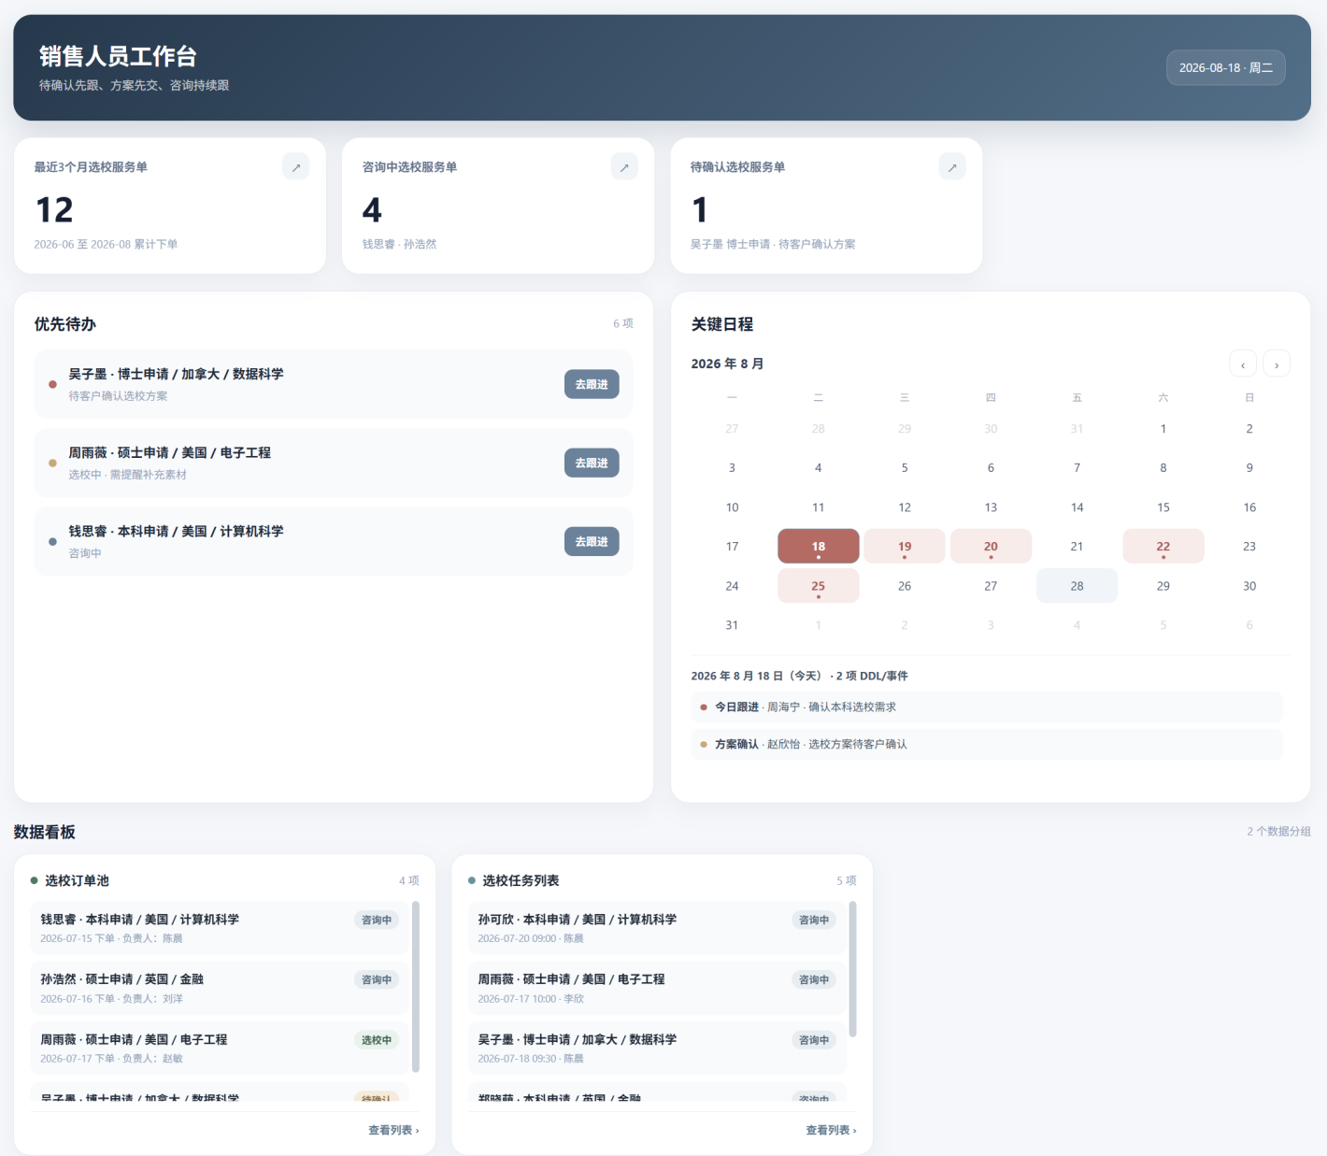
销售人员工作台用于推进本人负责的选校咨询、方案制作和客户确认。
区域／元素 | 展示内容 | 关键交互
指标卡片 | 最近 3 个月选校服务单、咨询中服务单和待确认服务单。 | 点击进入本人选校任务列表或选校订单池。
优先待办 | 待客户确认方案、咨询中订单和需要补充资料的客户事项。 | 进入选校工作台继续跟进。
关键日程 | 选校下单、客户沟通、方案 DDL、方案确认和客户回访。 | 点击日期查看事项明细。
数据看板 | 本人负责的选校订单和选校任务，展示申请层次、国家、专业、状态及最近沟通时间。 | 点击进入对应选校列表。

9.2.7 项目经理工作台

项目经理工作台用于跟进本人项目的文书、网申、监控和结项节点。
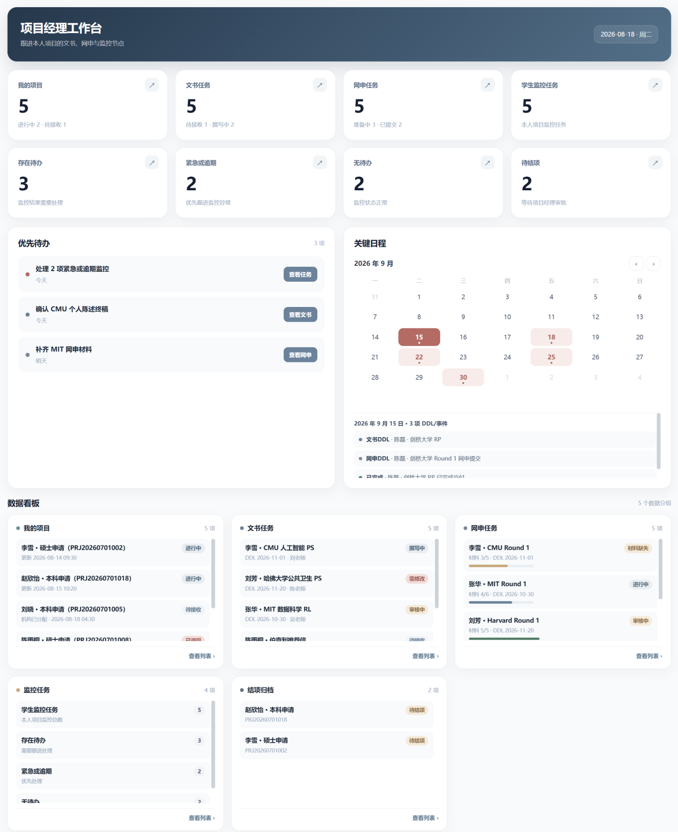
区域／元素 | 展示内容 | 关键交互
指标卡片 | 我的项目、文书任务、网申任务、学生监控任务、存在待办、紧急或逾期、无待办和待结项数量。 | 点击进入对应项目或任务列表。
优先待办 | 紧急或逾期监控、待确认文书和材料缺失网申任务。 | 进入监控、文书或网申列表处理。
关键日程 | 项目 DDL、文书 DDL、网申 DDL、监控待办和阶段交付事项。 | 点击日期查看事项明细。
数据看板 | 我的项目、文书任务、网申任务、监控任务和结项归档。 | 点击进入对应业务列表。

9.2.8 文书人员工作台
文书人员工作台用于处理本人被分配的文书任务和审核反馈。
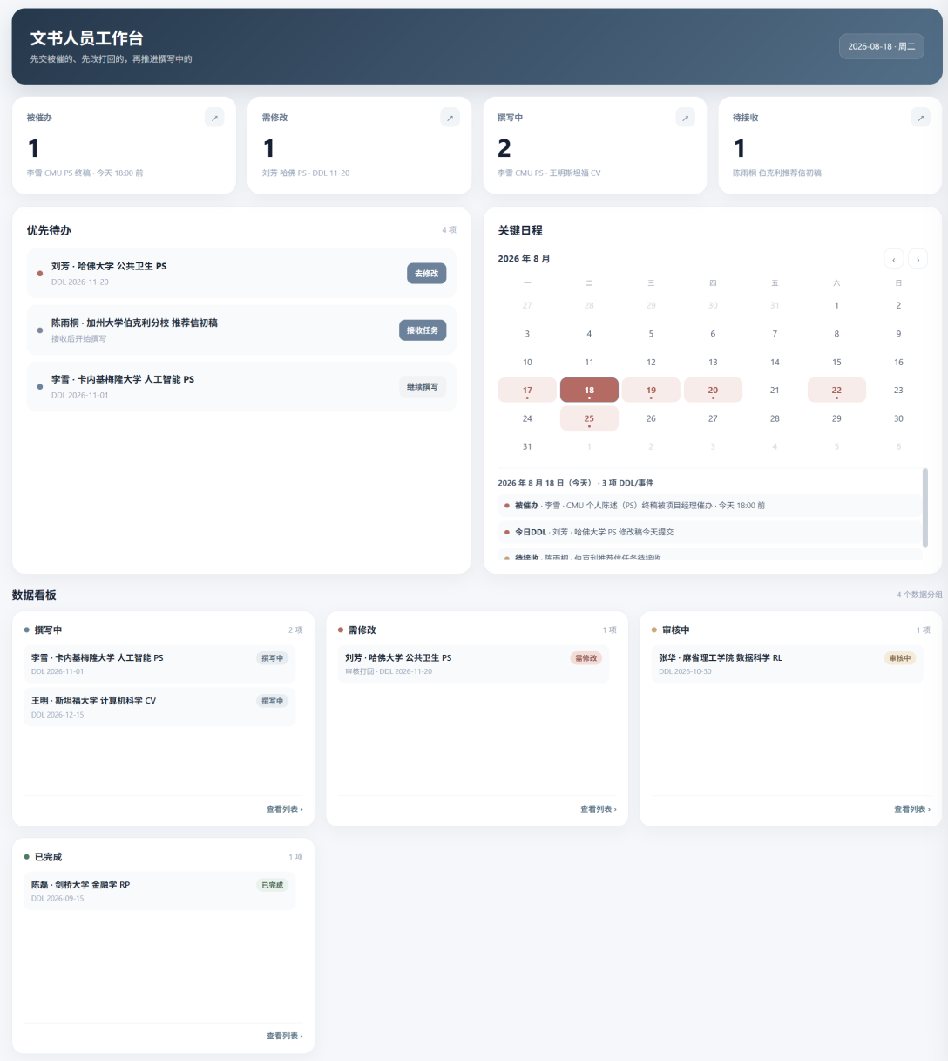
区域／元素 | 展示内容 | 关键交互
指标卡片 | 被催办、需修改、撰写中和待接收任务数量。 | 点击进入本人文书任务列表。
优先待办 | 审核打回待修改任务、新分配待接收任务和进行中文书。 | 支持接收任务、进入编辑器修改或继续撰写。
关键日程 | 文书逾期、今日 DDL、客户反馈、初稿交付、提交审核和终稿归档。 | 点击日期查看事项明细。
数据看板 | 按撰写中、需修改、审核中和已完成分组展示本人文书任务。 | 点击进入文书任务列表。

9.2.9 文书审核工作台
文书审核工作台用于处理本人审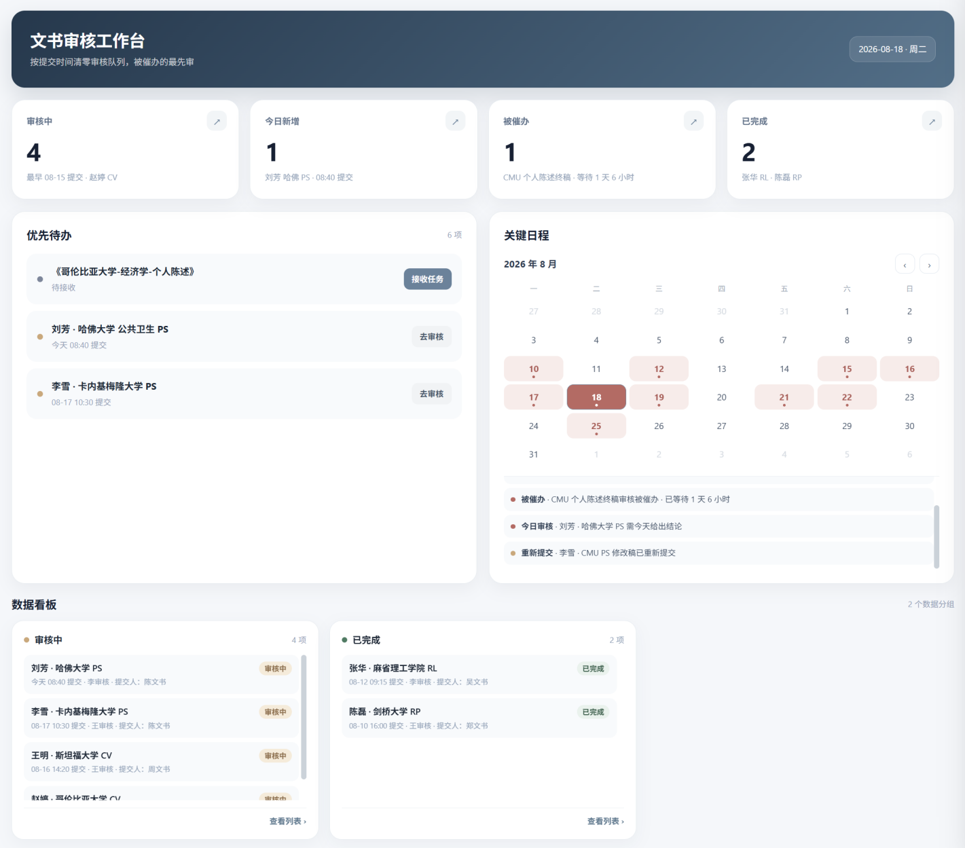核队列，并依据提交时间和紧急程度确定处理顺序。

区域／元素 | 展示内容 | 关键交互
指标卡片 | 审核中、今日新增、被催办和已完成任务数量。 | 点击进入文书审核列表。
优先待办 | 新分配待接收任务、今日审核任务和等待时间较长的审核任务。 | 支持接收任务或进入审核详情。
关键日程 | 逾期审核、今日审核、重新提交、初审、复审和质量复盘事项。 | 点击日期查看事项明细。
数据看板 | 按审核中和已完成分组展示文书名称、提交时间、提交人及审核人。 | 点击进入文书审核列表。

9.2.10 网申人员工作台
网申人员工作台用于处理本人网申任务，并根据任务接收、材料齐备度和网申 DDL 安排优先级。
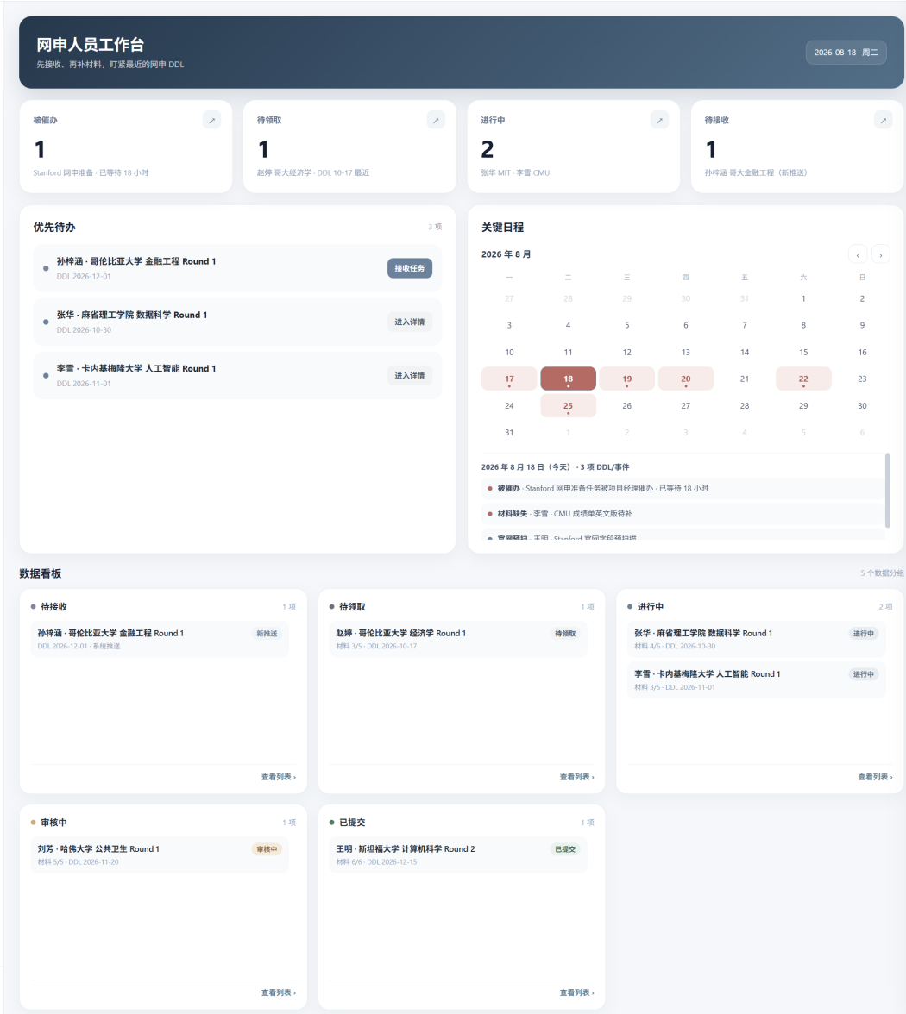

区域／元素 | 展示内容 | 关键交互
指标卡片 | 被催办、待领取、进行中和待接收任务数量。 | 点击进入网申任务列表。
优先待办 | 新分配待接收任务及当前进行中的网申任务。 | 支持接收任务或进入网申详情。
关键日程 | 材料缺失、账号校验、官网预扫、填写 DDL、提交复核和结果更新。 | 点击日期查看事项明细。
数据看板 | 按待接收、待领取、进行中、审核中和已提交分组展示任务及材料完成度。 | 点击进入网申任务列表。

9.2.11 文书机构管理员工作台
文书机构管理员工作台用于统筹本文书机构的文书交付、审核质量和团队负载。
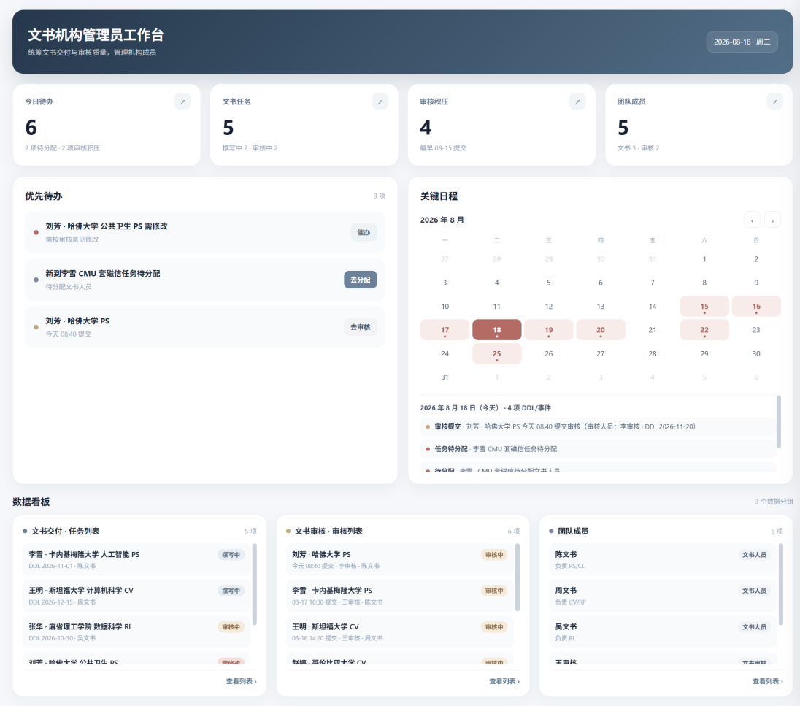
区域／元素 | 展示内容 | 关键交互
指标卡片 | 今日待办、文书任务、审核积压和团队成员数量。 | 点击进入文书任务、审核列表或人员管理。
优先待办 | 审核打回待修改任务、待分配文书任务和审核队列积压。 | 支持进入任务、分配人员、进入审核详情或发起催办。
关键日程 | 交付逾期、任务待分配、审核积压、人员负载、初稿 DDL 和复审 DDL。 | 点击日期查看事项明细。
数据看板 | 文书任务、审核任务和文书团队成员。 | 点击进入文书任务列表、审核列表或人员管理。

9.2.12 通知消息
通知消息用于集中展示与当前账号、角色和机构相关的业务提醒。系统根据接收角色、指定接收人和所属机构过滤消息；多角色账号切换角色后，未读数量和消息列表同步刷新。
区域／元素 |  | 说明 |  | 关键交互
通知铃铛 |  | 位于顶部导航栏，显示当前角色的未读消息数量；超过 99 条时显示“99+”。 |  | 点击打开消息提醒弹窗。
消息提醒弹窗 |  | 展示当前角色名称、消息列表、消息总数和未读数量。 |  | 支持通过遮罩、关闭按钮、底部按钮或 Esc 关闭。
消息卡片 |  | 展示消息类型、读状态、触发时间、标题、业务对象和消息内容。催办消息额外展示催办人和催办说明。 |  | 点击消息或“立即处理”后标记为已读，并进入关联业务页面。
消息状态 |  | 分为未读和已读，未读消息突出显示。 |  | 消息被处理后同步更新铃铛数量。
空状态 |  | 当前角色无消息时显示“暂无通知消息”。 |  | 无。
消息类型 | 触发条件 |  | 接收对象 |  | 处理入口
新项目待分配 | 申请服务订单创建成功并进入项目池。 |  | 项目所属机构的机构管理员。 |  | 项目池列表页
新项目待接收 | 机构管理员完成项目经理分配。 |  | 被分配的项目经理。 |  | 我的项目列表页
项目退回提醒 | 项目经理退回待接收项目。 |  | 项目所属机构的机构管理员。 |  | 项目池列表页
文书任务派发提醒 | 项目经理完成文书人员分配。 |  | 被分配的文书人员。 |  | 文书任务列表页
文书审核任务派发提醒 | 项目经理完成审核人员分配。 |  | 被分配的文书审核人员。 |  | 文书审核列表页
网申任务派发提醒 | 项目经理完成网申人员分配。 |  | 被分配的网申人员。 |  | 网申任务列表页
任务催办提醒 | 用户对项目、文书、审核、网申或选校事项成功发送催办。 |  | 当前任务处理人。 |  | 消息关联的任务列表或详情页
系统消息 | 系统消息发送人填写消息类型、标题、内容并选择接收角色后发送成功。 |  | 同机构内被选中的角色。 |  | 消息配置的关联页面；无关联页面时停留在消息中心。
催办操作展示催办任务、催办对象和催办说明，催办说明可编辑。发送成功后向接收人生成消息并提示发送结果；同一任务 1 小时内不得重复催办。
业务操作失败、取消或未完成时不生成通知。同一业务事件按接收人分别生成消息，消息已读状态按账号、当前角色和机构独立保存。

9.3 学生档案模块
学生档案模块是客户与学生信息的统一管理中心，包含学生档案列表页、学生档案详情页、学生档案编辑页三个页面。

9.3.1 学生档案列表页
学生档案列表页是学生档案管理模块的入口页面，用于展示当前用户可见的所有学生档案列表。页面由页面标题栏、关键词搜索与高级筛选区、学生档案列表表格、分页控件四大板块构成。
9.3.1.1 页面路径
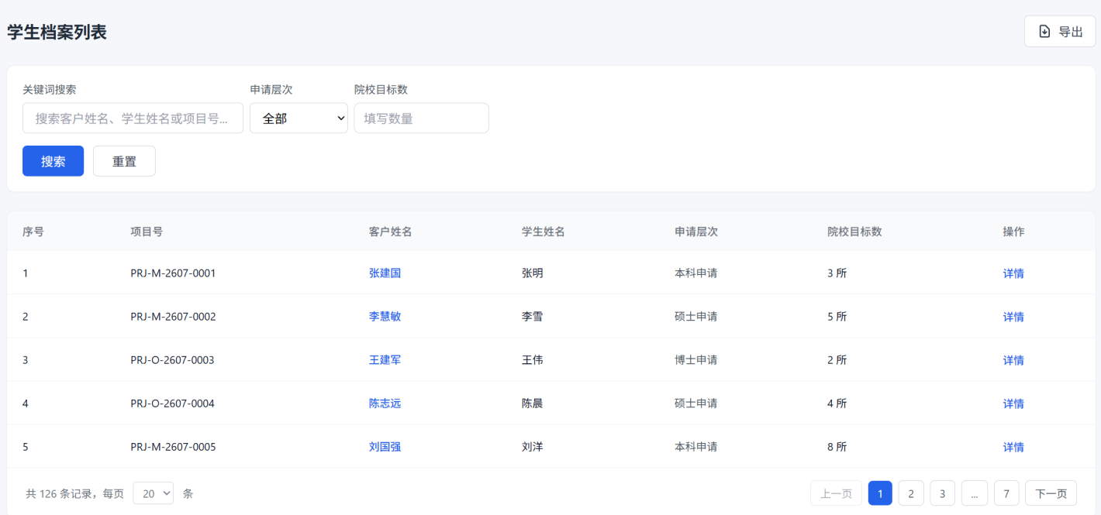
单一入口可达。
登录页 / 学生档案列表页

9.3.1.1 页面标题栏
元素 | 说明
页面名称 | 展示页面名称“学生档案列表”。
导出按钮 | 点击【导出】按钮，按当前筛选结果导出学生档案列表（xlsx，通用规范见 11.10）。

9.3.1.2 筛选区
元素 | 说明
关键词搜索框 | 全局模糊搜索输入框，同时在客户姓名、学生姓名、申请服务订单编号和项目号四个字段中模糊匹配，命中任意一个即被筛选出来。支持回车键触发搜索。
申请层次下拉选择框 | 单选下拉菜单：全部、本科申请、硕士申请、博士申请。该字段影响后续学术成绩字段的显隐逻辑；选择具体层次后列表仅展示对应层次的学生档案。
院校目标数输入框 | 可输入对应数量以筛选列表
重置按钮 | 白色背景带边框按钮。点击后一键清空所有筛选项，列表恢复至初始全部数据展示状态。
搜索按钮 | 蓝色主按钮。点击后按当前所有筛选项（基础行 + 高级行）对列表过滤筛选并刷新表格。

9.3.1.3 学生档案列表表
字段 | 内容示例 | 字段说明
序号 | 1 | 列表行自动编号，从 1 开始递增。
项目号 | PRJ-M-2607-0001 | 项目号独立于订单号，在订单分配 PM、PM 确认接单并补充立项信息后生成；一个项目可包含多个院校目标。未立项时显示“—”。
客户姓名 | 张建国 | 下单人，可以是申请人本人、家长或其他代付方；一个客户可为多个学生购买服务。
学生姓名 | 张明 | 学生（申请人）完整姓名，PBS 系统服务的核心对象。
申请层次 | 本科申请 | 本科申请/硕士申请/博士申请，影响后续字段显隐逻辑。
院校目标数 | 3 所 | 项目下院校目标数量；未立项时显示“—”。
操作 | 详情 | 蓝色文字按钮，点击跳转学生档案详情页（见 9.3.2）；整行可点击，行悬停底色变浅。

9.3.2 学生档案详情页
学生档案详情页展示客户（下单人）基本信息和学生的完整信息。页面顶部为操作按钮区（编辑档案、返回列表）与客户/学生信息卡片；主体采用左侧板块导航（锚点定位）+ 右侧内容区布局，内容区包含教育背景信息、语言成绩、学业信息、专业资质、工作经历、实践经历、荣誉、学术发表、申请记录、账号管理列表、资产文件共 10 个板块。

9.3.2.1 页面路径
单一入口可达。
登录页 / 学生档案列表页 / 学生档案详情页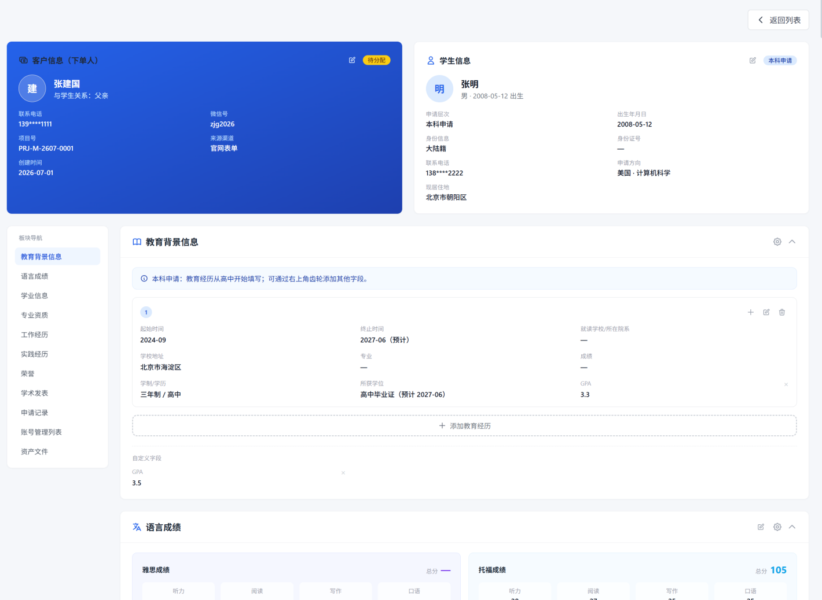

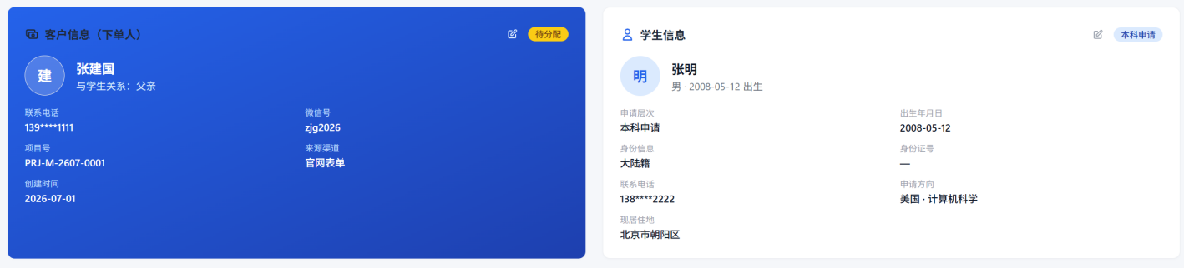

9.3.2.2 客户信息卡片
字段 | 内容示例 | 字段说明
客户姓名 | 张建国 | 下单人姓名。
与学生关系 | 父亲 | 下单人与学生的关系。
联系电话 | 139****1111 | 客户手机号（脱敏，规则见 10.8）。
微信号 | zjg2026 | 客户微信号。
项目号 | PRJ-M-2607-0001 | 分配 PM 后生成的项目号。
来源渠道 | 官网表单 | 订单来源（线上/线下）。
创建时间 | 2026-07-01 | 订单创建日期。
更改按钮 |  | 可以更改客户姓名 关系 电话 微信号 来源

9.3.2.3 学生信息卡片
字段名称 | 内容示例 | 字段说明
学生姓名 | 张明 | 实际出国留学的核心服务对象姓名。系统内所有文书（PS/CV）、网申信息、院校目标均围绕该姓名建立。
性别 | 男 | 性别。
出生年月日 | 2008-05-11 | 学生出生日期。用于计算年龄、确定入学季资格，并在已提交作为关键身份信息。
申请层次 | 本科申请 | 核心控制字段：直接影响“学业信息”板块的显示（本科显示 SAT/AP，硕博显示论文/专利）。
身份信息 | 大陆籍 | 学生的国籍或户籍身份（大陆籍/港澳台/外籍），用于确定护照、签证材料及语言成绩豁免条件。
身份证号 | 1101********2008**** | 18 位身份证号，仅保留前 4 位和后 4 位，中间全部脱敏，仅用于后台身份校验。（仅网申人员可见身份证）
联系电话 | 138****2222 | 学生本人有效手机号，用于紧急联系、网申注册及短信提醒；脱敏规则同客户电话。
申请方向 | 美国 · 计算机科学 | 意向申请的目标国家与意向专业大类，作为 PM 立项与推荐院校的参考依据。
现居住地 | 北京市朝阳区 | 学生当前实际居住地址。
修改操作 |  | 可修改学生姓名、性别、出生日期、申请层次、身份信息、身份证号、联系电话、意向国家、意向专业、现居住地。

9.3.2.4 教育背景 / 语言成绩 / 学业信息 / 专业资质 / 工作经历 / 实践经历 / 荣誉 / 学术发表

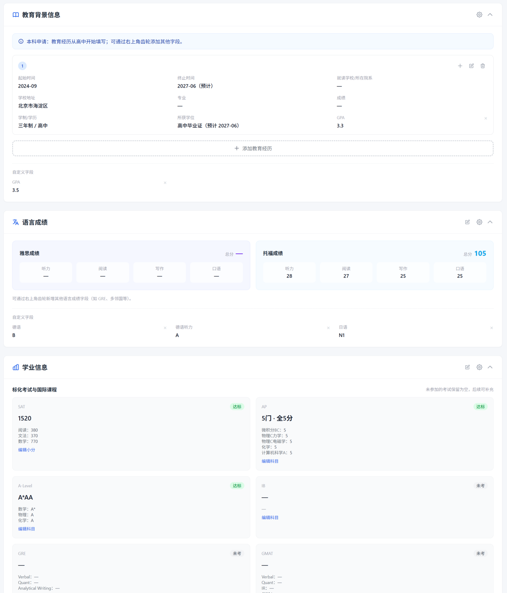

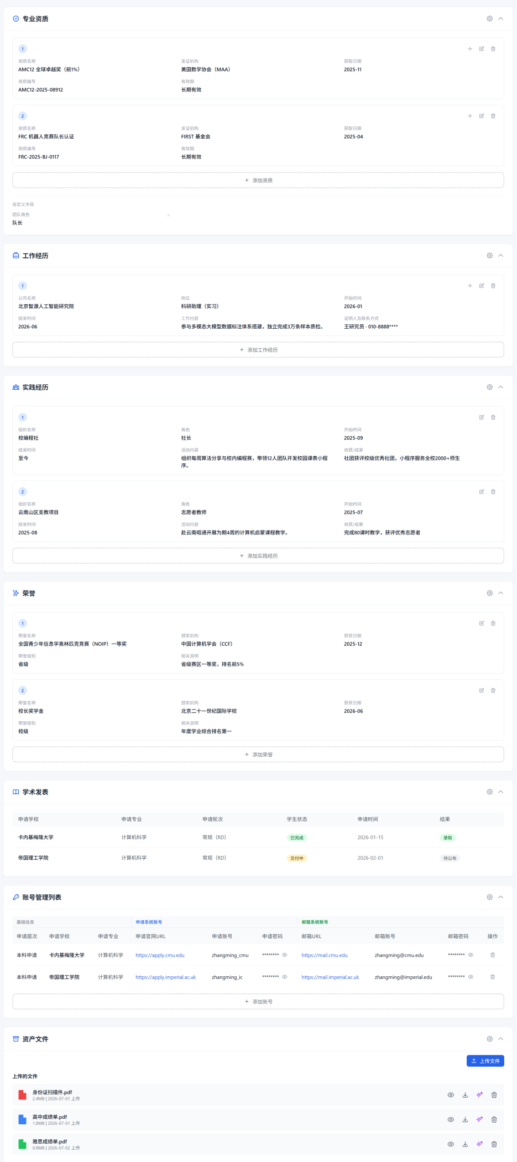

此部分所有字段均为项目启动后的交付阶段补充数据，与订单的线上/线下来源无关。统一规则为：由 PM 在项目进行中通过详情页的“编辑”功能手动录入，系统仅对部分数值（如达标/未提供）做自动状态派生。部分字段（如教育背景的学校/专业/成绩、语言成绩各单项）支持通过“资产文件”板块的 AI 智能解析自动回填，回填值需人工审核确认后生效（见 9.3.2.4）。各板块支持通过右上角齿轮菜单自定义显示字段（勾选字段、保存设置/重置默认、新增字段、编辑字段信息）、新增自定义字段及批量编辑；新增的自定义字段展示在板块“自定义字段”区域，可单独删除。

9.3.2.4 资产文件与 AI 智能解析
资产文件板块集中管理学生的申请支撑材料（身份证明、成绩单、语言成绩报告、文书等）。每个文件卡片展示文件名称、文件大小、更新日期/版本，并提供预览、下载、解析操作。其中「解析」按钮（紫色魔棒图标）触发 AI 智能解析流程：系统自动识别并提取文件中的关键信息，填充至学生档案对应字段，同时提供人工审核与溯源机制，确保数据准确性与可追溯性。文件按类别分组展示（身份证明、成绩单、语言成绩、每一版文书等），文书类文件带版本标签（初稿/修改稿/终稿）并显示上传人。
1. 触发解析：每个文件卡片右侧均设有「解析」按钮，点击即对该文件启动解析任务。
2. 解析进度展示：页面右下角弹出进度浮层，展示当前解析文件名称、进度条（0%→100%）及阶段文字提示（“正在上传至解析服务…”“正在识别文件内容…”“正在提取关键信息…”“正在匹配档案字段…”）。解析完成后进度条变绿并提示已回填字段数量，浮层自动关闭。
3. 解析结果回填与人工审核：识别出的字段值自动填入档案对应空白字段，已有值的字段不覆盖。被填充字段以紫色虚线框标记为“AI 填充·待审核”，字段旁提供：确认（正式保存，恢复只读）、驳回（清空该字段，恢复空白）、修改（切换为可编辑输入框，人工修正后保存，仍需点击“确认”才生效）。所有回填字段默认待审核，仅“确认”后正式保存。

9.3.2.5 账号管理列表
账号管理列表维护学生在各院校申请系统中的登录凭证，按“院校目标”维度组织，是网申任务账号信息与监控任务邮箱凭证的唯一数据源（见 BP-09）。表格分三组列：基础信息（申请层次/学校/专业）、申请系统账号（URL/账号/密码）、邮箱系统账号（URL/账号/密码）。密码字段默认掩码显示，点击眼睛图标切换明文/掩码；全部传输与存储均加密。网申任务“邮箱注册”成功后自动回写对应行，监控任务只读引用，任何一处修改均同步全系统。支持点击“添加账号”按钮动态新增账号行。

9.3.2.6 申请记录
只读板块，以表格展示该学生的全部申请记录，表格列：申请学校、申请专业、申请轮次、学生状态、申请时间、结果。系统依据申请服务订单与院校目标自动生成申请记录，无需手动填写；表格支持通过齿轮菜单自定义显示字段。

9.3.2.6 档案编辑
学生档案编辑页用于新建与编辑学生档案信息（含线下订单的档案录入）。页面由客户信息、学生信息、学生基本资料、教育背景、学业成绩、专业资质、工作经历、实践经历、荣誉、学术发表、申请记录、账号管理、资产文件等区块构成。每个区块可以添加信息条数量，每条信息字段也可以独立做管理
元素名称 | 元素说明
保存按钮 | 绿色背景按钮，点击后保存当前所有已填写的档案信息。保存成功后弹出轻提示（“学生档案已保存”或“学生档案已创建”），并自动跳转回列表页。
返回列表按钮 | 白色背景带边框按钮，点击返回上一页（列表页或详情页），不保存当前修改。需要可新增自定义字段
客户信息区块 | 编辑下单人（付费方）的全部信息，带红色星号（*）为必填项。字段见 9.3.2.2。需要可新增自定义字段
学生信息区块 | 编辑学生本人核心信息，含输入框、日期选择器、下拉选择框等控件。字段见 9.3.2.3。需要可新增自定义字段
学生基本资料区块 | 编辑学生详细身份与联系信息，含身份证号、籍贯、目标国家/专业、紧急联系人等拓展字段。需要可新增自定义字段
教育背景信息区块 | 编辑教育背景概要信息，含申请层次、高中院校、预计毕业时间、年级、成绩概况、英语能力、相关考试成绩、目标专业等。需要可新增自定义字段
学业成绩区块 | 编辑标准化考试成绩与学术能力信息，含 GPA、SAT、A-Level、IB、AP、雅思、托福、GRE/GMAT 等，底部配“补充说明”多行文本域。需要可新增自定义字段
专业资质记录区块 | 每条记录含资质名称、发证机构、获取日期、资质编号、有效期等；支持“添加专业资质”新增记录，每条配“删除”按钮。需要可新增自定义字段
工作经历记录区块 | 每条记录含公司名称、岗位、开始/结束时间、工作内容、证明人及联系方式等；支持“添加工作经历”。需要可新增自定义字段
实践经历记录区块 | 每条记录含组织名称、角色、开始/结束时间、活动内容、收获/成果等；支持“添加实践经历”。需要可新增自定义字段
荣誉记录区块 | 每条记录含荣誉名称、颁奖机构、获奖日期、荣誉级别、相关说明等；支持“添加荣誉”。需要可新增自定义字段
学术发表记录区块 | 每条记录含论文标题、发表刊物、发表日期、作者排序、DOI/链接、刊物级别等；支持“添加学术发表”。需要可新增自定义字段
申请记录区块 | 只读提示区域，蓝色信息框：“学生档案保存后，系统将依据申请服务订单自动生成申请记录，无需手动填写。”需要可新增自定义字段
账号管理列表表格 | 管理学生在各院校申请系统中的登录凭证。三组列：基础信息（申请层次/学校/专业）、申请系统账号（URL/账号/密码）、邮箱系统账号（URL/账号/密码）。每行配“删除”按钮，顶部“添加账号”按钮动态新增行。规则见 9.3.2.5。
资产文件区块 | 管理已上传的申请材料文件。每个文件条目显示文件图标、文件名、大小和上传日期，配“删除”按钮；底部“上传文件”按钮触发本地上传（支持 PDF/DOC/DOCX/JPG/PNG，单文件不超过 50MB）。

说明：线下申请服务订单的创建入口在项目池列表页（见 9.4.1），创建订单时同步生成学生档案；本页定位为档案信息的新建与维护。

9.4 PMO 监控台模块
PMO 监控台模块是机构管理员进行项目分配、支付跟踪与团队负荷统筹的管理模块，包含项目池列表页、项目详情页、PMO 看板页三个页面。

9.4.1 项目池列表页
项目池列表页集中展示本机构所有待分配和进行中的申请服务订单，是机构管理员进行项目分配与订单管理的入口页面。页面由页面标题区、关键词搜索与高级筛选区、项目池列表表格、分页控件四大板块构成，并通过“新建项目”弹窗承载线下订单录入。

9.4.1.1 页面路径
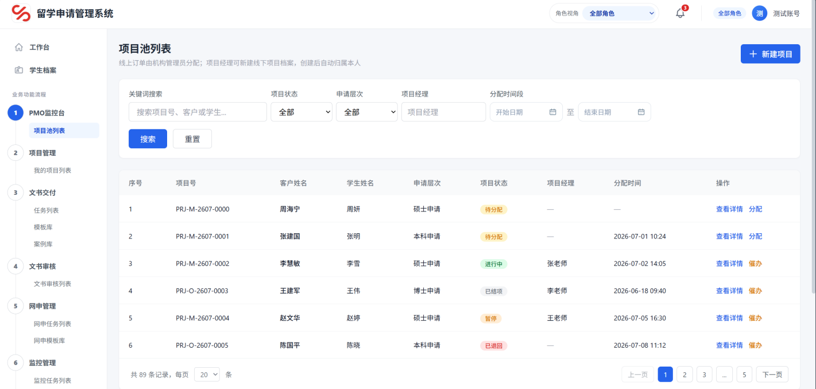
单一入口可达。
登录页 / 项目池列表页

9.4.1.2 界面组件/操作控件
元素名称 | 元素说明
页面标题区 | 页面标题为“项目池列表”，用于标识当前页面。标题下方展示业务说明：“线上订单由机构管理员分配；项目经理可新建线下项目档案，创建后自动归属本人”。
新建项目按钮 | 按用户角色及权限配置展示。点击后打开“新建项目”弹窗，完成线下订单、客户信息、学生信息及购买项目套餐录入，具体规则见“9.4.1.4 新建项目弹窗（线下订单录入）”。
关键词搜索框 | 支持输入项目号、客户姓名或学生姓名进行模糊搜索，占位提示为“搜索项目号、客户或学生...”。输入关键词后点击“搜索”或按 Enter 键执行查询。
项目状态 | 下拉单选筛选项，选项包括“全部、待分配、待接收、进行中、已退回、暂停、已结项”，默认选择“全部”。项目状态定义及流转规则见“7.2 状态机定义”。
申请层次 | 下拉单选筛选项，选项包括“全部、本科申请、硕士申请、博士申请”，默认选择“全部”。
项目经理 | 支持输入项目经理姓名进行模糊筛选。输入姓名后点击“搜索”或按 Enter 键执行查询。未分配项目经理的项目不匹配具体姓名查询条件。
分配时间段 | 由开始日期和结束日期组成，支持按项目分配时间进行区间筛选。仅填写开始日期时查询该日期及之后的数据；仅填写结束日期时查询该日期及之前的数据；同时填写时查询所选闭区间内的数据。
搜索按钮 | 根据关键词、项目状态、申请层次、项目经理和分配时间段的组合条件执行查询。多个已填写条件之间采用“且”关系。
重置按钮 | 清空全部筛选条件并恢复默认状态，重新展示当前用户权限范围内的全部项目。

9.4.1.3 项目池列表表格
字段 | 内容示例 | 字段说明（详细）
序号 | 1 | 当前查询结果中的顺序编号，进入下一页后按照分页结果连续编号。
项目号 | PRJ-M-2607-0001、 | 项目的唯一业务编号，使用商城传递的订单ID
客户姓名 | 张建国 | 展示购买服务并与机构建立订单关系的客户姓名。客户与学生可以为同一人。
学生姓名 | 张明 | 展示本项目对应的申请学生姓名。
申请层次 | 本科申请 | 展示学生当前项目的申请层次，包括本科申请、硕士申请和博士申请。
项目状态 | 待分配 | 展示项目当前状态，具体规则见“7.2 状态机定义”。
项目经理 | 张老师 | 展示当前负责该项目的项目经理。项目尚未分配或已退回等待重新分配时显示“—”。
分配时间 | 2026-07-01 10:24 | 展示项目最近一次分配给项目经理的时间。项目尚未分配时显示“—”；重新分配后更新为最近一次分配时间。
操作 | 查看详情、分配、催办 | 所有项目均展示“查看详情”。状态为“待分配”时展示“分配”，点击后进入项目详情页完成项目经理分配；除“待分配”外的项目展示“催办”，点击后触发催办并展示操作成功提示。

9.4.1.4 新建项目弹窗（线下订单录入）
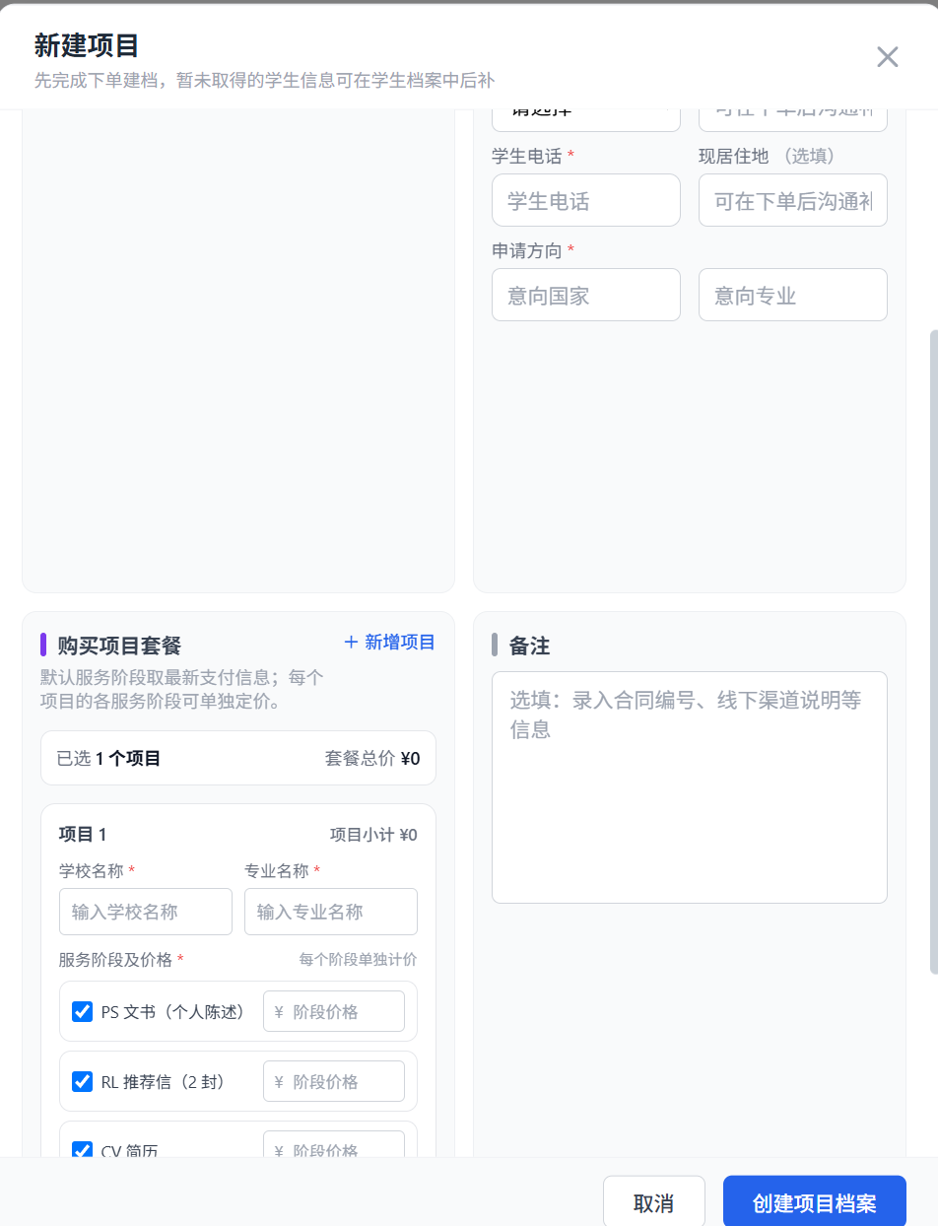
元素 | 元素说明
客户信息 | 客户姓名、与学生关系、联系电话、微信号、来源渠道均为必填项。客户姓名支持搜索已有客户。
学生信息 | 学生姓名、性别、申请层次、身份信息、学生电话、意向国家和意向专业为必填项；出生日期、身份证号、现居住地为选填项。学生姓名支持搜索已有档案。
购买项目套餐 | 默认展示一个项目，支持新增或移除。每个项目须填写学校名称、专业名称，并至少选择一项服务。
服务阶段及价格 | 服务包括PS文书、推荐信、CV简历、网申服务、面试辅导和选校报告，默认取最新支付信息。每项已选服务须单独填写大于0的价格。
套餐汇总 | 实时展示项目数量、各项目小计及套餐总价。至少保留一个项目。
备注 | 选填，可录入合同编号、线下渠道说明等信息。
取消 | 关闭弹窗并清空本次填写内容。
创建项目档案 | 校验通过后创建线下项目档案。

9.4.2 项目详情页
项目详情页展示单个项目（客户 + 学生 + 购买套餐）的完整订单信息，是机构管理员进行项目级人员分配与支付进度跟踪的核心页面。页面由操作按钮区、订单基础信息栏、信息卡片区（客户信息、学生信息、购买项目套餐、支付信息）组成。与院校目标详情页相比，本页的分配与更换抽屉样式与其完全一致，但权限更高：除文书交付人员、文书审核人员、网申人员外，还可分配项目经理，且各角色的候选人员均为团队所有人。

9.4.2.1 页面路径
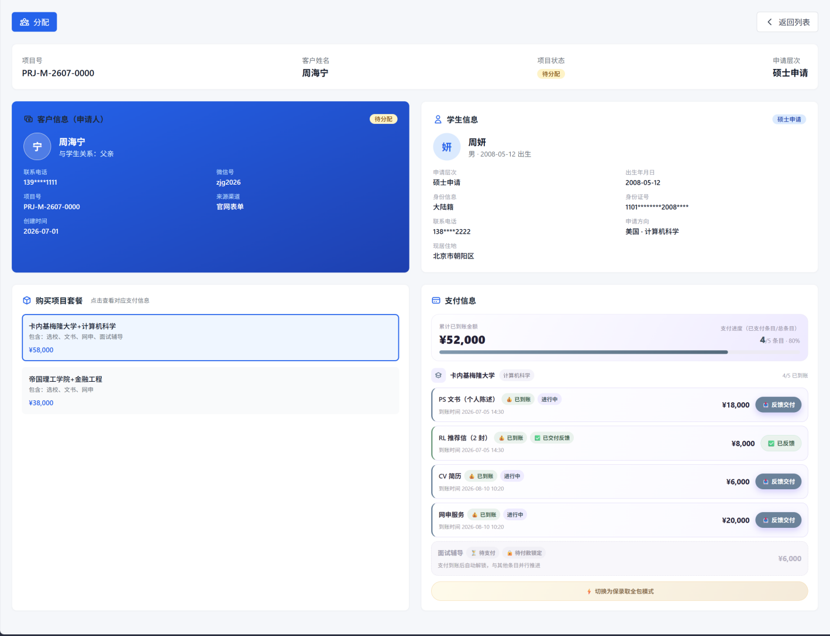
单一入口可达。
登录页 / 项目池列表页 → 项目详情页

9.4.2.2 操作按钮区
元素 | 元素说明
分配 | 蓝色主按钮。点击打开“分配”抽屉（分配任务），用于首次为项目分配人员。项目级抽屉权限更高：可分配项目经理、文书交付人员、文书审核人员、网申人员，且各角色候选人员均为团队所有人。
更换 | 橙色按钮。点击打开“更换”抽屉（更换项目人员），用于在交付过程中更换已分配的人员（含项目经理）。抽屉结构、样式与分配抽屉完全一致，仅语义为“更换”。
返回列表 | 白色次按钮（带返回箭头）。点击返回项目池列表页。

9.4.2.3 订单基础信息栏
字段 | 内容示例 | 字段说明
项目号 | PRJ-M-2607-0001 | 项目唯一编号；未立项时展示申请服务订单编号。
客户姓名 | 张建国 | 下单客户姓名。
项目状态 | 待分配 | 项目当前状态标签，未分配时显示黄色“待分配”（状态值见 7.2.2）。
申请层次 | 本科申请 | 学生的学历阶段目标（本科/硕士/博士申请）。

9.4.2.4 信息卡片区（客户信息 · 学生信息）
左侧为蓝色渐变的客户信息（申请人）卡片，右侧为白底的学生信息卡片，均为只读。
显示信息与学生档案中的客户信息卡片、学生信息卡片一致
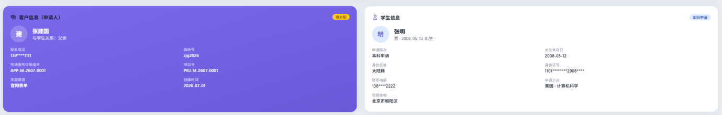

9.4.2.5 购买项目套餐
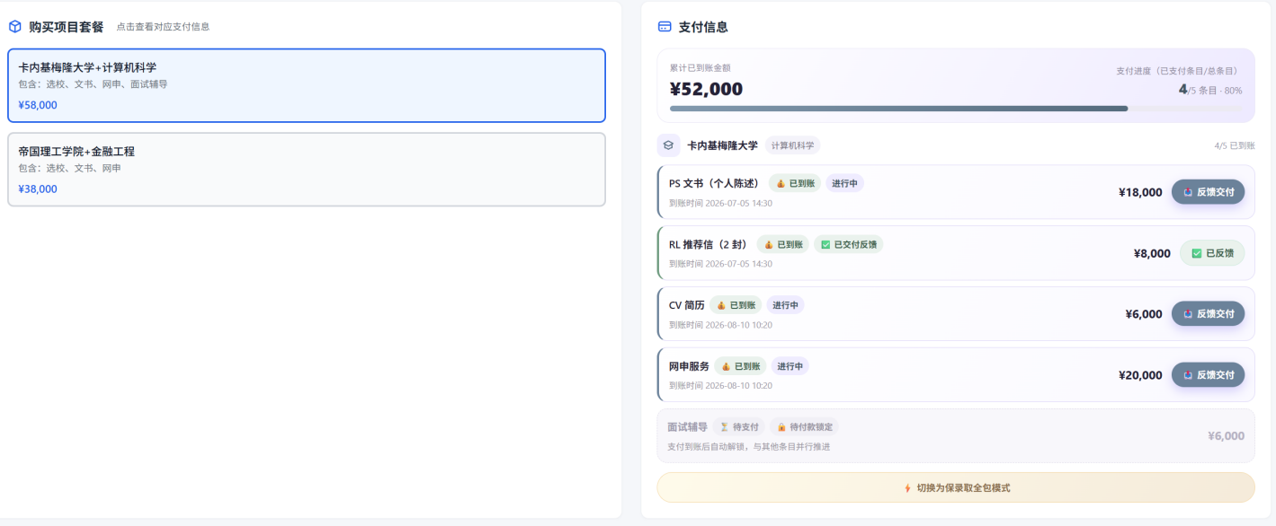
元素 | 元素说明
套餐卡片 | 每个套餐一张卡片，显示套餐名称（学校+专业）、包含服务项、套餐价格。如“卡内基梅隆大学+计算机科学，包含：文书、网申、¥58,000”。
选中态 | 点击卡片后蓝色描边 + 浅蓝底高亮，表示当前选中；同一时刻仅一个套餐选中，页面加载后默认选中第一个套餐。
联动说明 | 标题右侧提示“点击查看对应支付信息”：选中套餐后，右侧支付信息卡片实时切换为该套餐的支付数据。

9.4.2.6 支付信息
支付信息卡片与当前选中的购买项目套餐联动。每个套餐按照院校目标对服务条目进行分组，各服务条目的付款状态、交付状态和操作相互独立，不设置固定先后顺序，已解锁条目可并行推进。
元素 | 元素说明
套餐联动 | 页面加载后默认展示第一个套餐的支付信息。点击左侧其他套餐卡片后，支付信息卡片同步切换为对应套餐的数据。
累计已到账金额 | 汇总当前套餐中所有“已到账”服务条目的金额之和。支付状态发生变化后自动重新计算。
支付进度 | 展示“已支付条目数/服务条目总数”和对应百分比，并通过进度条反映当前套餐的整体支付进度。
院校目标分组 | 服务条目按照院校目标分组展示。分组标题包含院校名称、专业名称及“已到账条目数/本组条目总数”。
服务条目 | 每个条目展示服务名称、条目金额、支付状态、服务状态、到账时间及可执行操作。服务条目包括文书、推荐信、简历、网申服务、选校报告、面试辅导等，具体以购买套餐内容为准。
到账时间 | 条目支付到账后展示到账时间，格式为“YYYY-MM-DD HH:mm”；未支付条目不展示到账时间。
保录取全包模式 | 未开启时在卡片底部展示“切换为保录取全包模式”按钮。开启后，当前套餐内全部未支付条目标记为“已到账”，记录当前时间并解除付款锁定，各服务条目可并行推进、分别反馈交付。开启后展示“保录取全包模式已开启”，不再展示切换按钮。

条目条件 | 支付状态 | 服务状态 | 可执行操作 | 系统结果
条目尚未支付 | 待支付 | 待付款锁定 | 无 | 条目保持锁定，不允许反馈交付；支付到账后自动解锁，不影响其他服务条目的推进。
条目已支付且尚未反馈交付 | 已到账 | 进行中 | 反馈交付 | 展示到账时间。点击“反馈交付”后，仅将当前服务条目标记为“已交付反馈”，并通知商城该院校目标下的对应服务已完成交付，不改变其他条目的状态。
条目已支付且已反馈交付 | 已到账 | 已交付反馈 | 已反馈，不可重复操作 | 保留到账时间和交付反馈结果，不允许重复反馈。
当前套餐切换为保录取全包模式 | 全部条目更新为已到账 | 未交付条目进入进行中 | 各条目分别反馈交付 | 系统解除当前套餐全部条目的付款锁定，未支付条目以切换时间作为到账时间；后续每个条目仍需独立执行交付反馈。

任一服务条目的支付状态或交付状态发生变化后，系统应立即刷新累计已到账金额、支付进度、院校目标分组统计及条目状态。

9.4.2.7 分配抽屉（分配任务）
点击“分配”按钮后从右侧滑出的抽屉。结构为：头部（标题“分配任务” +“项目 · 全角色”标签 + 关闭按钮）、可滚动主体、固定底部操作按钮（确认分配/取消）。抽屉主体按院校目标逐个分配：顶部显示“n/N 已分配”进度，点击院校目标卡片切换对应该院校目标的分配面板，已完成分配的卡片置灰；每个面板内含按文书分配（每种文书一行：文书名称、交付人员、交付 DDL）、材料准备 DDL、文书审核人员、网申人员与“完成本院校目标分配”按钮。与院校目标级相比，项目级抽屉权限更高：新增项目经理卡片，且所有角色的候选人员均为团队所有人。
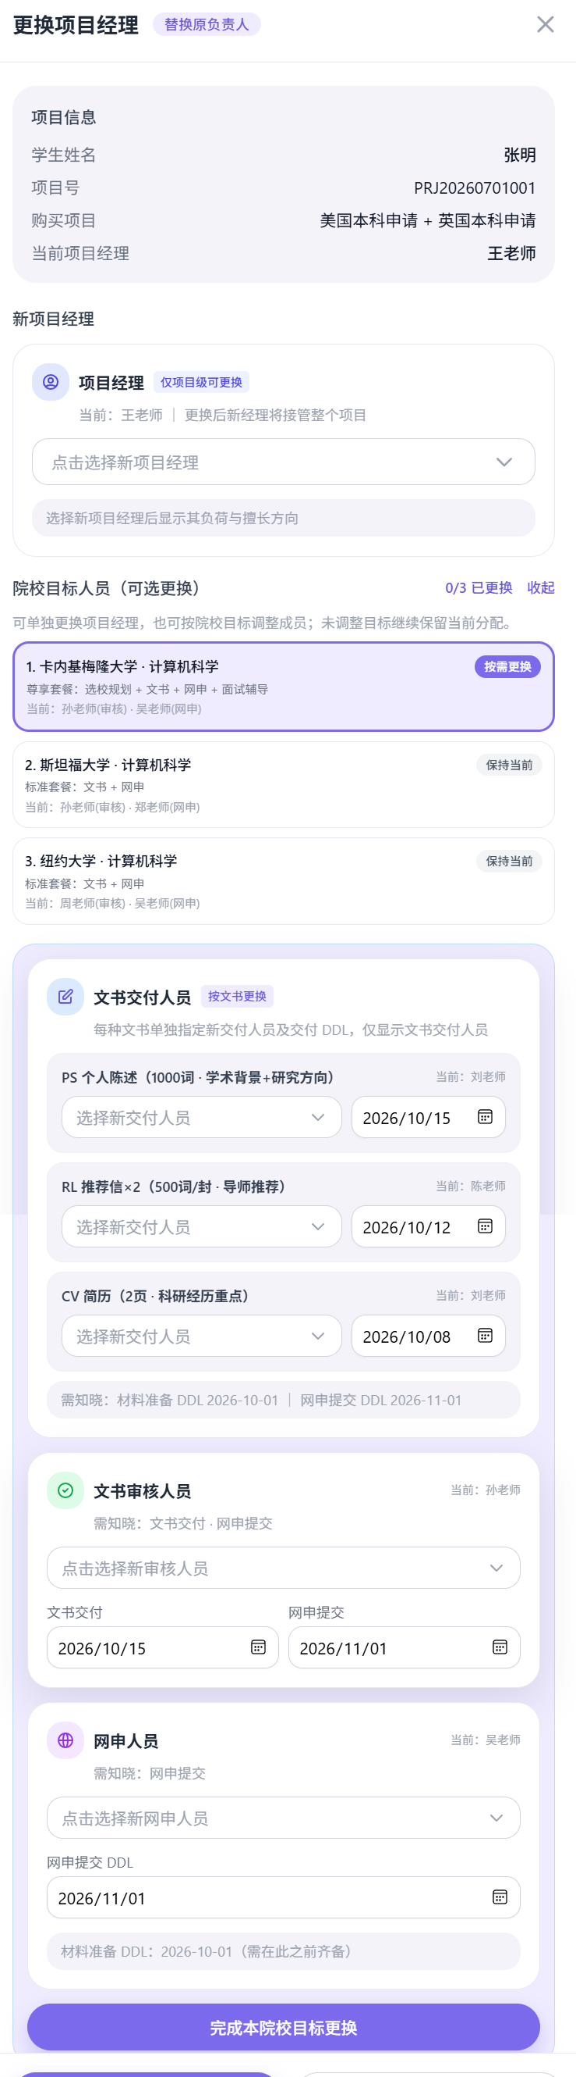
元素 | 元素说明
学生姓名 | 该项目所属学生姓名。
项目号 | 项目唯一编号。
申请层次 | 学生的学历阶段目标。
当前状态 | 项目当前状态标签，未分配时显示黄色“待分配”。
项目经理卡片 | 项目级特有角色卡片（院校目标级无此卡片），带“仅项目级可分配”标签，必选。单人选择，负责统筹整个项目。选择后卡片底部灰色提示条实时显示该经理负荷与擅长方向：当前负责 n 人/上限 n 人（满负荷时红色提示）、擅长申请层次、擅长申请国家（数据来源见 9.12.2 人员管理 PM 业务属性）。
院校目标分配区 | 顶部显示“n/N 已分配”进度；点击院校目标卡片切换对应该院校目标的分配面板，已完成分配的卡片置灰；每个面板底部提供“完成本院校目标分配”按钮。
人员下拉选择框 | 点击展开候选人员列表，列表顶部标注“团队所有人 · 可按需分配任意成员”，每行显示头像、姓名、角色。项目级权限更高：各角色候选均为团队所有人，单选，选中后姓名回填至选择框。
文书交付人员卡片 | （在每个院校目标分配面板内展示）标题带“按文书分配”标签，项目级为可选默认分配（规则见 BP-31）。每种文书一个分配行：左侧文书名称（含要求摘要），中间交付人员下拉选择框，右侧交付 DDL 日期。卡片底部灰色提示条：需知晓 材料准备 DDL｜网申提交 DDL。
文书审核人员卡片 | （在每个院校目标分配面板内展示）单人选择，可选。需知晓：文书交付 · 网申提交 DDL。
网申人员卡片 | （在每个院校目标分配面板内展示）单人选择，可选。提示：材料准备 DDL（需在此之前齐备）。
任务要求 | 多行文本框，填写任务具体要求、注意事项、参考信息等，最多 1000 字，右下角实时字数统计（n/1000）。
确认分配 / 取消 | 底部固定按钮。确认分配执行必填校验（项目经理必选；交付/审核/网申人员若填写则每种文书均须完整），缺项时页面顶部红色 Toast 逐项提示；通过后弹出“分配成功”摘要弹窗，点击“完成”关闭弹窗与抽屉；取消关闭抽屉，不保存任何内容。分配操作受并发锁定约束（见 10.9）。

9.4.2.8 更换抽屉（更换项目人员）
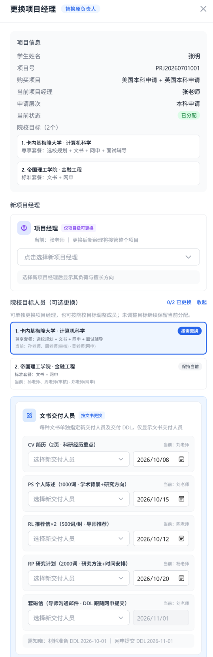
元素 | 元素说明
抽屉标题 | 更换项目人员（分配抽屉为“分配任务”）。结构、布局、卡片样式与分配抽屉完全一致，仅语义为“更换人员”。
摘要卡片-当前人员 | 显示当前项目经理与当前团队（如“刘老师（文书）· 孙老师（审核）· 吴老师（网申）”）。
院校目标人员更换区 | 按院校目标逐个更换：顶部显示“0/N 已更换”进度，点击院校目标卡片切换对应面板，完成一个置灰一个。
项目经理卡片 | 带“仅项目级可更换”标签，标注“当前：张老师 ｜ 更换后新经理将统筹全部院校目标”，选择后同样显示负荷与擅长方向提示。
人员卡片 | 所有人员更换的选择框
确认更换 | 必填校验规则与分配抽屉一致。校验通过后弹出“更换成功”摘要弹窗，逐行展示“（原：xx）新人员 · 交付 DDL”，点击“完成”关闭弹窗与抽屉。更换成功后向新旧人员双方发送系统消息。

9.5 项目管理模块
项目管理模块是 PM（项目经理）的核心工作模块，包含我的项目列表页、我的项目详情页、院校目标详情页三个页面，覆盖接单立项、院校目标管理与任务分发的完整链路。

9.5.1 我的项目列表页
我的项目列表页是项目经理查看和管理本人负责项目的核心页面，集中展示线上分配项目及本人创建的线下项目。页面由标题栏、待处理任务入口、项目筛选区、项目列表和分页控件组成；机构管理员新分配的项目通过待处理任务抽屉完成接收或退回，线下项目创建后直接进入列表。

9.5.1.1 页面路径
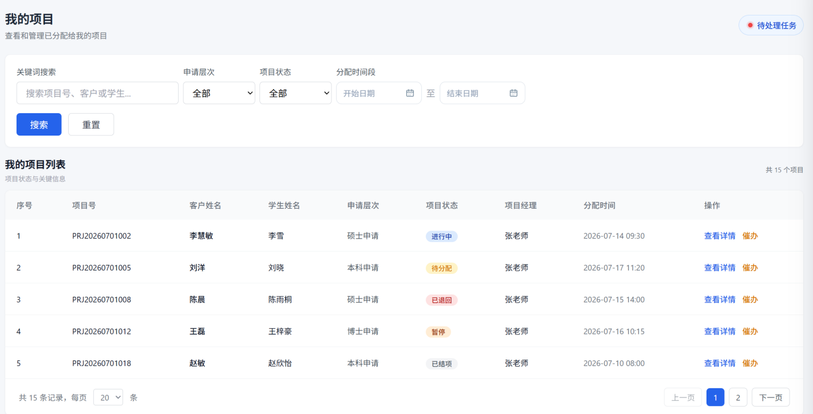

单一入口可达。
登录页 / 我的项目列表页；或左侧导航菜单“项目管理 → 我的项目列表”点击进入。
字段 | 内容示例 | 字段说明
页面标题 | “我的项目”，标识当前页面。 | 页面标题
待处理任务按钮 | 点击后从右侧滑出“待处理任务”抽屉（见 9.5.1.5）。无待处理任务时角标隐藏。 | 待处理任务按钮

字段 | 内容示例 | 字段说明
关键词搜索 | 支持按项目号、客户姓名或学生姓名模糊搜索。 | 关键词搜索
申请层次 | 支持全部、本科申请、硕士申请、博士申请。 | 申请层次
项目状态 | 支持全部、待分配、待接收、进行中、暂停、已退回、已结项。 | 项目状态
分配时间段 | 按开始日期和结束日期筛选项目分配时间。 | 分配时间段
搜索 | 按已填写条件组合查询，输入框支持按Enter键搜索。 | 搜索
重置 | 清空筛选条件并恢复全部数据。 | 重置

1. 快捷搜索：任一筛选输入框内按回车键，等同于点击“搜索”按钮立即执行筛选。
2. 无结果空态：筛选后无匹配项目时，表格区域显示“暂无符合条件的数据，请调整筛选条件”。

9.5.1.4 项目列表表格
字段 | 内容示例 | 字段说明
序号 | 1 | 当前列表中的行序号。
项目号 | PRJ20260701002 | 项目唯一编号。线上项目和线下项目统一使用项目号关联后续院校目标及交付任务。
客户姓名 | 李慧敏 | 购买申请服务的客户姓名。
学生姓名 | 李雪 | 项目对应的申请学生姓名。
申请层次 | 硕士申请 | 本科申请、硕士申请或博士申请。
项目状态 | 进行中 | 待接收显示灰色标签，进行中显示蓝色标签，暂停显示橙色标签，已退回显示红色标签，已结项显示灰色标签。
项目经理 | 张老师 | 当前项目经理姓名。
分配时间 | 2026-07-14 09:30 | 项目进入当前项目经理名下的时间。待接收项目显示“—”；接收成功后记录接收时间；本人创建的线下项目记录项目创建时间。
查看详情 | — | 点击进入“我的项目详情页”。点击项目行内其他非操作区域同样进入详情页。
催办 | — | 触发当前项目催办操作，成功后提示“已催办该项目”。
分页 | 共 15 条记录 | 显示总记录数，默认每页 20 条，支持切换每页 10、20、50 条，并支持上一页、下一页及页码切换。

1. 整行可点击：点击行内任意位置（含“详情”按钮）均跳转至我的项目详情页；行悬停时底色变浅提示可点击。
2. 空态：列表无数据或筛选无结果时，表格区域显示“暂无符合条件的数据，请调整筛选条件”。

9.5.1.5 待处理任务抽屉（接收/退回）
点击“待处理任务”按钮后从右侧滑出的抽屉，带半透明黑色遮罩。结构为：头部（标题“待处理任务” + 数量角标 + 关闭按钮）、可滚动任务卡片列表。抽屉用于处理机构管理员新分配给当前 PM 的项目。
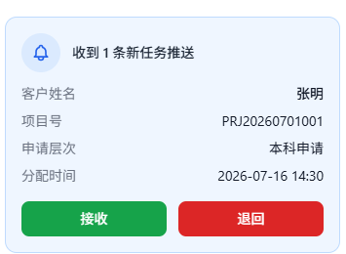
字段 | 内容示例 | 字段说明
推送提示 | 收到 1 条新任务推送 | 卡片顶部图标加文字，提示该卡片为新任务推送。
客户姓名 | 张明 | 新项目的客户（学生）姓名。
项目号 | PRJ-M-2607-0001 | 新项目编号。
申请层次 | 本科申请 | 新项目的申请层次。
分配时间 | 2026-07-16 14:30 | 机构管理员分配该任务的时间。

元素 | 元素说明
接收 | 绿色按钮。接收后：任务卡片从抽屉移除、角标数量减 1，页面右上角弹出绿色 Toast“已接收项目 PRJ-M-2607-0001（张明），
退回 | 红色按钮。点击弹出“退回原因”弹窗（通用规范见 10.7），该任务已退回至机构管理员重新分配”，项目状态置为“已退回”并向机构管理员发送系统消息。
关闭抽屉 | 支持三种方式：点击头部关闭按钮、点击遮罩、按 ESC 键。
空态 | 待处理任务清零时，抽屉主体显示对勾图标与“暂无待处理任务”，页面标题栏的角标同步隐藏。

9.5.2 我的项目详情页
我的项目详情页是项目经理统筹单个申请服务项目的核心页面，用于查看项目概览、切换院校目标、配置交付人员和 DDL，并跟踪材料、文书、网申、监控及结项进度。页面按照“项目概览—院校目标驾驶舱—学生资料与学术背景”的顺序展示，院校目标之间的数据、人员、DDL 和阶段进度相互独立。

9.5.2.1 页面路径
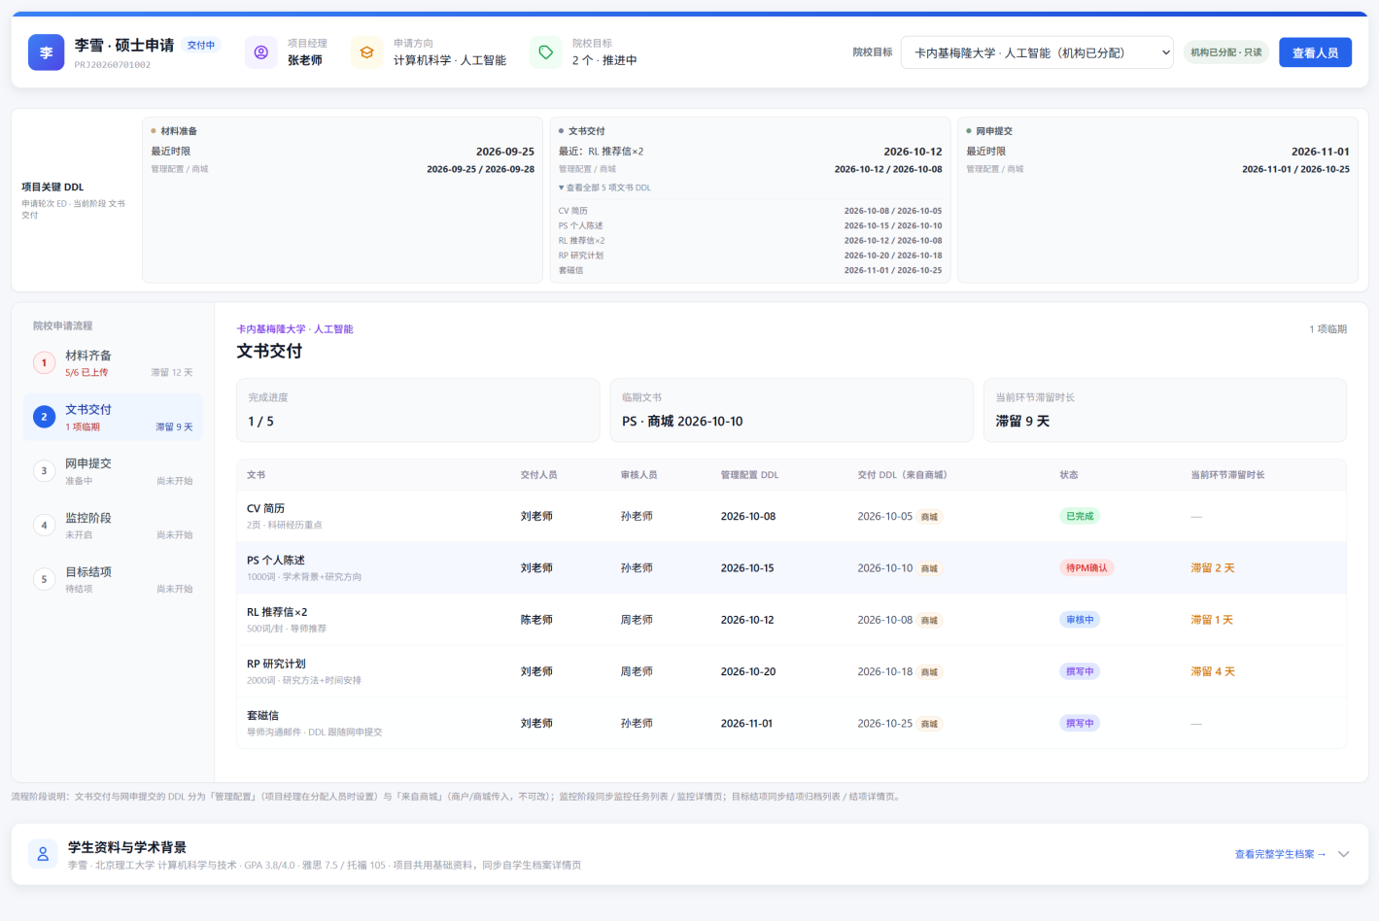
单一入口可达。
登录页 / 我的项目列表页 → 我的项目详情页

9.5.2.2 项目概览与操作区
元素 | 元素说明
返回列表 | 点击返回“我的项目列表页”。
项目标识 | 展示学生姓名、申请层次、项目号和项目状态。项目状态统一使用待接收、进行中、暂停、已退回、已结项。
项目经理 | 展示当前项目经理姓名。
申请方向 | 展示学生的目标专业及细分方向。
院校目标汇总 | 展示项目包含的院校目标数量及整体推进情况。
院校目标选择框 | 下拉展示项目下全部院校目标，格式为“院校名称 · 专业名称”。切换后，页面中的申请轮次、当前阶段、关键 DDL、人员分配和五阶段进度同步切换为对应院校目标的数据。
分配人员 | 对当前选中的院校目标分配文书交付人员、文书审核人员和网申人员，并配置相应 DDL。
更换人员 | 对当前选中的院校目标更换已分配人员。院校目标尚未完成首次分配时，提示先使用“分配人员”。

9.5.2.3 项目关键 DDL
DDL 类型 | 管理配置 | 说明
材料准备 DDL | 项目经理设置；未分配时显示“分配后显示” | 用于约束申请材料齐备时间。
CV 交付 DDL | 按文书单独设置 | 对应 CV 简历交付时间。
PS 交付 DDL | 按文书单独设置 | 对应 PS 个人陈述交付时间；临期时突出提示。
RL 交付 DDL | 按文书单独设置 | 对应推荐信交付时间。
RP 交付 DDL | 按文书单独设置 | 对应研究计划交付时间。
网申提交 DDL | 项目经理设置；未分配时显示“分配后显示” | 用于约束院校官网申请提交时间。

9.5.2.4 院校申请五阶段驾驶舱
阶段 | 展示内容
材料齐备 | 展示材料清单是否生成、已上传数量/材料总数、缺失材料、材料准备 DDL 和当前环节滞留时长。
文书交付 | 展示文书完成数量、临期文书、当前环节滞留时长及文书任务表格。表格包含文书名称与要求、交付人员、审核人员、管理配置 DDL、商城 DDL、文书状态和当前环节滞留时长。
网申提交 | 展示网申状态、官网字段总数、自动匹配数量、待人工核对数量、材料准备 DDL、网申提交 DDL 和当前环节滞留时长。
监控阶段 | 展示监控状态、监控类型、监控频率、上次监控时间、最新监控动态和当前环节滞留时长。
目标结项 | 展示结项状态、结项时间、申请结果、结项报告和当前环节滞留时长。

院校申请流程以左侧阶段导航和右侧阶段内容区呈现。每个阶段展示当前状态、关键指标、当前环节滞留时长及可执行操作；首次进入时默认定位至当前院校目标正在推进的阶段。

9.5.2.5 申请材料清单与催办
元素 | 元素说明
材料清单 | 展示材料名称、要求、来源、上传状态及上传时间。
待检查事项 | 展示预扫描后需要项目经理人工确认的内容。
清单未生成 | 网申人员未预扫描官网时展示提示。
催办网申人员 | 确认后向当前网申人员发送预扫描催办提醒。未分配网申人员时提示先完成人员分配。

院校申请流程以左侧阶段导航和右侧阶段内容区呈现。每个阶段展示当前状态、关键指标、当前环节滞留时长及可执行操作；首次进入时默认定位至当前院校目标正在推进的阶段。

9.5.2.6 学生信息卡片组
位于操作按钮区下方，以三列卡片展示学生背景信息，均为只读，信息来源于项目档案。三张卡片顶部以不同渐变色条区分：学生信息（蓝色）、语言成绩（绿色）、学术成绩（紫色）。
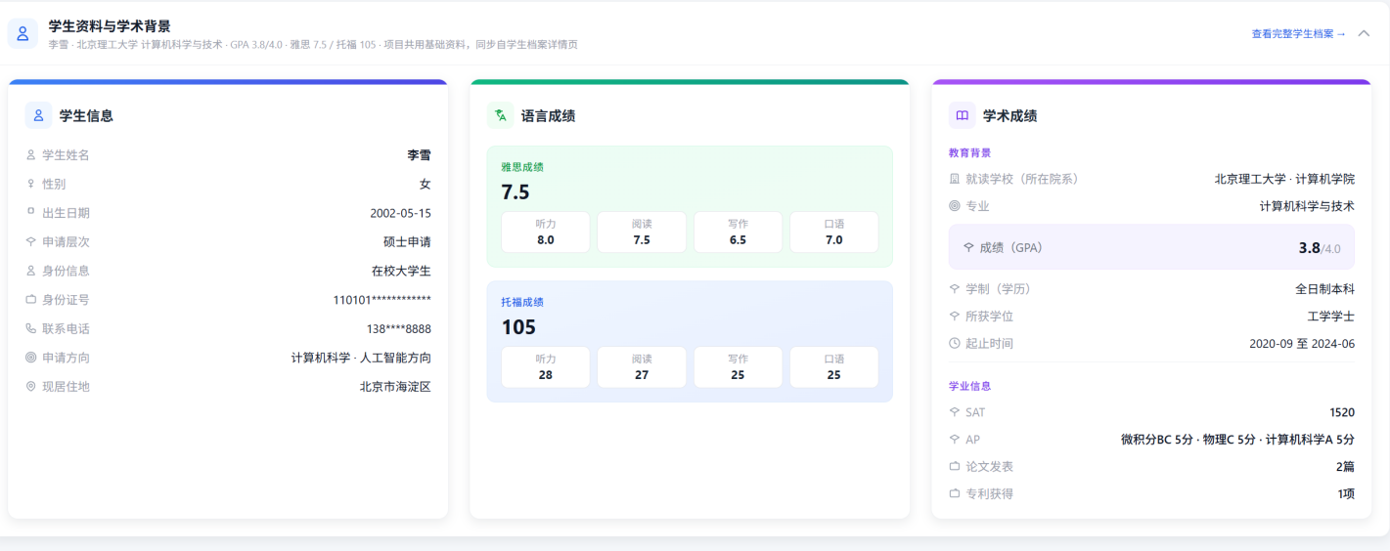
字段 | 内容示例 | 字段说明
学生姓名 | 李雪 | 卡片一“学生信息”。项目所属学生姓名，加粗展示。
性别 / 出生日期 | 女 / 2002-05-15 | 学生性别与出生日期。
申请层次 | 硕士申请 | 本项目申请的学历层次。
身份信息 | 在校大学生 | 学生当前身份（如在校大学生/已毕业等）。
身份证号 | 110101************ | 学生身份证号，脱敏展示。
联系电话 | 138****8888 | 学生联系电话，脱敏展示。
申请方向 | 计算机科学 · 人工智能方向 | 本项目的目标申请方向。
现居住地 | 上海 | 学生当前居住城市。
雅思成绩 / 小分 | 总分 7.5｜听力 8.0 / 阅读 7.5 / 写作 6.5 / 口语 7.0 | 卡片二“语言成绩”。绿色成绩卡片，大号字体展示总分，下方四宫格展示单项分。
托福成绩 / 小分 | 总分 105｜听力 28 / 阅读 27 / 写作 25 / 口语 25 | 蓝色成绩卡片，规则同雅思。
就读学校（所在院系） | 北京理工大学 · 计算机学院 | 卡片三“学术成绩”-教育背景组。
专业 | 计算机科学与技术 | 学生本科专业。
成绩（GPA） | 3.8 / 4.0 | 紫色高亮卡片展示 GPA 及满分制。
学制（学历）/ 所获学位 | 全日制本科 / 工学学士 | 学生学制学历与已获/预计获得学位。
起止时间 | 2020-09 至 2024-06 | 就读起止年月。
SAT / AP | 1520｜微积分 BC 5 分 · 物理 C 5 分 · 计算机科学 A 5 分 | 学业信息组（如有）。
论文发表 / 专利获得 | 2 篇 / 1 项 | 学业信息组（如有）。

9.5.2.7 分配与更换人员抽屉
分配和更换均作用于当前选中的院校目标，不影响项目下其他院校目标。候选人员按照角色过滤，文书交付仅显示文书顾问，文书审核仅显示审核专员，网申仅显示网申专员。
分配人员列表单独显示，更换项目经理与9.4.2.7 一致，只是不会锁定人员分配，就不重复叙述。
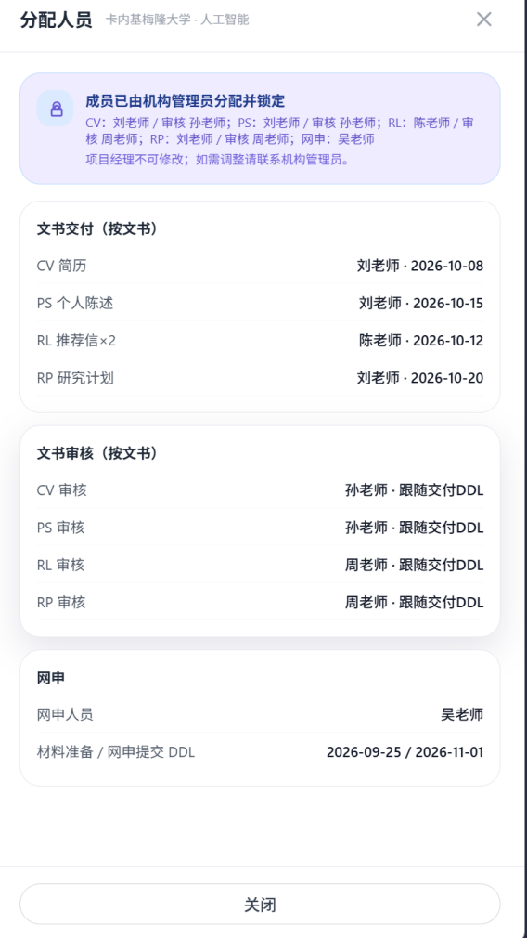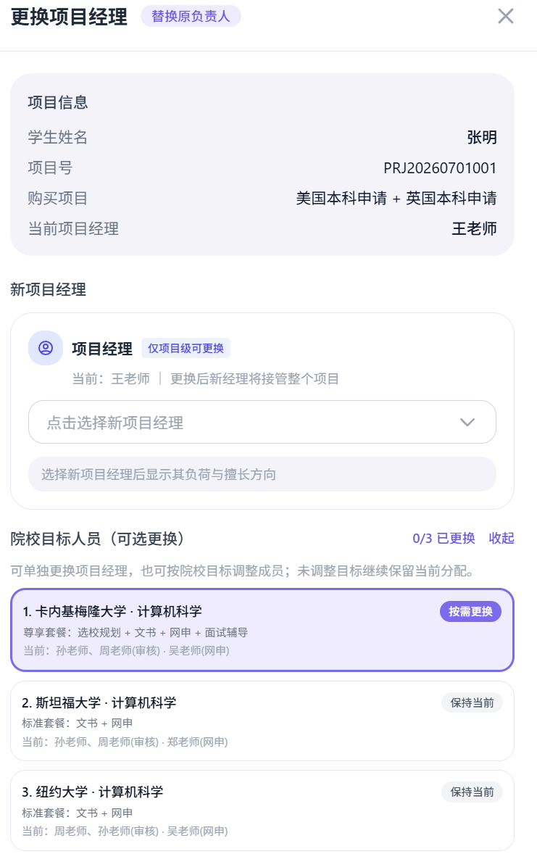

字段 | 内容示例 | 字段说明
学生姓名 | 李雪 | 该院校目标所属学生姓名。
院校目标 | 卡内基梅隆大学 · 人工智能 (硕士) | 学校 · 专业 (申请层次) 的组合描述。
当前状态 | 待分发 | 院校目标当前状态标签，未分配时显示黄色“待分发”。

元素 | 元素说明
机构分配锁定 | 当前院校目标成员已由机构管理员分配时，页面展示锁定提示及现有人员信息。项目经理打开分配或更换抽屉后仅可查看，不可修改；如需调整须联系机构管理员。
文书交付人员 | 按文书类型分别分配，每种文书单独选择一名交付人员并设置交付 DDL。交付 DDL默认带出商城时间，项目经理可按管理需要调整。
文书审核人员 | 按文书类型分别分配，每种文书单独选择一名审核人员。审核任务不单独设置 DDL，跟随对应文书的交付 DDL。
网申人员 | 为当前院校目标选择一名网申人员，并设置材料准备 DDL和网申提交 DDL。表单同时只读展示商城传入的两个时间节点。
任务要求 | 多行文本框，用于填写任务要求、注意事项和参考信息，最多 1000 字。
确认分配 | 校验每种文书的交付人员、审核人员及网申人员是否已选择。通过后写入当前院校目标；尚未开始的文书任务进入“撰写中”，并弹出分配成功摘要。
确认更换 | 展示各岗位当前人员，并允许选择新人员。确认后更新当前院校目标的人员和管理配置 DDL，弹出更换成功摘要。
成功摘要 | 展示院校目标、各文书交付人员及 DDL、各文书审核人员、网申人员、材料准备 DDL和网申提交 DDL。点击“完成”关闭弹窗和抽屉并刷新驾驶舱。
取消 / 关闭 | 关闭抽屉，不保存本次未确认的修改。

9.6 文书交付模块
文书交付模块是文书人员（文书顾问）与文书机构管理员的工作模块，包含文书任务列表页、文书编辑器页、模板库列表页、模板库编辑页、案例库页五个页面。

9.6.1 文书任务列表页
本页面用于文书人员查看和处理本人负责的文书任务，也用于文书机构管理员查看本机构文书任务及交付情况。页面由页面头部、任务筛选区、任务列表、待处理任务抽屉和系统消息弹窗组成。文书人员仅可查看本人负责的任务；文书机构管理员可查看本机构全部文书任务，并进行任务分配、人员调整和催办。

9.6.1.1 页面路径
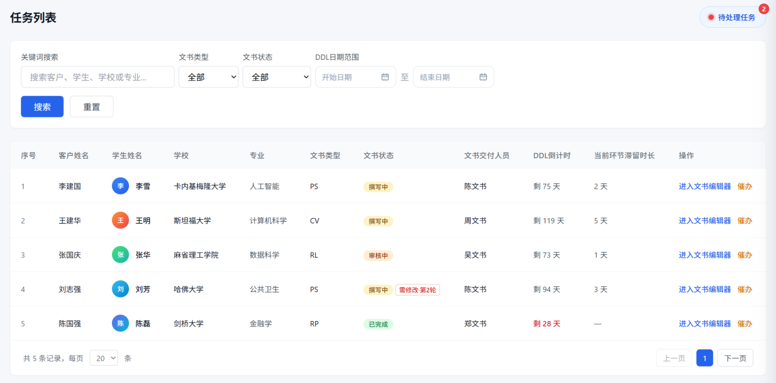
单一入口可达。
文书人员：登录页 → 工作台首页 → 文书任务列表页。
文书机构管理员：登录页 → 工作台首页 → 文书任务列表页。

9.6.1.2 页面头部（待处理任务入口）
元素 | 元素说明
页面标题 | “任务列表”，大号加粗文字，位于内容区左上方。
待处理任务按钮 | 蓝色描边胶囊按钮，位于页面右上方。按钮右上角红色角标实时显示待签收任务数量（如“2”），数量为 0 时角标隐藏。点击从右侧滑出“待处理任务”抽屉（见 9.6.1.5）。

9.6.1.3 筛选区
筛选条件 | 功能说明
关键词 | 支持按客户姓名、学生姓名、学校、专业、文书类型和文书状态进行模糊搜索。输入关键词后按Enter键或点击“搜索”执行筛选。
文书类型 | 支持选择“全部、PS、CV、RL、RP”。
学校/专业 | 支持按目标学校或目标专业进行模糊搜索。
文书状态 | 支持选择“全部、撰写中、审核中、需修改、已完成”。
DDL日期 | 按文书任务DDL日期进行筛选。
搜索 | 根据当前填写的全部筛选条件执行组合查询。多个筛选条件之间为“且”关系。
重置 | 清空全部筛选条件，并恢复展示当前用户数据权限范围内的全部任务。

9.6.1.4 任务列表
列表字段 | 字段说明 | 示例
序号 | 当前列表中的任务顺序编号。 | 1
客户姓名 | 展示任务所属客户姓名。未关联客户时显示“—”。 | 张先生
学生姓名 | 展示学生头像和学生姓名。 | 李雪
学校 | 展示当前文书对应的目标学校。 | 卡内基梅隆大学
专业 | 展示当前文书对应的目标专业。 | 人工智能
文书类型 | 展示PS、CV、RL或RP。 | RP
文书状态 | 展示任务当前状态。任务被审核退回时，状态显示为“需修改”，并显示当前修改轮次。 | 需修改·第2轮
文书交付人员 | 展示当前负责该文书任务的交付人员。 | 王老师
DDL倒计时 | 根据任务DDL计算剩余天数；已逾期任务显示逾期天数；未设置DDL时显示“—”。 | 剩75天
当前环节滞留时长 | 展示任务进入当前状态后已经持续的时间。状态发生变化时重新开始计算。 | 2天
操作 | 根据用户角色、任务状态和数据权限显示“进入文书编辑器”“催办”“分配人员”或“更换人员”等操作。 | 进入文书编辑器

9.6.1.5 待处理任务抽屉（任务签收）
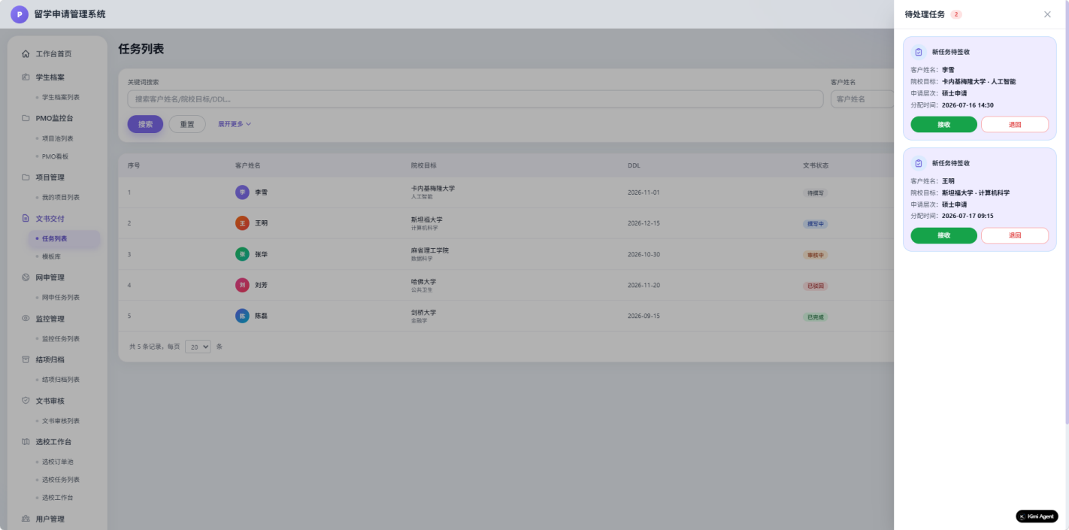
元素 | 元素说明
任务卡片 | 蓝色边框卡片，每张标题为“新任务待签收”，逐行展示：客户姓名、院校目标（学校 · 专业）、申请层次（如硕士申请）、分配时间（精确到分钟）。
接收 | 绿色主按钮。点击后该卡片从抽屉移除，任务即时追加至任务列表末尾（DDL 显示“—”，文书状态为“待撰写”），角标数量同步减 1，抽屉自动关闭，页面顶部弹出绿色提示条“已接收任务（客户姓名 · 学校），任务已加入任务列表”。
退回 | 白色描边按钮。点击弹出“退回原因”弹窗（通用规范见 10.7）：退回原因必填，确认后任务退回 PM 并向 PM 发送系统消息，卡片从抽屉移除、角标减 1。
空态 | 全部任务签收完毕后，卡片区域显示“所有任务已处理完毕”。

9.6.1.6 文书机构管理员视图

元素 | 元素说明
机构任务列表 | 文书机构管理员可见本机构承接的全部文书任务，列同 9.6.1.4，另增加“交付人员”列（显示当前执行人，未分配显示“—”）。
分配按钮 | 每行“分配”蓝色文字按钮（未分配任务）或“更换”橙色文字按钮（已分配任务）。点击打开人员分配弹窗：候选人为本机构文书人员（含负荷显示），选择人员并确认交付 DDL 后生效，被分配人收到系统消息。

9.6.2 文书编辑器页
本页面用于文书人员完成PS、CV、RL和RP文书的撰写、修改、保存、提交审核及导出，也用于文书机构管理员在权限范围内查看文书内容和任务进展。页面采用左、中、右三栏布局：左侧为学生及申请材料区，中间为文书编辑区，右侧为模板及辅助工具区。

9.6.2.1 页面路径
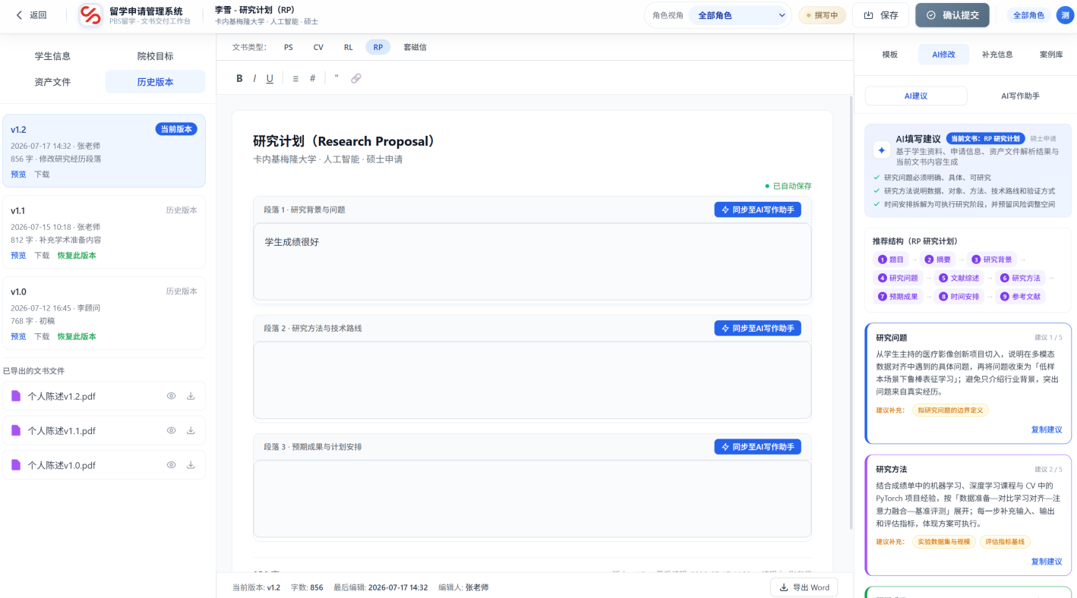
双入口可达。
入口一：文书人员登录页 → 文书任务列表页 → 进入文书编辑器。
入口二：文书机构管理员登录页 → 文书任务列表页 → 进入文书编辑器。

9.6.2.2 顶部导航栏
元素 | 元素说明
返回 | 返回文书任务列表页。返回前自动保存当前未保存的草稿内容。
文书标题 | 显示学生姓名和当前文书类型。
申请目标 | 显示当前文书对应的学校、专业和申请层次。
文书状态 | 显示“撰写中、审核中、需修改、已完成”等当前状态。
保存 | 手动保存当前文书正文、文书结构和编辑状态。保存成功后更新最后编辑时间。
确认提交 | 点击后打开提交确认弹窗，填入提交说明，确认提交后，文书状态更新为“审核中”，编辑区切换为只读状态，并向审核人员发送待审核消息。
用户信息 | 显示当前登录用户头像、姓名和角色，支持进入个人中心或退出登录。

9.6.2.3 左侧材料栏（学生信息/资产文件/历史版本）

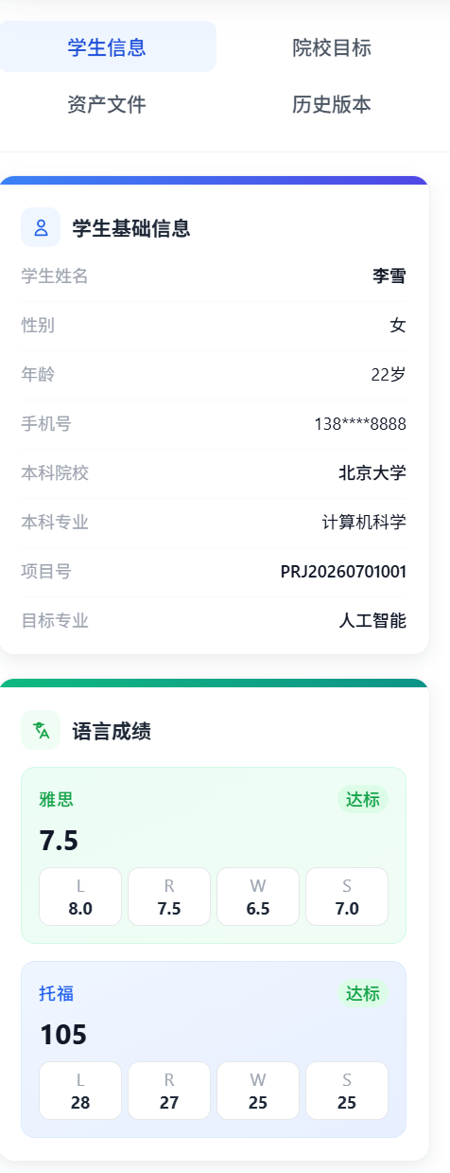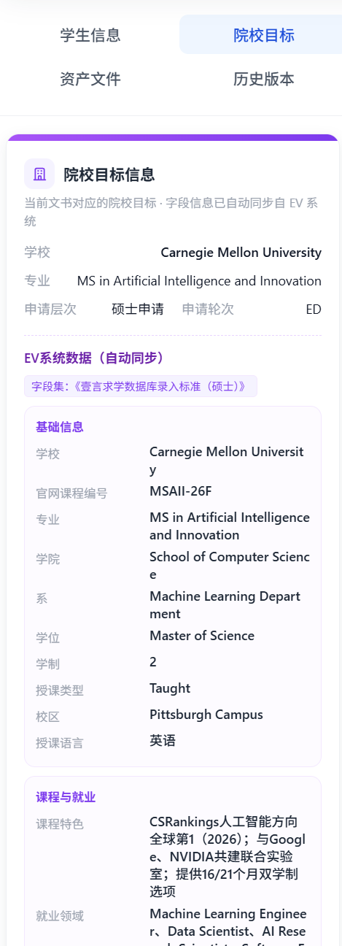
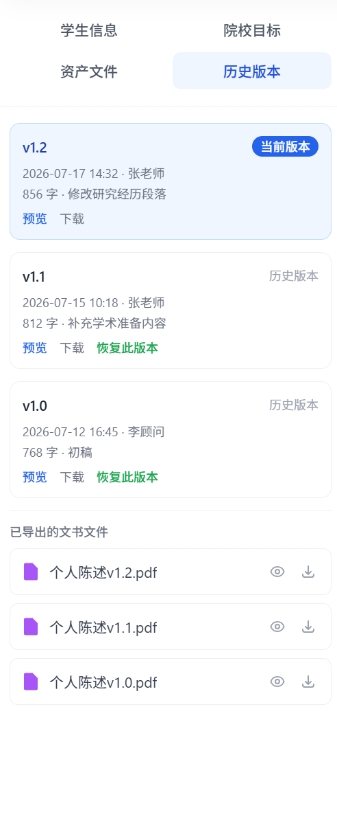

元素 | 元素说明
学生信息 | 展示学生基本信息、语言成绩、学术成绩和个人经历。基本信息包括姓名、性别、年龄、联系方式、本科学校、本科专业、项目编号和目标专业；语言成绩包括IELTS、TOEFL及单项成绩；学术成绩包括GPA、GRE、论文、专利和奖学金；个人经历按照时间顺序展示教育、实习、科研、项目和竞赛经历。
院校目标 | 展示当前文书对应的学校、专业、申请层次和申请轮次，并展示已导入的课程与就业、申请要求、时间节点、费用及参考链接等院校目标信息。支持从EV系统导入院校目标信息。
资产文件 | 展示当前学生已上传并与文书相关的简历、成绩单、证书、论文、项目材料和其他文件。支持预览和下载，不在编辑器内直接修改原始文件。
历史版本 | 展示当前文书的历史版本和已导出文件。历史版本显示版本号、编辑时间、编辑人员、字数和修改说明，支持预览、下载及恢复历史版本；已导出文件支持预览和下载。

9.6.2.4 院校目标信息
系统根据当前学校、专业和申请层次读取壹言求学数据库中已有的院校目标信息，仅展示EV系统中存在有效值的字段。导入字段按照以下信息组展示：
信息组 | 包含内容
基础信息 | 学校名称、专业名称、学院、申请层次、项目时长、授课语言等。
课程与就业 | 核心课程、培养方向、就业方向及职业发展信息。
申请要求 | 学术背景、语言要求、标化成绩要求、材料要求及其他申请条件。
时间节点 | 申请开放时间、各轮次截止时间、面试时间及结果公布时间。

9.6.2.4 中央编辑区
元素 | 元素说明
页面元素 | 功能说明
文书类型切换 | 支持切换PS、CV、RL和RP。切换前保存当前文书内容，切换后加载所选类型对应的文书结构和正文。各文书类型的内容独立保存，互不覆盖。
文书标题 | 根据学生、学校、专业和文书类型生成当前文书标题及副标题。
格式工具栏 | 支持加粗、斜体、下划线、项目符号、编号、引用和插入链接。格式操作作用于当前选中的正文内容。
分段编辑 | 文书正文按照文书类型拆分为多个结构化段落。PS按照申请动机、学术背景、项目经历、职业规划等内容组织；CV按照教育背景、实习经历、项目经历和技能等内容组织；RL按照推荐关系、学生表现和推荐结论等内容组织；RP按照研究背景与问题、研究方法与技术路线、预期成果与进度安排等内容组织。
同步至AI写作助手 | 每个段落提供“同步至AI写作助手”操作。点击后，将当前段落正文同步到右侧AI写作助手输入区，并自动切换至AI写作助手页签。
自动保存 | 用户停止输入后自动保存当前文书正文和结构。保存过程中显示“正在自动保存”，保存成功后显示“已自动保存”。关闭或离开页面前再次执行保存。
文书信息 | 展示当前文书字数、版本号、最后编辑时间和最后编辑人员。
导出Word | 将当前文书标题、段落标题和正文按照文书结构导出为Word文档。导出成功后，将文件记录添加至“历史版本”页签的已导出文件列表。

9.6.2.5 右侧辅助工具栏（模板/AI 修改/补充信息/案例库）
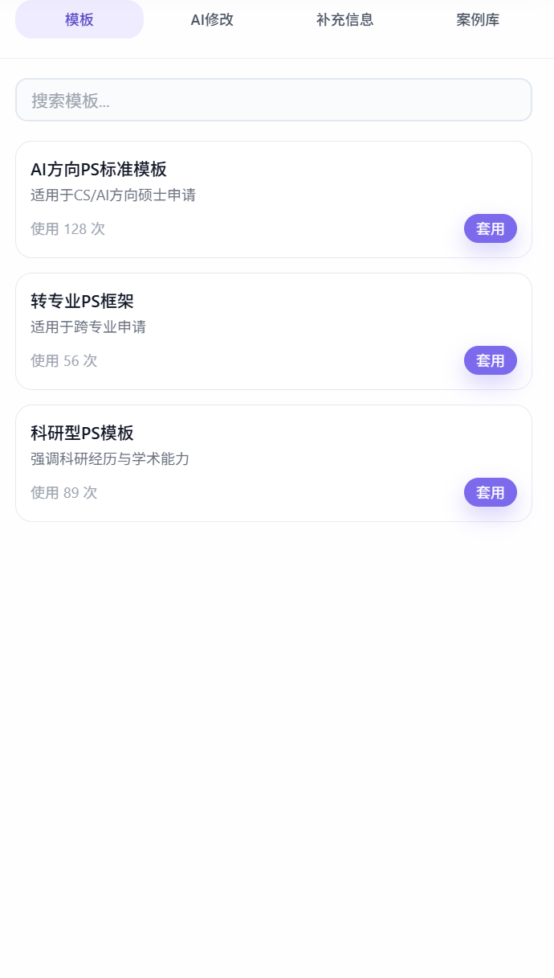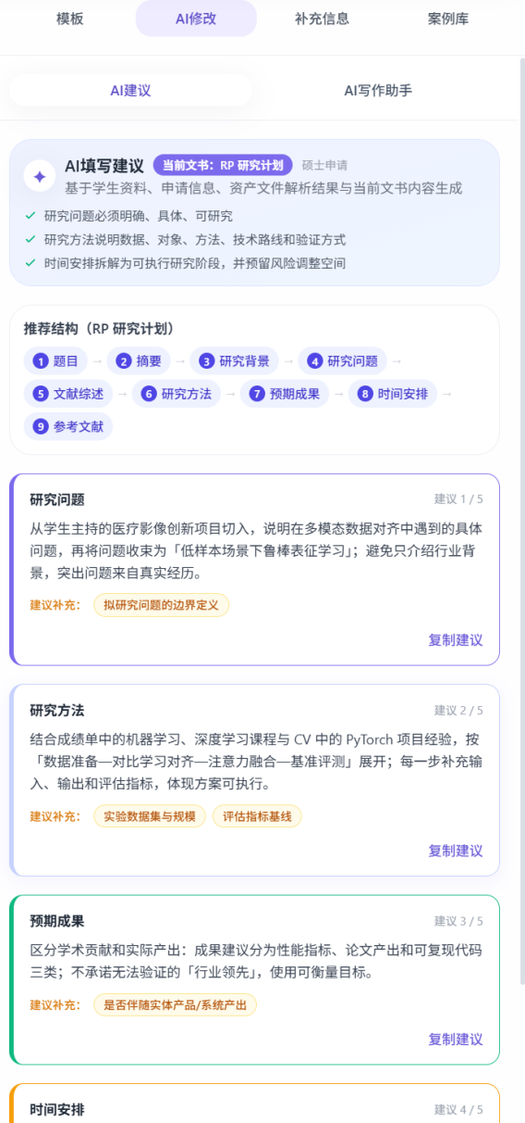
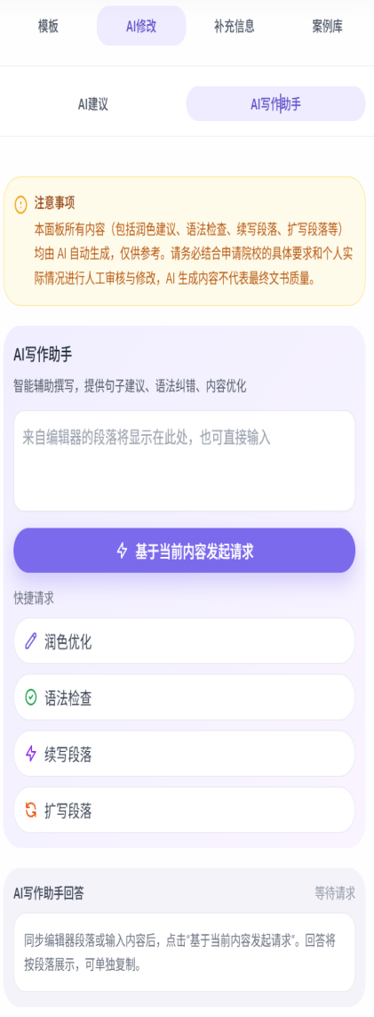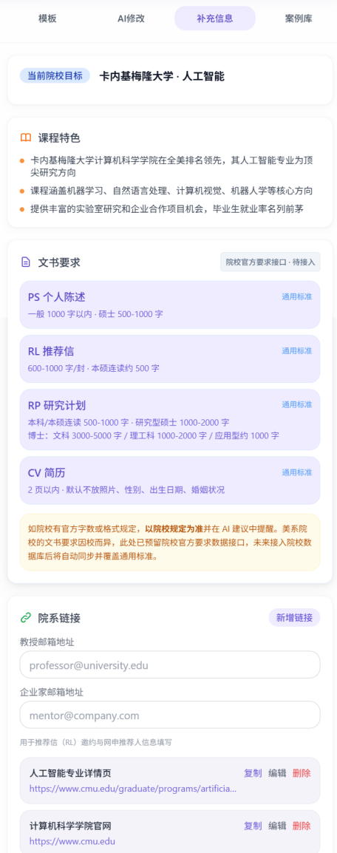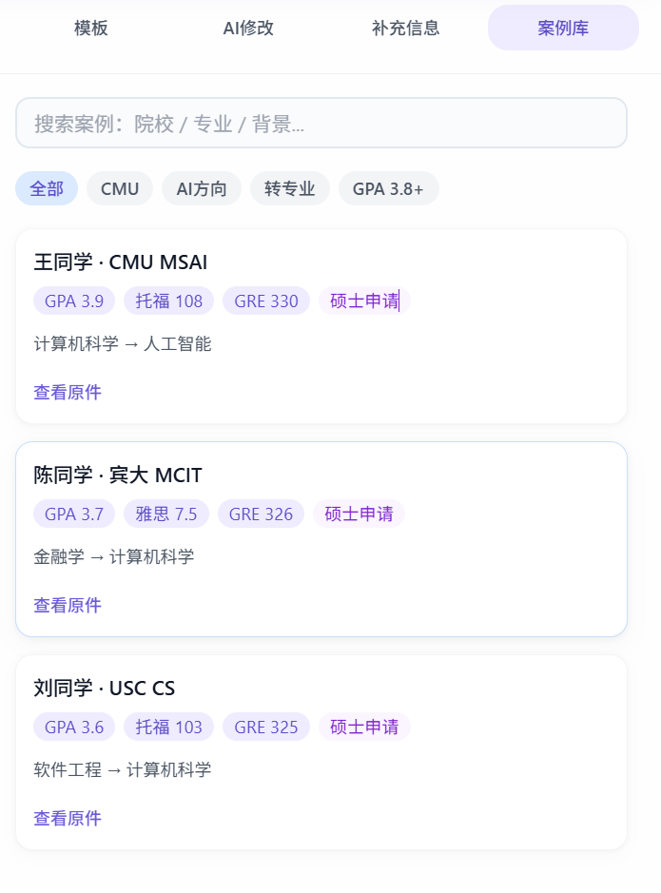

套用模板后，系统仅调整当前文书的段落结构，不直接删除已有正文。原有正文按照段落顺序保留并放入新的结构中。模板应用前显示当前结构与目标结构的对比信息，用户确认后完成套用并自动保存。
处于“撰写中”或“需修改”状态的文书允许编辑；提交审核后状态更新为“审核中”，正文切换为只读。审核退回后状态更新为“需修改”，恢复编辑权限；审核通过并完成交付后状态更新为“已完成”，正文保持只读。

元素 | 元素说明
模板 | 支持按模板名称或适用场景搜索文书模板。模板卡片展示模板名称、适用范围和使用说明。点击“套用”后打开结构对比确认弹窗，确认后更新当前文书结构并保留已有正文。
AI修改 | 包含“AI建议”和“AI写作助手”两个子页签，用于生成结构建议、修改建议和段落级辅助内容。
补充信息 | 展示当前院校目标、课程特色、申请要求、官方要求参考、院系链接及推荐人相关信息。
案例库 | 支持按学校、专业和学生背景搜索历史成功案例，并按学校、专业方向、申请类型或背景标签进行筛选。案例卡片展示学生背景、申请项目和录取结果，点击“查看原件”后以只读弹窗查看案例正文。

AI建议”根据当前文书类型、学生信息、院校目标、资产文件解析结果和当前文书内容生成建议。建议内容包括写作原则、推荐结构、各部分修改建议和缺失信息，按照“文书部分、修改建议、缺失信息”的结构展示。用户可复制建议，并在编辑器中自行修改；AI建议不得自动写入或覆盖当前正文。
“AI写作助手”支持从编辑区同步段落，也支持用户手动输入内容。用户可选择“润色优化、语法检查、续写段落、扩写段落”等请求类型，并点击“基于当前内容发起请求”。输入内容为空时不得发起请求。生成结果按照段落展示，每个段落提供“复制此段”操作，不自动写回编辑器。
AI生成内容仅作为辅助参考。使用者应结合学生真实材料、院校要求和文书规范进行人工审核，不得直接使用未经确认的信息，不得虚构学生经历、成绩、研究成果或其他申请材料。

元素 | 元素说明
当前院校目标 | 展示当前学校、专业、申请层次和申请轮次。
课程及项目特色 | 展示从院校目标信息中导入的核心课程、培养方向、项目特色和就业方向。
官方要求 | 展示PS、CV、RL和RP的通用写作要求。官方要求接口未接入时显示“待接入”；接口接入后，以学校或院系官方要求为准。
院系链接 | 展示学校官网、院系官网、项目介绍和申请要求等参考链接，支持复制、编辑、删除和新增。新增链接时，链接名称和URL为必填项，URL必须以“http://”或“https://”开头。
教授邮箱 | 记录目标教授或研究导师的联系邮箱，供研究型项目申请和推荐材料准备时参考。

9.6.3 模板库列表页
模板库列表页集中管理文书交付所需的各类文书模板（PS/CV/RL/RP），是文书交付人员查找、套用与维护模板的核心页面。页面由操作按钮区、筛选区、模板卡片区、分页控件四大板块构成，并通过系统消息弹窗向用户推送模板发布与套用动态。

9.6.3.1 页面路径
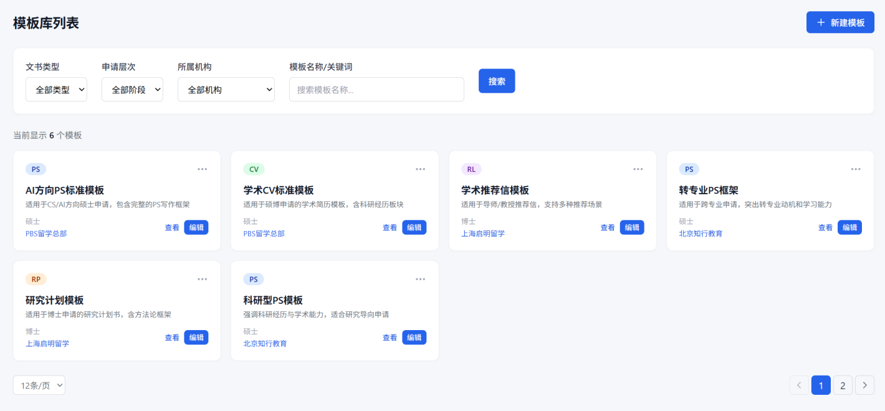
单一入口可达。
登录页 / 模板库列表页

9.6.3.2 操作按钮区
元素 | 元素说明
新建模板 | 蓝色主按钮（带加号图标）。点击跳转至模板库编辑页，创建新的文书模板。

9.6.3.3 筛选区
元素 | 元素说明
文书类型 | 下拉选择框。选项：全部类型 / CV / PS / RP / 推荐信，默认“全部类型”。
申请层次 | 下拉选择框。选项：全部阶段 / 本科申请 / 硕士申请 / 博士申请，默认“全部阶段”。
模板名称/关键词 | 文本输入框，占位提示“搜索模板名称...”，支持按模板名称关键词模糊搜索。
所属机构 | 仅在平台运维人员下可见
搜索 | 蓝色主按钮。点击后按当前筛选条件查询，刷新下方模板卡片区与统计信息。

9.6.3.4 模板卡片区
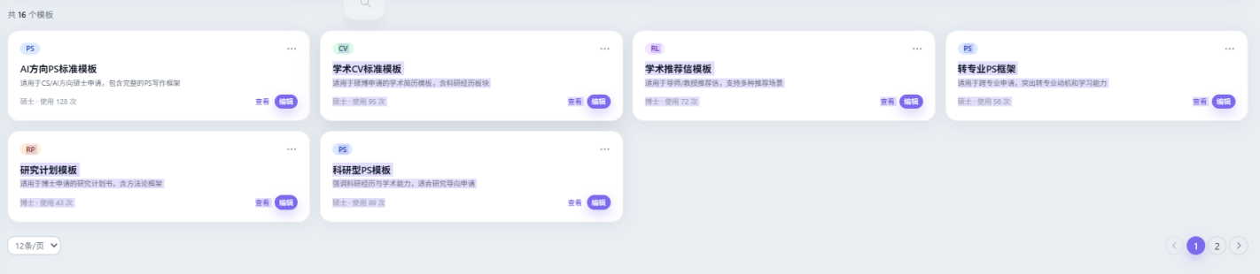
元素 | 元素说明
统计信息 | 位于卡片区左上方，格式为“共 n 个模板”，总数数字加粗（示例：共 16 个模板）。
类型标签 | 卡片左上角的圆角徽章，按文书类型着色：PS 蓝色、CV 绿色、RL 紫色、RP 橙色。
模板名称 | 卡片标题，如“AI 方向 PS 标准模板”。
模板简介 | 名称下方的灰色小字，说明模板适用场景与内容框架。
层次与使用量 | 卡片底部左侧的灰色小字，格式为“申请层次 · 使用 n 次”。
查看 | 蓝色文字按钮。点击跳转模板库编辑页（只读模式），查看该模板完整内容。
编辑 | 蓝色小按钮。点击跳转模板库编辑页，编辑该模板内容（仅创建人与可编辑人员可见）。

9.6.4 模板库编辑页
模板库编辑页用于新建或修改PS、CV、RP和推荐信模板。页面采用三栏布局，左侧维护模板基础信息和案例来源，中间编辑模板段落结构与正文，右侧选择学生档案可引用变量。文书人员、文书机构管理员和平台运维人员可按角色权限进入本页面；机构角色仅可操作本机构数据范围内的模板，平台角色可操作全部机构模板。

9.6.4.1 页面路径
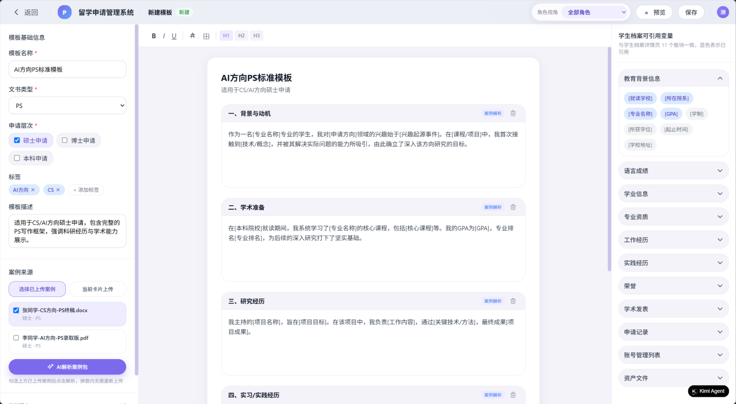
双入口可达。
登录页 / 模板库列表页（新建模板）/ 模板库编辑页
登录页 / 模板库列表页（模板卡片-查看/编辑）/ 模板库编辑页

9.6.4.2 顶部导航栏
通过“新建模板”进入时，页面标题显示“新建模板”和“新建”标识；通过模板卡片“编辑”进入时，页面标题显示“修改模板”和“修改”标识。
元素 | 元素说明
返回 | 返回模板库列表页。
页面标题 | 根据进入方式显示“新建模板”或“修改模板”。
页面模式 | 显示“新建”或“修改”，用于区分当前操作模式。
预览 | 打开模板预览弹窗，根据当前编辑内容展示模板套用效果。
保存 | 校验并保存当前模板基础信息、案例来源、段落结构、正文和引用变量。新建模式保存成功后提示“新模板已保存”；修改模式保存成功后提示“模板修改已保存”。
用户信息 | 显示当前登录用户头像、姓名、角色和所属机构，支持进入个人设置或退出登录。

9.6.4.3 模板基础信息
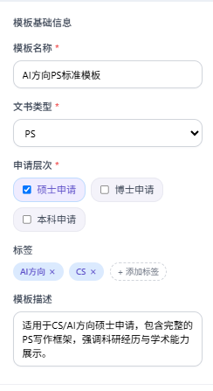
字段 | 内容示例 | 字段说明
模板名称 | AI 方向 PS 标准模板 | 单行文本输入框，必填。
文书类型 | PS | 下拉单选，必填。选项：PS / CV / RP / 推荐信。
申请层次 | 硕士申请 | 多选标签组，必填。选项：硕士申请 / 博士申请 / 本科申请，已选项蓝色高亮。
标签 | AI 方向、CS | 标签组，非必填。已有标签为蓝色胶囊样式并带删除“×”；点击“+ 添加标签”新增。
模板描述 | 适用于 CS/AI 方向硕士申请，包含完整的 PS 写作框架，强调科研经历与学术能力展示。 | 三行多行文本框，非必填。

9.6.4.4 案例包来源
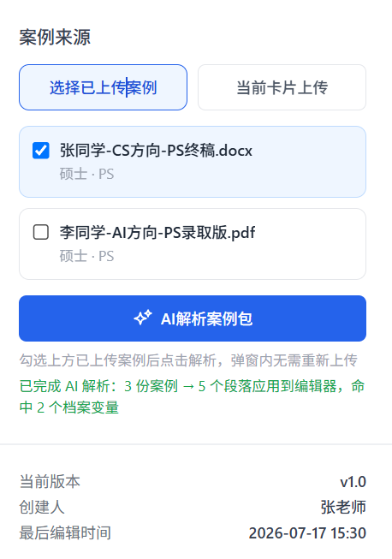
元素 | 元素说明
选择已上传案例 | 展示当前用户数据权限范围内已经进入案例库的案例，显示案例文件名称、申请层次和文书类型，支持多选。选择完成后点击“AI解析案例包”，系统直接进入智能解析步骤，无需重复上传文件。未选择任何案例时提示“请先勾选至少1份已上传案例”。
当前卡片上传 | 支持从本地选择DOC、DOCX、PDF或ZIP文件。已选择文件展示文件名称和选择状态，支持一次选择多份文件。
AI解析案例包 | 根据当前选择或上传的案例启动AI解析流程，识别案例的共性结构、段落内容和可引用变量。
解析结果 | AI解析结果应用成功后，展示参与解析的案例数量、生成的段落数量和命中的学生档案变量数量。再次选择案例并解析时，更新当前解析结果。

9.6.4.5 底部状态信息
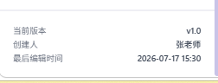
字段 | 内容示例 | 字段说明
当前版本 | v1.0 | 模板版本号，每次发布自动递增。
创建人 | 张老师 | 模板创建人姓名。
最后编辑时间 | 2026-07-17 15:30 | 最近一次保存的时间。

9.6.4.6 中央编辑区
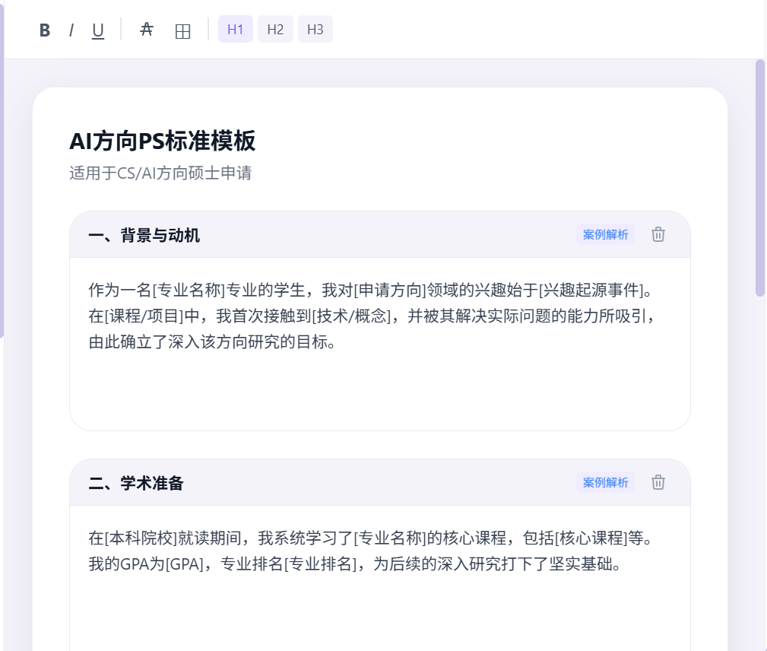
元素 | 元素说明
工具栏-格式按钮 | 粗体 B / 斜体 I / 下划线 U，作用于当前选中文本。
工具栏-插入变量 | 图标按钮。点击在光标处插入变量占位符，变量取自右侧“模板变量”面板。
工具栏-插入表格 | 图标按钮。点击在光标处插入表格。
工具栏-标题层级 | H1 / H2 / H3 按钮，将当前段落设为对应标题层级，当前生效层级蓝色高亮。
模板头部 | 编辑区顶部展示模板名称与适用说明，与左侧“模板基础信息”联动更新。
段落块 | 每块含段落标题输入框（如“一、背景与动机”）与段落内容多行文本框；内容中的个性化信息以 [变量] 占位符表示（如 [学生姓名]、[GPA]、[项目名称]），文本框高度随内容自适应。
案例解析角标 | 由案例包解析生成的段落块，标题右侧带蓝色“案例解析”小标签，标识段落来源。
删除段落 | 段落块右上角垃圾桶图标按钮。点击删除该段落块；仅剩 1 个段落块时不可删除。
增加段落 | 编辑区底部虚线边框按钮（带加号图标）。点击在末尾新增一个空段落块。

9.6.4.7 模板变量（右侧栏）
元素 | 元素说明
教育背景信息 | 就读学校、所在院系、专业名称、GPA、学制、所获学位、起止时间、学校地址等。
语言成绩 | 雅思总分及单项成绩、托福总分及单项成绩等。
学业信息 | SAT、AP、A-Level、IB、论文、期刊、发表时间、指导教师、专利和学业备注等。
专业资质 | 资质名称、颁发机构、获得时间、证书编号、有效期等。
工作经历 | 公司名称、职位、入职时间、离职时间、工作描述和证明人等。
实践经历 | 组织或项目、担任角色、开始时间、结束时间、活动内容和收获等。
荣誉 | 荣誉名称、颁奖机构、获奖时间、荣誉级别和备注等。
学术发表 | 论文标题、期刊或会议、发表日期、作者排序、DOI和期刊级别等。
申请记录 | 申请学校、申请专业、申请轮次、学生状态、申请时间和申请结果等。
账号管理列表 | 申请层次、申请官网URL、申请账号、申请密码、邮箱URL、邮箱账号和邮箱密码等。
资产文件 | 文件名称、文件大小和上传时间等。

未被当前模板引用的变量显示为未引用状态，已经出现在模板正文中的变量显示为已引用状态。点击变量后，在当前编辑位置插入对应变量占位符；删除正文中的占位符后，同步更新变量引用状态。

9.6.4.8 解析案例包弹窗
点击顶部导航栏“解析案例包”按钮（或左侧“案例包来源”卡片入口）后居中弹出的模态弹窗，承载“上传过往文书案例包 → AI 智能解析 → 确认生成模板”的完整流程。弹窗由头部、步骤条、步骤内容区、底部操作区组成；步骤条共 3 步：上传案例包 → 智能解析 → 确认生成，当前步骤蓝色高亮，已完成步骤序号变为对勾。点击遮罩层或“取消”按钮关闭弹窗。
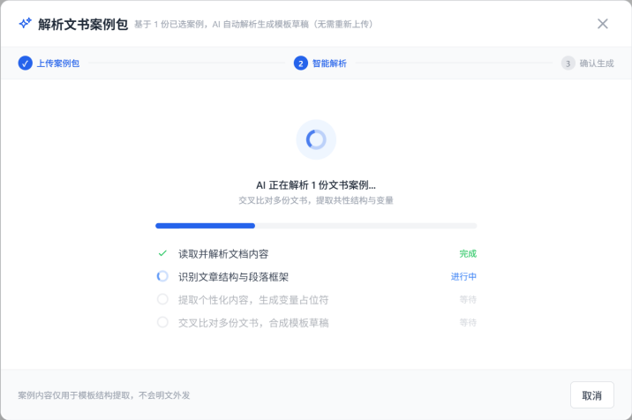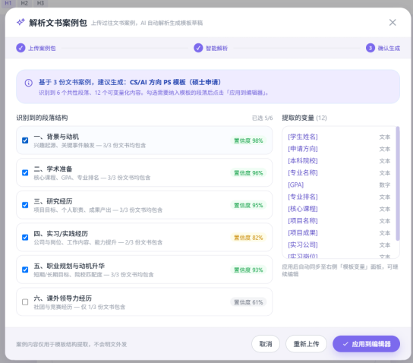
弹窗标题为“解析文书案例包”。
元素 | 元素说明
步骤一-上传区 | 大面积虚线边框区域，支持点击选择或拖拽上传。格式限制：.docx / .pdf / .zip，单个文件不超过 50MB，最多 10 份文书；zip 打包上传时自动展开包内文书计数。
步骤一-已上传文件列表 | 逐行展示文件卡片：类型图标（docx 蓝色 / pdf 红色）、文件名、文件大小与申请层次、“已就绪”绿色状态标签、删除“×”按钮；列表标题带计数“(n)”。
步骤一-解析选项 | 复选项：识别文章结构，拆分段落框架（默认勾选）；提取个性化内容，生成变量占位符（默认勾选）；分析写作风格与常用句式（默认不勾选）。
步骤一-开始解析 | 蓝色主按钮。未上传文件时点击提示“请先上传至少 1 份文书案例”；校验通过后进入步骤二。
步骤二-解析任务列表 | 共 4 项，依次为：读取并解析文档内容 → 识别文章结构与段落框架 → 提取个性化内容，生成变量占位符 → 交叉比对多份文书，合成模板草稿。每项含状态图标与状态文案：等待（灰色）/ 进行中（蓝色旋转图标+文字）/ 完成（绿色对勾）；全部完成后自动进入步骤三。进度条随任务推进由 8% 递增至 100%。
步骤三-建议模板信息 | 顶部蓝色提示条，展示 AI 建议的模板定位，如“基于 3 份文书案例，建议生成：CS/AI 方向 PS 模板（硕士申请）”，并汇总识别结果“识别到 6 个共性段落、11 个可变量化内容”。
步骤三-段落结构列表 | 左侧主区域，逐行展示识别到的共性段落：勾选框（默认勾选置信度 ≥80% 的段落）、段落标题、包含度依据（如“3/3 份文书均包含”）、置信度标签（≥90% 绿色 / 80%~89% 黄色 / <80% 灰色）；列表右上角实时显示“已选 n/总数”。
步骤三-提取的变量 | 右侧边栏，展示从案例中识别出的变量清单（如 [学生姓名] [申请方向] [本科院校] [GPA] [项目名称] [实习公司] 等），逐行显示变量名与类型，标题带计数；下方备注“应用后自动同步至右侧「模板变量」面板，可继续编辑”。
步骤三-应用到编辑器 | 蓝色主按钮。点击后将勾选的段落重建为中央编辑区段落块（带“案例解析”角标，个性化内容已替换为变量占位符），提取的变量同步至右侧“模板变量-已用变量”列表，左侧“案例包来源”卡片切换为已关联状态，并弹出 Toast 提示“已从 n 份文书案例生成模板草稿（m 个段落），请检查后保存”；未勾选任何段落时点击提示“请至少勾选 1 个段落”。
数据安全说明 | 弹窗底部左侧灰色小字“案例内容仅用于模板结构提取，不会明文外发”。

9.6.4.9 预览弹窗
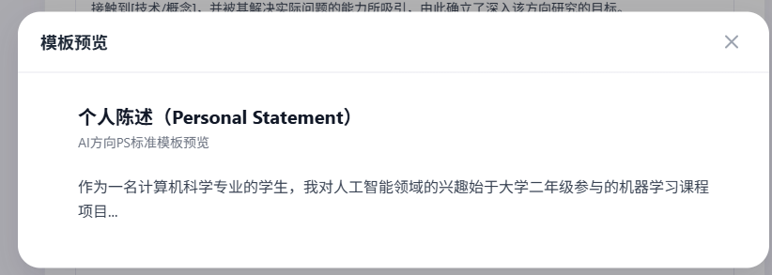
元素 | 元素说明
弹窗头部 | 标题“模板预览” + 右侧关闭“×”按钮；点击遮罩层亦可关闭。
预览内容 | 居中排版展示文书标题（如“个人陈述（Personal Statement）”）、模板名称副标题与正文示例，正文中的 [变量] 以示例数据替换展示。

9.6.5 案例库
案例库用于集中管理过往文书案例资产，支持案例上传、AI解析、条件检索、批量处理、案例详情查看和基于案例生成模板。文书人员、文书机构管理员和平台运维人员可按角色权限访问本页面。

9.6.5.1 页面路径
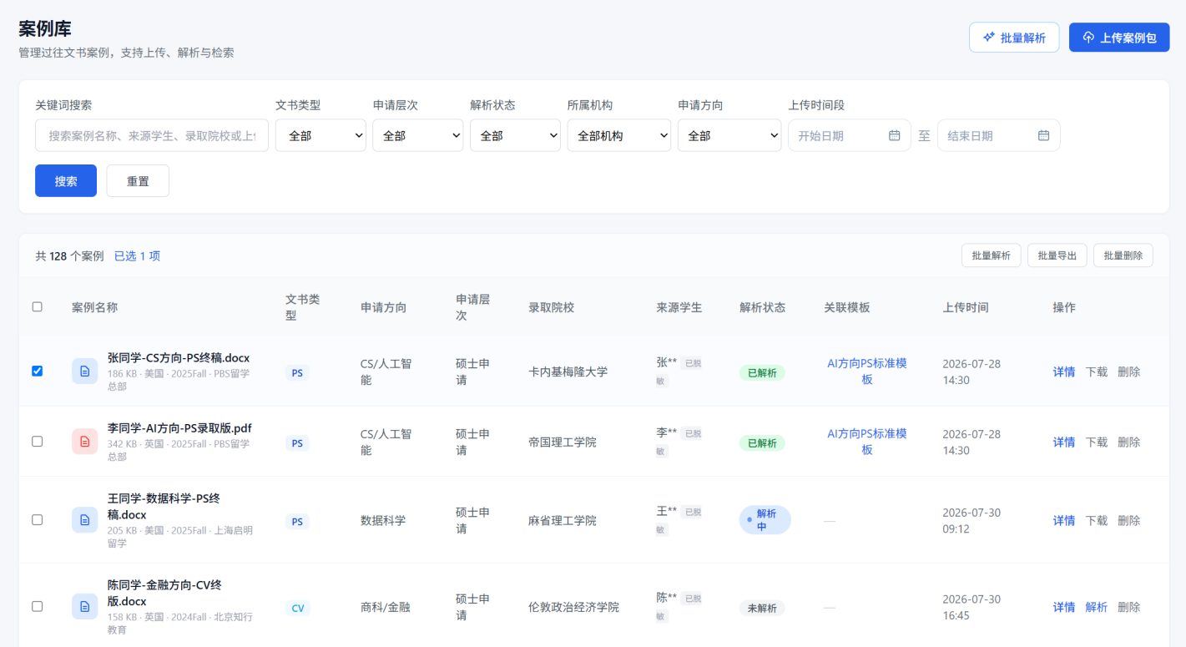

登录页 / 案例库页（左侧导航“文书交付 → 案例库”）。

用户范围 | 数据权限
超级管理员、平台运维人员 | 可查看全部机构的案例，并通过“所属机构”筛选条件切换机构范围。
文书人员、文书机构管理员等机构角色 | 仅可查看当前所属机构的案例。“所属机构”自动设置为当前机构并处于不可修改状态。

9.6.5.2 高级筛选区
支持关键词与多条件组合筛选。
元素 | 元素说明
关键词搜索 | 文本输入框，占位提示“搜索案例名称/来源学生/录取院校...”，对案例名称、来源学生、录取院校做模糊匹配。支持回车键触发搜索。
文书类型 | 下拉单选：全部/CV/PS/RP/推荐信。
申请层次 | 下拉单选：全部/本科申请/硕士申请/博士申请。
解析状态 | 下拉单选：全部/已解析/未解析/解析中/解析失败/已归档。
申请方向 | 下拉单选（展开更多内）：全部/计算机科学/人工智能/数据科学/电子工程/商科/其他。
所属机构 | 文本输入框（展开更多内），按所属模糊筛选。
上传时间 | 日期筛选（展开更多内），按上传时间筛选。
搜索 / 重置 | 搜索：蓝色主按钮，按当前条件组合过滤；重置：白色次按钮，清空全部条件并恢复全量列表。

9.6.5.3 案例表格与批量操作
案例表格逐行展示案例资产，勾选行首复选框后弹出批量操作栏。

元素 | 元素说明
批量操作栏 | 勾选案例后显示于表格上方：“共 n 个案例 / 已选 n 项”，提供批量解析、批量导出、批量删除按钮。
案例名称 | 案例文件名称，下方附文件大小、目标国家、申请季等副信息。
文书类型 | 类型标签：PS/CV/RL/RP。
申请方向 | 如计算机科学、人工智能等。
申请层次 | 本科申请/硕士申请/博士申请。
录取院校 | 案例对应的录取院校。
来源学生 | 脱敏展示，如“张**”。
解析状态 | 彩色徽章：已解析（绿）、未解析（灰）、解析中（蓝）、解析失败（红）、已归档（暗灰）。
关联模板 | 由该案例参与生成的模板数量；无则显示“—”。
上传时间 | 案例上传日期。
操作 | 详情（打开案例详情抽屉，见 9.6.5.5）、下载；未解析/失败案例显示“解析 / 重新解析”；删除需二次确认，提示“删除后不可恢复；已由其生成的模板不受影响”。

9.6.5.4 上传案例包弹窗
点击“上传案例包”按钮后居中弹出的模态弹窗，承载批量上传与入库配置。
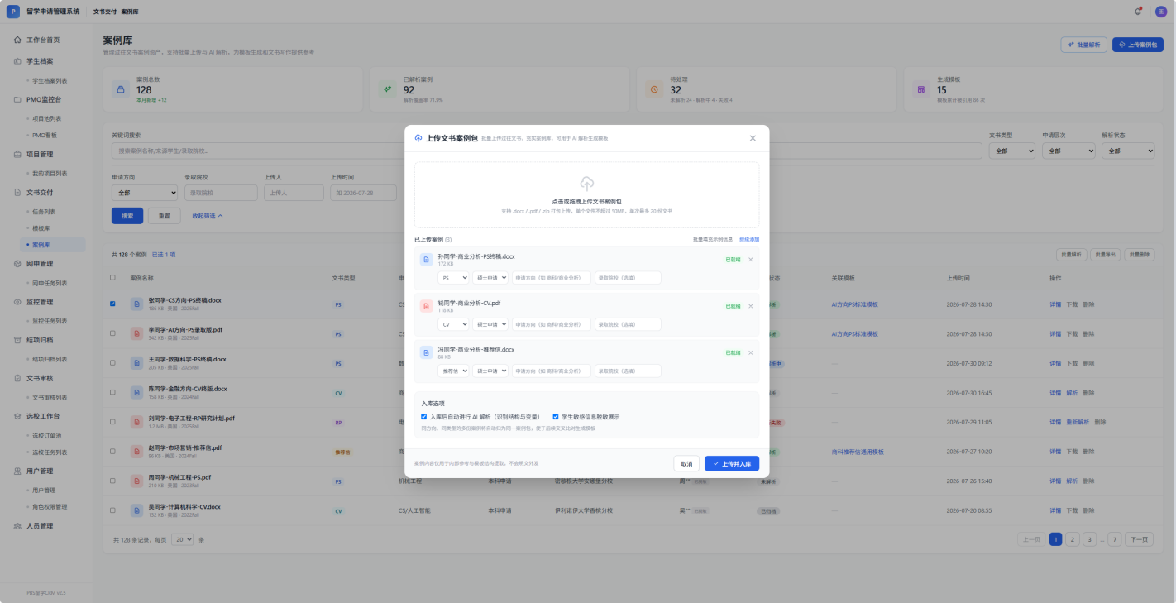

元素 | 元素说明
文件上传区 | 支持 .docx / .pdf / .zip 格式，单文件 ≤ 50MB，单次最多 20 份。
已上传列表 | 逐文件展示上传结果，需逐项补全文书类型、申请层次、申请方向；提供“批量填充示例信息”“继续添加”操作。
入库选项 | 复选项：自动 AI 解析、敏感信息脱敏。
自动归组 | 同申请方向、同文书类型的文件自动归为同一案例包。
合规提示 | 提示“案例内容仅用于内部参考与模板结构提取，不会明文外发”。
上传并入库 | 蓝色主按钮。校验通过后完成入库并关闭弹窗，Toast 提示入库结果。
取消 / 遮罩 | 关闭弹窗，已上传未入库的文件不入库。

9.6.5.5 案例详情抽屉
点击表格“详情”后从右侧滑出的抽屉，展示单案例完整信息与 AI 解析结果。
元素 | 元素说明
文件上传区 | 支持 .docx / .pdf / .zip 格式，单文件 ≤ 50MB，单次最多 20 份。
已上传列表 | 逐文件展示上传结果，需逐项补全文书类型、申请层次、申请方向；提供“批量填充示例信息”“继续添加”操作。
头部信息 | 文件名称、解析状态徽章、文件大小、上传人与上传时间，提供“下载原文”按钮。
基础信息 | 录取结果、来源学生（脱敏）、标签（支持添加）等。
AI 解析结果 | 解析时间 + 段落结构列表（段落标题、要点、置信度如 98%）+ 提取变量（n 个）。
关联模板 | 展示“本案例与其余 n 份案例共同解析生成 · 已发布”说明与“查看模板 →”链接，并标注“已被 n 个文书任务引用”。
底部操作 | “删除案例”“重新解析”“生成模板”按钮。

9.7 文书审核模块
文书审核模块是文书审核人员（审核专员）的工作模块，包含文书审核列表页与文书审核详情页两个页面。

9.7.1 文书审核列表页
文书审核列表页是文书审核人员的核心工作页面，集中展示文书交付团队提交的各类文书及其审核状态，是审核人员进入审核工作的统一入口。页面由页面标题区、高级筛选区、审核列表表格、分页控件四大板块构成；审核人员点击列表中的“详情”进入文书审核详情页，完成“通过”或“打回重写”的审核操作。

9.7.1.1 页面路径
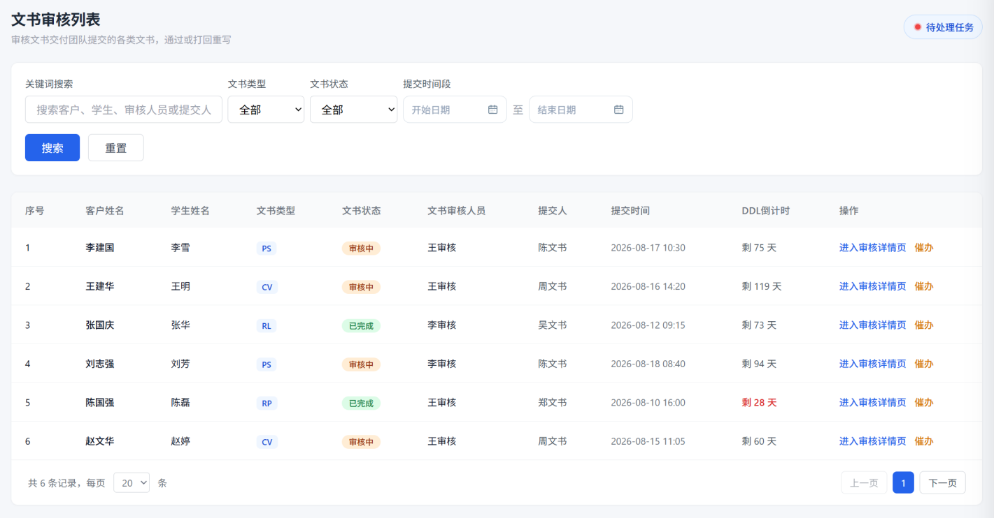
单一入口可达。
登录页 / 文书审核列表页；点击列表中任一文书的“详情”按钮进入文书审核详情页。

9.7.1.2 页面标题区
元素 | 元素说明
页面标题 | “文书审核列表”，副标题“审核文书交付团队提交的各类文书，通过或打回重写”。
待处理任务按钮 | 标题右侧按钮（带数量角标），点击从右侧滑出“待处理任务”抽屉：逐张任务卡片展示文书信息（示例：哥伦比亚大学-经济学-个人陈述），提供接收/退回操作；全部处理完毕后卡片区域显示空态“暂无待处理任务”。新提交审核的文书通过系统消息实时通知对应审核人员（通用消息规则见 10.5）。

9.7.1.3 筛选区
字段 | 内容示例 | 字段说明
关键词搜索 | 卡内基梅隆大学 / 林小婉 | 全字段模糊匹配（文书标题、提交人等），占位提示“搜索文书标题/院校目标/提交人...”。默认展示。
文书类型 | PS | 下拉单选：全部/PS/CV/推荐信/RP，精确匹配。默认展示。
文书状态 | 审核中 | 下拉单选：全部/审核中/已通过/待修改，精确匹配。默认展示。
提交人 | 林小婉 | 按提交人（文书交付人员）姓名模糊筛选。收起状态。
提交时间段 | 2026-07-20：2026-07-21 | 按提交时间筛选（模糊匹配，支持输入日期片段）。收起状态。
搜索 / 重置 | — | 搜索：按当前条件过滤列表；重置：清空全部筛选项并恢复全量列表。

9.7.1.4 审核列表表格
以表格形式展示文书交付团队提交的全部文书，每行一份文书，默认按提交时间倒序排列（最新提交在前）。
字段 | 内容示例 | 字段说明
序号 | 1 | 当前分页内的行序号。
客户姓名 | 李建国 | 签约客户姓名。
学生姓名 | 李雪 | 申请学生姓名。
文书类型 | PS | 以蓝色标签展示PS、CV、RL或RP。
文书状态 | 审核中 | 彩色标签：审核中为橙色，已完成为绿色。文书被打回重写后，主状态回到“撰写中”；审核轮次大于等于1时，文书交付侧显示“需修改”，该记录从当前审核任务中移出，重新提交后再次进入“审核中”。系统不设置独立的“待修改”状态。
文书审核人员 | 王审核 | 当前负责该文书审核工作的人员姓名。
提交人 | 陈文书 | 提交本次审核的文书交付人员姓名。
提交时间 | 2026-08-17 10:30 | 本轮文书提交审核的时间，精确到分钟；重新提交后更新为最新提交时间。
DDL倒计时 | 剩75天 | 根据文书审核DDL与当前时间实时计算；临近或超过DDL时使用警示色展示，超过DDL后显示“已逾期N天”。
操作 | 进入审核详情页 / 催办 | “进入审核详情页”跳转至文书审核详情页；审核中的任务可执行审核操作，已完成任务以只读方式查看。拥有催办权限且任务处于审核中时显示“催办”，点击后向当前审核人员发送催办消息。

1. 行悬停时底色变浅，提示该行可交互。
2. 空态：列表无数据或筛选无结果时，表格区域显示“暂无符合条件的数据，请调整筛选条件”。
审核通过后，文书状态更新为“已完成”。打回重写时必须填写审核意见，文书状态回到“撰写中”，审核轮次加1，并通知文书交付人员和PM；文书修改后可重新提交审核。

9.7.2 文书审核详情页
文书审核详情页是文书审核人员对单篇文书进行审核的核心工作页面。页面集中展示文书全文及其上下文信息，支持审核人员添加批注、直接修改文书、生成 AI 整体评价、查看历史版本对比，并完成“审核通过 / 打回重写”的审核决策。页面由操作按钮区、文书基础信息栏、文书全文区（支持审核人员修改）、AI 整体评价、批注区、修改记录、底部审核操作条七大板块构成。页面主体采用左右两列布局：左侧为文书全文区，右侧为批注区。

9.7.2.1 页面路径
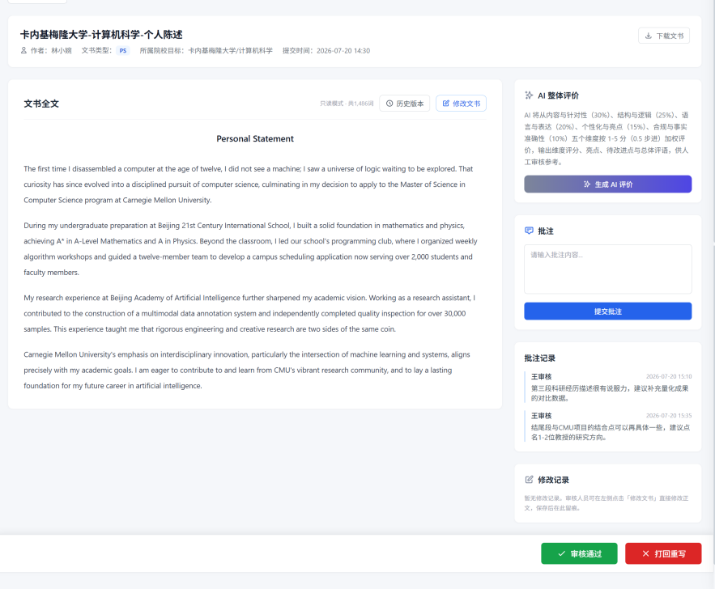
单一入口可达。
登录页 / 文书审核列表页 / 文书审核详情页

9.7.2.2 操作按钮区
元素 | 元素说明
返回列表 | 白色次按钮（带返回箭头）。点击返回文书审核列表页。
审核状态标签 | 胶囊状状态标签，位于操作区右侧。审核中显示橙色“审核中”；审核完成后更新为绿色“已通过”或红色“待修改”。

9.7.2.3 文书基础信息栏
字段 | 内容示例 | 字段说明
文书标题 | 卡内基梅隆大学-计算机科学-个人陈述 | 由“目标院校-申请专业-文书类型”组合生成。
作者 | 林小婉 | 该文书的撰写人（文书交付人员），带人员图标。
文书类型 | PS | 蓝色标签。标识文书种类（PS/RL/CV 等）。
所属院校目标 | 卡内基梅隆大学/计算机科学 | 该文书归属的院校目标（学校+专业）。
提交时间 | 2026-07-20 14:30 | 文书交付人员提交审核的时间。
下载文书 | 按钮 | 白色次按钮（带下载图标），点击下载文书原文文件。
审核人员已修改标记 | 紫色标签（保存修改后出现） | 审核人员直接修改文书并保存后显示在标题旁，标识正文已被审核人员改动。

9.7.2.4 文书全文区（支持审核人员修改）

元素 | 元素说明
文书正文 | 只读展示文书全文，标题居中加粗，正文分段排版。板块右上角显示当前模式与总词数（如“只读模式 · 共 1,486 词”）。
修改文书 | 蓝色描边按钮（带编辑图标），位于板块右上角。点击进入编辑模式：正文区域蓝色高亮、可直接编辑；正文上方出现编辑提示条；该按钮切换为“保存修改 / 取消”。
编辑提示条 | 编辑模式下显示在正文上方的蓝色提示条，提示“可直接修改正文，保存后留痕并随审核结论同步给作者”。
保存修改 | 蓝色主按钮。保存后：正文恢复只读；词数按修改差值更新并标注“（已修改）”；基础信息栏出现“审核人员已修改”紫色标记；右侧“修改记录”板块新增一条留痕。
取消 | 白色次按钮。放弃本次全部修改，正文恢复至进入编辑模式前的内容，不产生修改记录。
词数统计 | 实时统计全文词数；保存修改后按修改前后差值增减，并标注“（已修改）”。
历史版本 | 白色次按钮（带时钟图标），位于板块右上角。点击打开“历史版本”抽屉（见 9.7.2.9），查看该文书的全部历史版本并支持两版对比。

9.7.2.5 AI 整体评价

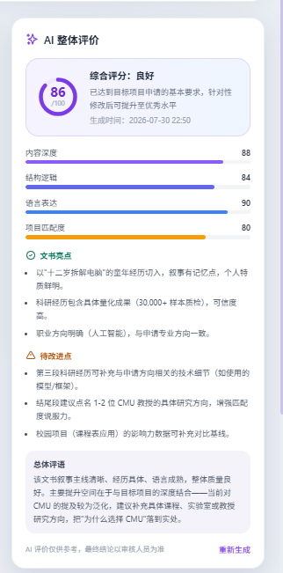
元素 | 元素说明
生成 AI 评价 | 紫蓝渐变主按钮（带星光图标）。点击进入生成状态：按钮区域切换为加载动画与“AI 正在阅读并分析文书全文…”提示；生成完成后展示评价结果。
综合评分 | 评分环 + 总分（如 86/100）与评级结论（优秀/良好/合格等），右侧为一句话总述及本次生成时间。
维度评分 | 四个维度各一行“进度条 + 分值”：内容深度、结构逻辑、语言表达、项目匹配度，进度条按分值比例着色。
文书亮点 | 绿色标题列表，逐条列出文书优点（如叙事记忆点、量化成果、与申请专业方向的一致性等）。
待改进点 | 橙色标题列表，逐条列出可优化的具体问题与修改建议。
总体评语 | 灰底卡片，一段式总结文书整体质量与核心提升方向。
重新生成 | 紫色文字按钮，点击重新生成一版评价。
免责声明 | 结果区底部灰色小字：“AI 评价仅供参考，最终结论以审核人员为准”。

9.7.2.6 批注区
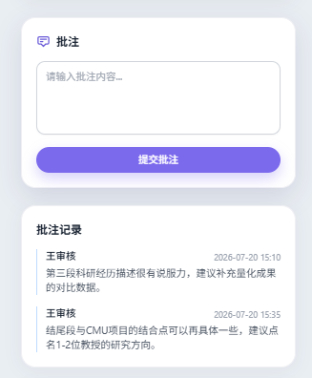
元素 | 元素说明
批注输入框 | 多行文本框，占位提示“请输入批注内容…”。
提交批注 | 蓝色主按钮。内容为空时不提交；提交成功后新批注置顶插入批注记录，署名“我”、时间显示“刚刚”，输入框自动清空。
批注记录 | 按时间倒序展示历史批注，每条包含批注人、批注时间、批注内容，左侧以蓝色竖线标识。批注内容对作者可见。

9.7.2.7 修改记录

元素 | 元素说明
空状态 | 无修改时显示“暂无修改记录”及操作引导文案，引导审核人员使用文书全文区的“修改文书”功能。
修改记录项 | 每次保存修改新增一条并置顶展示：修改人（我 · 审核人员）、修改时间、修改后总词数，以及“修改内容将随审核结论同步给作者”的说明，左侧以紫色竖线标识。

9.7.2.8 底部审核操作条
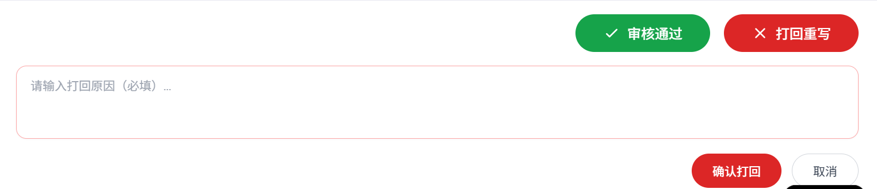
元素 | 元素说明
审核通过 | 绿色主按钮。点击后操作条切换为结果提示：“已审核通过，文书状态更新为‘已完成’”，并向作者发送系统消息。
打回重写 | 红色主按钮。点击在操作条上方展开打回原因输入区。
打回原因输入框 | 必填，红色描边多行文本框，占位提示“请输入打回原因（必填）…”；内容为空时不可确认打回。
确认打回 | 红色按钮。提交后操作条切换为结果提示：“已打回重写，文书状态更新为‘待修改’，驳回原因已同步给作者”，并向作者发送系统消息。
取消 | 白色次按钮。收起打回原因输入区，不保存任何内容。

9.7.2.9 历史版本抽屉（版本对比）
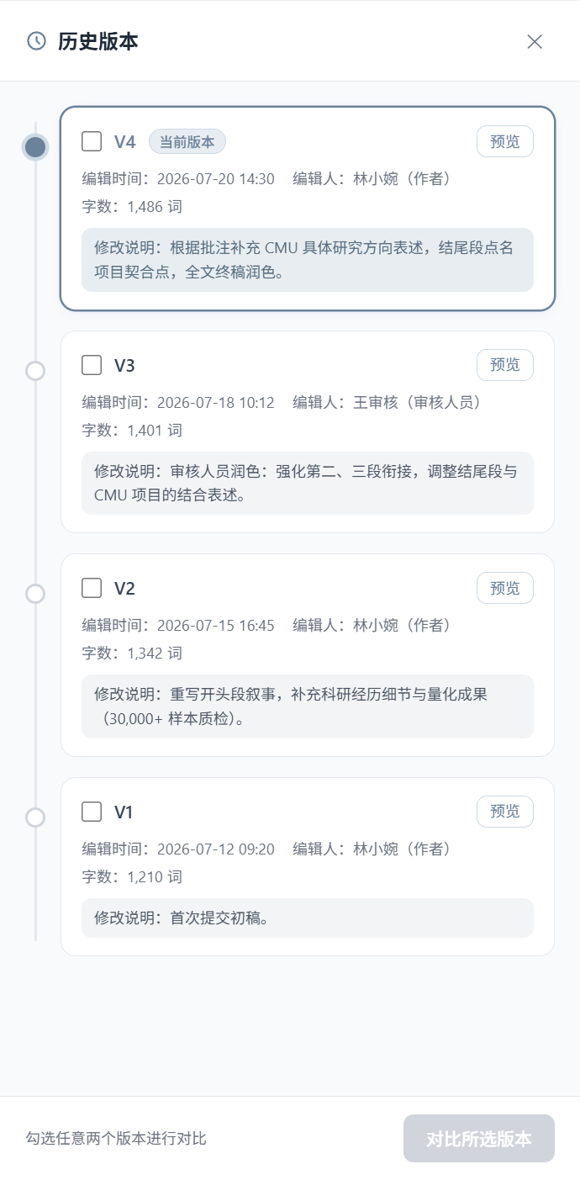
元素 | 元素说明
抽屉结构 | 右侧滑出抽屉：头部（标题“历史版本”+ 关闭按钮）、版本时间线列表、底部对比操作栏。
版本卡片 | 每个版本一张卡片：版本号（当前版本蓝色高亮）、编辑时间、编辑人、字数、修改说明；每张卡片含勾选框与“预览”按钮。 修改说明是获取了提交文书时的说明
版本对比 | 勾选任意两个版本后，底部“对比所选版本”按钮可用；点击进入并排对比视图，左旧右新，删除内容红色删除线、新增内容绿色高亮。

9.8 网申管理模块
网申管理模块是网申人员（网申专员）的工作模块，包含网申任务列表页与网申任务详情页两个页面，并与留学申请助手插件（9.13 节）深度联动。

9.8.1 网申任务列表页
网申任务列表页是网申人员的核心工作页面，集中展示 PM 分配的全部网申提交任务及其处理状态，是网申人员进入网申工作的统一入口。页面由页面标题区、高级筛选区、网申任务列表表格、分页控件四大板块构成；网申人员点击列表中的“详情”进入网申任务详情页，完成网申账号填写、材料上传与提交等操作。列表另提供两个弹窗：点击“申请轮次”可查看该院校目标的申请轮次时间线；待签收任务可通过“退回原因”弹窗将任务退回 PM 处理。

9.8.1.1 页面路径
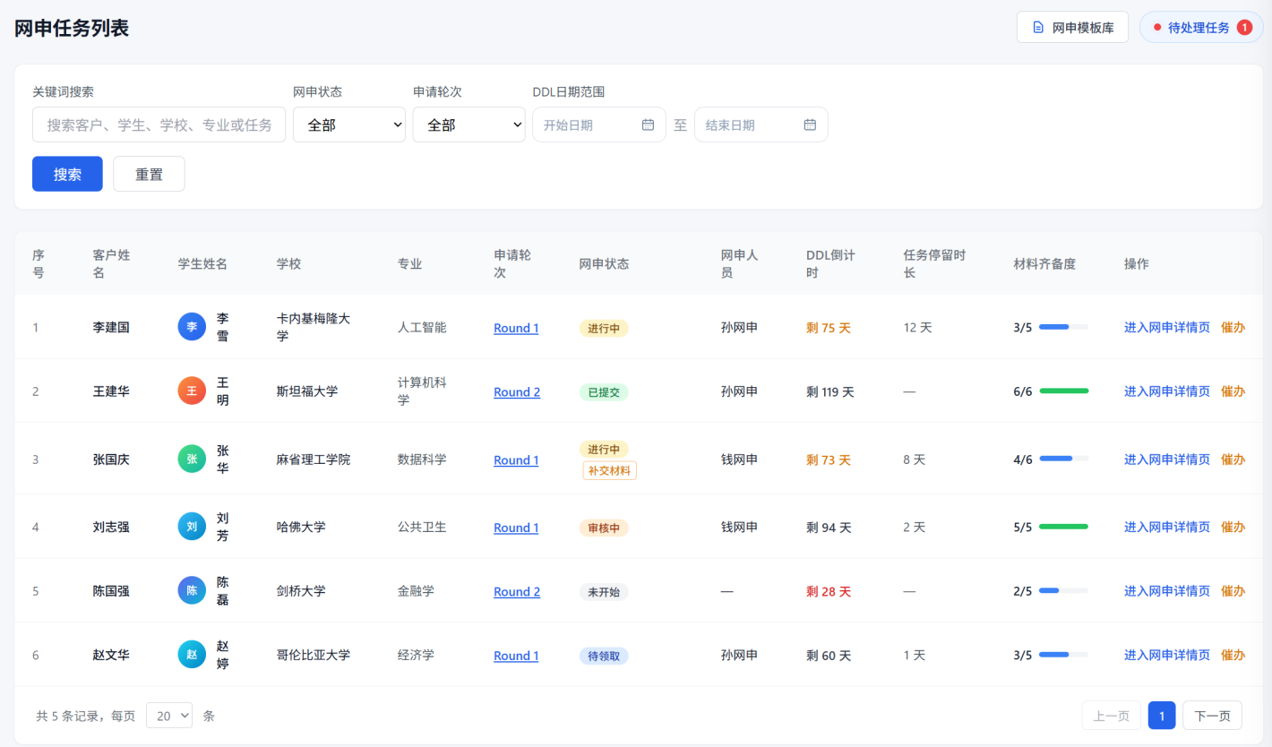
单一入口可达。
登录页 / 网申任务列表页；点击列表中任一任务的“详情”按钮进入网申任务详情页。

9.8.1.2 页面标题区
元素 | 元素说明
页面标题 | 显示“网申任务列表”。
网申模板库 | 页面右上角的白色描边按钮。点击进入网申任务模板列表页。
待处理任务 | 蓝色胶囊按钮，显示当前用户待接收的网申任务数量；点击后从页面右侧打开“待处理任务”抽屉。

9.8.1.3 高级筛选区
字段 | 内容示例 | 字段说明
关键词搜索 | 李雪 / 卡内基梅隆大学 | 支持按学生姓名、学校、专业和任务编号模糊搜索，占位提示“搜索学生姓名/学校/专业/编号...”。默认展示。
网申状态 | 进行中 | 下拉单选：全部、未开始、待领取、进行中、审核中、已提交。默认展示。
专业 | 人工智能 | 按申请专业名称模糊筛选。收起状态，点击“展开更多”后显示。
申请轮次 | Round 1 | 下拉单选：全部、Round 1、Round 2。收起状态。
DDL | 2026-10-01 | 按当前申请轮次的网申截止日期筛选，支持输入日期或日期片段。收起状态。
搜索 | — | 按当前筛选条件查询列表；在筛选输入框内按回车键等效于点击搜索。
重置 | — | 清空全部筛选条件并恢复展示权限范围内的全部任务。

9.8.1.4 网申任务列表表格
以表格形式展示 PM 分配给网申人员的全部网申任务，每行一个任务（对应一个院校目标的网申提交），默认按分配时间倒序排列（最新分配在前）。
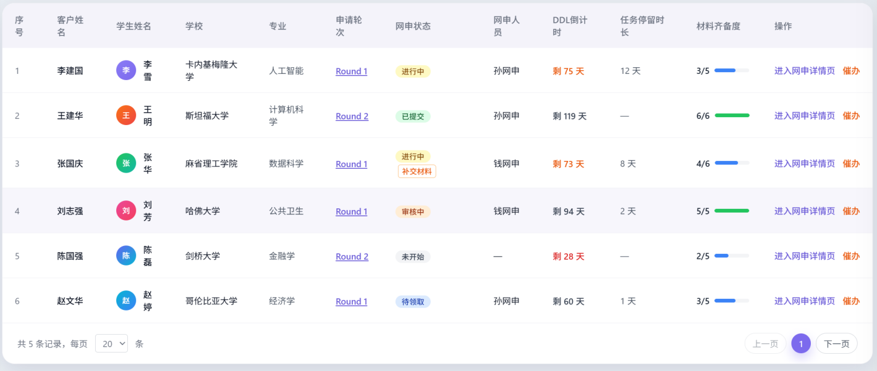
字段 | 内容示例 | 字段说明
序号 | 1 | 当前分页内的行序号。
客户姓名 | 李建国 | 签约客户姓名。
学生姓名 | 李雪 | 申请学生姓名，左侧显示以姓氏首字生成的圆形头像。
学校 | 卡内基梅隆大学 | 网申任务对应的申请学校。
专业 | 人工智能 | 网申任务对应的申请专业。
申请轮次 | Round 1 | 以蓝色下划线文字展示。点击打开申请轮次时间线弹窗。
网申状态 | 进行中 | 彩色标签：未开始、待领取、进行中、审核中、已提交。“补交材料”作为附加标签与主状态并列展示，不作为独立主状态。
网申人员 | 孙网申 | 当前负责该网申任务的人员姓名；未分配时显示“—”。
DDL倒计时 | 剩75天 | 根据当前申请轮次DDL与当前时间实时计算；临近DDL时使用警示色，超过DDL后显示“已逾期N天”。
任务停留时长 | 11天 | 从任务进入当前状态的时间开始计算；状态发生变化后重新计时。未开始或已提交且无需继续处理时显示“—”。
材料齐备度 | 3/5 | 展示已齐备材料数/材料总数，并通过进度条显示齐备比例；全部齐备时进度条显示为绿色。
操作 | 进入网申详情页 / 催办 | “进入网申详情页”跳转至网申任务详情页。拥有催办权限且任务尚未提交时显示“催办”，点击后向当前网申人员发送催办消息；任务未分配或已提交时不显示催办操作。

1. 行悬停时底色变浅，提示该行可交互。
2. 空态：列表无数据或筛选无结果时，表格区域显示“暂无符合条件的数据，请调整筛选条件”。
3. 待签收任务：新分配尚未签收的任务在待处理任务抽屉中处理；确认签收后任务状态更新为“未开始”，点击“退回”打开退回原因弹窗（见 10.7），填写原因后任务退回 PM 并向 PM 发送系统消息。

9.8.1.5 申请轮次时间线弹窗
点击表格“申请轮次”列的轮次文字按钮后弹出的居中弹窗，以纵向时间轴展示该院校目标从网申开放到录取结果公布的完整轮次节点；点击遮罩、右上角关闭图标或底部“关闭”按钮均可关闭。
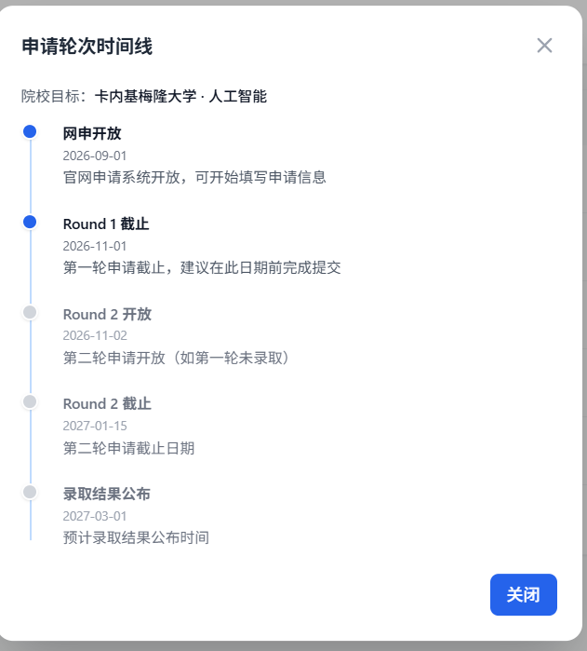
元素 | 元素说明
弹窗标题 | “申请轮次时间线”，右上角带关闭图标。
院校目标 | 显示该任务所属院校目标，格式为“学校 · 专业”，如“卡内基梅隆大学 · 人工智能”。
时间轴节点 | 纵向时间轴共 5 个节点，依次为：网申开放 → Round 1 截止 → Round 2 开放 → Round 2 截止 → 录取结果公布。每个节点显示节点名称、日期与说明文字。
节点状态 | 已到达（当前时间已过）的节点为蓝色圆点、深色文字；未到达的节点为灰色圆点、灰色文字。
关闭按钮 | 底部蓝色“关闭”按钮，点击关闭弹窗；点击遮罩区域同样关闭。

节点 | 日期示例 | 节点说明
网申开放 | 2026-09-01 | 官网申请系统开放，可开始填写申请信息。
Round 1 截止 | 2026-10-01 | 第一轮申请截止，建议在此日期前完成提交。
Round 2 开放 | 2026-10-02 | 第二轮申请开放（如第一轮未录取）。
Round 2 截止 | 2027-01-15 | 第二轮申请截止日期。
录取结果公布 | 2027-03-01 | 预计录取结果公布时间。

9.8.2 网申任务详情页
网申任务详情页展示单个网申任务（学生 + 学校 + 专业 + 申请轮次）的完整申请信息，是网申专员进行网申执行、模板复用、材料管理、官网字段维护、结果录入与进度跟踪的核心页面。页面由操作按钮区、网申基础信息栏、网申进度时间线、申请材料清单、申请官网字段表单、网申材料预览、申请结果更新七个主板块组成，并通过复用网申模板、进度更新、材料上传、邮箱注册、EV 系统导入、配置进度线及系统消息等弹窗承载辅助操作。其中网申进度时间线与申请材料清单采用左右两列布局（3:2）。

9.8.2.1 页面路径
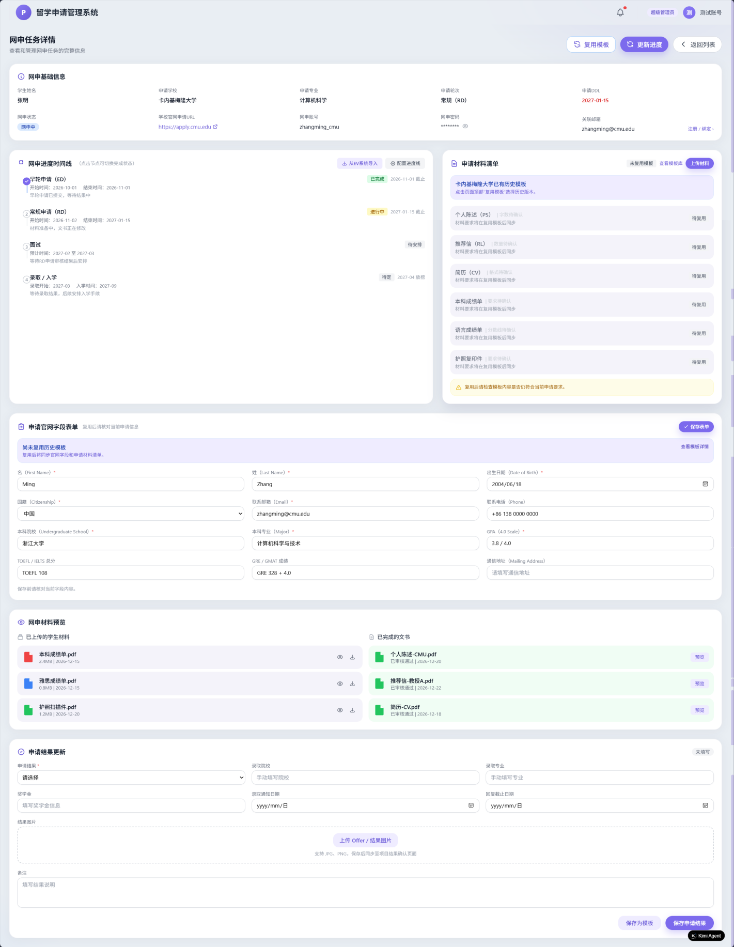
单一入口可达。
登录页 / 网申任务列表页 / 网申任务详情页

9.8.2.2 操作按钮区
元素 | 元素说明
复用模板 | 紫色描边按钮。点击打开“复用网申模板”弹窗（见 9.8.2.14），选择当前学校及专业的历史模板版本。复用成功后，模板中的申请材料清单与申请官网字段结构自动同步至当前页面。
更新进度 | 紫色主按钮。点击打开“更新网申进度”弹窗（见 9.8.2.9），用于更新任务的网申状态并填写进度说明。
返回列表 | 白色次按钮（带返回箭头）。点击返回网申任务列表页。

9.8.2.3 网申基础信息栏
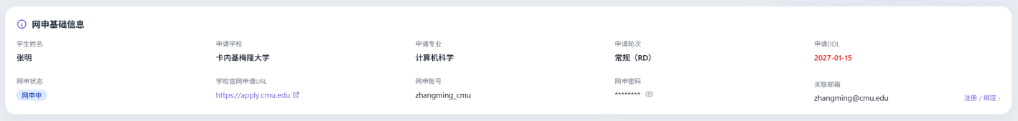
字段 | 内容示例 | 字段说明
学生姓名 | 张明 | 本网申任务所属学生姓名。
申请学校 | 卡内基梅隆大学 | 目标申请院校名称。
申请专业 | 计算机科学 | 目标申请专业。
申请轮次 | 常规（RD） | 当前任务所选申请轮次。
申请 DDL | 2027-01-15 | 申请截止日期，红色高亮显示，提醒网申专员关注时限。
网申状态 | 已提交 | 任务当前网申状态标签（蓝色）。可选值：（见 7.2.4）；与申请结果联动，学校出结果后自动置为绿色「已完成」。
学校官网申请 URL | https://apply.cmu.edu | 蓝色可点击链接，带外链图标，点击在新窗口打开学校官网申请系统。
网申账号 | zhangming_cmu | 学校申请系统的登录账号。取自学生档案账号管理列表（见 9.3.2.5），本页修改同步回写。
网申密码 | ******** | 默认掩码显示。点击右侧眼睛图标切换明文/掩码显示。
关联邮箱 | zhangming@cmu.edu | 紫色可交互文字。点击“注册 / 绑定”打开邮箱注册弹窗（见 9.8.2.11）；注册或绑定成功后自动回填，并作为监控管理模块邮箱监控的凭证。

9.8.2.4 网申进度时间线
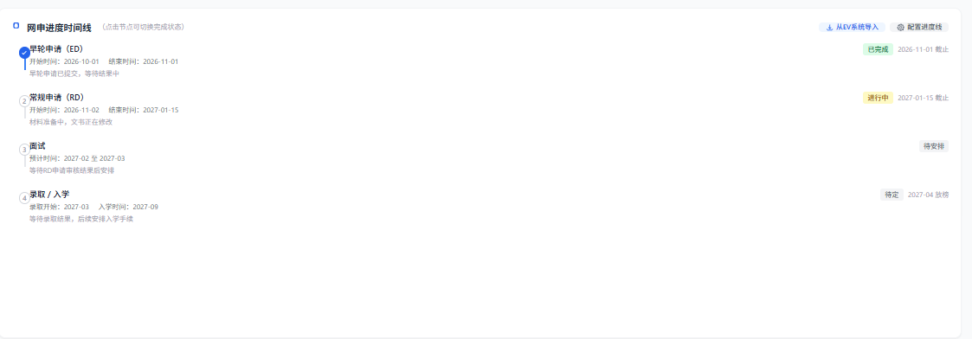
元素 | 元素说明
进度节点 | 示例 4 个节点，依次为：早轮申请（ED）→ 常规申请（RD）→ 面试 → 录取/入学。每个节点显示节点名称、状态标签、起止时间/截止时间、说明文字。
节点状态 | 已完成：蓝色对勾圆点 + 绿色「已完成」标签；进行中：灰色序号圆点 + 黄色「进行中」标签；未开始：灰色序号圆点 + 灰色「待安排/待定」标签。点击节点圆点可切换该节点的完成状态。
连接线 | 相邻节点间的竖向连接线，已完成区段为蓝色，未到达区段为灰色。
从 EV 系统导入 | 板块标题右侧的蓝色按钮。点击打开「从 EV 系统导入进度线」弹窗（见 9.8.2.12），导入后覆盖当前进度线。
配置进度线 | 板块标题右侧的灰色按钮。点击打开「配置网申进度线」弹窗（见 9.8.2.13），自定义节点的名称、截止时间与说明，支持增删节点。

9.8.2.5 申请材料清单
展示当前网申任务要求的全套申请材料、规格说明及上传状态。材料清单支持复用同校、同专业的历史模板；复用成功后，所选模板版本中的材料类型、规格要求及复核提示自动同步至当前页面。
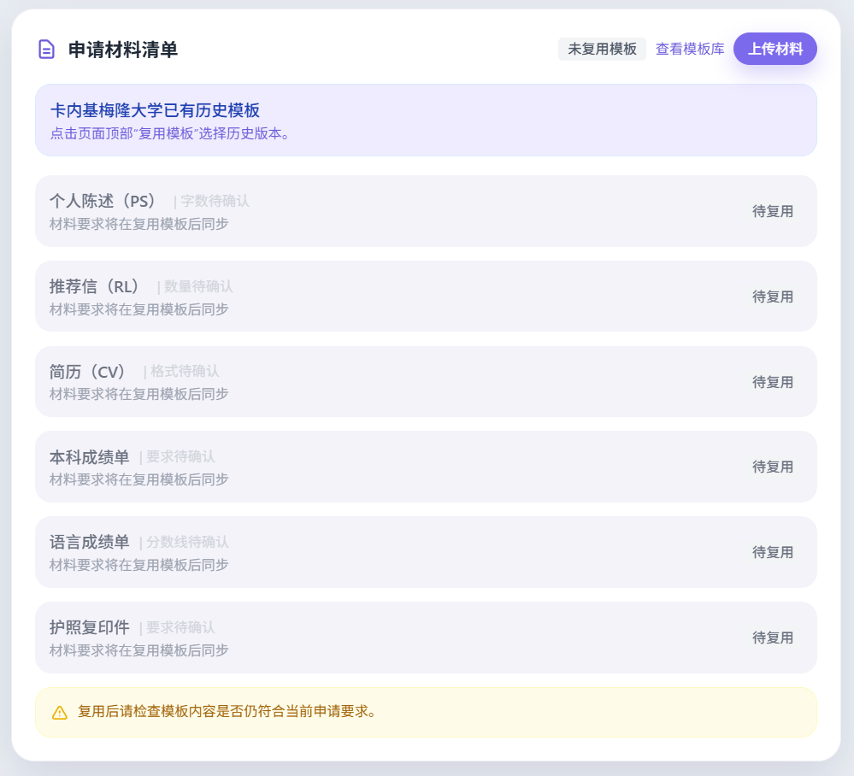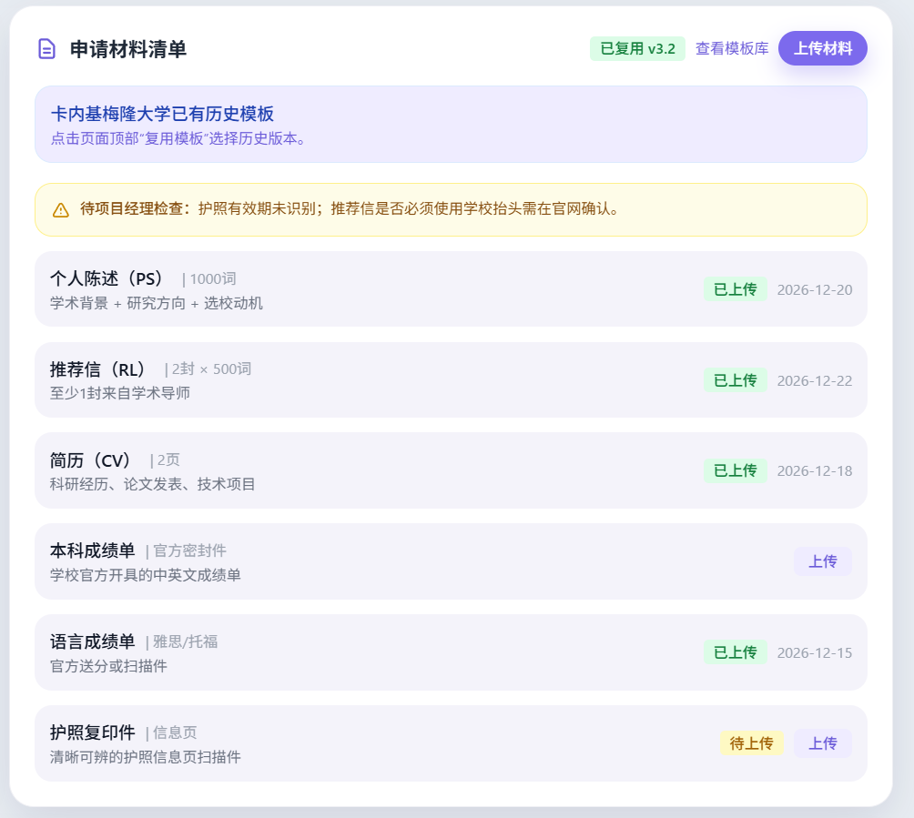

元素 | 元素说明
模板状态 | 未复用模板时显示灰色“未复用模板”；复用成功后显示绿色“已复用 v3.2”，版本号随实际复用版本变化。
查看模板库 | 紫色文字按钮。点击进入网申任务模板列表页（见 9.8.3），查看当前机构沉淀的全部网申模板。
上传材料 | 板块右上角的紫色主按钮。点击打开“上传申请材料”弹窗（见 9.8.2.10）。
历史模板提示 | 当前学校及专业存在历史模板时，板块顶部显示紫色提示卡，如“卡内基梅隆大学已有历史模板”，并提示“点击页面顶部‘复用模板’选择历史版本”。
未复用状态 | 尚未复用模板时，材料项显示系统默认类型，包括个人陈述、推荐信、简历、本科成绩单、语言成绩单、护照复印件等；规格显示“待确认”，状态显示“待复用”，说明文字提示“材料要求将在复用模板后同步”。
复用后提示 | 复用成功后显示黄色复核提示条，如“待项目经理检查：护照有效期未识别；推荐信是否必须使用学校抬头需在官网确认”。提示内容根据模板中标记的待核实事项动态生成。
材料行 | 每行展示材料名称、规格摘要、要求说明、上传状态及上传日期。例如：个人陈述（PS）｜1000 词｜学术背景 + 研究方向 + 选校动机；推荐信（RL）｜2 封 × 500 词｜至少 1 封来自学术导师。
已上传状态 | 已上传的材料显示绿色“已上传”标签及上传日期。
待上传状态 | 尚未上传的材料显示黄色“待上传”标签，并在右侧提供“上传”按钮；点击后打开材料上传弹窗，默认选中当前材料类型。
复用模板仅同步材料类型、规格要求、说明及复核提示，不复用历史案例中的学生文件。当前任务已经上传的材料继续保留，并按照材料类型关联至复用后的材料清单。

9.8.2.6 申请官网字段表单
申请官网字段表单用于集中维护当前学生在学校申请官网中需要填写的信息。复用模板后，系统自动同步所选模板版本的官网字段名称、字段类型、必填属性及排列顺序，并根据当前学生档案和当前任务数据自动填入对应字段。
未复用模板时，板块顶部显示紫色提示条“尚未复用历史模板”，并提示“复用后将同步官网字段和申请材料清单”。复用成功后，提示条更新为“已复用模板 v3.2 · 官网字段 11 项”，并提示“申请官网字段和材料清单已同步，请核对后保存”。
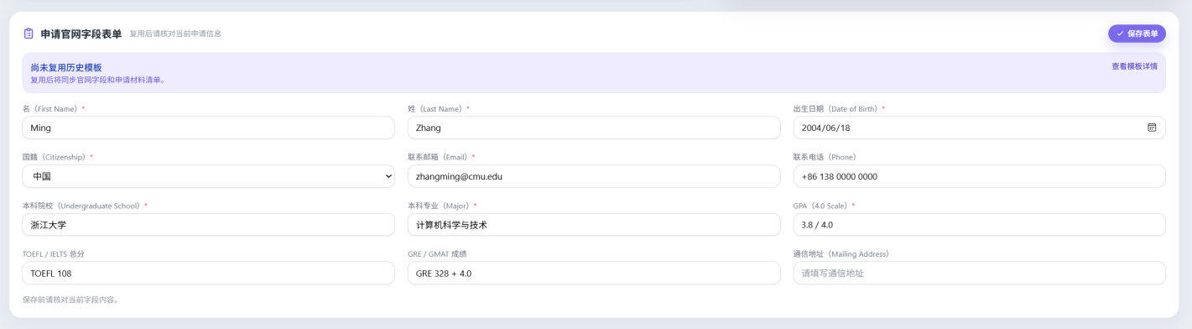
字段 | 内容示例 | 字段说明
名（First Name） | Ming | 必填。与护照一致的英文名。
姓（Last Name） | Zhang | 必填。与护照一致的英文姓。
出生日期（Date of Birth） | 2004-06-18 | 必填。日期选择器。
国籍（Citizenship） | 中国 | 必填。下拉选择（中国/中国香港/其他）。
联系邮箱（Email） | zhangming@cmu.edu | 必填。与网申注册邮箱保持一致。
联系电话（Phone） | +86 138 0000 0000 | 选填。
本科院校（Undergraduate School） | 浙江大学 | 必填。
本科专业（Major） | 计算机科学与技术 | 必填。
GPA（4.0 Scale） | 3.8 / 4.0 | 必填。
TOEFL / IELTS 总分 | TOEFL 108 | 选填。
GRE / GMAT 成绩 | GRE 328 + 4.0 | 选填。
通信地址（Mailing Address） | 浙江省杭州市西湖区 | 选填。

自动填入规则如下：
- 模板仅提供官网字段结构、字段类型、必填属性和排列顺序，不读取或复制历史案例申请人的字段值。
- 同一字段已有当前任务已保存数据时，优先保留当前任务数据；无已保存数据时，从当前学生档案、网申基础信息及关联邮箱中自动匹配填入。
- 无法匹配数据的字段保持为空，必填字段以红色“*”标识，由网申专员补充后保存。
- 复用其他版本时，系统按照字段标识重新匹配；相同字段保留当前任务已保存内容，新增字段按当前学生数据自动填入。
- 模板同步后显示黄色核对提示，说明模板字段变化或需要人工确认的内容，如“通信地址与标准化考试成绩已更新，请项目经理核对当前申请要求”。

元素 | 元素说明
保存表单 | 板块右上角的蓝色按钮。校验姓名等必填字段后保存；保存后的字段内容用于插件自动填写申请官网表单。
导出模板 | 板块右上角的蓝色次按钮。将当前表单字段导出为 JSON 模板文件（文件名含院校名，如「申请官网字段表单模板_卡内基梅隆大学.json」），可复用于同院校其他学生的网申任务。
板块说明文字 | 板块底部灰色小字，说明「保存后字段内容将用于插件自动填写申请官网表单；导出模板可复用于同院校其他学生的网申任务」。

9.8.2.7 网申材料预览
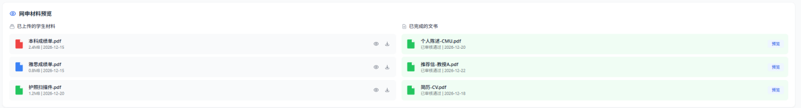
元素 | 元素说明
已上传的学生材料 | 左列。文件行显示 PDF 图标、文件名（如「本科成绩单.pdf」）、文件大小与上传日期；每行带「预览」（眼睛图标）与「下载」按钮。
已完成的文书 | 右列。绿色底文件行，显示文件名（如「个人陈述-CMU.pdf」）、审核状态与日期（如「已审核通过 | 2026-11-20」）；每行带「预览」按钮。

9.8.2.8 申请结果更新
申请结果更新板块用于由网申人员录入当前网申任务的申请结果、录取信息、关键日期和结果证明图片。首次进入且尚未保存申请结果时，板块右上角显示灰色“未填写”状态；保存后根据申请结果显示对应状态标签。
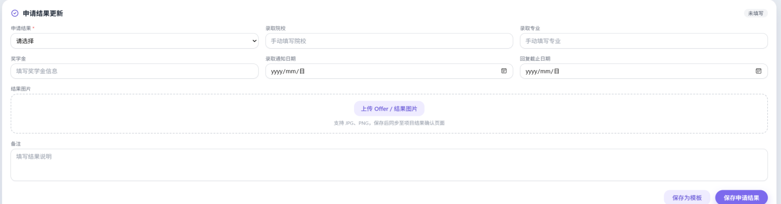
字段 | 内容示例 | 字段说明
申请结果 | 是 | 下拉选择“待公布”“录取”“拒录”或“等待名单”。待公布显示灰色标签，录取显示绿色标签，拒录显示红色标签，等待名单显示黄色标签。
录取院校 | 否 | 手动填写结果对应的院校名称。选择“录取”时默认带出当前任务的申请院校，允许修改。
录取专业 | 否 | 手动填写结果对应的专业名称。选择“录取”时默认带出当前任务的申请专业，允许修改。
奖学金 | 否 | 填写奖学金名称、金额、减免比例或其他奖学金信息。无奖学金时可留空。
录取通知日期 | 否 | 通过日期选择器填写学校发送申请结果或Offer的日期，不得晚于当前日期。
回复截止日期 | 否 | 通过日期选择器填写接受Offer、缴纳留位费或回复学校的截止日期，不得早于录取通知日期。
结果图片 | 否 | 支持上传JPG、PNG格式的Offer、拒信、等待名单通知或申请结果页面截图。上传成功后显示图片缩略图，并支持预览、重新上传和删除。保存申请结果后，图片同步至项目结果确认页面。
备注 | 否 | 填写申请结果说明、Offer条件、待补材料、留位费要求、后续处理事项等补充信息。
保存为模板 | — | 将当前任务的申请材料清单、官网字段结构及规格要求保存为网申任务模板。学生申请结果、结果图片、备注及其他个人数据不写入模板。
保存申请结果 | — | 校验必填字段及日期关系后保存当前结果。保存成功后更新板块状态、网申任务状态及项目结果确认页面。

选择“录取”“拒录”或“等待名单”并保存后，网申任务状态同步更新为“已完成”；选择“待公布”时保持当前网申任务状态。申请结果、录取院校、录取专业、奖学金、通知日期、回复截止日期、结果图片和备注同步至项目结果确认页面，供项目经理进行后续确认和跟进。
联动说明：录取结果与监控管理的邮箱 AI 分类联动——监控识别到 Offer/拒信邮件后自动更新此处状态，并同步网申状态为「已完成」；人工修改同样生效并写入操作日志。

9.8.2.9 进度更新弹窗
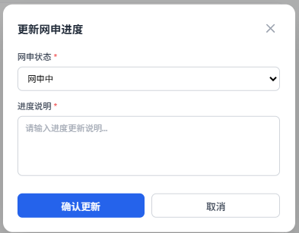
元素 | 元素说明
网申状态 | 必填下拉框，可选值：（网申状态机i），默认选中当前状态。
进度说明 | 必填多行文本框，占位提示「请输入进度更新说明...」。
确认更新 | 蓝色主按钮。校验进度说明非空后提交，提示更新成功并关闭弹窗；进度更新同步驱动院校目标状态聚合（见 7.3.1）。
取消 / 关闭 | 底部白色次按钮与右上角关闭图标，关闭弹窗不保存内容；点击遮罩层同样关闭。

9.8.2.10 材料上传弹窗
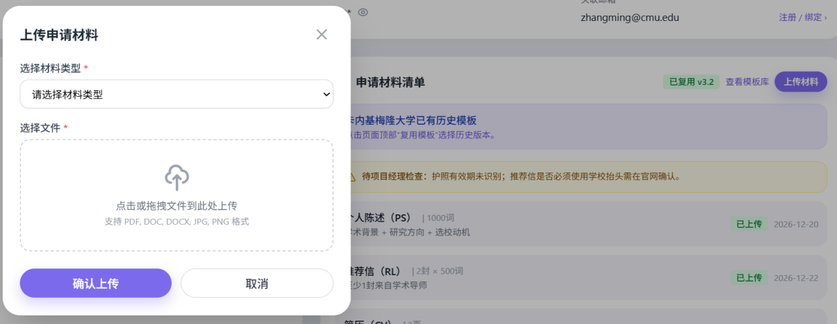
元素 | 元素说明
选择材料类型 | 必填下拉框，可选值：本科成绩单/护照复印件/语言成绩单/个人陈述（PS）/推荐信（RL）/简历（CV）/其他材料。
选择文件 | 虚线边框上传区，支持点击选择或拖拽文件；支持 PDF、DOC、DOCX、JPG、PNG 格式。
已选文件信息条 | 选择文件后显示蓝色文件条（文件名 + 移除按钮）。
确认上传 | 蓝色主按钮。校验已选材料类型后提交，提示上传成功并关闭弹窗，对应材料行状态更新为「已上传」。
取消 / 关闭 | 底部白色次按钮与右上角关闭图标，关闭弹窗不保存内容；点击遮罩层同样关闭。

9.8.2.11 关联弹窗
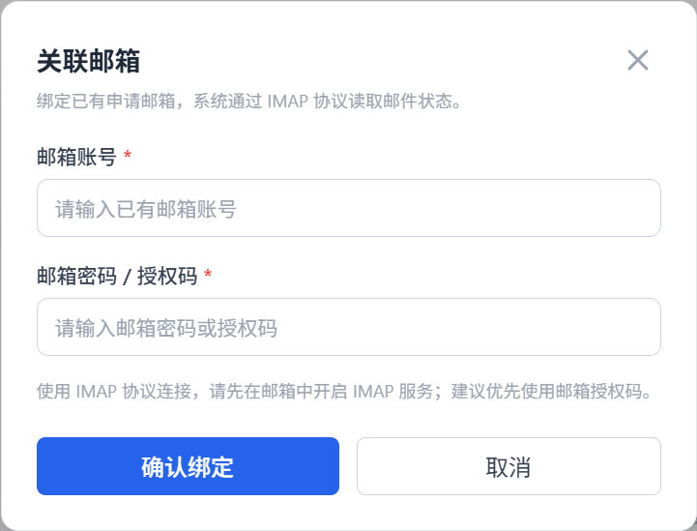
元素 | 元素说明
邮箱账号 | 必填输入框，占位提示「例如：zhangming2027@outlook.com」；提交时校验邮箱格式。
邮箱密码授权码 | IMAP协议授权码，在邮箱设置中可找到并开启
确认绑定/取消 | 底部白色次按钮与右上角关闭图标，关闭弹窗不保存内容；点击遮罩层同样关闭。

9.8.2.12 从 EV 系统导入进度线弹窗
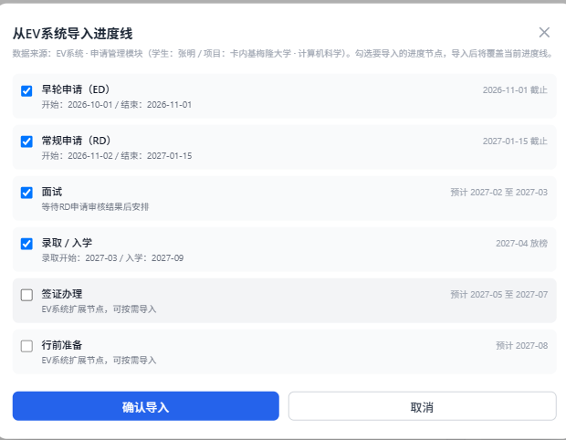
元素 | 元素说明
数据来源说明 | 标题下方灰色小字，标明数据来源（EV 系统 · 申请管理模块，含学生与项目信息），并提示导入后将覆盖当前进度线。
节点勾选列表 | 可滚动列表，逐行展示 EV 系统同步的进度节点（复选框 + 节点名称 + 截止/预计时间 + 起止时间说明）。示例节点：早轮申请（ED）、常规申请（RD）、面试、录取/入学（默认勾选），以及签证办理、行前准备（EV 系统扩展节点，默认不勾选，可按需导入）。
确认导入 | 蓝色主按钮。至少勾选 1 个节点后导入，提示导入节点数并覆盖更新当前进度线。
取消 / 关闭 | 底部白色次按钮与右上角关闭图标，关闭弹窗不导入任何内容；点击遮罩层同样关闭。

9.8.2.13 配置网申进度线弹窗
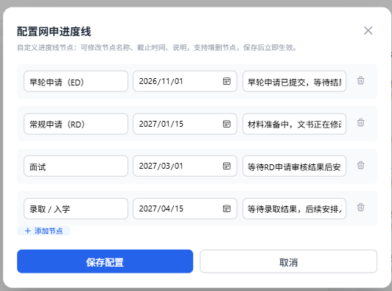
元素 | 元素说明
节点编辑行 | 每个节点一行，包含三个输入框：节点名称（文本）、截止时间（日期选择器）、节点说明（文本）；初始加载当前进度线的节点数据。
删除节点 | 每行右侧的删除图标按钮。至少保留 1 个节点，仅剩 1 个时点击删除给出提示。
添加节点 | 列表下方的蓝色按钮，点击在列表末尾追加一行空白节点编辑行。
保存配置 | 蓝色主按钮。保存当前节点配置，提示节点数量并刷新页面进度线。
取消 / 关闭 | 底部白色次按钮与右上角关闭图标，关闭弹窗不保存任何修改；点击遮罩层同样关闭。

9.8.3 网申任务模板列表页

网申任务模板列表页集中管理已确认的申请官网字段和申请材料清单，支持按学校、专业、国家或地区及所属机构查询模板，并为同校、同专业的网申任务提供复用依据。页面由页面标题区、数据概览区、筛选区和模板列表表格组成。

9.8.3.1 页面路径
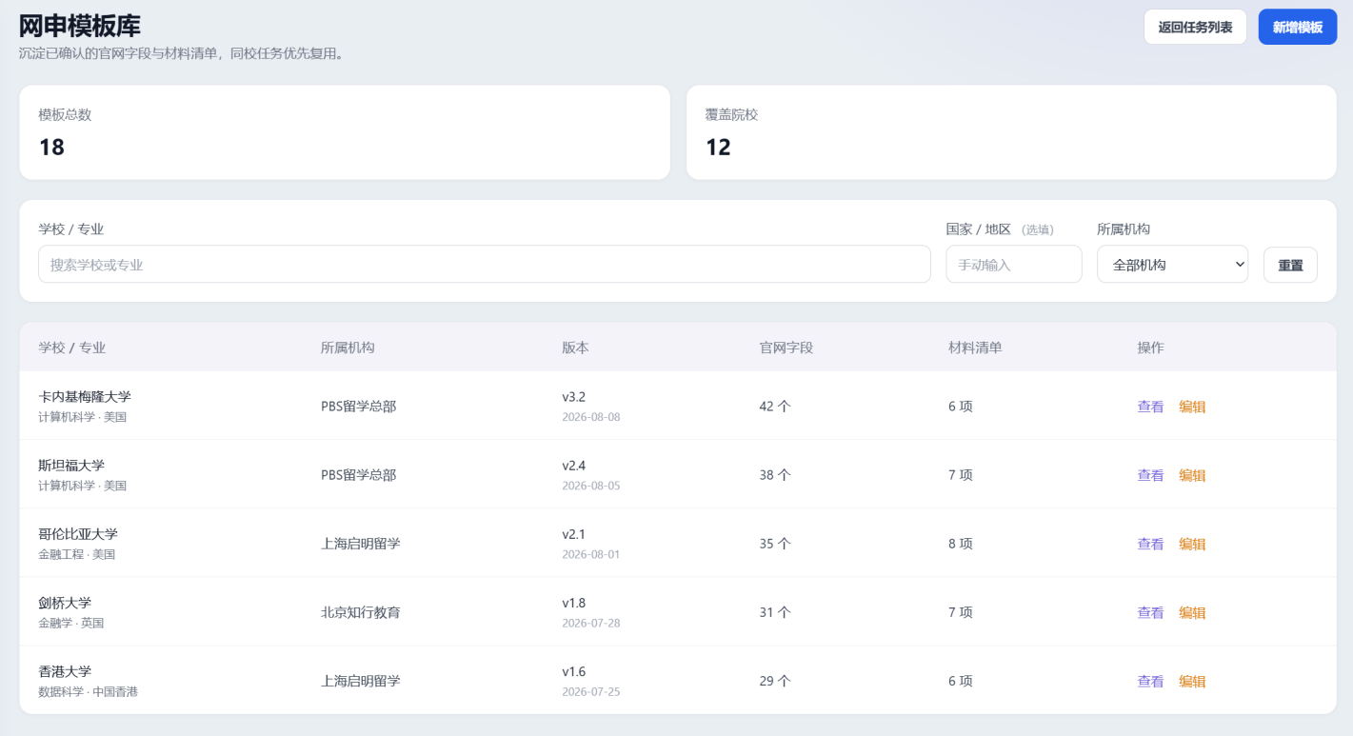
单一入口可达。
登录页 / 左侧导航“网申管理 → 网申模板库” / 网申任务模板列表页

9.8.3.2 操作按钮区
元素 | 元素说明
页面标题 | 显示“网申模板库”。
页面说明 | 显示“沉淀已确认的官网字段与材料清单，同校任务优先复用。”
返回任务列表 | 页面右上角的白色描边按钮。点击返回网申任务列表页，并保留进入模板库前的筛选条件和分页位置。
新增模板 | 页面右上角的蓝色主按钮。拥有模板维护权限时显示；点击进入网申模板编辑页的新建模式。无模板维护权限时不显示。

9.8.3.3 网申基础信息栏

字段 | 内容示例 | 字段说明
模板总数 | 18 | 当前机构已沉淀的网申任务模板总数。
覆盖院校 | 11 | 当前模板覆盖的去重院校数量。

9.8.3.4 网申筛选区

字段 | 内容示例 | 字段说明
学校 / 专业 | 卡内基梅隆大学 / 计算机科学 | 文本输入框，占位提示“搜索学校或专业”，支持按学校名称或专业名称模糊搜索。
国家 / 地区 | 全部 | 下拉单选，默认“全部”；选项根据现有模板数据动态生成，如美国、英国、中国香港等。
重置 | — | 白色描边按钮。点击清空学校、专业及国家/地区筛选条件，恢复展示全部模板。
输入关键词或切换国家/地区后，列表按照当前条件实时刷新。无匹配结果时，表格区域显示“暂无符合条件的模板，请调整筛选条件”。

9.8.3.5 模板列表表格

字段 | 内容示例 | 字段说明
学校 / 专业 | 卡内基梅隆大学；计算机科学 · 美国 | 第一行展示学校名称，第二行展示“专业 · 国家/地区”。
所属机构 | PBS留学总部 | 创建并维护该模板的机构名称。平台级角色可查看权限范围内的全部机构模板；机构角色仅查看本机构模板。
版本 | v3.2；2026-08-08 | 第一行展示当前版本号，第二行展示最近更新时间。模板编辑保存成功后更新版本及最近更新时间。
官网字段 | 42个 | 当前模板包含的申请官网字段数量。
材料清单 | 6项 | 当前模板包含的申请材料数量。
行悬停时底色变浅，提示该行可交互。模板列表及详情均为只读，不提供新增、编辑或删除操作。

9.8.4 网申任务模板详情页
网申任务模板详情以居中模态弹窗承载，用于查看单个学校及专业对应的官网字段、申请材料要求和模板版本信息，不生成独立页面路由。弹窗打开后，列表页保留在背景并覆盖半透明黑色遮罩；模板内容仅供网申任务复用与填写参考，不可在弹窗内编辑。

9.8.4.1 页面路径
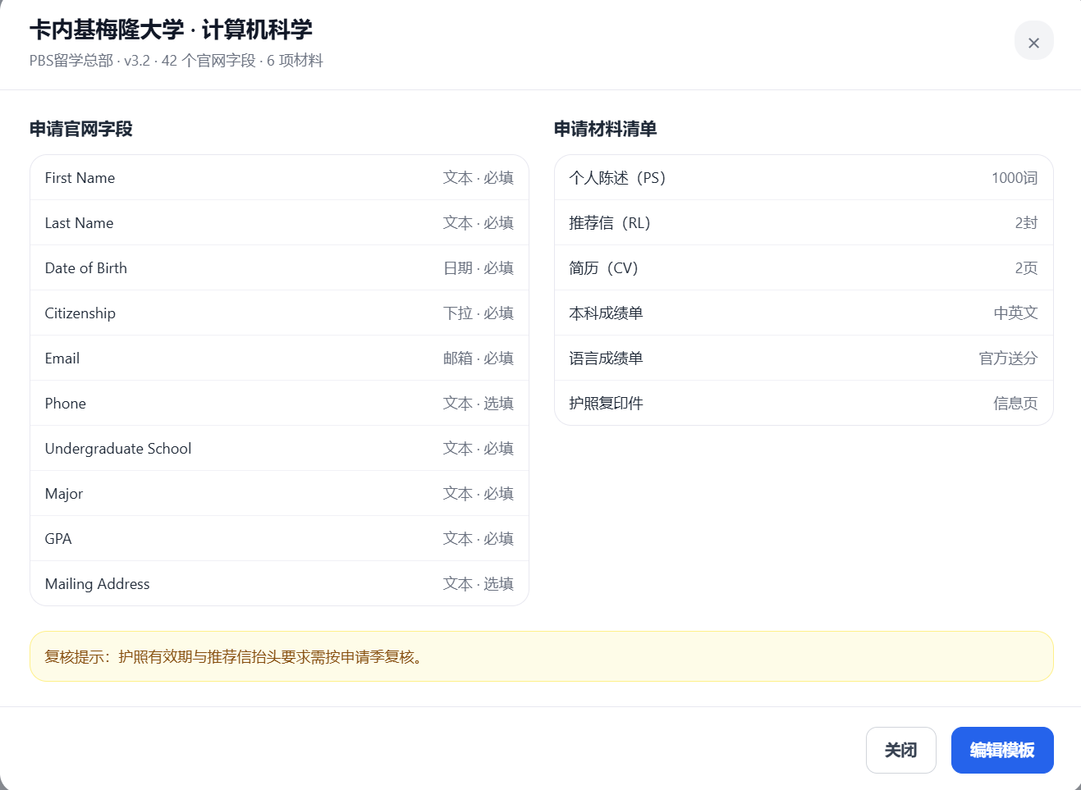
单一入口可达。
登录页 / 网申任务模板列表页 / 点击目标模板“详情” / 网申任务模板详情弹窗

9.8.4.2 申请官网字段
弹窗主体左侧展示“申请官网字段”，字段按照申请官网中的页面顺序排列。每行左侧展示官网字段名称，右侧展示字段类型及必填属性，格式为“字段类型 · 必填/选填”。

字段 | 内容示例 | 字段说明
First Name | 文本 | 必填
Last Name | 文本 | 必填
Date of Birth | 日期 | 必填
Citizenship | 下拉 | 必填
Email | 邮箱 | 必填

9.8.4.3 申请材料清单
弹窗主体右侧展示“申请材料清单”。每行左侧展示材料名称，右侧展示对应的份数、篇幅、语言或提交方式等规格要求。
字段 | 内容示例 | 字段说明
个人陈述（PS） | 1000 词 | 个人陈述（PS）
推荐信（RL） | 2 封 | 推荐信（RL）
简历（CV） | 2 页 | 简历（CV）
本科成绩单 | 中英文 | 本科成绩单
语言成绩单 | 官方送分 | 语言成绩单
护照复印件 | 信息页 | 护照复印件
材料清单与申请官网字段均展示模板当前生效版本的数据，不允许在详情弹窗内修改。

9.8.5 新增/修改网申模板页
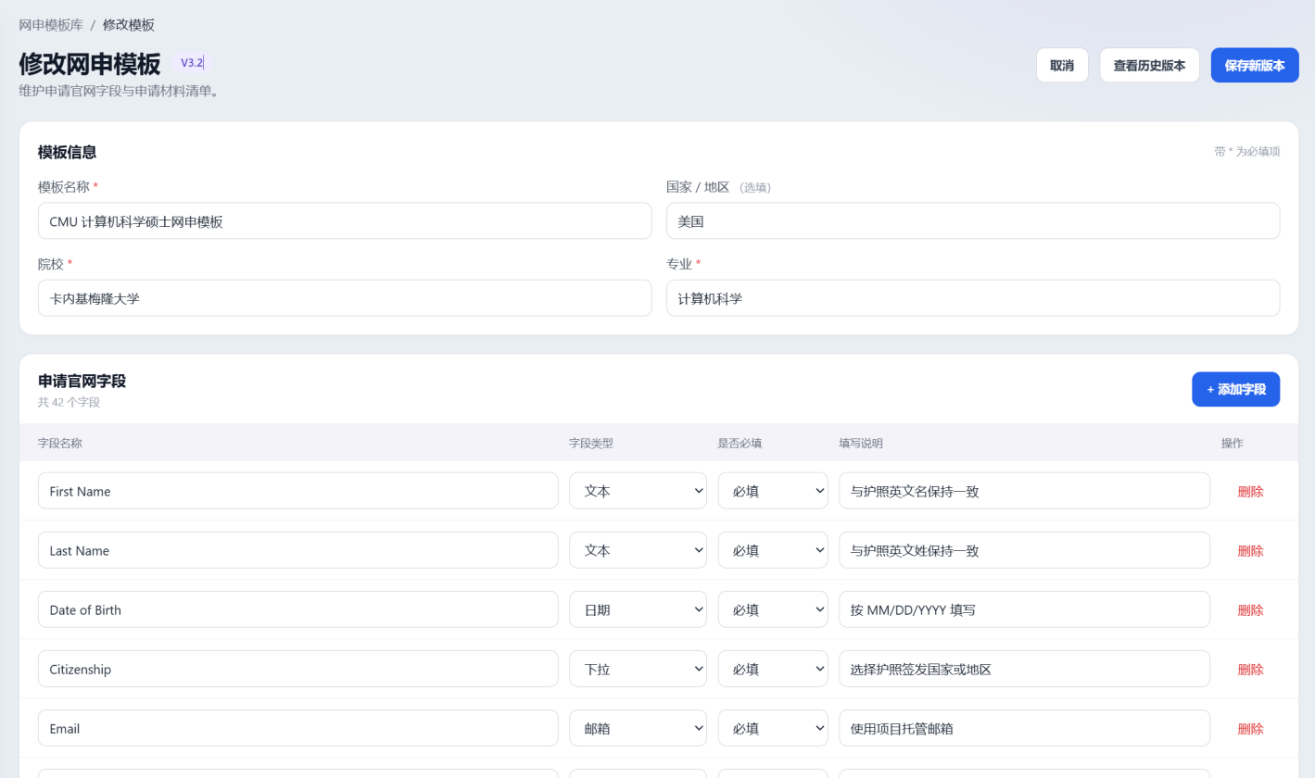
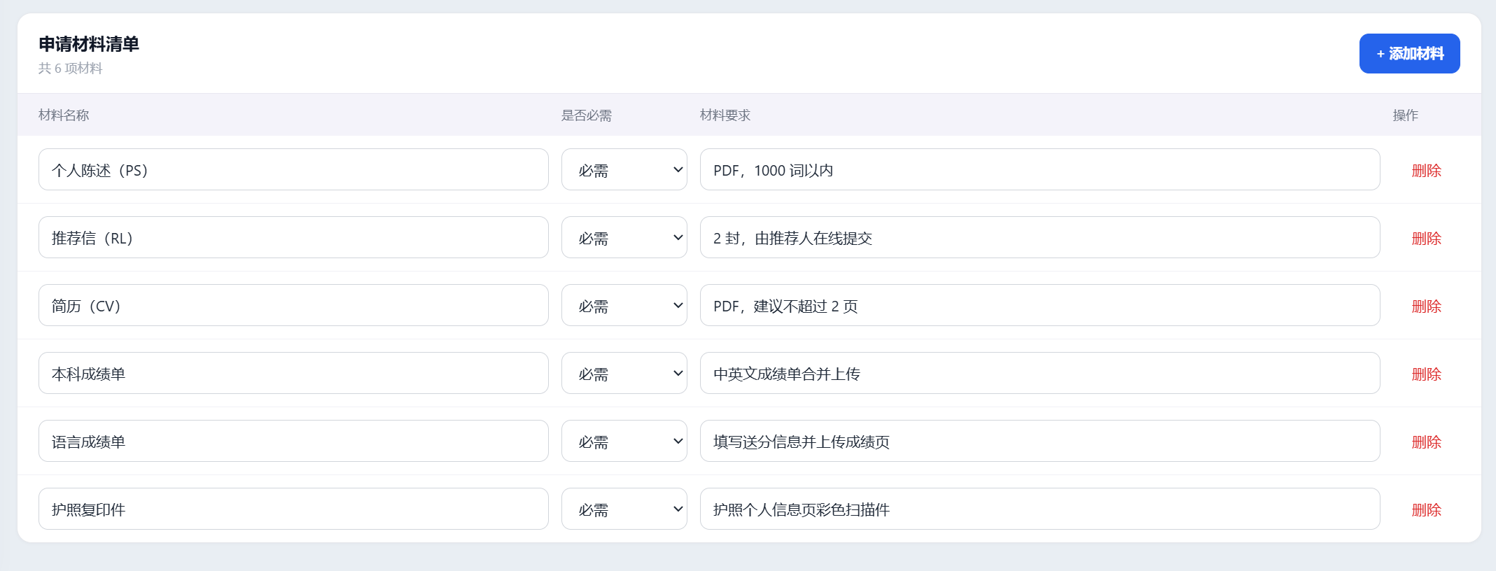
新增/修改网申模板页用于创建网申模板或维护现有模板中的申请官网字段和申请材料清单。页面同时支持新增模式与修改模式；修改现有模板时，每次保存均生成新版本，不覆盖历史版本。

9.9 监控管理模块
监控管理模块集中管理系统内全部监控任务（院校申请邮箱监控与申请官网监控）的运行状态，帮助 PM 与机构管理员及时掌握院校邮件动态与官网页面变更。模块包含监控任务列表页与监控详情页两个页面。

9.9.1 监控任务列表页
监控任务列表页集中展示系统内全部监控任务的运行状态。页面由页面标题栏、高级筛选区、监控任务列表表格、分页控件四大板块构成，并通过系统消息弹窗集中提醒监控动态。

9.9.1.1 页面路径
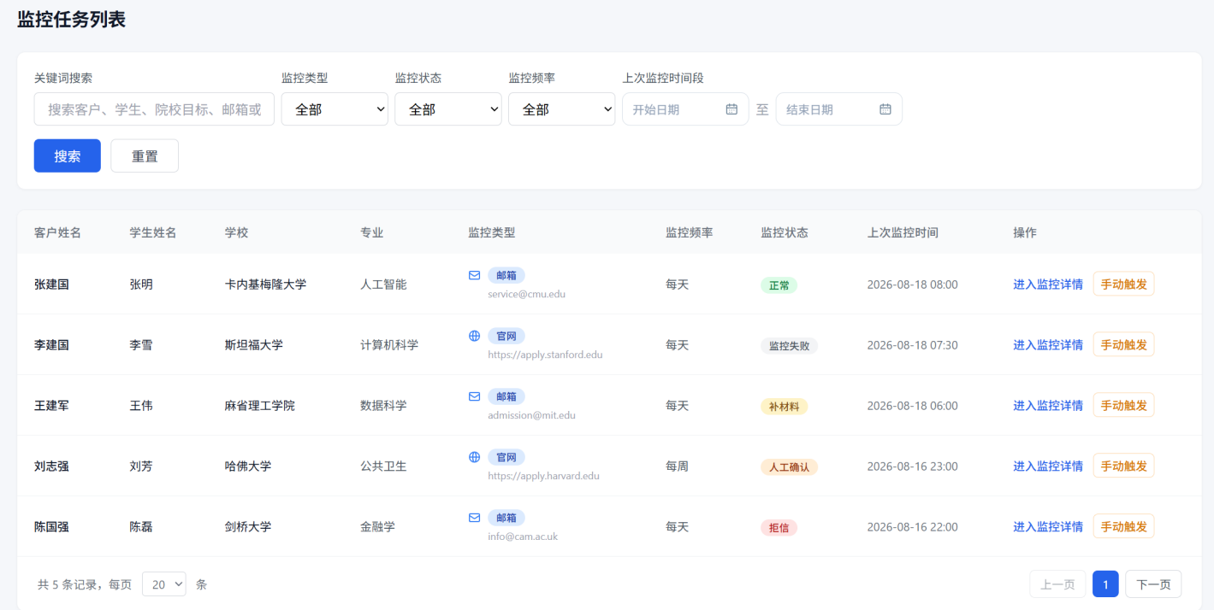
单一入口可达。
登录页 / 监控任务列表页

9.9.1.2 监控任务自动创建规则

元素 | 元素说明
触发条件 | 网申任务状态首次进入“已提交”（含手动更新与插件同步）。
邮箱监控任务 | 监控对象 = 网申任务“关联邮箱”；凭证取学生档案账号管理列表（见 9.3.2.5）；默认频率“每天”。
官网监控任务 | 监控对象 = 网申任务“学校官网申请 URL”；默认频率“每天”。
异常兜底 | 关联邮箱或官网 URL 缺失时，任务创建后标记“异常-待配置”，系统消息提醒 PM 补全；补全后自动转为正常。
结项停用 | 院校目标所属项目结项后，其全部监控任务自动停用（见 9.10.2）。

9.9.1.3 页面标题栏
元素 | 元素说明
页面标题 | “监控任务列表”，标识当前页面。

9.9.1.4 高级筛选区
字段 | 内容示例 | 字段说明
关键词搜索 | service@cmu.edu | 全字段模糊匹配（监控类型、关联院校目标、监控对象（邮箱/网址）、监控频率、最后执行时间、监控状态）。占位提示“搜索关联客户/院校目标/邮箱/网址…”。默认展示。
监控类型 | 邮箱 | 下拉单选：全部/邮箱/官网，精确匹配。默认展示。
监控状态 | 正常 | 下拉单选：全部/正常/异常，精确匹配。默认展示。
监控频率 | 每天 | 下拉单选：全部/每天/每周，精确匹配（列表页展示常用频率；完整枚举含每小时，见 7.2.7）。收起状态，点击“展开更多”后显示。
最后执行时间 | 2026-07-17 | 按最后执行时间筛选（模糊匹配，支持输入日期片段）。收起状态。
搜索 / 重置 | — | 搜索：蓝色主按钮，按当前条件过滤列表并回到第 1 页；重置：白色次按钮，清空全部筛选项并恢复全量列表。
监控时间段 | 2026-07-17：2026-07-18 | 可筛选

9.9.1.5 监控任务列表表格
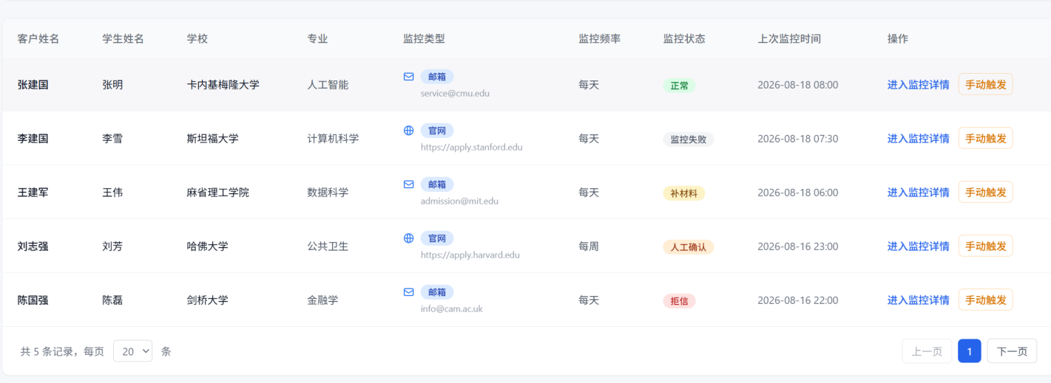
字段 | 内容示例 | 字段说明
客户姓名 | 展示项目对应的客户姓名。 | 客户姓名
学生姓名 | 展示申请学生姓名。 | 学生姓名
学校 | 展示监控任务对应的学校。 | 学校
专业 | 展示监控任务对应的专业。 | 专业
监控类型 | 展示“邮箱”或“官网”，下方显示邮箱地址或官网网址。 | 监控类型
监控频率 | 展示“每天”或“每周”。 | 监控频率
监控状态 | 包括正常、人工确认、补材料、拒信、监控失败。 | 监控状态
上次监控时间 | 展示最近一次自动或手动监控时间。 | 上次监控时间
进入监控详情 | 根据监控类型进入邮箱或官网监控详情页。 | 进入监控详情
手动触发 | 立即执行一次监控，完成后更新监控时间和状态。 | 手动触发
分页 | 默认每页20条，支持切换为10条或50条。 | 分页

1. 手动触发：点击后弹出提示“正在手动触发监控任务：{监控类型} - {监控对象}”，执行完成后刷新该行的最后执行时间与监控状态。
2. 空态：列表无数据或筛选无结果时，表格区域显示“暂无监控任务：当前没有符合条件的监控任务，请调整筛选条件或新建监控任务”。

9.9.2 监控详情页
监控详情页展示单个监控任务的完整配置信息与运行状况，是 PM 掌握院校申请动态、追踪院校邮件与申请系统页面变化的核心页面。页面由操作按钮区、监控基础信息栏、最近扫描邮件、最近页面检查记录、申请系统快照、监控状态历史记录六大板块构成，并通过顶部导航栏的系统消息弹窗向 PM 推送监控动态。邮箱是自动监控，官网监控是手动登入检查状态，然后上传截图凭证到项目进度种。

9.9.2.1 页面路径
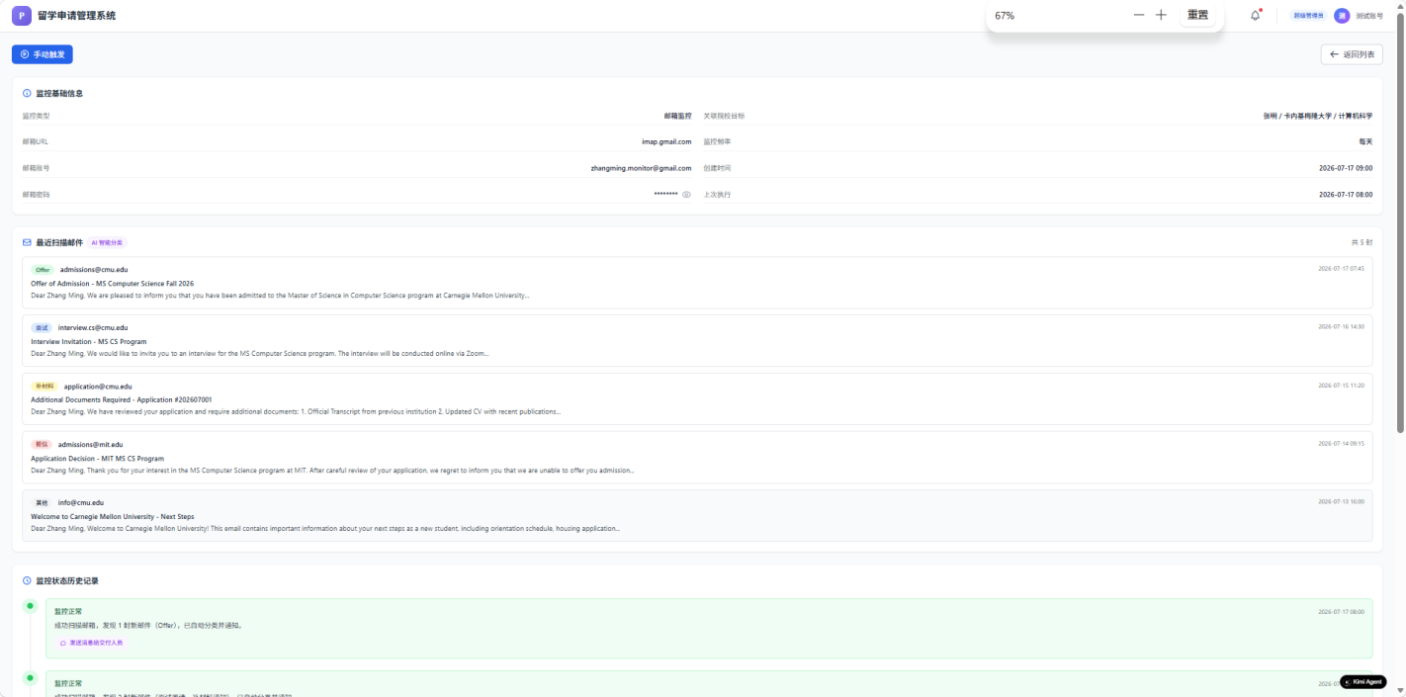
单一入口可达。
登录页 / 监控任务列表页 / 监控详情页；页面右上方提供“返回列表”按钮。

9.9.2.2 操作按钮区
元素 | 元素说明
手动触发 | 蓝色主按钮（带闪电图标）。点击立即触发一次监控任务扫描，提示“已手动触发监控任务 MON20260717001，系统将立即执行邮箱扫描”；执行完成后自动刷新“上次执行”时间及本页各板块数据。
编辑配置 | 白色描边按钮（带齿轮图标）。点击打开“编辑监控配置”弹窗：监控对象与凭证只读（提示“不可修改，如需变更请新建监控任务”，唯一数据源见 9.3.2.5）；监控频率单选（每小时/每天/每周）；运行状态开关（运行中/暂停，暂停后将不再按计划自动执行监控）；底部“取消 / 保存配置”按钮。
返回列表 | 白色次按钮（带返回箭头）。点击返回监控任务列表页。

9.9.2.3 监控基础信息栏
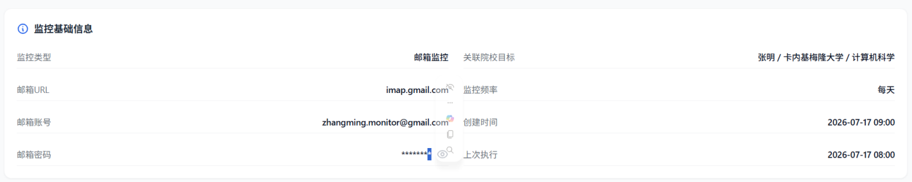
字段 | 内容示例 | 字段说明
监控类型 | 邮箱监控 | 监控任务的类型。本例为邮箱监控，通过 IMAP 协议定时扫描指定邮箱，识别院校发来的邮件。
邮箱 URL | imap.gmail.com | 被监控邮箱的 IMAP 服务器地址。
邮箱账号 | zhangming.monitor@gmail.com | 用于接收院校邮件的监控邮箱账号（只读引用，来源见 9.3.2.5）。
邮箱密码 | ******** | 监控邮箱的登录密码，默认掩码显示；点击右侧眼睛图标可在明文与掩码之间切换。
关联院校目标 | 张明 / 卡内基梅隆大学 / 计算机科学 | 该监控任务绑定的院校目标，格式为“学生姓名 / 学校 / 专业”。监控识别到的邮件与页面变化均归属该院校目标。
监控频率 | 每天 | 监控任务的定时执行频率（每小时/每天/每周），可通过“编辑配置”调整。
创建时间 | 2026-07-17 09:00 | 监控任务的创建时间。
上次执行 | 2026-07-17 08:00 | 监控任务最近一次执行扫描的时间，每次执行（含手动触发）后自动更新。
监控对象字段（官网监控） | 申请系统 URL / 申请账号 / 申请密码 | 官网监控任务的监控对象字段：申请系统 URL、申请账号、申请密码（默认掩码显示，可切换明文）；板块标题右侧带“运行中”状态标签。

9.9.2.4 最近扫描邮件（AI 智能分类）
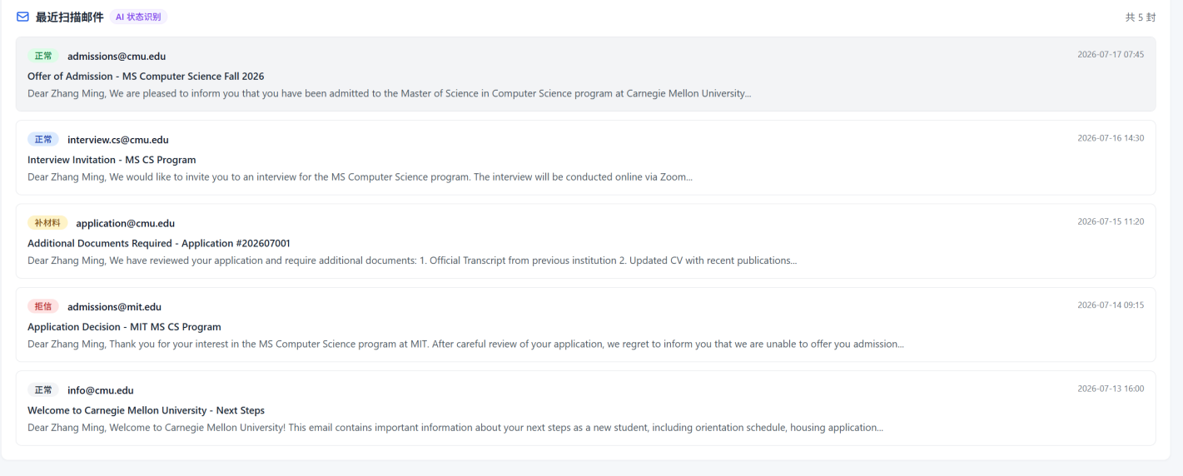
元素 | 元素说明
邮件卡片 | 每封邮件一张卡片。首行左侧为 AI 分类标签与发件人邮箱，右侧为接收时间；第二行为加粗的邮件主题；第三行为正文摘要（最多两行，超出截断）。板块标题右侧带紫色“AI 智能分类”徽章，右上角显示邮件总数“共 N 封”。
AI 分类标签 | 系统对邮件内容智能识别后的分类，共五种：Offer（绿色）、面试（蓝色）、补材料（黄色）、拒信（红色）、套词信件（灰色）。识别为 Offer/拒信的邮件自动联动更新申请结果（见 9.8.2.8）。
展开/收起 | 点击邮件卡片切换“邮件详细内容”区域：展开时显示邮件完整正文（含段落、列表、附件清单等），再次点击收起。默认收起。
人工复核 | 邮件卡片右下角“修正分类”操作：点击重新选择分类并确认，系统按修正后分类执行联动（人工修正优先于 AI 结果），并记录操作日志。

9.9.2.5 官网页面监控记录（官网，手动上传）
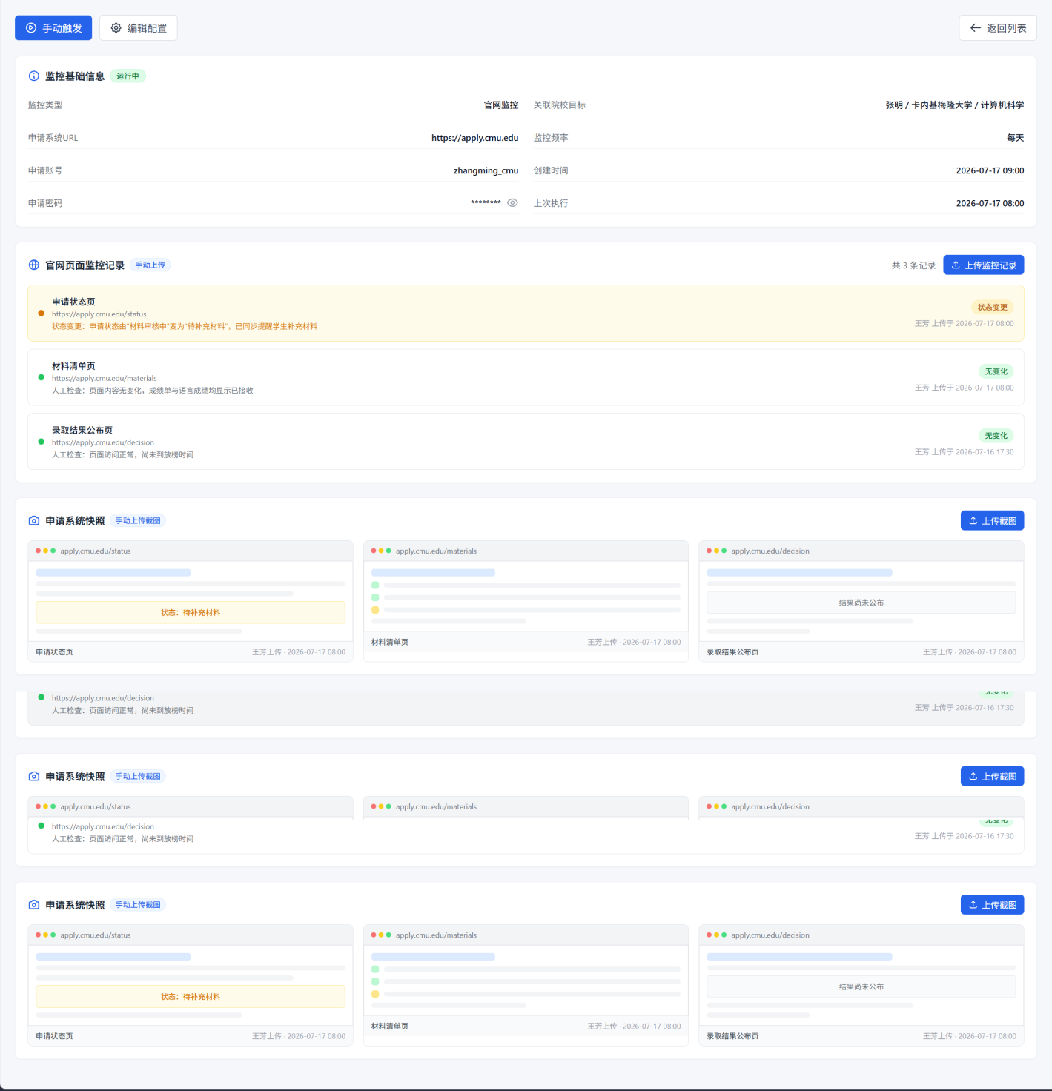
元素 | 元素说明
板块标题与上传按钮 | 板块标题带“手动上传”标签，右侧显示“共 N 条记录”与“上传监控记录”按钮。
检查记录卡片 | 每个被监控页面一条记录：左侧为状态圆点；中间为页面名称、页面 URL 与检查结果描述；右侧为状态徽章与检查时间。记录带上传归属（如“王芳 上传于 2026-07-17 14:30”）。
状态徽章 | 状态变更（琥珀色）：页面内容较上次检查发生变化，整行卡片以琥珀色底纹高亮；无变化（绿色）：页面内容无变化。
检查结果描述 | 说明本次检查结论，如“检测到更新：申请状态由‘材料审核中’变为‘待补充材料’”“页面内容无变化”“页面访问正常，未到放榜时间”。
上传监控记录弹窗 | 点击“上传监控记录”后弹出：监控页面下拉选择、检查结果单选（无变化/状态变更）、备注说明输入框、底部“确认上传”按钮。

9.9.2.6 申请系统快照
元素 | 元素说明
板块标题与上传按钮 | 板块标题带“手动上传截图”标签，右上角提供“上传截图”按钮，PM 手动上传申请系统页面截图补位。
快照卡片 | 每张快照卡片展示页面 URL、页面名称、状态摘要与上传归属（如“王芳 上传 · 2026-07-17 14:30”）。
上传页面截图弹窗 | 点击“上传截图”后弹出：所属页面下拉选择、截图文件上传（PNG / JPG）、底部“确认上传”按钮。

9.10 结项归档模块
结项归档模块承载项目的收尾流程：结果核对、结项报告生成与结项确认。模块包含结项归档列表页与结项详情页两个页面。

9.10.1 结项归档列表页
结项归档列表页是结项管理工作页面，集中展示所有进入结项阶段的留学申请项目（待结项与已结项）及其结项状态，是管理人员跟进结项进度、进入结项详情页的统一入口。页面由页面标题区、高级筛选区、结项归档列表表格、分页控件四大板块构成，顶部导航栏的消息铃铛可唤起系统消息弹窗。

9.10.1.1 页面路径
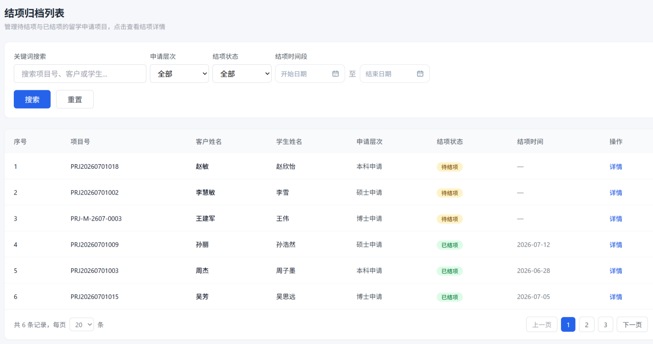
单一入口可达。
登录页 / 结项归档列表页；点击列表中任一项目的“详情”按钮或表格行，进入结项详情页。

9.10.1.3 高级筛选区
字段 | 内容示例 | 字段说明
关键词搜索 | PRJ-M-2607-0018 / 赵敏 | 全字段模糊匹配（项目号、客户姓名、学生姓名、申请层次等），占位提示“搜索项目号/客户/学生/申请层次...”。默认展示。
申请层次 | 本科申请 | 下拉单选：全部/本科申请/硕士申请/博士申请，精确匹配。默认展示。
结项状态 | 待结项 | 下拉单选：全部/待结项/已结项，精确匹配。默认展示。
结项时间段 | 2026-07-11：2026-07-12 | 按结项时间筛选（模糊匹配，支持输入日期片段）。收起状态。
搜索 / 重置 | — | 搜索：蓝色主按钮，按当前条件过滤列表；重置：白色次按钮，清空全部筛选项并恢复全量列表。

9.10.1.4 结项归档列表表格
以表格形式展示进入结项阶段的全部项目，每行一个项目。列表默认将“待结项”项目展示在前、“已结项”项目在后，便于管理人员优先跟进尚未结项的项目。
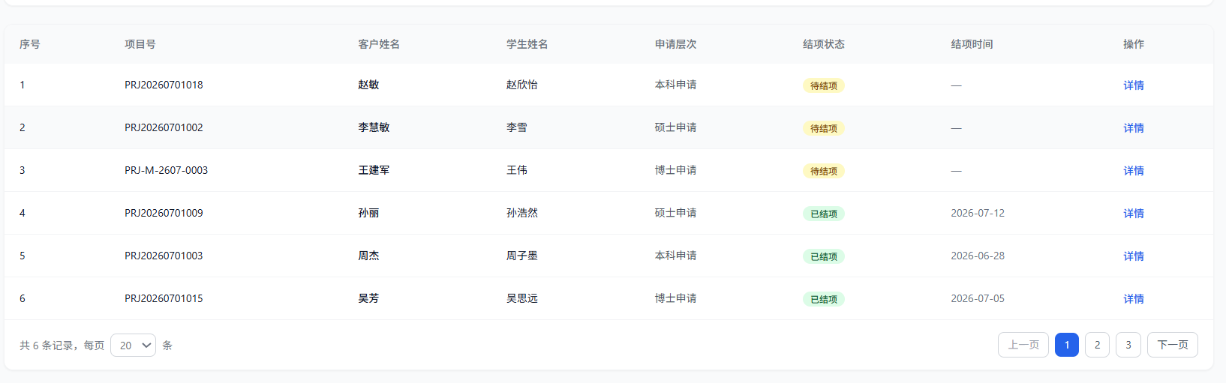
字段 | 内容示例 | 字段说明
序号 | 1 | 当前页内的行序号。
项目号 | PRJ-M-2607-0018 | 项目唯一编号。
客户姓名 | 赵敏 | 签约客户（家长）姓名。
学生姓名 | 赵欣怡 | 申请学生姓名。
申请层次 | 本科申请 | 学生的学历阶段目标：本科申请/硕士申请/博士申请。
结项状态 | 待结项 | 彩色标签：待结项（黄色）、已结项（绿色）。
结项时间 | 2026-07-11 | 项目完成结项的日期；待结项项目显示“—”。
操作 | 详情 | 蓝色文字按钮。点击进入结项详情页，查看结项信息并执行结项相关操作。

1. 行悬停时底色变浅，提示该行可交互。
2. 点击表格行任意位置或“详情”按钮，均跳转至该项目的结项详情页。
3. 空态：列表无数据或筛选无结果时，表格区域显示“暂无符合条件的记录”。

9.10.2 结项详情页
结项详情页展示单个结项申请的完整信息，是项目管理人员核对申请结果、确认结项并生成结项报告的核心页面。页面由页面标题区、结项申请基础信息区、所有项目结果确认区、结项报告生成区、结项确认区五大板块构成，支持逐条手动确认院校目标结果、手动确认结项，生成的结项报告支持在线编辑、保存与导出。

9.10.2.1 页面路径
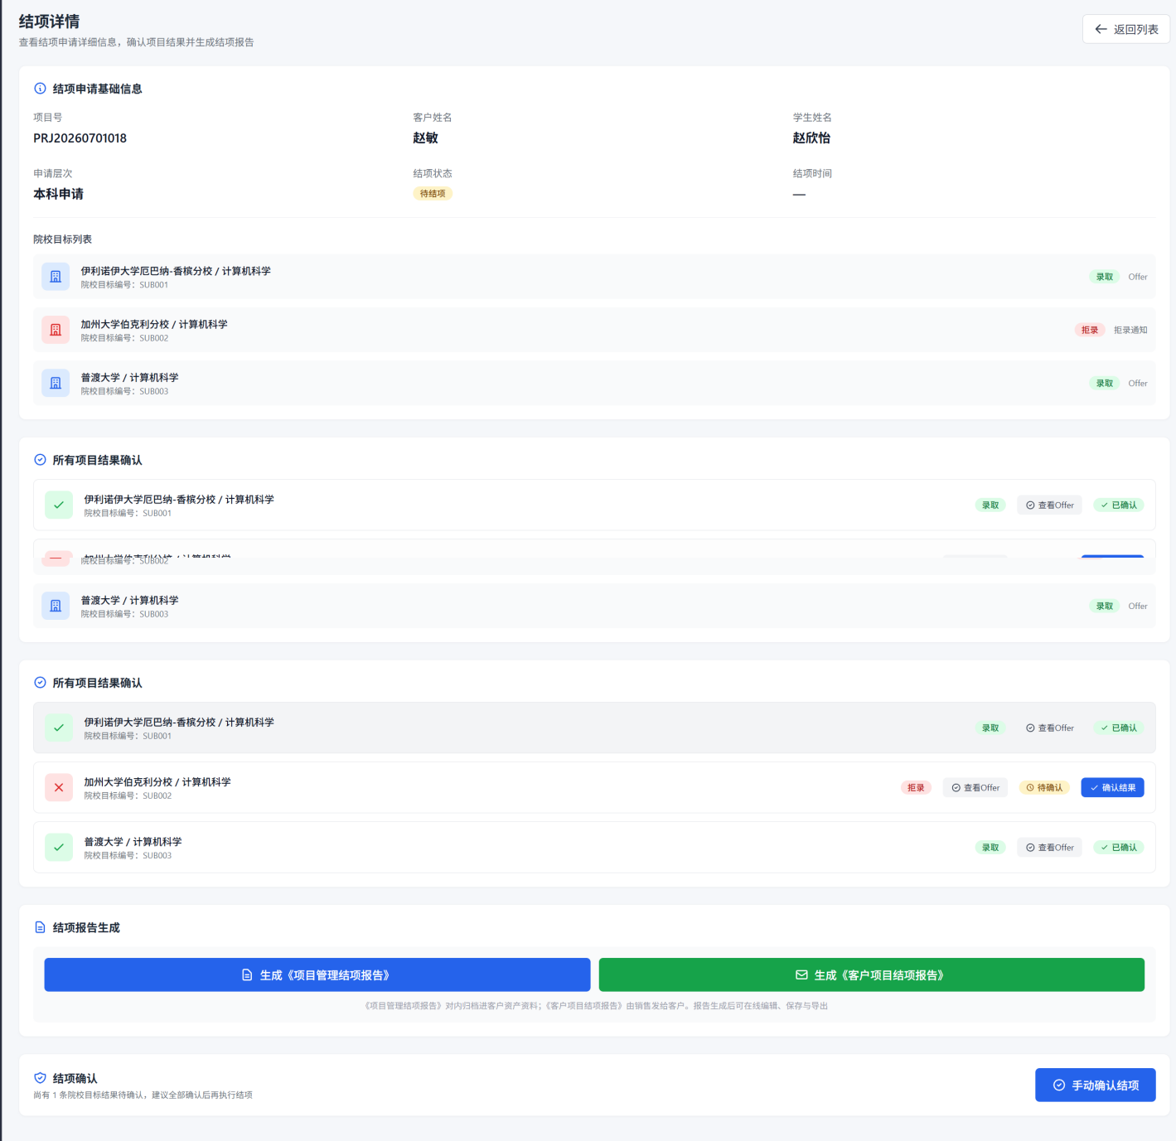
单一入口可达。
登录页 → 结项归档列表页 → 点击列表中任一项目的“详情”按钮或表格行 → 结项详情页（URL 携带项目 ID）；页面右上方提供“返回列表”按钮。

9.10.2.2 页面标题区
元素 | 元素说明
页面标题 | 主标题“结项详情”，下方副标题说明页面用途：“查看结项申请详细信息，确认项目结果并生成结项报告”。
返回列表 | 白色次按钮（带返回箭头）。点击返回结项归档列表页。

9.10.2.3 结项申请基础信息区
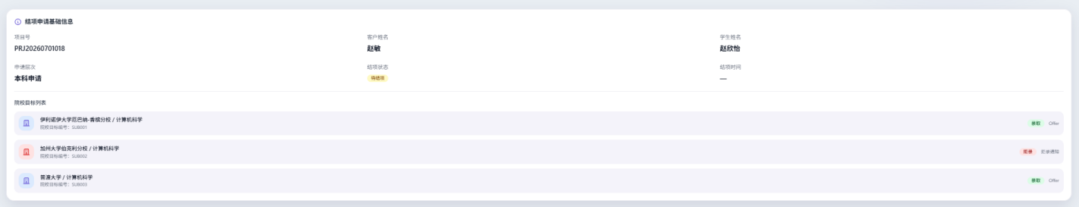
字段 | 内容示例 | 字段说明
项目号 | PRJ-M-2607-0018 | 结项申请所属项目的唯一编号。
客户姓名 | 赵敏 | 签约客户（家长）姓名。
学生姓名 | 赵欣怡 | 申请学生姓名。
申请层次 | 本科申请 | 项目的申请层次（如本科申请/硕士申请）。
结项状态 | 待结项 | 结项申请当前状态。待结项：黄色徽章；已结项：绿色徽章。执行“手动确认结项”后由待结项变为已结项。
结项时间 | — | 项目完成结项的时间。未结项时显示“—”，确认结项后自动回填结项操作时间。

基础信息下方为“院校目标列表”，逐条展示本项目全部院校目标及其最终申请结果。
元素 | 元素说明
院校目标卡片 | 每个院校目标一张卡片：左侧为结果图标（录取蓝色/拒录红色）；中间为“院校 / 专业”与院校目标编号（如 SUB001）；右侧为结果标签与凭证类型。
结果标签 | 院校目标的最终申请结果：录取（绿色徽章）、拒录（红色徽章）、等待名单（黄色徽章）。
凭证类型 | 结果对应的凭证材料类型，如“Offer”“拒录通知”。

9.10.2.4 所有项目结果确认区
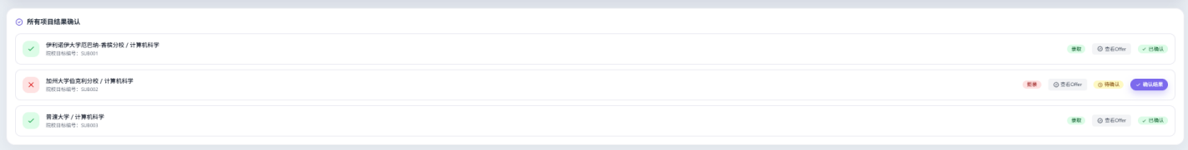
元素 | 元素说明
结果确认行 | 每个院校目标一行：左侧为结果状态图标（录取绿色对勾/拒录红色叉）；中间为“院校 / 专业”与院校目标编号；右侧依次为结果标签、“查看 Offer”按钮、确认状态徽章。
查看 Offer | 灰色次按钮。点击打开“截图查看弹窗”，预览该院校目标的 Offer 邮件截图或拒录通知截图（详见 9.10.2.7）。
确认状态徽章 | 标识该条结果是否已核实：已确认（绿色徽章 + 对勾图标）、待确认（黄色徽章 + 时钟图标）。
确认结果 | 蓝色小按钮，仅“待确认”的结果行显示。点击后该条结果手动确认完成：徽章变为“已确认”，按钮消失；结项确认区的待确认提示条数同步减一。

9.10.2.5 结项报告生成区（报告在线编辑）
元素 | 元素说明
生成《项目管理结项报告》 | 蓝色主按钮。点击生成内部版结项报告，报告编号按“RPT+年月日+序号”规则生成（如 RPT20260730001），生成后弹出报告在线编辑弹窗。该报告对内归档进客户资产资料。
生成《客户项目结项报告》 | 绿色主按钮。点击生成客户版结项报告（措辞面向客户，含服务说明与致谢），生成后同样弹出报告在线编辑弹窗。该报告由销售发给客户。
已生成报告列表 | 展示本页面已生成的全部报告：类型徽章（内部-蓝色/客户-绿色）、报告名称、报告编号与生成时间、保存状态（已保存-绿色/未保存-黄色），右侧“查看/编辑”按钮可重新打开对应报告的编辑弹窗，内容为上次保存的版本。

报告在线编辑弹窗：居中模态弹窗，顶部为报告标题（内部版标注“内部归档”、客户版标注“发送客户”）、报告编号、生成时间与“已保存”标记；中部为报告正文编辑区；底部提示编辑与保存的操作方式。
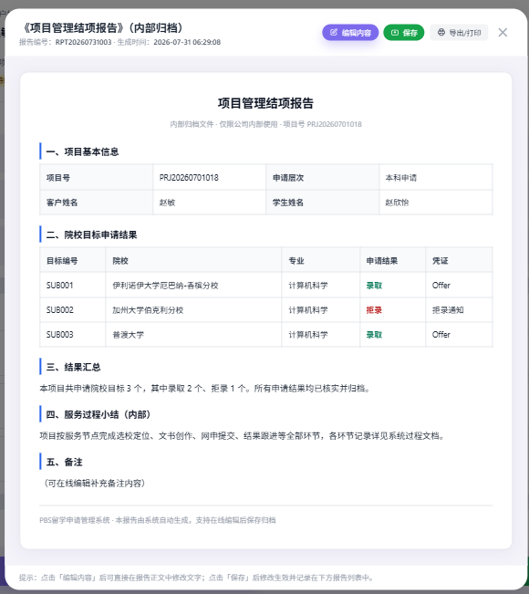
元素 | 元素说明
报告正文 | 系统根据项目数据自动生成的完整报告，包含：报告标题与文件性质说明、项目基本信息表（项目号/申请层次/客户姓名/学生姓名）、院校目标申请结果表（目标编号/院校/专业/申请结果/凭证，录取绿色、拒录红色标注）、结果汇总、服务过程小结（内部版）或服务说明（客户版）、备注、报告页脚。
编辑内容/完成编辑 | 蓝色按钮。点击“编辑内容”后报告正文进入可编辑状态（蓝色虚线框提示），可直接修改正文文字；再点击“完成编辑”退出编辑状态。
保存 | 绿色按钮。点击保存当前编辑内容，弹窗标题区显示“已保存”绿色标记，已生成报告列表中对应报告的保存状态同步更新为“已保存”。
导出/打印 | 灰色次按钮。点击调起浏览器打印功能，可打印或另存为 PDF 导出报告。
关闭 | 点击右上角关闭按钮、遮罩或按 ESC 键关闭弹窗；未保存的编辑内容保留在报告列表中，可通过“查看/编辑”继续编辑。

9.10.2.6 结项确认区（手动确认结项）
元素 | 元素说明
提示文案 | 动态提示当前结项前置条件：存在待确认结果时显示“尚有 N 条院校目标结果待确认，建议全部确认后再执行结项”；全部确认后显示“所有院校目标结果均已确认，可执行结项”；结项完成后显示“项目已于 XXXX-XX-XX XX:XX:XX 完成结项”。
手动确认结项 | 蓝色主按钮。点击打开“确认结项”弹窗；结项完成后按钮置灰并显示“已结项”，不可重复操作。

确认结项弹窗：居中模态弹窗，顶部为标题“确认结项”；中部为项目摘要（项目号、客户/学生、申请层次、院校目标结果统计，如“录取 2 · 拒录 1”）；存在待确认结果时显示黄色警示“尚有 N 条院校目标结果待确认，确认结项后将默认全部结果已核实”；下方为“结项备注”多行输入框（选填）；底部为“取消”与“确认结项”按钮。
点击“确认结项”后执行结项：结项状态变为“已结项”（绿色徽章）、结项时间自动回填；尚未确认的结果行一并标记为“已确认”；结项确认区按钮置灰。同时弹出“结项成功”提示弹窗，展示项目编号、结项时间与结项状态（已结项），点击“确定”或遮罩关闭。

9.10.2.7 截图查看弹窗
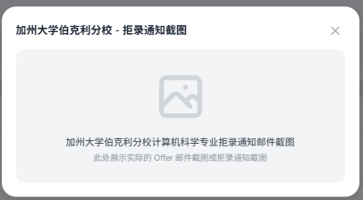
元素 | 元素说明
触发入口 | 点击结果确认区任一结果行的“查看 Offer”按钮打开。
弹窗结构 | 居中模态弹窗：顶部为截图标题（随院校目标联动，如“伊利诺伊大学厄巴纳-香槟分校 - Offer 邮件截图”）与关闭按钮；中部为截图展示区。
关闭方式 | 点击右上角关闭按钮、遮罩或按 ESC 键关闭弹窗。

9.10.2.8 结项后归档冻结规则

元素 | 元素说明
只读冻结 | 结项后项目、学生档案、文书、网申任务转为只读归档状态，各页面顶部展示“已归档”横幅，编辑类按钮隐藏。
监控停用 | 结项时系统自动停用该项目名下全部监控任务（列表中状态置为灰色“已停用”）。
凭证保留 | 网申账号与邮箱凭证保留，仅 PM 与机构管理员可脱敏查看（密码不明文展示）。
报告归档 | 两类结项报告与学生资产文件归档至 OSS 对象存储，长期留存可查。
重启服务 | 学生再次购买服务时创建新订单，可关联原项目档案，历史数据只读引用。

9.11 选校模块
选校模块承载选校咨询单（SEL-，即独立选校订单）的完整业务闭环：创建（线上商城同步或销售直接新建）→ 选校执行 → 方案生成 → 客户确认 → 结单 →（可选）转化申请服务。模块包含选校任务列表页、选校工作台页、选校方案详情页、客户 H5 方案确认页四个页面。

9.11.1 选校订单池页
选校订单池页供留学机构管理员查看本机构全部销售人员负责的选校咨询单，帮助管理人员统一掌握咨询单数量、学生申请方向和选校进度。页面仅提供查询与查看能力，不提供新建、编辑、领取、分配或状态修改操作。
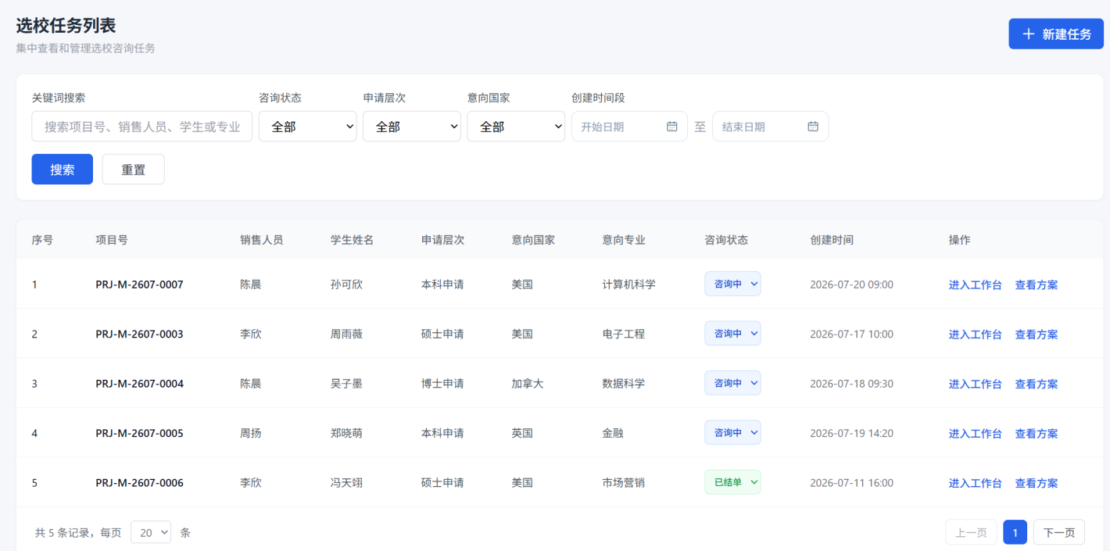

9.11.1.1 页面路径
单一入口可达。
登录页 / 选校订单池页（左侧导航“选校工作台 → 选校订单池”）

9.11.1.2 页面标题区
元素 | 元素说明
页面标题 | 显示“选校任务列表”。
页面说明 | 显示“集中查看和管理选校咨询任务”。
新建任务 | 页面右上角的紫色主按钮，带加号图标。仅销售人员展示；点击打开“新建任务”弹窗（见 9.11.1.8），用于录入线下选校咨询任务。机构管理员仅具有选校任务查看权限，不展示该按钮。

9.11.1.3 筛选区

元素 | 元素说明
关键词搜索 | PRJ-M-2607-0001 / 钱思睿 | 支持按项目号、客户姓名、学生姓名、意向专业和销售人员模糊搜索，占位提示“搜索项目号/客户/学生/专业/销售...”。默认展示。
咨询状态 | 咨询中 | 下拉单选：全部、咨询中、选校中、待确认。默认展示。
项目号 | PRJ-M-2607-0001 | 按项目号模糊筛选，占位提示“PRJ-...”。收起状态，点击“展开更多”后显示。
申请层次 | 本科申请 | 下拉单选：全部、本科申请、硕士申请、博士申请。收起状态。
意向国家 | 美国 | 下拉单选：全部、美国、英国、加拿大。收起状态。
意向专业 | 计算机科学 | 按意向专业名称模糊筛选。收起状态。
销售人员 | 陈晨 | 按负责销售人员姓名模糊筛选。收起状态。
创建时间段 | 2026-07-15：2026-07-16 | 按咨询单创建日期筛选，支持输入完整日期或日期片段。收起状态。
搜索 | — | 按当前全部筛选条件查询订单池；在筛选输入框内按回车键等效于点击搜索。
重置 | — | 清空全部筛选条件并恢复展示权限范围内的全部咨询单。

9.11.1.4 订单池表格

字段 | 内容示例 | 字段说明
序号 | 1 | 当前分页内的行序号。
项目号 | PRJ-M-2607-0001 | 选校咨询单关联的项目唯一编号。
客户姓名 | 钱文博 | 签约客户姓名。
学生姓名 | 钱思睿 | 申请学生姓名。
申请层次 | 本科申请 | 学生当前申请层次，包括本科申请、硕士申请和博士申请。
意向国家 | 美国 | 学生当前意向留学国家。
意向专业 | 计算机科学 | 学生当前意向申请专业。
咨询状态 | 咨询中 | 彩色标签：咨询中为蓝色、选校中为紫色、待确认为橙色。订单池仅展示处于上述在办状态的咨询单。
销售人员 | 陈晨 | 当前负责该咨询单的销售人员姓名。
创建时间 | 2026-07-15 | 咨询单创建日期。
操作 进入工作台/查看方案 |  | 点击进入工作台 则打开选校工作台页面，打开查看方案则是打开H5分享链接
机构管理员查看的任务总数、筛选结果和分页数量均以本机构全量数据为准；销售人员则以本人负责的数据为准。

9.11.1.5 新建任务弹窗（线下录入）
点击“新建任务”按钮后居中弹出的模态弹窗，用于销售直接录入线下选校咨询单。弹窗由头部（标题“新建任务” + 关闭按钮）、2×2 田字格表单主体（客户信息、学生信息左右两列）、底部操作按钮（取消 / 确认创建）组成。
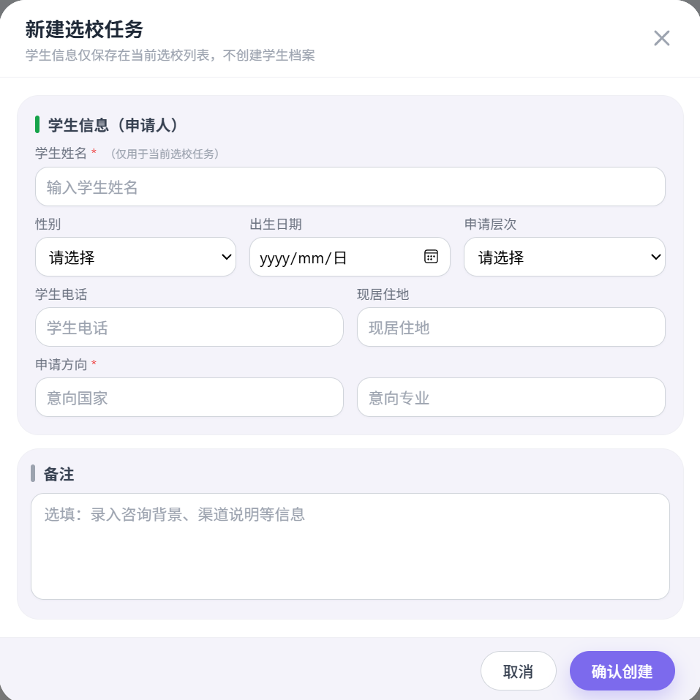

元素 | 元素说明
客户信息 * | 客户姓名（可搜索选择已有客户）、与学生关系（父亲/母亲/本人/其他亲属）、联系电话、微信号、来源渠道（官网表单/小红书/微信公众号/线下活动/转介绍/抖音/其他）。
学生信息（申请人）* | 学生姓名（可搜索选择已有学生档案，否则随咨询单同步新建档案）、性别、出生日期、申请层次（本科/硕士/博士）、身份信息（大陆籍/港澳台/外籍）、学生电话、现居住地、申请方向（意向国家）。
备注 | 多行文本框，选填。
确认创建 | 校验全部必填项；通过后生成 SEL-O- 咨询单（状态“咨询中”）并进入选校任务列表，Toast 提示“选校咨询单已创建：SEL-O-2607-0008”。
取消 / 遮罩 | 关闭弹窗，不保存任何内容。

9.11.2 选校工作台页
选校工作台页是销售人员制定选校方案的核心操作页面，围绕单个选校咨询任务提供“筛选院校—查看专业信息—配置冲刺/匹配/保底院校—保存方案版本—生成方案报告—分享客户”的完整操作闭环。页面采用三栏布局：左侧为院校库筛选及院校列表，中间为院校专业详情，右侧为选校分层清单；页面底部固定展示当前方案版本及方案操作按钮。
机构管理员可进入本机构全部选校任务的工作台查看方案，但页面为只读模式；销售人员仅可进入并编辑本人负责的选校任务。已结单任务统一以只读模式展示。

9.11.2.1 页面路径
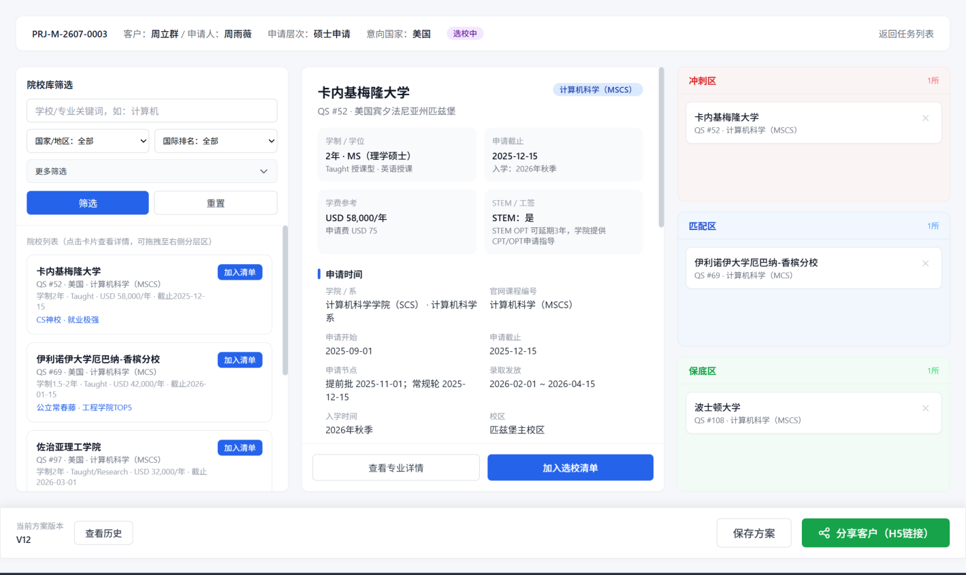
单入口可达。
登录页 / 选校任务列表页 / 选校工作台页

9.11.2.2 任务信息栏
字段 | 内容示例 | 字段说明
选校订单编号 | SEL-M-2607-0003 | 当前选校订单唯一编号，展示在信息栏最左侧。
客户 | 周立群 | 下单客户（家长）姓名。
申请人 | 周雨薇 | 申请学生姓名，与客户姓名以“/”分隔展示。
申请层次 | 硕士申请 | 学生的学历阶段目标（本科申请/硕士申请/博士申请）。
意向国家 | 美国 | 订单意向留学国家；左栏院校库的国家筛选默认按此选中。
当前状态 | 选校中 | 订单状态标签（紫色）。
返回任务列表 | — | 白色次按钮（带返回箭头），位于信息栏右侧。点击返回选校任务列表页。

9.11.2.3 院校库（筛选与院校列表）
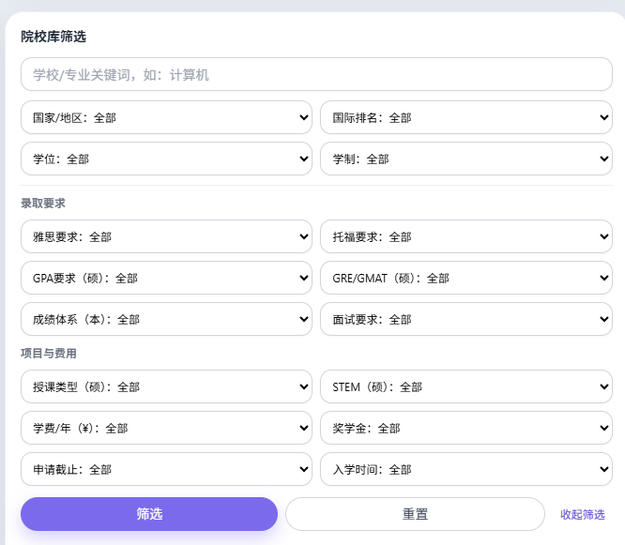
元素 | 元素说明
全量筛选区 | 与 EV 系统筛选一致（国家、QS 排名区间、专业大类、申请层次等），并提供关键词搜索与分组条件：录取要求组（雅思、托福、GPA（硕）、GRE/GMAT（硕）、成绩体系（本）、面试要求）、项目与费用组（授课类型（硕）、STEM（硕）、学费、奖学金、申请截止、入学时间）；底部“筛选 / 重置 / 高级筛选”按钮。
院校卡片 | 每所院校一张卡片，展示：学校名称（如卡内基梅隆大学）、QS 排名 · 国家 · 专业（如“QS #52 · 美国 · 计算机科学”）、院校标签（如“CS 神校 · 就业极强”）、要点行（如“学制 2 年 · Taught · USD 58,000/年 · 截止 2025-11-15”）及“加入清单”按钮。
卡片-查看详情 | 点击卡片任意区域，在中栏院校详情区展示该校完整信息。
卡片-拖拽入区 | 卡片可整体拖拽至右栏冲刺区/匹配区/保底区任意分区，松手后该校进入对应分区清单。
加入清单按钮 | 卡片右下角按钮。点击将该校加入分层清单（默认加入匹配区）；已在清单中的院校不重复添加。
空态 | 筛选无结果时，院校列表区域显示空态提示，引导调整筛选条件。

9.11.2.4 专业详情区
字段 | 内容示例 | 字段说明
学校名称 | 卡内基梅隆大学 | 院校中文名称；校名下方展示 QS 排名与所在城市（如“QS #52 · 美国宾夕法尼亚州匹兹堡”）与专业标签（蓝色标签，如“计算机科学（MSCS）”）。
概要信息 | 学制 2 年 / 硕士学位 / Taught | 学制、学位、授课类型等概要。
申请截止 | 2025-11-15 | 该项目申请截止日期。
学费参考 | $58,000/年（申请费 $75） | 该项目年度学费参考值，含申请费。
STEM / 工签 | STEM 认证，OPT 3 年 | 项目 STEM 属性与毕业工签政策（硕士项目展示）。
申请时间 | 申请开始 2025-09-01 / 截止 2025-11-15 / 录取发放 2026-03 / 入学 2026-08 | 申请时间线与归属学院、课程编号、入学批次、校区信息。
录取要求 | 雅思 7.5 · 托福 105 · GPA 3.8+ · GRE 建议 325+ | 该项目录取成绩要求汇总，含背景要求、年限要求、面试要求与其他说明。
费用与奖学金 | 学费 $58,000/年；奖学金：Merit Scholarship | 费用明细与奖学金机会。
就业与薪资 | 雇主：Google / Meta / OpenAI；平均起薪 $140K+ | 毕业生就业去向与薪资参考。
课程特色 | 覆盖系统、理论、AI 三大方向，SCS 学院与 Google/Meta/OpenAI 均有联合实验室 | 项目课程方向与特色简介。
教授推荐 | 推荐关注：Prof. Graham Neubig（NLP 方向）、Prof. David Garlan（软件工程方向） | 值得关注的教授及其研究方向，信息来自 EV 系统，供参考。
外部链接 | 学院官网 ↗ / 课程页面 ↗ | 一键跳转学院官网与课程详情页。
操作按钮 | 查看专业详情 / 加入选校清单 | “查看专业详情”打开院校专业详情弹窗；“加入选校清单”蓝色主按钮，点击将当前院校加入右栏分层清单（默认加入匹配区）。

9.11.2.5 分层清单区（冲刺/匹配/保底）
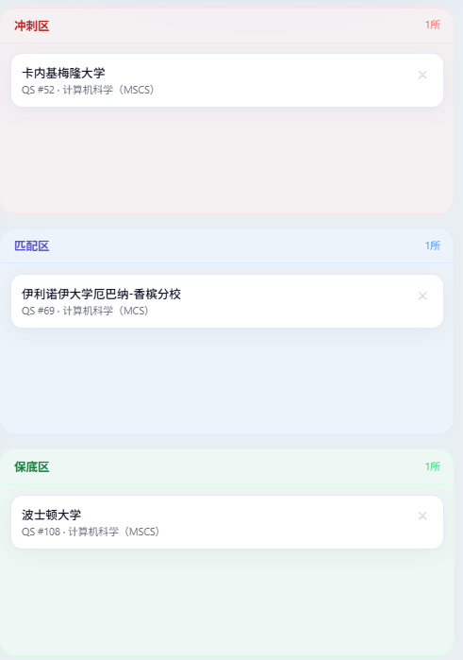
元素 | 元素说明
分区标题与数量统计 | 三个分区依次为：冲刺区、匹配区、保底区；各分区标题右侧实时显示数量（如“冲刺区 1 所”），随卡片增删自动刷新。
分区院校卡片 | 每张卡片显示：学校名称、QS 排名 · 专业（如“QS #52 · 计算机科学（MSCS）”），右上角带“×”移除按钮。
拖拽入区 | 左栏院校卡片可直接拖入任意分区；已在清单中的院校被拖到其他分区时自动移动（跨区移动），同一院校在整张清单中全局唯一，不会重复出现。
移除院校 | 点击卡片右上角“×”将该校从分层清单中移除，分区数量同步刷新。
梯度配置 | 支持“冲刺/匹配/保底”梯度搭配（示例方案为 1 冲 2 配 1 保）。各区院校数量不做强制限制，由选校顾问结合学生背景把握；建议整体梯度合理、保底稳妥。

9.11.2.6 底部操作栏

元素 | 元素说明
当前方案版本 | 展示当前已保存方案的最新版本号，如“V7”。尚未保存过方案时显示“未保存”。
查看历史方案 | 打开历史方案弹窗，查看当前任务的全部历史版本及版本快照。
保存方案 | 蓝色主按钮。将当前分层清单保存为该订单的选校方案（每次保存生成一个新版本，版本记录见 9.11.4.7）；点击后会弹出方案推荐说明弹窗
分享客户（H5 链接） | 按钮。生成客户侧 H5 方案确认链接（形如 https://h5.pbs-edu.com/plan/SEL-M-2607-0003?t=xxxx）并自动复制到剪贴板，Toast 提示“H5 链接已复制：…”；复制失败时降级提示“H5 链接已生成：…”。分享后订单状态置为“待确认”，沟通记录自动追加一条“方案发送”。

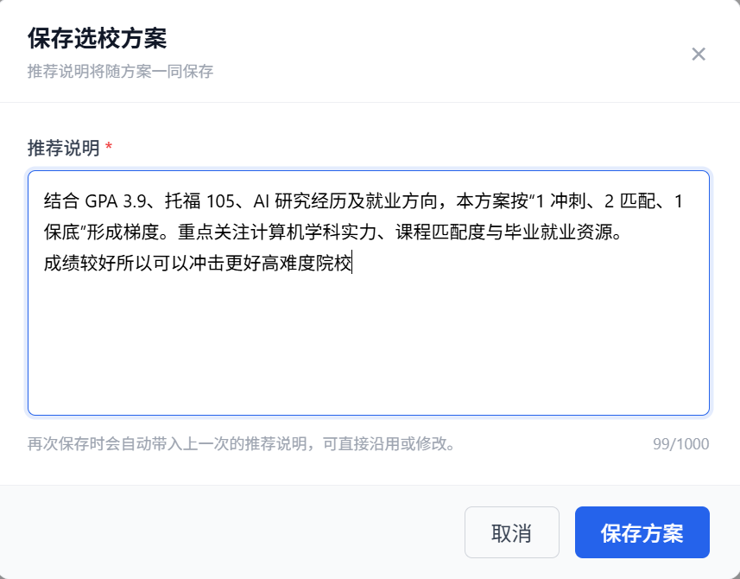

9.11.4.5 推荐说明
元素 | 元素说明
推荐说明内容 | 推荐说明带“AI 生成”标签，由 AI 根据学生背景与清单配置生成，包含学生背景摘要、梯度配置逻辑（如“1 冲 2 配 1 保”的选校依据）与后续行动建议。
编辑操作 | 提供“编辑 / 保存修改 / 取消”操作：编辑模式下可直接修改推荐说明；人工保存后覆盖 AI 生成内容，并记录修改人与修改时间；段落以空行分段。

9.11.2.7 历史方案弹窗
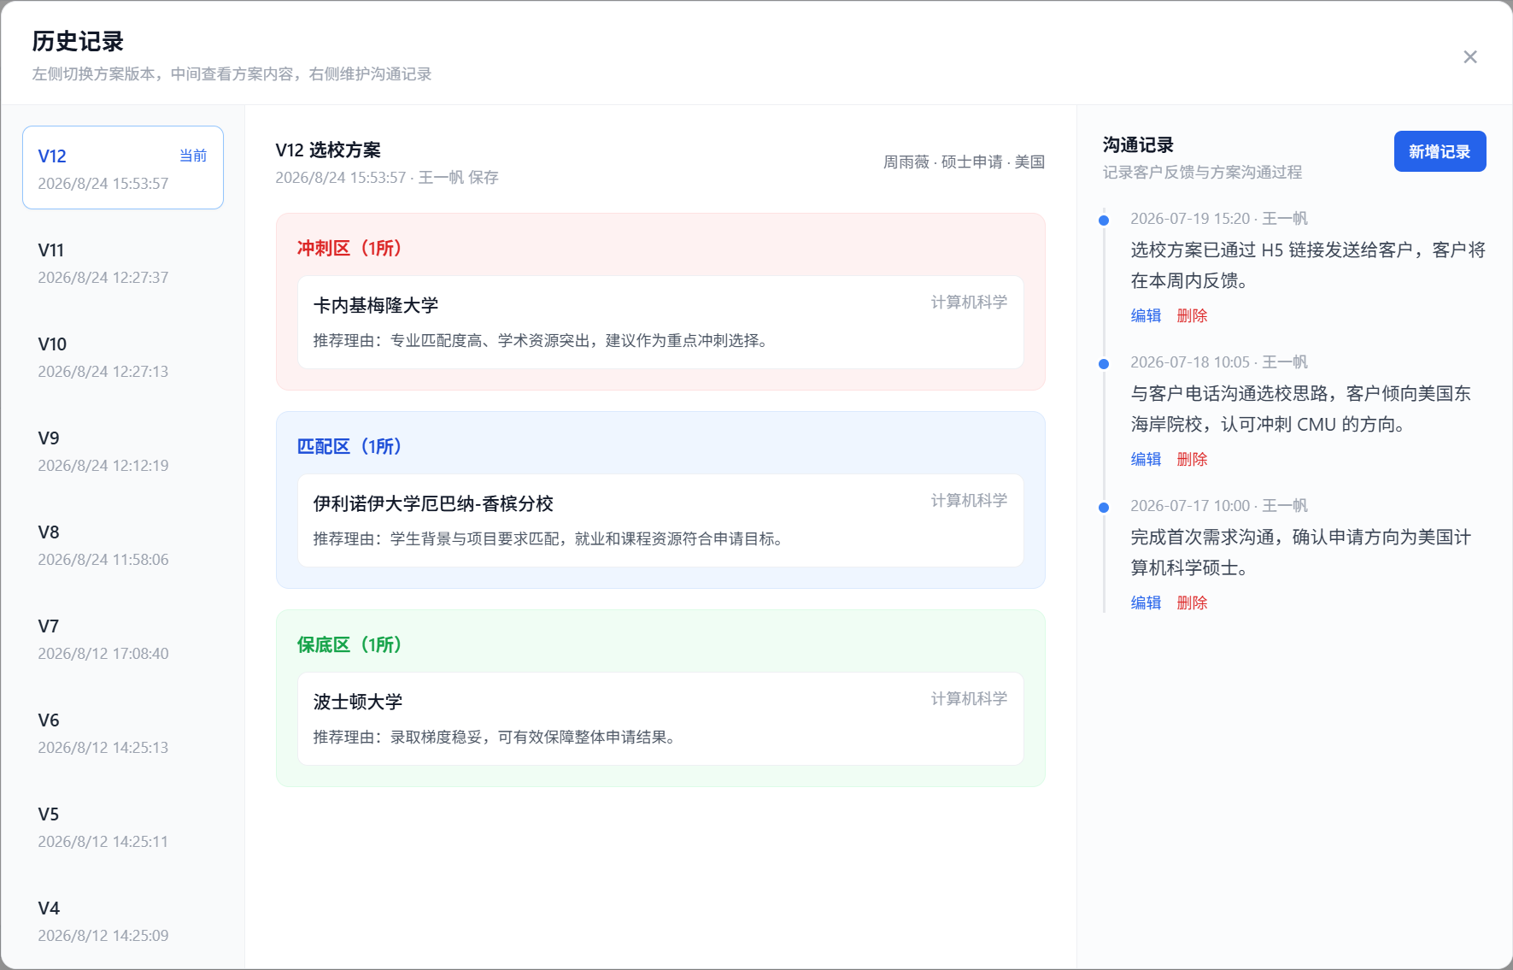
点击“查看历史方案”后打开居中模态弹窗。弹窗用于查看和对比当前任务的历次选校方案，不支持直接恢复或覆盖当前方案。
元素 | 元素说明
弹窗标题 | 显示“历史方案”。
辅助说明 | 显示“学生资料等基础信息保持一致，仅对比选校区与推荐理由”。
版本列表 | 左侧按版本号倒序展示全部历史版本，包括版本号、保存时间；最新版本标记“当前”。
版本信息 | 右侧展示选中版本的版本号、保存时间、保存人及学生申请概要。
方案快照 | 按冲刺区、匹配区、保底区展示该版本保存时的院校清单、专业名称及逐校推荐理由。
客户确认标记 | 客户已确认的版本显示“客户已确认此版”；客户提出修改意见的版本显示对应状态。

9.11.4.6 沟通记录
字段 | 内容示例 | 字段说明
记录时间 | 2026-07-19 15:20 | 该条跟进动作发生的时间，精确到分钟。
记录类型 | 方案发送 | 跟进动作类型标签：任务分配、电话沟通、方案发送、客户确认、客户修改意见、订单结单等。
记录内容 | 选校方案报告已通过 H5 链接发送给客户周立群，等待确认反馈。 | 该条跟进的详细描述；客户侧动作（确认/修改意见）由系统自动追加。

9.11.3 分享客户（H5 链接）页面
客户 H5 方案确认页用于向客户展示销售人员生成的选校方案。客户通过销售分享的 H5 链接访问，无需登录即可查看方案概览、冲刺/匹配/保底院校、逐校推荐理由及院校专业详情，并可确认当前方案或提交修改意见。页面通过选校工作台或选校方案详情页的“分享客户（H5链接）”生成。页面展示当前最新已分享版本。
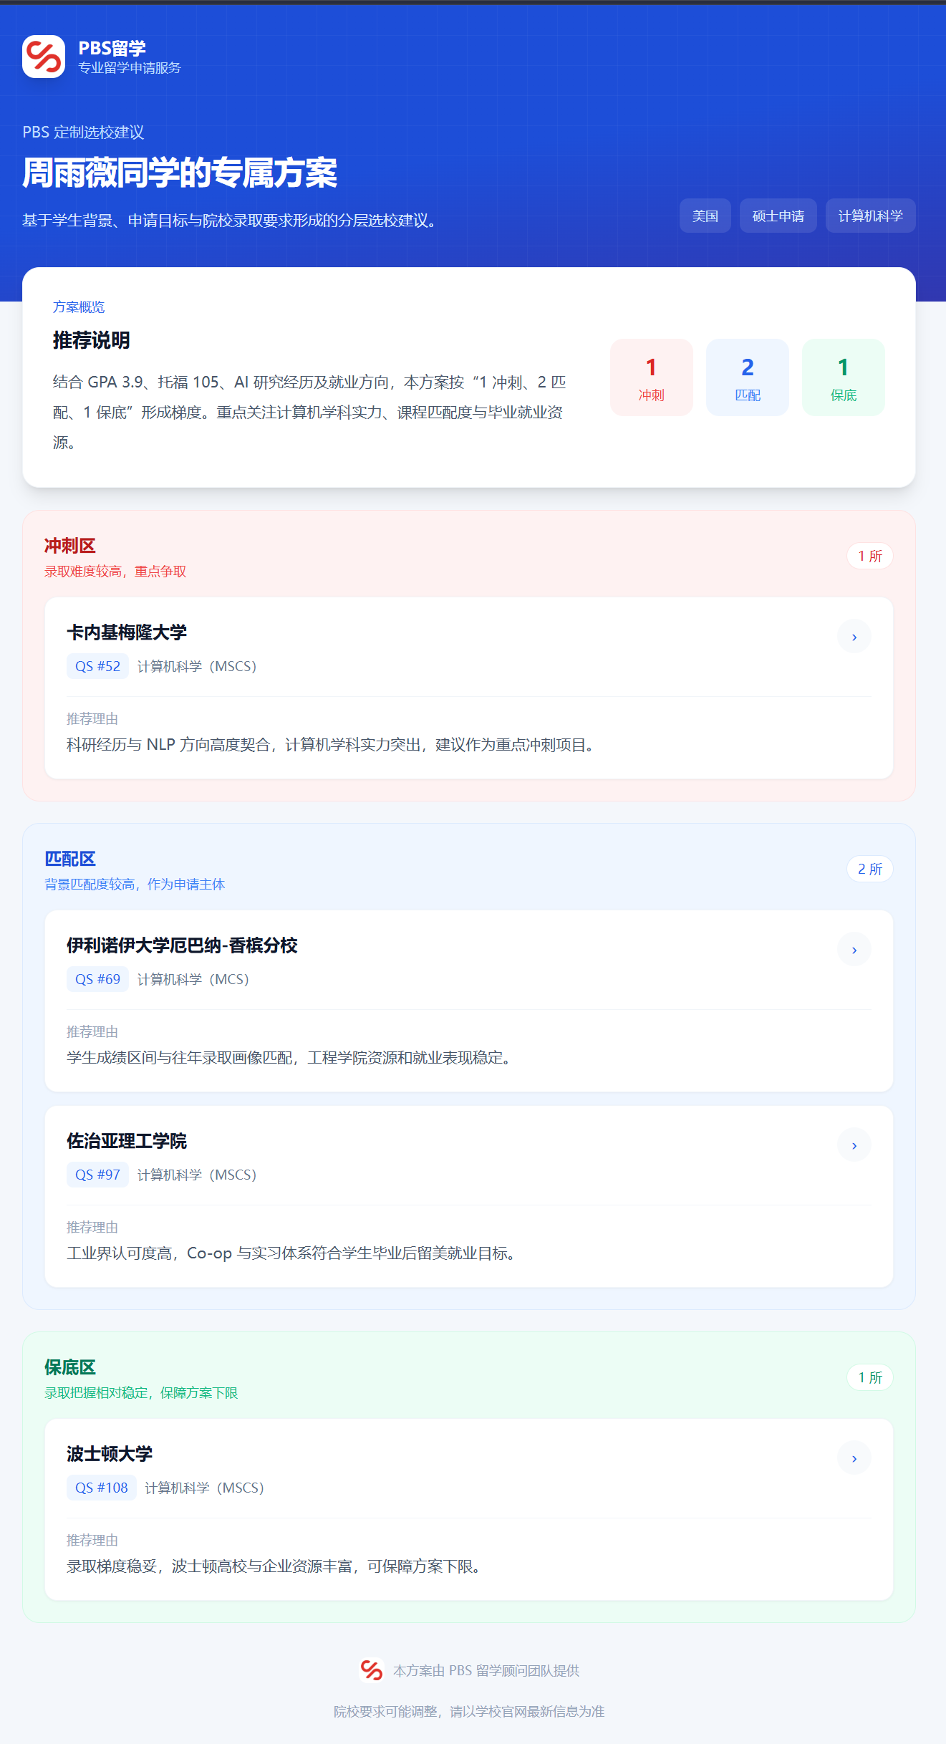

9.11.3.1 页面头部

元素 | 内容示例 | 元素说明
品牌信息 | PBS留学 · 专业留学申请服务 | 展示 PBS 品牌标识及服务说明。
客户提示 | 周雨薇同学的专属方案 | 展示申请学生姓名及专属方案说明。
方案标题 | 美国计算机科学硕士选校方案 | 根据意向国家、专业方向及申请层次自动生成。
方案说明 | 基于学生背景、申请目标与院校录取要求形成的分层选校建议。 | 展示方案用途说明。
方案版本 | 方案V3 · 2026-07-19 | 展示当前方案版本号及发布日期。

9.11.3.2 方案概览

元素 | 元素说明
推荐说明 | 展示销售人员在选校方案详情页确认后的推荐说明，包括学生背景摘要、选校策略、梯度配置逻辑及重点关注方向。
冲刺数量 | 红色统计卡片，展示冲刺区院校数量。
匹配数量 | 蓝色统计卡片，展示匹配区院校数量。
保底数量 | 绿色统计卡片，展示保底区院校数量。

9.11.3.3 院校专业详情
客户点击院校卡片或右侧箭头后，进入院校专业详情页。点击返回按钮回到原方案位置，
元素 | 元素说明
学校及专业 | 展示学校名称、专业名称、项目简称、所在国家及城市。
排名信息 | 展示 QS 等国际排名及排名年份。
项目概要 | 展示申请层次、学位、学制、授课类型、授课语言、入学季及校区。
申请时间 | 展示申请开放时间、申请截止日期、不同申请轮次及预计录取发放时间。
录取要求 | 展示 GPA、雅思、托福、GRE/GMAT、专业背景、工作或科研经历、面试等要求。
费用信息 | 展示学费、申请费及奖学金信息。
课程特色 | 展示核心课程、项目方向及教学特色。
就业信息 | 展示典型就业方向、雇主及薪资参考。
推荐理由 | 展示该院校在当前选校方案中的梯度定位及个性化推荐理由。
学校官网 | 提供学校或专业项目官网链接，以新页面打开。
信息声明 | 提示“院校要求可能调整，请以学校官网最新公开信息为准”。

9.12 系统管理模块
系统管理模块提供机构与人员账号、角色权限、操作审计、AI 运行配置和系统介绍视频管理能力，采用“机构—人员”两级管理结构。人员与 PBS 登录账号一一对应，其基础信息、所属机构、登录账号、角色及状态在人员管理页统一维护；AI 管理负责模型、Key 池、全局路由、调用监控和场景提示词配置；视频管理负责系统介绍视频内容与首次播放策略。模块包含机构管理、机构成员管理、角色权限管理、操作日志审计、AI 管理和视频管理页面，各页面入口及数据范围按照 6.1 和 6.2 执行。

9.12.1 机构管理页
机构与人员页是平台运维人员查看 SaaS 机构及人员分布的一级入口。页面按照机构聚合人员数据，由页面标题区、机构统计区、机构搜索区、机构列表和新增/邀请人员入口组成。
平台运维人员可查看全部 SaaS 机构，并进入任一机构的人员管理页；机构管理员进入“机构与人员”菜单后，直接进入本机构的人员管理页。
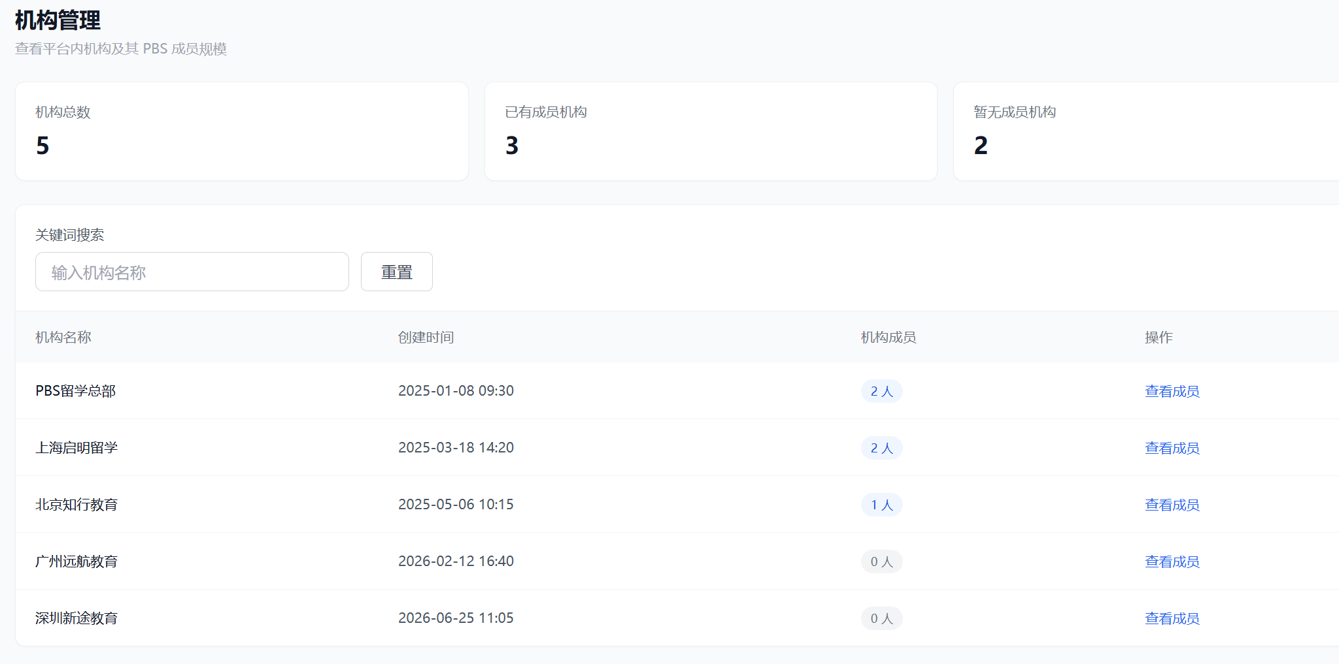
页面路径：登录后台 / 系统管理 / 机构与人员 / 本机构人员管理页
用户管理页是平台级账号管理页面，管理员可按机构、角色、状态筛选查看全平台用户，执行新增、编辑与状态管理。页面副标题“管理系统用户的账号信息与权限配置”。

9.12.1.1 页面标题区与机构统计
字段 | 内容示例 | 字段说明
页面标题 | 机构与人员 | 标识当前页面为机构及人员账号管理入口。
页面说明 | 按机构管理 PBS 人员账号与角色权限 | 说明页面的管理范围及组织层级。
新增/邀请人员 | — | 页面右上角紫色主按钮，带加号图标。点击后打开新增/邀请人员弹窗，并选择人员所属机构。
机构总数 | 5 | 平台中的 SaaS 机构总数。
已有人员机构 | 3 | 人员数量大于 0 的机构数量。
暂无人员机构 | 2 | 人员数量为 0 的机构数量。

9.12.1.2 机构搜索区
字段 | 内容示例 | 字段说明
关键词搜索 | 文本输入框，占位提示“输入机构名称”，支持按机构名称模糊搜索及回车查询。 | 关键词搜索
搜索结果 | 搜索后刷新机构列表及记录数量；无匹配结果时显示“暂无符合条件的机构”。 | 搜索结果
清空搜索 | 清空关键词后恢复全部机构列表。 | 清空搜索
机构与人员页用于查看机构及进入机构人员管理，不提供机构新增、编辑或删除功能。

9.12.2 机构成员管理页
用户列表按照当前登录用户的数据权限展示可管理的系统账号。平台级管理角色查看权限范围内的机构用户，机构管理员仅查看和管理所属机构用户。
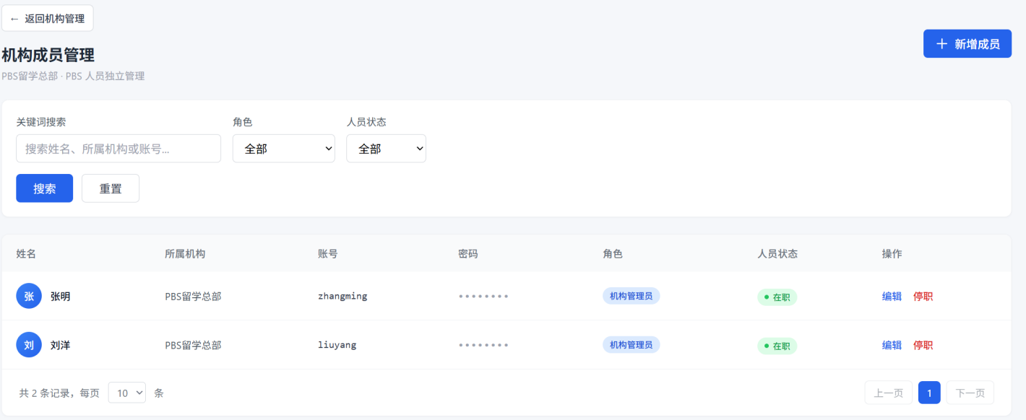

9.12.2.1 筛选与搜索区
提供多维筛选与关键字搜索，组合关系与交互遵循 10.2 通用规则。
元素 | 元素说明
关键字 | 按人员姓名模糊筛选、按 PBS 登录账号模糊筛选
角色 | 下拉单选，默认“全部”；选项为当前机构可使用的预置角色和自定义角色。
人员状态 | 下拉单选：全部 / 待激活 / 正常 / 停用，默认“全部”。
搜索 | 紫色主按钮。按照全部筛选条件组合查询，并将分页重置至第 1 页。
重置 | 白色次按钮。清空全部筛选条件，恢复当前机构的完整人员列表。

9.12.2.2 用户列表
分页规则遵循 10.3 通用规范。
元素 | 元素说明
序号 | 1
用户名 | 张明
手机号 | 138****1234
账号 | zhangming
角色 | 机构管理员、平台运维人员
所属机构 | PBS留学总部
注册时间 | 2026-01-15 09:30
账号状态 | 正常
操作 | 编辑 / 删除
人员账号不提供物理删除功能。账号停用后，历史任务、业务数据及操作日志继续保留。

9.12.2.3 新增用户弹窗
用于管理员直接创建平台账号（区别于人员管理的邀请制）。
元素 | 元素说明
用户名 | 必填，平台内唯一
姓名 | 必填
账号 | 必填，用于登录与找回密码
初始密码 | 必填，8 位以上含字母与数字；首次登录强制修改
用户角色 | 必填，支持下拉多选（9 个预置角色）；一个用户配置多个角色时，各角色权限并集生效。
取消 / 确认 | 取消放弃；确认校验通过后创建并 Toast 提示

9.12.2.4 编辑用户弹窗
编辑已有账号信息与状态。
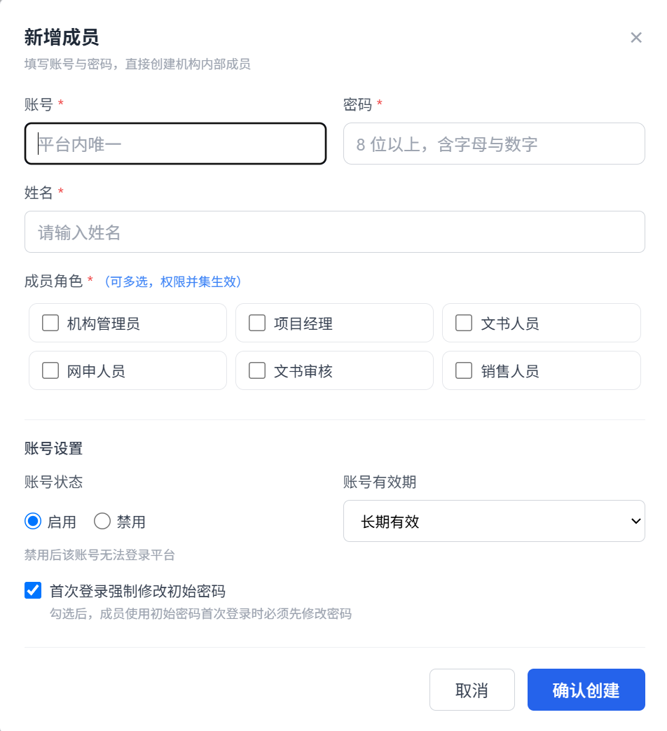
元素 | 元素说明
姓名 * | 输入框，必填，占位提示“请输入人员姓名”。
账号（登录名）* | 输入框，必填。
角色 *（可多选） | 复选框网格，两列排列全部 9 个预置角色，选中项蓝色高亮；可多选，至少选择一个，否则在下方提示“请至少为人员选择一个角色”；一个人员配置多个角色时，各角色权限并集生效。并且需要根据当前角色权限来展示角色列表
取消 | 关闭弹窗，不做任何变更。
确认创建 | 校验全部必填项及角色选择；通过后创建人员并提示“已配置 N 个角色：XXX、XXX，邀请链接已发送至邮箱：xxx@pbs.com”，随后关闭弹窗。

9.12.2.5 人员编辑弹窗
编辑人员档案；角色为 PM 时额外维护业务属性。
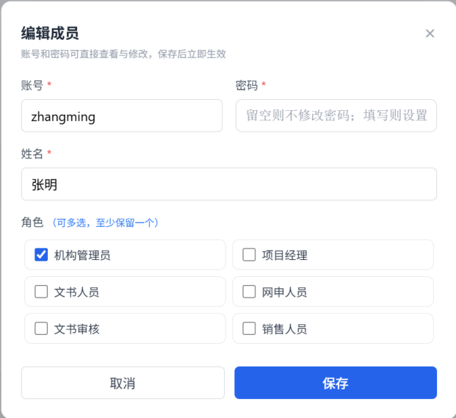
元素 | 元素说明
基本信息 | 可修改姓名、手机号、邮箱；弹窗顶部提示“一个人员可配置多个角色，各角色权限并集生效”。
角色 | 角色多选，至少保留一个角色；多角色权限并集生效。
保存 / 取消 | 保存：校验通过后保存并 Toast 提示；取消：关闭弹窗，不做任何变更。

9.12.3 AI管理模块
AI管理模块用于统一维护 AI 模型、同厂商可复用 Key 池、全局主备模型路由、调用监控和业务场景提示词。模型与 Key 分离配置；一个模型可关联多个 Key，同一厂商 Key 可授权给多个模型，共享配额按厂商账号／共享配额组计算一次。
平台运维人员、机构管理员和文书机构管理员具有默认访问权限。文书机构管理员的提示词列表仅显示文书编辑、模板库编辑和文书审核相关场景。模型、Key、路由和提示词变更保存后均写入操作日志。
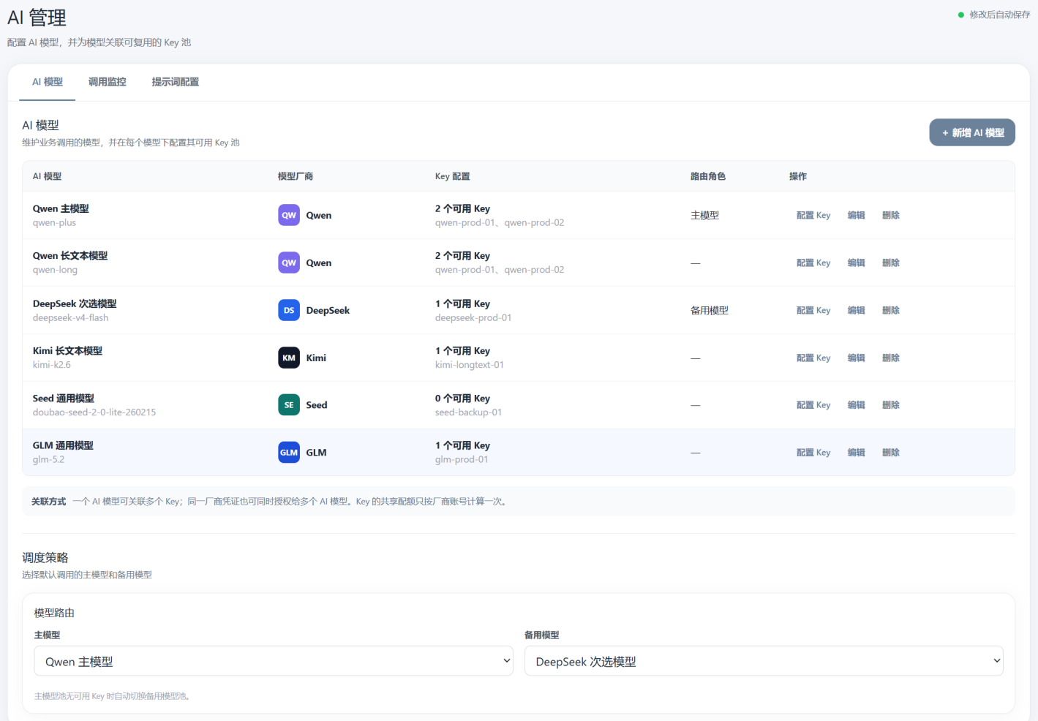

9.12.3.1 AI管理页
AI管理页为 AI 基础配置与运行监控的统一入口，页面包含“AI 模型”“调用监控”“提示词配置”三个页签，顶部显示自动保存状态。
页面路径：登录后台 / 系统管理 / AI管理

9.12.3.2 页面组成
区域／元素 | 说明
AI 模型 | 维护模型、模型参数及各模型的 Key 池，并配置全局主模型和备用模型。
调用监控 | 汇总启用与健康 Key 数量，按机构、业务场景和调用结果查询调用记录。
提示词配置 | 按业务场景维护系统提供的数据、提示词正文、输出格式和动态参数。
自动保存状态 | 显示修改后自动保存、保存中和已保存状态；配置变更同步记录操作日志。

9.12.3.3 AI模型
AI 模型列表展示模型名称与 Model ID、模型厂商、可用 Key 数量及别名、路由角色，并提供配置 Key、编辑和删除操作。
区域／元素 | 说明
新增／编辑 AI 模型 | 配置 AI 模型名称、模型厂商和 Model ID，均为必填。
模型厂商 | 支持通义千问、DeepSeek、Kimi、豆包、智谱 GLM 和 OpenAI 兼容。
生成参数 | Temperature 取值 0—2；超时时间取值 1—300 秒；失败重试次数取值 0—3；流式输出固定开启。
保存校验 | 必填项为空、参数超出范围时禁止保存，并在对应字段提示。
新增后配置 Key | 模型保存成功后自动打开该模型 Key 池；存在同厂商 Key 时可直接复用，否则进入新增 Key。
修改模型厂商 | 变更厂商后，自动解除与新厂商不兼容的 Key 关联。
删除模型 | 二次确认后删除模型并解除全部 Key 关联；无其他关联模型的 Key 同步删除；该模型为主／备用模型时同步清空对应路由。

9.12.3.4 Key池
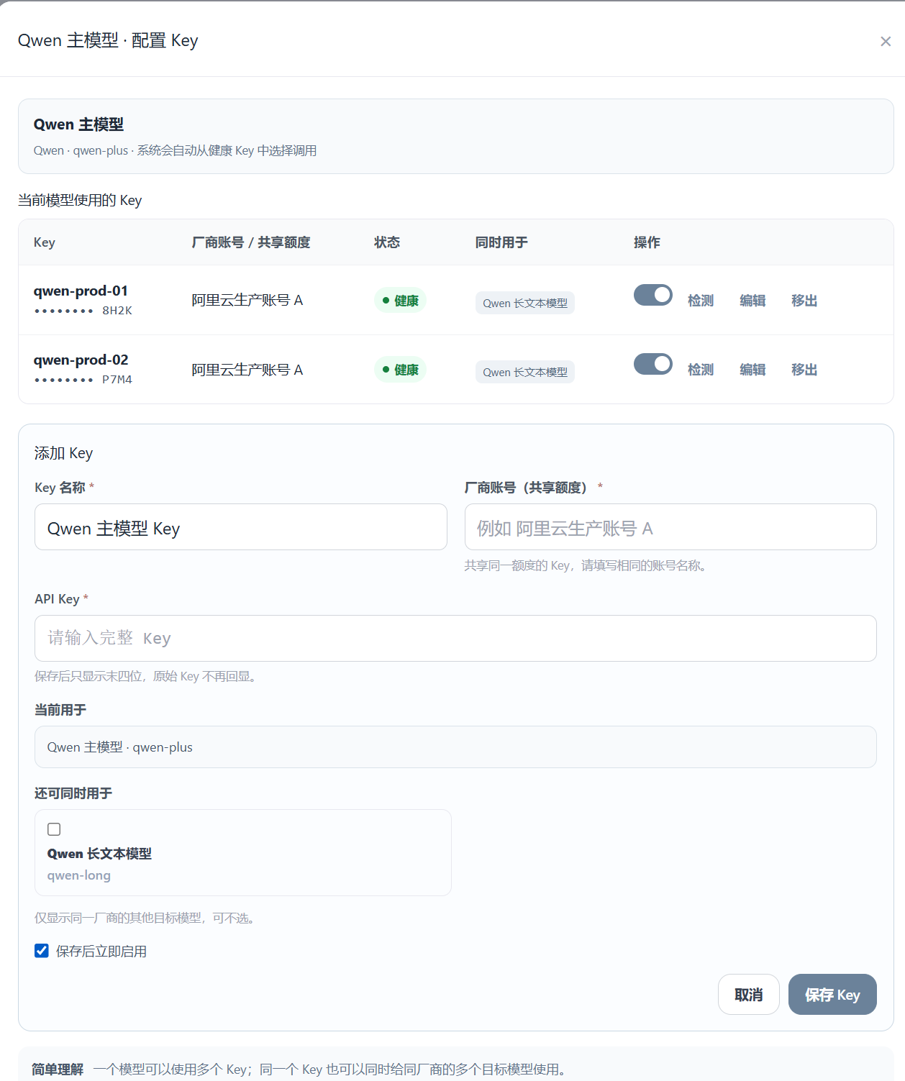
每个模型独立进入 Key 池配置。同一 Key 仅可关联同厂商模型；共用 RPM、TPM 或余额的凭证使用同一厂商账号／共享配额组。
区域／元素 | 说明
Key 列表 | 展示 Key 别名及末四位、厂商账号／共享配额组、状态、同时使用的模型和操作。
新增／编辑 Key | Key 名称和厂商账号必填，Key 名称不可重复；新增时 API Key 必填，编辑时留空表示保留原值。
关联模型 | 当前模型固定关联，可同时勾选其他同厂商模型；禁止跨厂商关联。
复用已有 Key | 列出尚未关联当前模型的同厂商 Key，确认后加入当前模型 Key 池。
启用状态 | 保存时可立即启用；启用后状态为健康，停用后状态为已停用。
健康状态 | 包括健康、高负载、冷却中和已停用；仅“已启用且健康／高负载”的 Key 计入可用数量。
检测 | 仅已启用 Key 可检测；检测完成后刷新健康状态、耗时、负载和检测时间。
移出／删除 | 共享 Key 仅从当前模型移出，不影响其他模型；仅关联当前模型的 Key 二次确认后删除。
安全显示 | 完整 API Key 保存后不再回显，页面仅展示掩码和末四位。

9.12.3.5 调度策略

区域／元素 | 说明
主模型 | 选择系统默认调用的 AI 模型。
备用模型 | 选择主模型不可用时切换的备用 AI 模型，不得与主模型相同。
切换规则 | 主模型池无可用 Key 时，自动切换至备用模型池。
保存 | 主模型或备用模型变更后自动保存，并同步更新模型列表中的路由角色。

9.12.3.6 调用监控
调用监控用于查看 Key 健康概况和各机构 AI 调用结果。
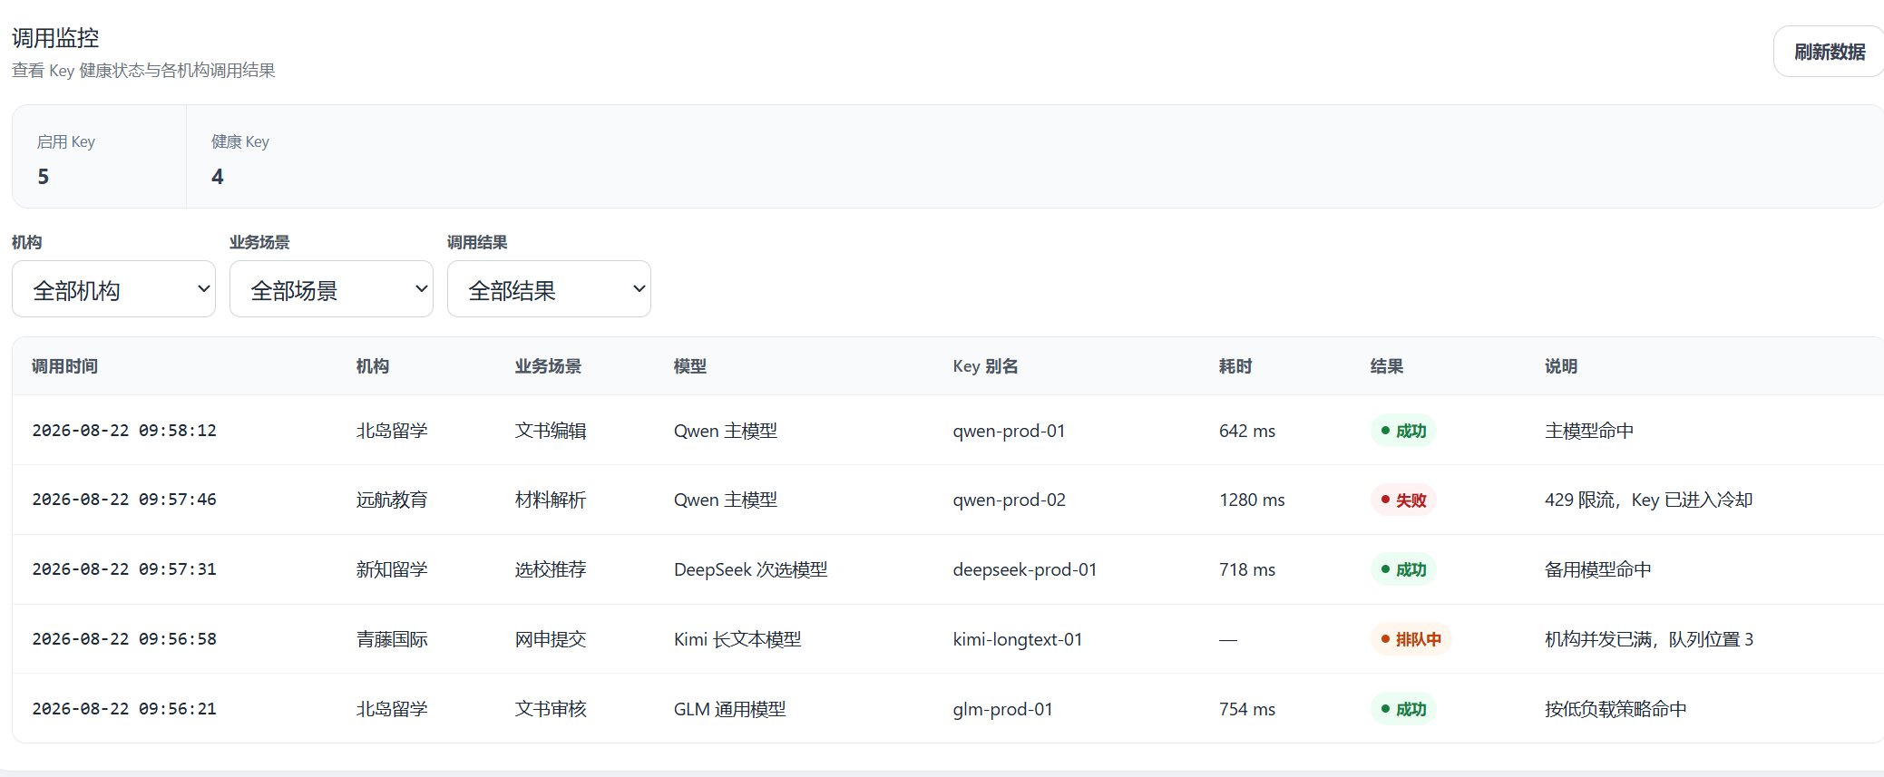
区域／元素 | 说明
监控摘要 | 展示当前启用 Key 数量和健康 Key 数量。
筛选条件 | 支持按机构、业务场景和调用结果组合筛选。
调用结果 | 包括成功、失败和排队中。
调用记录 | 展示调用时间、机构、业务场景、模型、Key 别名、耗时、结果和说明。
刷新数据 | 点击后刷新监控摘要和调用记录。
空状态 | 无符合筛选条件的记录时显示空状态提示。

9.12.3.7 提示词配置
提示词配置按业务场景维护当前使用的提示词。左侧选择场景，右侧展示系统自动提供的数据并编辑提示词正文和输出格式；修改后自动保存。
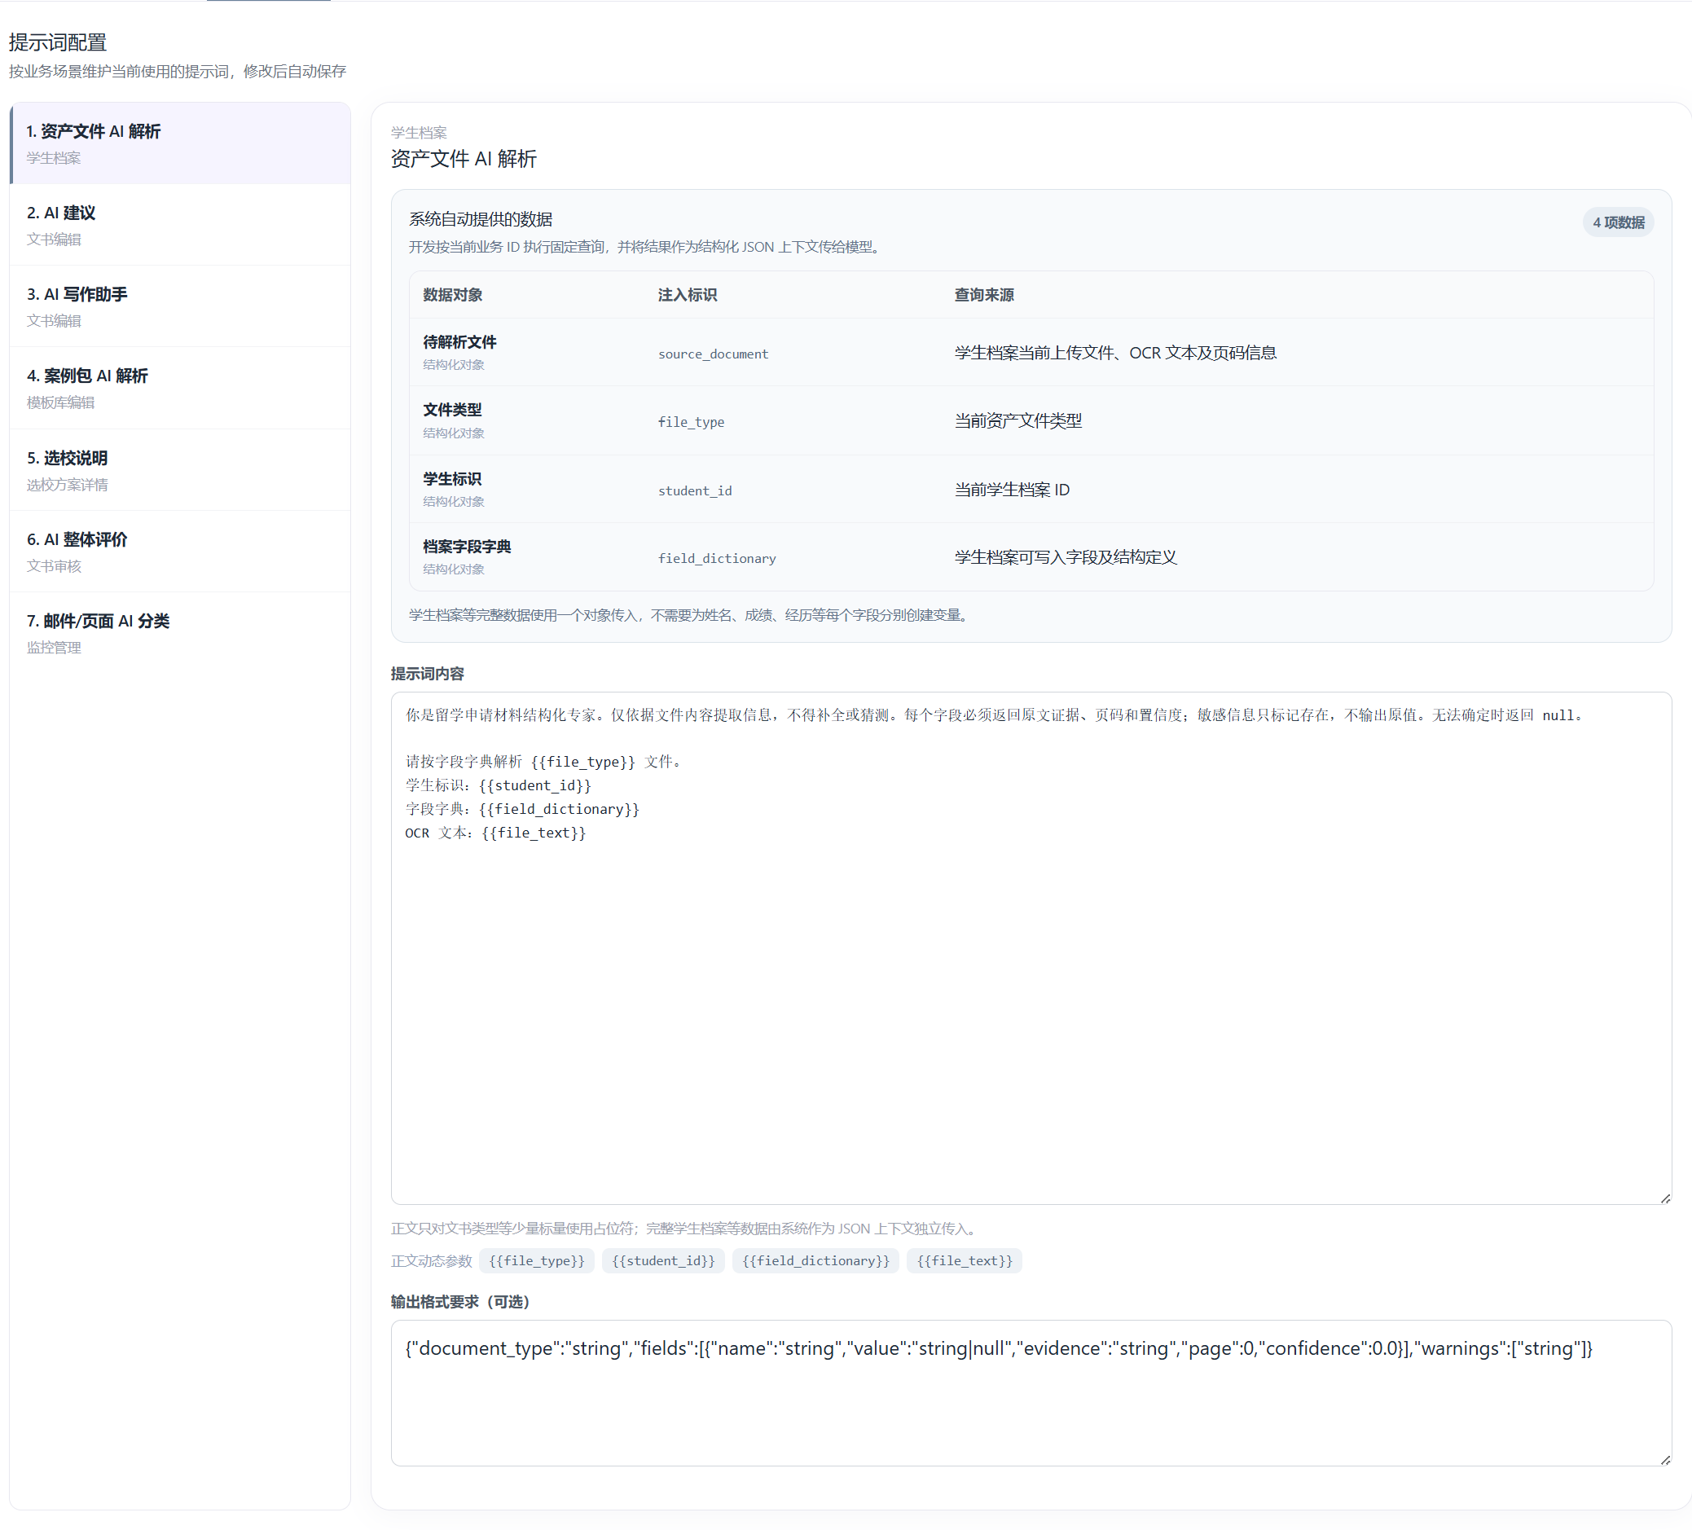
区域／元素 | 说明
场景列表 | 按业务模块展示场景名称；文书机构管理员仅显示文书编辑、模板库编辑和文书审核场景。
系统自动提供的数据 | 展示数据对象、注入标识和查询来源；系统按当前业务 ID 查询后，以结构化 JSON 上下文传入模型。
提示词正文 | 支持粘贴完整提示词，无需拆分系统提示词与用户提示词。
输出格式 | 选填；提示词正文已明确输出要求时可留空。
动态参数识别 | 自动识别正文中的 {{变量名}} 并展示；完整业务对象不拆分为逐字段变量。
保存与审计 | 正文或输出格式变更后自动保存，并记录操作人、机构、时间和变更内容。

业务模块／场景 | 系统提供数据 | 功能与约束
学生档案／资产文件 AI 解析 | source_document、file_type、student_id、field_dictionary | 仅依据文件提取字段、证据位置和置信度；缺失值返回 null，不得猜测或输出敏感原值。
文书编辑／AI 建议 | current_document_type、student_profile、application_context、asset_parse_results、current_document | 生成 3—6 条结构化修改建议和缺失信息，不自动写入或覆盖文书正文。
文书编辑／AI 写作助手 | writing_instruction、selected_text、current_document、student_profile、application_context、asset_parse_results | 支持生成、改写和润色，返回正文、修改说明、缺失信息与合规提示；不得虚构。
模板库编辑／案例包 AI 解析 | case_document、current_document_type、application_level、document_standard | 提取可复用结构、表达和变量，生成模板草稿；不得还原个人敏感信息。
选校方案详情／选校说明 | student_profile、school_program、admission_requirements、plan_tier | 说明学生与项目的匹配度、梯度依据和风险；不得承诺录取、贬损院校或虚构事实。
文书审核／AI 整体评价 | current_document、student_profile、application_context、document_standard、reference_documents | 按内容、结构、语言、个性化和合规性评价，输出评分、结论、证据和风险；仅辅助人工审核。
监控管理／邮件／页面 AI 分类 | message_content、application_context、classification_rules | 输出分类、关键词、置信度、建议状态和人工复核标记；无法判断时返回 UNKNOWN。

9.12.4 权限管理

9.12.4.1 角色列表（左栏）
展示系统全部角色。
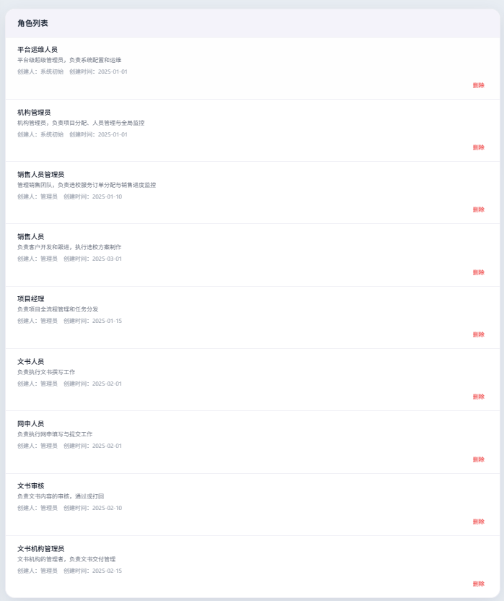
元素 | 元素说明
角色项 | 预置角色 9 个：平台运维人员、机构管理员、销售人员管理员、销售人员、项目经理、文书人员、网申人员、文书审核、文书机构管理员；角色卡片含角色描述、创建人、创建时间；支持自定义角色。
新增角色 | 点击弹出新增角色弹窗，输入角色名称与描述后创建，创建后默认无任何权限
删除角色 | 仅自定义角色可删除；已分配用户的角色不可删除（需先迁移用户）；预置 9 个角色不可删除。

9.12.4.2 权限配置面板（右栏）
选中角色后展示其权限树，按 15 个模块分组（与 6.3 节一致）。
元素 | 元素说明
全选 | 勾选后选中全部权限项
权限树 | 按模块分组展示 72 项权限（工作台首页／业务流程图／学生档案／PMO 监控台／项目管理／文书交付／文书审核／网申管理／监控管理／结项归档／选校管理／系统管理／AI 管理／视频管理／插件服务），逐项勾选。
保存 | 保存后即时生效，该角色所有用户的菜单与操作权限同步更新；操作记入日志

权限判定规则：页面权限控制菜单可见性与路由访问（无权限直接访问 URL 时跳转 403 提示页）；操作权限控制按钮级显示与接口校验（前端隐藏 + 后端鉴权双层控制）。

9.12.5 操作日志审计页
页面路径：登录后台 / 系统配置 / 操作日志
操作日志审计页提供系统操作行为的检索与审计能力，支持筛选、搜索、统计与导出。‘
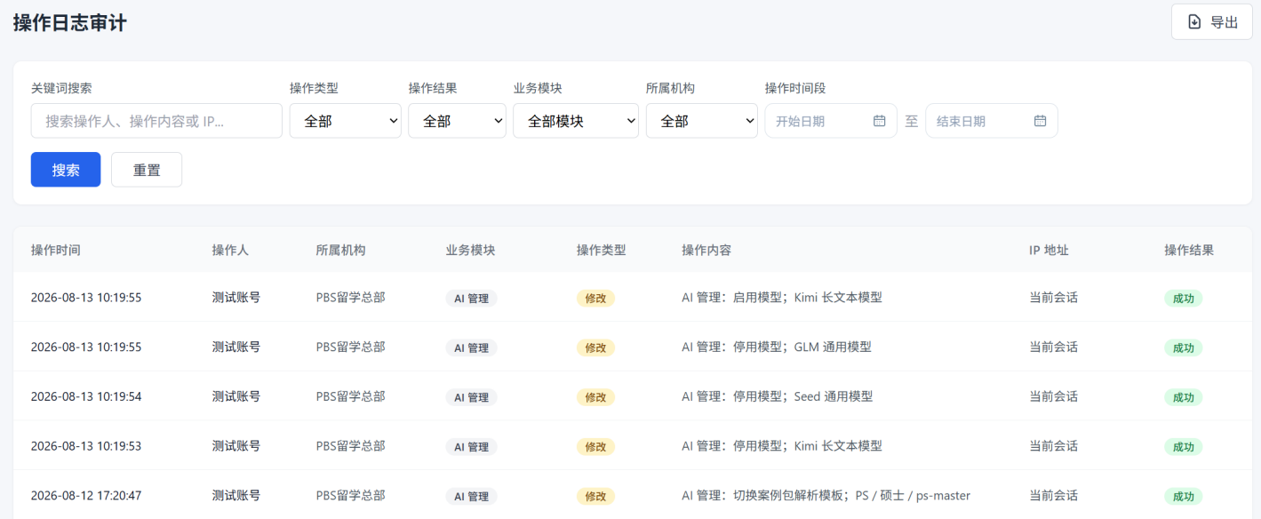
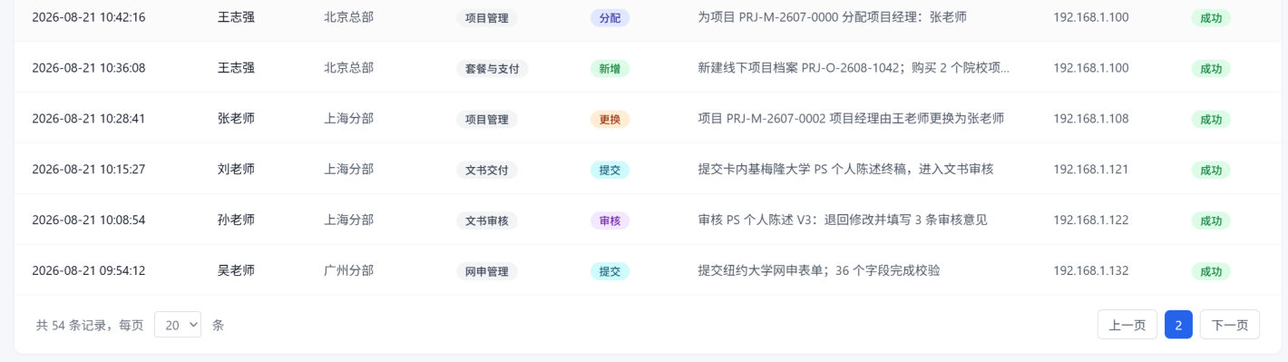

9.12.5.1 日志列表
元素 | 元素说明
操作时间 | 格式 YYYY-MM-DD HH:mm:ss。
操作人 | 操作人姓名。
所属机构 | 操作人所属机构。
操作类型 | 登录/新增/修改/删除/导出等。
操作内容 | 操作对象与关键参数摘要。
IP 地址 | 操作来源 IP。
操作结果 | 成功/失败标签。

9.12.5.2 操作日志详情弹窗
点击日志列表任意一行弹出的居中弹窗，完整展示该条日志的全部字段。结构为：头部（标题“操作日志详情”+关闭按钮）、两列网格字段区、操作内容块、审计信息、底部“关闭”按钮；点击遮罩、右上角关闭图标或底部“关闭”按钮均可关闭弹窗。字段如下：
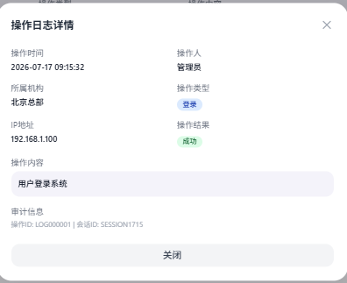
字段 | 内容示例 | 字段说明
操作时间 | 2026-07-17 10:45:30 | 操作发生的具体时间，精确到秒。
操作人 | 张三 | 执行该操作的用户姓名。
所属机构 | 上海分部 | 操作人所属机构。
操作类型 | 新增 | 与列表一致的彩色标签。
IP地址 | 192.168.1.101 | 执行操作时客户端的IP地址。
操作结果 | 成功 | 与列表一致的彩色标签。
操作内容 | 新增项目任务：PRJ20260701003 文书撰写 | 完整操作描述，灰色底块单独成行展示，不截断。
审计信息 | 操作ID: LOG000006｜会话ID: SESSION2031 | 灰色小字，展示该条日志的操作ID与登录会话ID，用于审计追溯。

日志保留策略与安全要求见 11.2。

9.12.6 视频管理
视频管理页用于维护各业务页面共用的系统介绍视频和首次进入播放策略。平台运维人员可预览当前视频、上传新文件直接替换、维护播放卡片文案、配置启用及首次进入自动播放规则，并重置全部账号的首次播放状态。
页面仅对平台运维人员开放。播放策略保存后在全站生效；“允许用户关闭”固定启用，用户可通过关闭按钮或点击遮罩退出播放。
页面路径：登录后台 / 系统管理 / 视频管理
字段 | 内容示例 | 字段说明
页面标题区 | 显示“视频管理”及说明“直接替换当前系统介绍视频内容，并管理首次进入播放策略”。 | 点击“预览当前视频”打开系统介绍视频播放器。
当前播放内容 | 展示播放卡片的眉题、标题、说明、文件名、实际时长及更新时间。 | 点击播放卡片预览当前视频。
上传并替换 | 支持 MP4、WebM、OGG 文件，上传时读取实际时长。 | 上传成功后直接替换当前视频并更新文件信息，不保留历史版本；格式或读取失败时保留原视频。
管理视频 | 维护播放卡片的顶部眉题、视频标题和视频说明，三个字段均需完整填写。 | 点击“保存展示内容”校验并更新当前播放卡片。
播放策略 | 配置“启用系统介绍视频”和“首次进入自动播放”；每个用户账号仅自动播放一次。 | 点击“保存播放策略”后在全部业务页面生效。
首次播放状态 | 展示重置说明，用于清除全部账号已观看状态。 | 点击“重置所有账号首次播放”后，全部账号下次进入系统时重新自动播放介绍视频。
页面标题区 | 显示“视频管理”及说明“直接替换当前系统介绍视频内容，并管理首次进入播放策略”。 | 点击“预览当前视频”打开系统介绍视频播放器。
当前播放内容 | 展示播放卡片的眉题、标题、说明、文件名、实际时长及更新时间。 | 点击播放卡片预览当前视频。

视频上传、展示文案保存、播放策略保存和首次播放状态重置均应返回明确的成功或失败反馈。上传失败、文件格式不支持或无法读取时长时，不得覆盖当前视频或改变既有播放策略。

9.13 留学申请助手插件
留学申请助手插件是网申人员处理院校申请官网填报工作的浏览器辅助工具，与 PBS 网申任务、学生档案、院校目标及申请材料数据连接。网申人员可通过插件选择本人负责的学生和院校任务，扫描院校申请官网，核对扫描识别结果，并在官网填报过程中查看、复制 PBS 中已确认的信息及下载申请材料。
插件提供独立任务管理页面和官网侧边栏两种使用形态。独立页面用于选择学生、查看院校任务、执行官网扫描和确认扫描结果；侧边栏用于在院校申请官网填报时展示申请字段及材料。插件仅提供信息与材料辅助，不自动填写官网表单、不自动上传文件，也不执行官网提交。插件以离线浏览器扩展安装包交付，支持通过浏览器扩展程序开发者模式加载，兼容 Google Chrome 浏览器。

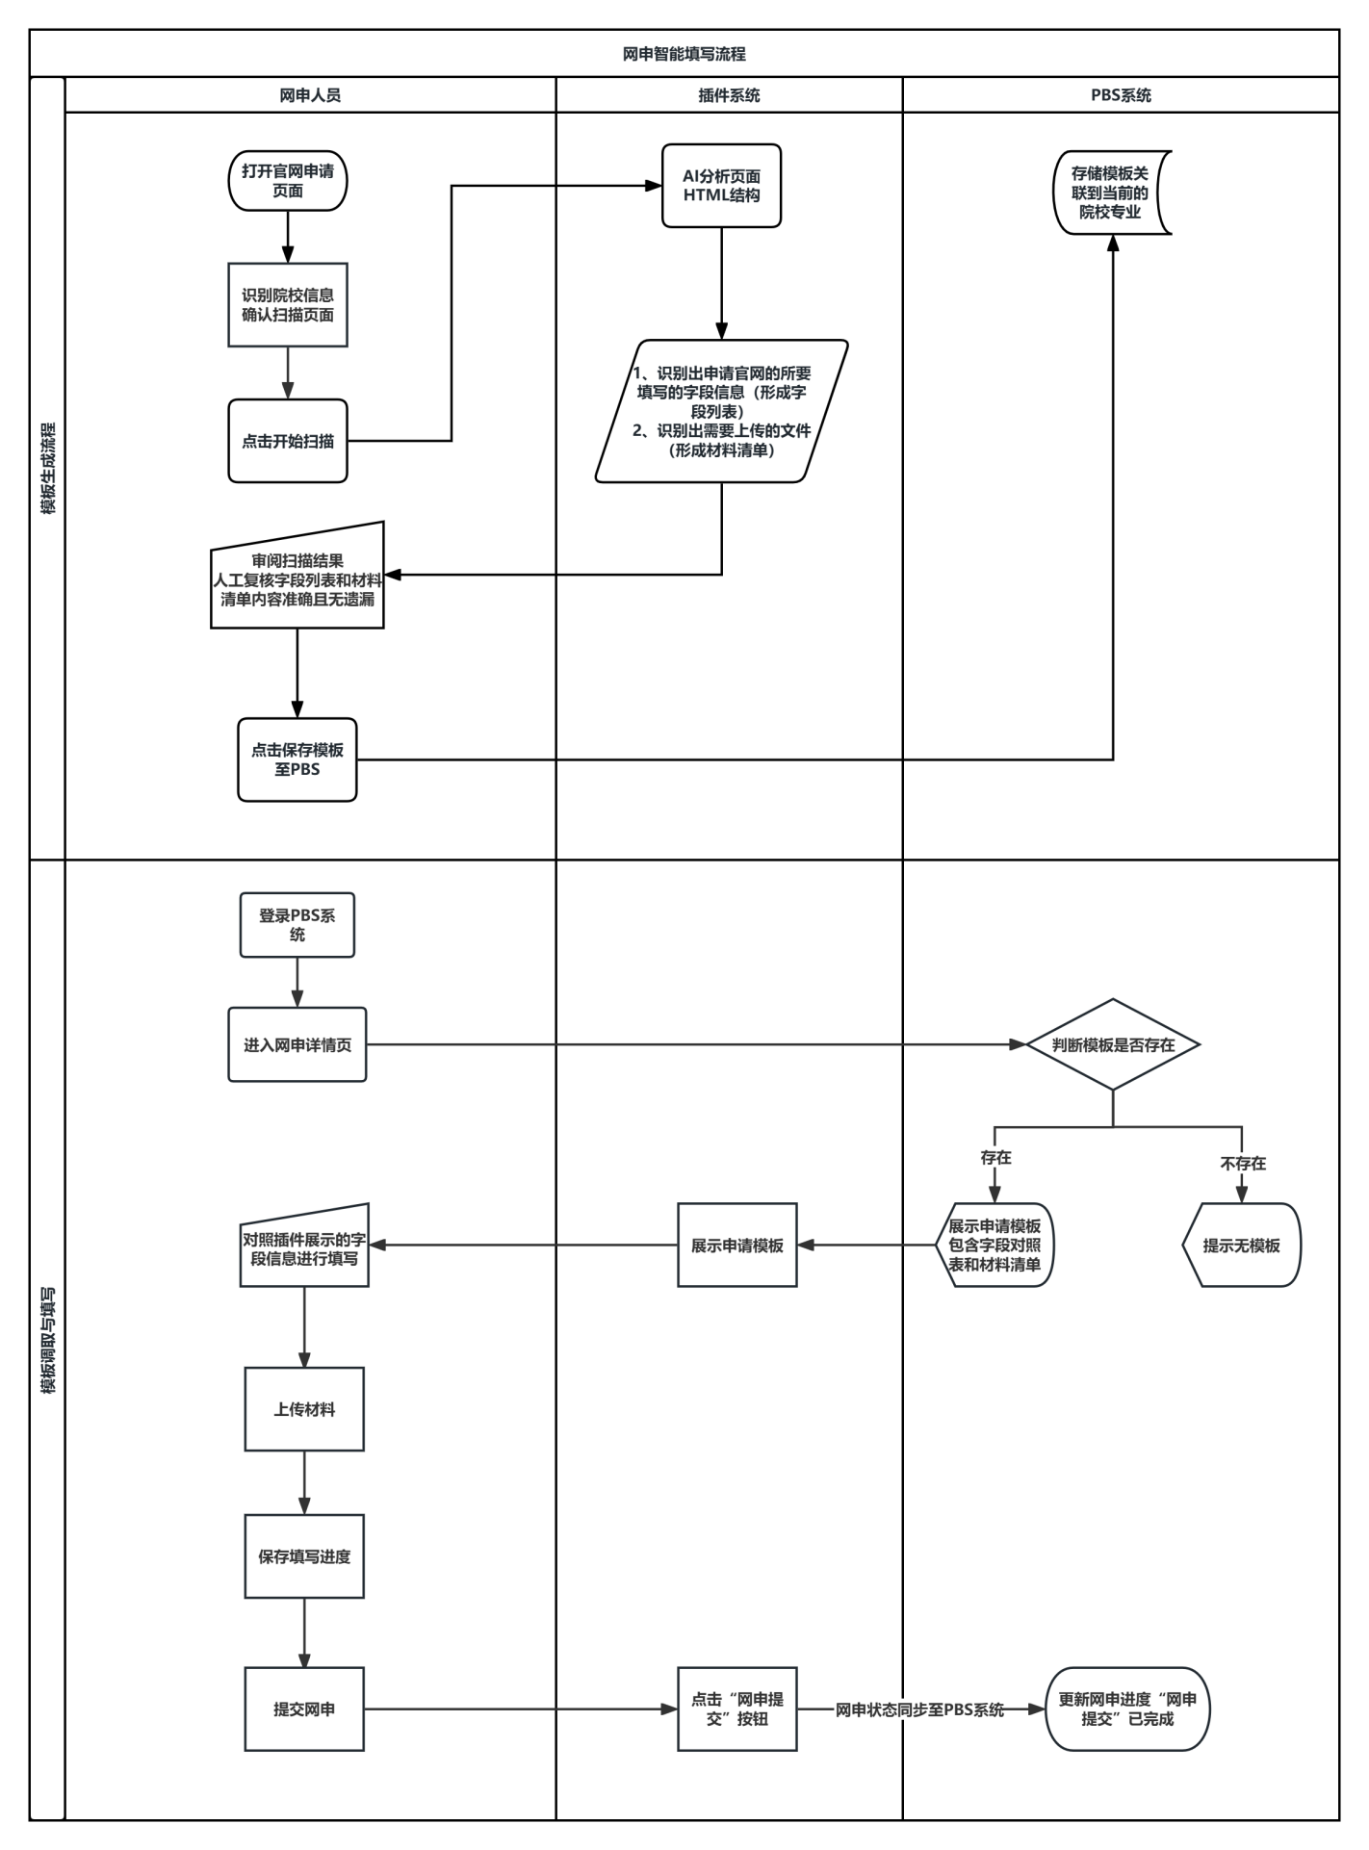

9.13.1 插件登录页
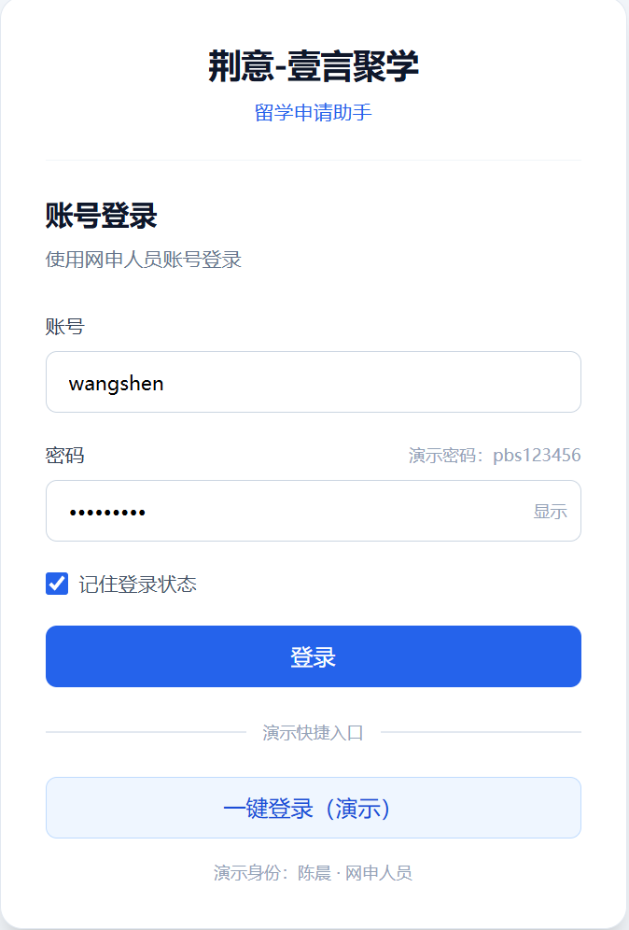
页面路径：浏览器插件栏 / 留学申请助手 / 登录

登录页仅供网申人员使用。网申人员使用 PBS 账号和密码登录，登录身份、账号状态、角色权限及数据范围与 PBS 保持一致。
点击“登录”后，系统校验账号、密码、账号状态及插件使用权限。校验通过后进入待办理学生页；校验失败时在登录区域显示对应提示。账号被停用、未配置网申人员角色或无插件权限时，不允许登录。

元素 | 元素说明
品牌区 | 主标题"荆意-壹言聚学"，副标题"留学申请助手"，居中展示于卡片顶部。
账号输入框 | 占位提示"请输入邮箱/用户名"，必填。
密码输入框 | 占位提示"请输入密码"，默认密文显示；右侧"👁️"按钮切换明文/密文显示。
错误提示 | 红色文字"账号或密码错误，请重试"，默认隐藏；登录校验失败时显示，重新输入或一键填入演示账号后隐藏。
登录按钮 | 蓝色通栏主按钮"登 录"。点击后校验账号密码：校验通过，按钮置灰并显示转圈"登录中..."，随后跳转主页；校验失败，显示错误提示。在密码输入框内按 Enter 键等效于点击登录。

9.13.2 插件主页学生列表
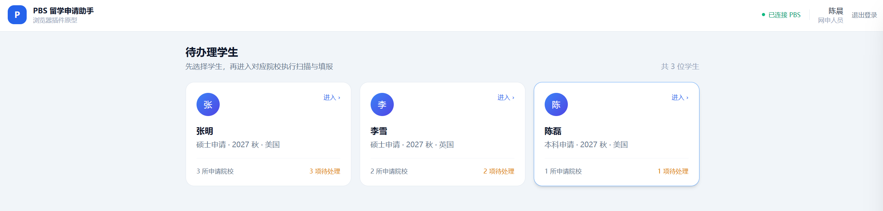

页面路径：浏览器插件栏 / 留学申请助手 / 主页
插件主页展示当前用户可操作的网申任务，是插件各功能的入口。

9.13.2.1 顶部导航栏（用户信息区）
页面头部左侧展示 PBS 标识、产品名称“PBS留学申请助手”和“浏览器插件”说明；右侧展示 PBS 连接状态、当前登录人员姓名、角色及退出登录入口。
元素 | 元素说明
品牌标识 | 同登录页，"🎓"图标 + "PBS 留学申请管理系统"。
用户信息 | 右侧显示用户头像（以姓氏首字生成，如"李"）与用户姓名（如"李老师"）。
用户下拉菜单 | 悬停/点击用户区展开，包含两项：个人设置（进入个人设置页）；退出登录（红色警示项，退出当前账号并返回登录页）。

9.13.2.2 学生列表卡片
元素 | 元素说明
页面标题 | 待办理学生 | 标识当前页面的业务对象。
页面说明 | 先选择学生，再进入对应院校执行扫描与填报 | 引导网申人员先选择学生。
学生总数 | 共3位学生 | 展示当前列表中的学生数量。
学生头像 | 张 | 使用学生姓氏首字生成圆形头像。
学生姓名 | 张明 | 当前学生姓名。
申请信息 | 硕士申请 · 2027秋 · 美国 | 展示申请层次、目标入学季及意向国家。
申请院校数量 | 3所申请院校 | 当前学生关联的院校网申任务数量。
待处理数量 | 3项待处理 | 统计尚未完成填报的院校任务数量。
进入 | — | 点击后进入该学生的申请院校页。
待处理数量统计状态为“待扫描”“待确认”“待填报”或“填报中”的院校任务，不包含“填报完成”任务。
插件仅展示当前登录网申人员已经接收并负责的网申任务，不展示待接收、已退回、由其他网申人员负责或其他机构的数据。无待办理学生时，页面显示“暂无待办理学生”。

9.13.2.3 申请院校页
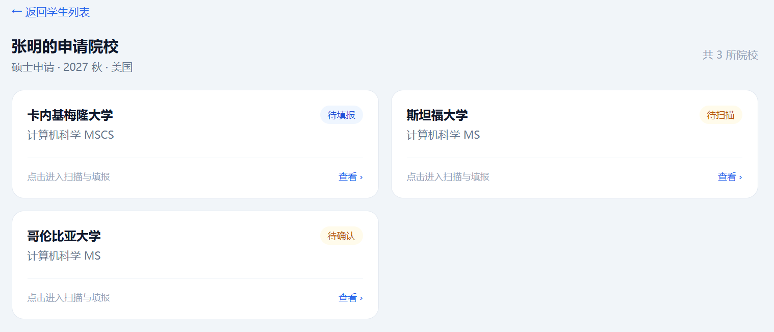
页面顶部提供“返回学生列表”入口，并显示“{学生姓名}的申请院校”、申请层次、目标入学季、意向国家及申请院校总数。
元素 | 元素说明
返回院校列表 | —
学生姓名 | 张明
院校名称 | 哥伦比亚大学
申请专业 | 计算机科学 MS
任务状态 | 待确认

院校任务状态包括：
元素 | 元素说明
待扫描 | 尚未生成有效的官网扫描结果。
待确认 | 已完成官网扫描，扫描结果等待网申人员核对确认。
待填报 | 扫描结果已经确认，可以进入官网填报。
填报中 | 网申人员已开始官网填报并保存过填报进度。
填报完成 | 网申人员已标记字段填写和材料上传完成，等待在官网提交申请。

9.13.2.3 院校任务详情页
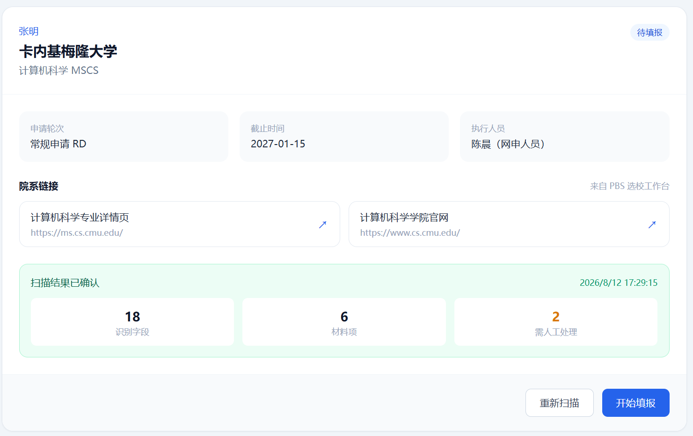

9.13.3 生成模板页
生成模板页展示插件扫描申请官网后识别生成的填报模板，是顾问老师核对与修订扫描结果的核心页面。页面由顶部操作栏、院校信息条、填写字段区、上传材料清单区四大板块构成；每个字段与材料均支持独立的修改、清空、溯源、保存与删除操作，并支持添加自定义字段/材料，确认无误后通过提交确认弹窗提交至 PBS 系统。

9.13.3.1 页面路径
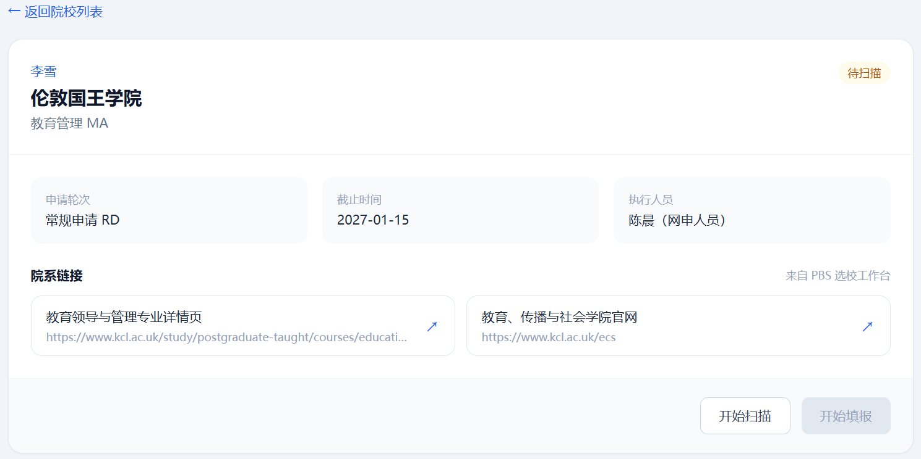

9.13.3.2 填写字段区
以表格展示扫描识别出的全部页面填写字段及填写指引，支持单元格级独立操作与行级删除/新增。
页面路径：院校任务详情页 / 开始扫描 / 扫描完成 / 官网扫描结果页
官网扫描结果页以全屏弹层形式展示，用于核对插件识别出的官网字段、PBS 对应值和申请材料。网申人员确认扫描结果后，才能进入填报辅助流程。
所有扫描出来的字段都需要可以溯源。
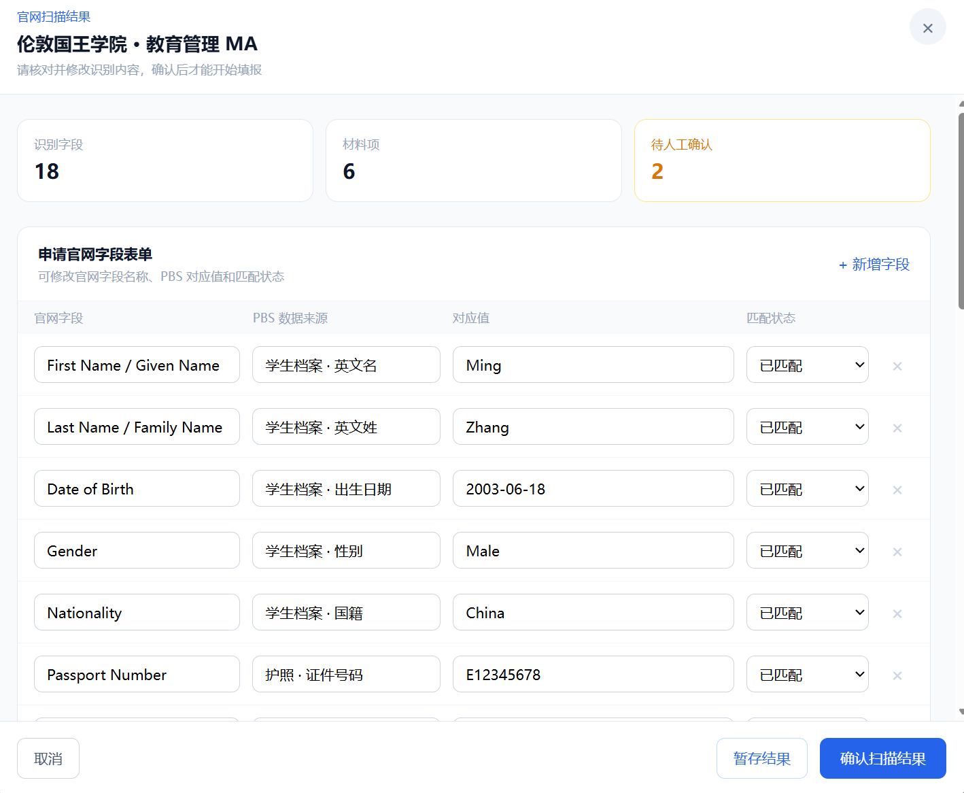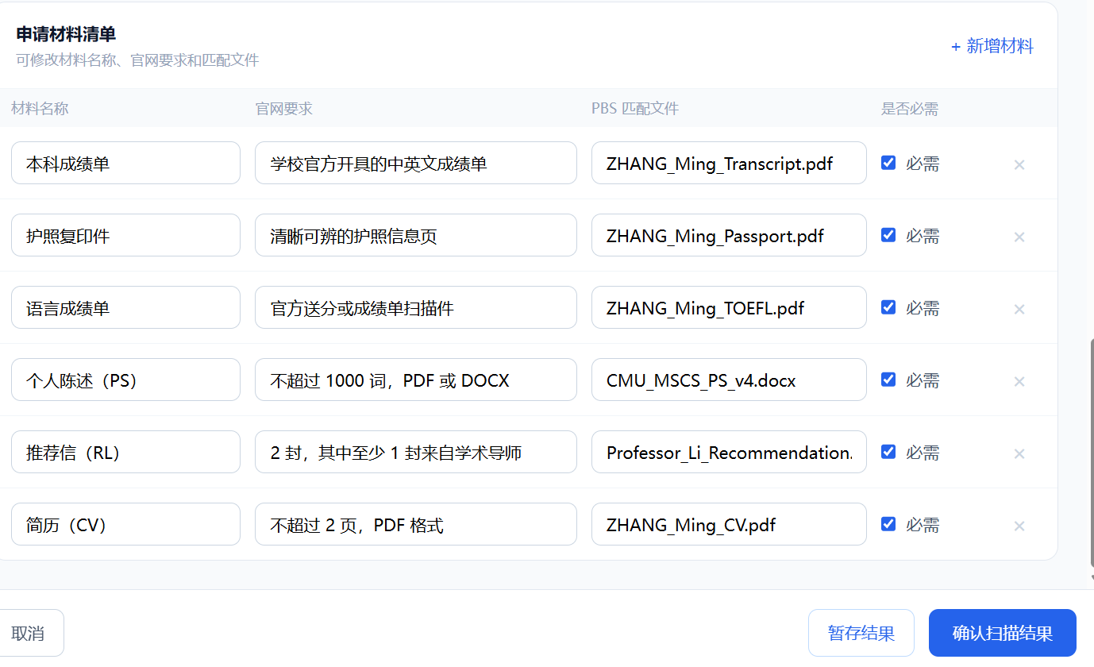

元素 | 元素说明
页面区域或元素 | 内容示例
页面标题 | 官网扫描结果
院校与专业 | 卡内基梅隆大学 · 计算机科学 MSCS
页面说明 | 请核对并修改识别内容，确认后才能开始填报
识别字段 | 18
材料项 | 6
待人工确认 | 2
申请官网字段表单 | 详见下表
申请材料清单 | 详见下表

字段清单（示例，页面字段名 / 指引两列即为表格展示内容）：
序号 | 页面字段名 | 填写指引
1 | 姓 (Last Name) | 大写拼音，如 ZHANG
2 | 名 (First Name) | 大写拼音，如 SAN
3 | 出生日期 | YYYY-MM-DD 格式
4 | 性别 | 按实际选择
5 | 国籍 | 按实际选择
6 | 邮箱地址 | 常用联系邮箱
7 | 手机号码 | 10位手机号
8 | 上传成绩单 | PDF ≤2MB
注：原型演示仅渲染 8 行示例，标签统计"共18个"为完整识别口径，实际以扫描识别结果为准。

9.13.3.3 上传材料清单区
以表格展示扫描识别出的全部上传材料及格式要求，元素与交互同填写字段区一致。
元素 | 元素说明
数量标签 | 标题"📎 上传材料清单"右侧灰色标签（如"共6项"），随材料增删联动更新。
材料表格 | 列为：序号 / 材料名称 / 格式要求 / 操作列。
单元格悬浮操作 | 与填写字段区一致：✏️ 修改、🗑️ 清空、🔍 溯源、💾 保存。
删除材料 | 行尾"🗑️"按钮，弹出删除确认弹窗（"确定删除该材料吗？"），确认后移除并重排序号。
添加自定义材料 | 表格下方虚线按钮"+ 添加自定义材料"，点击新增一行并默认进入编辑态。

材料清单（示例）：
序号 | 材料名称 | 格式要求
1 | 中英文成绩单 | PDF ≤2MB
2 | 护照信息页 | PDF/JPEG
3 | 托福成绩单 | PDF ≤1MB
4 | 存款证明 | PDF
5 | 推荐信 × 3 | PDF
6 | 个人陈述 (PS) | PDF

9.13.3.4 提交确认弹窗与提交结果
点击"提交至PBS"且重复字段名校验通过后弹出，分为确认视图与成功视图两种状态；点击弹窗外遮罩可关闭确认视图。
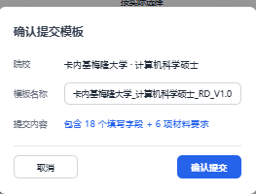
元素 | 元素说明
确认视图-院校 | 只读展示院校目标"卡内基梅隆大学 · 计算机科学硕士"。
确认视图-模板名称 | 可编辑输入框，默认按"院校_专业_申请轮次_版本"规则生成，如"卡内基梅隆大学_计算机科学硕士_RD_V1.0"。
确认视图-提交内容 | 蓝色摘要文字"包含 18 个填写字段 + 6 项材料要求"，数量随页面实际字段/材料数联动。
确认视图-操作按钮 | "取消"关闭弹窗；"确认提交"蓝色主按钮，点击后显示转圈加载，提交完成后切换至成功视图。
成功视图 | 绿色"✓"图标 + "✅ 模板提交成功！"标题；展示模板编号（如 TPL-2026-0730-001）与提示"模板已存入PBS系统，可登录PBS查看并使用"；"查看模板"链接跳转开始填报页，"返回主页"主按钮返回主页。提交成功后，主页申请状态联动更新为"已填报"。

9.13.3.5 删除确认与返回确认弹窗
字段/材料删除与返回主页前的二次确认弹窗，点击弹窗外遮罩或"取消"均可关闭。
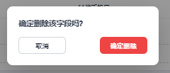
元素 | 元素说明
删除确认弹窗 | 字段与材料通用，文案分别为"确定删除该字段吗？"/"确定删除该材料吗？"；"确定删除"为红色警示按钮，确认后执行删除。
返回主页确认弹窗 | 文案"确定要返回吗？未保存的修改将丢失"；"确定返回"跳转主页，"取消"留在本页。

9.13.4 开始填报页
开始填报页是网申人员按已生成模板对照填报学生网申信息的工作页面。页面由学生信息、填写字段对照表、申请材料清单三大板块与底部固定操作栏构成：对照表逐字段展示填写指引与已填信息，材料清单支持逐项下载，底部操作栏支持保存填写进度与同步至PBS。

9.13.4.1 页面路径
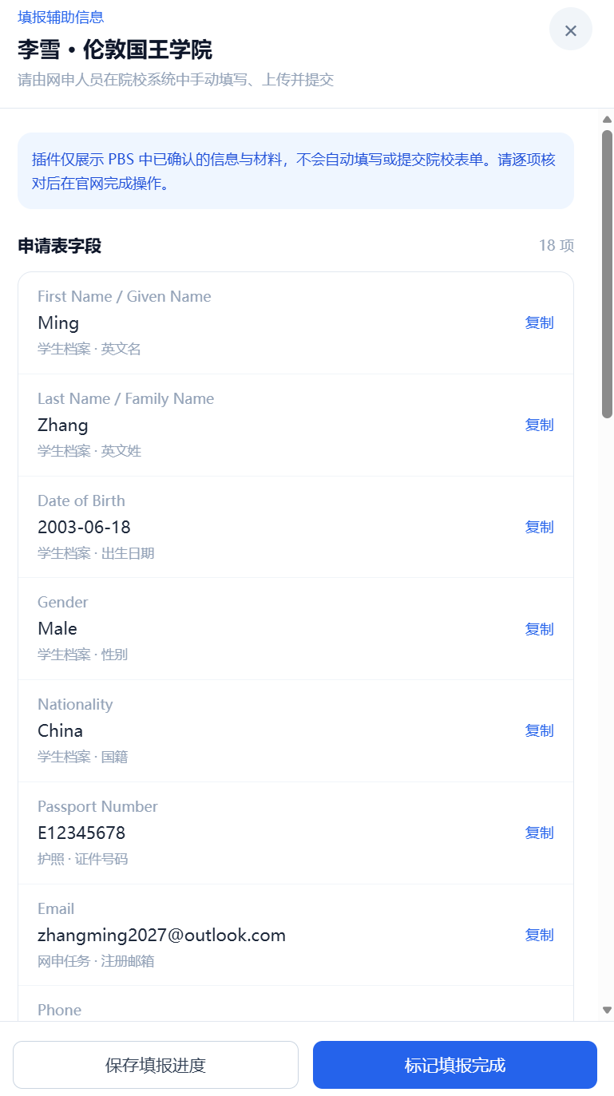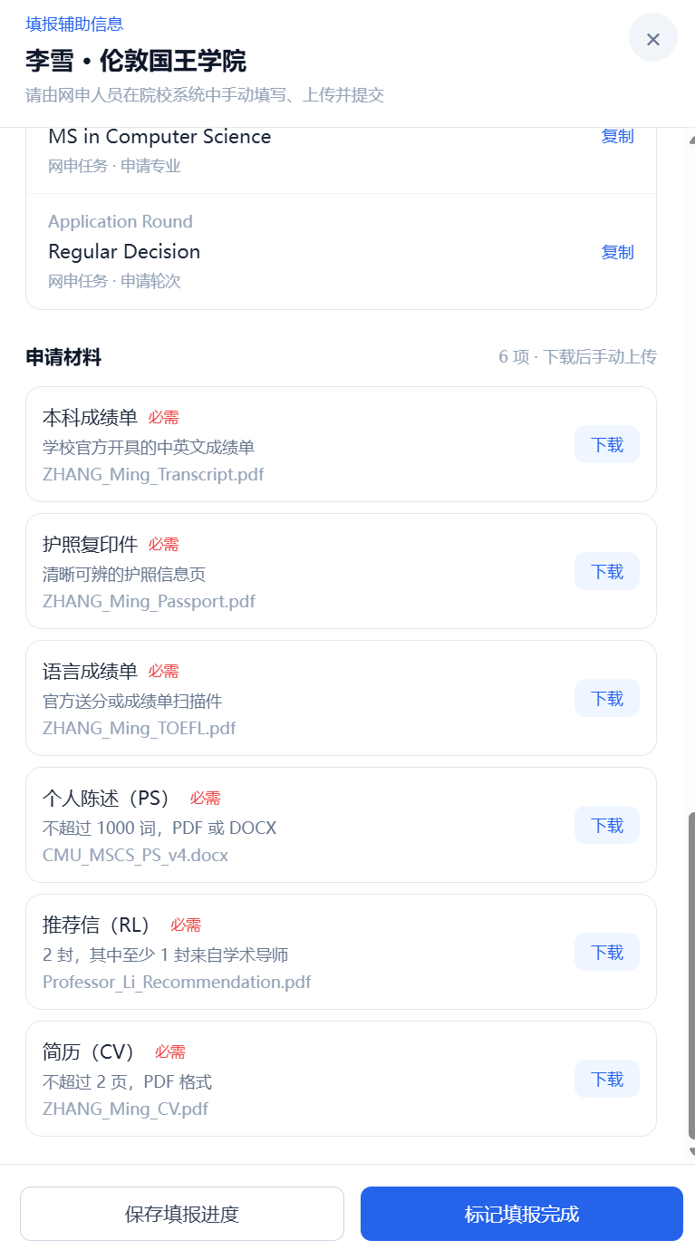

9.13.4.2 填写字段对照表板块
按模板逐字段展示页面字段名、填写指引与已填写信息；卡片头部为"📝 填写字段对照表"标题与灰色数量标签（如"共18个字段"）。
元素 | 元素说明
对照表格 | 列为：序号 / 页面字段名 / 填写指引 / 填写信息。序号自动编号；填写指引来自生成模板页确认的模板内容。
填写信息 | 已填写的内容以蓝色高亮文字展示；文件类字段显示"📄 文件名"链接，点击预览该文件。

字段对照清单（示例）：
序号 | 页面字段名 | 填写指引 | 填写信息
1 | 姓 (Last Name) | 大写拼音，如 ZHANG | ZHANG
2 | 名 (First Name) | 大写拼音，如 SAN | SAN
3 | 出生日期 | YYYY-MM-DD 格式 | 2008-05-11
4 | 性别 | 按实际选择 | 男
5 | 国籍 | 按实际选择 | 中国
6 | 邮箱地址 | 常用联系邮箱 | zhangming@xx.com
7 | 手机号码 | 10位手机号 | 138****2222
8 | 上传成绩单 | PDF ≤2MB | 📄 成绩单.pdf（点击预览）
注：原型演示仅渲染 8 行示例，标签统计"共18个字段"为完整口径，实际以模板内容为准。

9.13.4.3 申请材料清单板块
展示该申请所需的全部材料及准备进度，支持逐项下载；卡片头部为"📎 申请材料清单"标题与绿色准备进度标签（如"已准备 4/6"）。
元素 | 元素说明
准备进度标签 | 绿色标签"已准备 4/6"，统计已准备材料数/材料总数。
进度条 | 标签下方通栏进度条，按已准备比例填充（如 4/6 时填充约 66%）。
材料表格 | 列为：序号 / 材料名称 / 格式要求 / 下载。
下载按钮 | 每行一个"下载"按钮。点击后按钮置灰并显示"⏳ 下载中..."，下载完成后恢复并提示"「XX」下载完成"。

材料清单（示例）：
序号 | 材料名称 | 格式要求
1 | 中英文成绩单 | PDF ≤2MB
2 | 护照信息页 | PDF/JPEG
3 | 托福成绩单 | PDF ≤1MB
4 | 存款证明 | PDF
5 | 推荐信 × 3 | PDF
6 | 个人陈述 (PS) | PDF

9.13.4.4 底部固定操作栏
固定于页面底部的操作栏，随页面滚动保持可见，承载填报的两个收尾操作。

元素 | 元素说明
保存填写进度 | "💾 保存填写进度"白色描边按钮。点击保存当前填写进度，提示"✅ 进度已保存"。
标记填报完成 | 点击后修改网申任务进度为已申报

10 通用交互与组件规范
本章定义跨页面统一遵循的交互与组件规范。各模块章节中与本章不一致之处，以本章为准。

10.1 全局布局与导航
元素 | 元素说明
顶部导航 | 平台 Logo、主导航菜单（按角色权限渲染）、全局搜索、系统消息铃铛、用户头像（退出登录/修改密码）
侧边菜单 | 模块内页面菜单，当前页面高亮；无权限菜单不渲染。菜单树：工作台首页；学生档案（学生档案列表）；PMO 监控台（项目池列表、PMO 看板）；项目管理（我的项目列表）；文书交付（任务列表、模板库、案例库）；网申管理（网申任务列表）；监控管理（监控任务列表）；结项归档（结项归档列表）；文书审核（文书审核列表）；选校工作台（选校订单池、选校任务列表、选校工作台）；系统管理（用户管理、角色权限管理、操作日志审计、人员管理）。
面包屑 | 三级及以上页面展示面包屑，支持点击回跳
菜单权限 | 菜单可见性由角色权限（6.3）控制；无权限路由直接访问时跳转 403 提示页

10.2 筛选与搜索通用规则
元素 | 元素说明
多筛选组合 | 多个筛选条件之间为"且"关系
触发方式 | 下拉/日期筛选变更即触发；关键字搜索框回车或点击搜索按钮触发
展开更多 | 筛选项超过一行时默认收起，点击"展开更多"显示全部；收起状态保留已选值角标
重置 | 一键清空全部筛选条件并刷新列表
筛选态保留 | 从详情页返回列表页时保留原筛选与分页状态

10.3 分页规范【BP-29】

元素 | 元素说明
每页条数 | 默认 20 条/页，支持切换 10/20/50 条
分页控件 | 显示总条数与总页数；提供上一页/下一页/页码/跳页输入框
空结果 | 筛选无结果时展示空态（10.4），分页控件隐藏

10.4 空态规范
元素 | 元素说明
无数据空态 | 插画 + "暂无数据"文案；有创建入口的页面附主操作按钮（如"新建项目"）
筛选无结果 | 插画 + "未找到符合条件的结果"+ "清空筛选"按钮
无权限空态 | 插画 + "暂无权限查看，请联系管理员"

10.5 弹窗与抽屉通用规范
元素 | 元素说明
遮罩 | 弹窗/抽屉打开时显示遮罩，点击遮罩默认不关闭（表单类弹窗防止误操作丢失数据）
ESC 关闭 | 详情查看类弹窗支持 ESC 关闭；表单编辑类弹窗 ESC 弹出"内容未保存"确认
二次确认 | 删除、结项、踢出、禁用等不可逆或高影响操作必须二次确认，确认文案说明后果
抽屉 | 详情/编辑类面板统一从右侧滑出，宽度 480–720px

10.6 退回原因弹窗

元素 | 元素说明
退回原因 | 必填，多行文本，最少 10 字；提供常用原因快捷选择（可自定义补充）
退回说明附件 | 选填，支持上传批注文件
退回去向 | 文书退回 → 文书人员并同步通知 PM；网申退回 → 网申人员并同步通知 PM
确认退回 | 校验通过后执行退回：任务状态变更为"进行中（已退回）"，触发系统消息通知，操作记入日志

10.7 数据脱敏规则
元素 | 元素说明
手机号 | 列表场景显示为 138****5678；详情页本人/管理员可查看全量
证件号 | 默认脱敏（前 3 后 4），点击"查看"需权限校验并记录日志
密码/凭证 | 任何场景不回显明文；邮箱凭证按 9.3.2.5 规则加密存储、密文展示
导出数据 | 导出文件中的敏感字段按上述规则脱敏

10.8 并发与锁定规则
元素 | 元素说明
分配/更换操作 | 同一任务/院校目标的分配与更换操作采用行级乐观锁：操作前校验数据版本，版本不一致提示"数据已被他人更新，请刷新后重试"
编辑冲突 | 文书编辑器按 9.6.3 自动保存与版本机制处理；其余表单以后提交者覆盖 + 日志追溯为原则
状态流转冲突 | 状态变更接口幂等，重复提交不产生重复流转

10.9 导出报表规范
元素 | 元素说明
导出范围 | 一律导出当前筛选条件下的全量结果（不限当前页）
文件格式 | xlsx；文件命名"模块名_导出时间.xlsx"
字段脱敏 | 导出字段遵循 10.8 脱敏规则
导出记录 | 导出行为记入操作日志

11 非功能需求

11.1 性能需求
指标 | 要求
页面加载 | 常规列表页/详情页首屏加载 ≤ 2 秒（正常网络环境）
并发能力 | 支持 ≥ 100 并发用户在线操作，核心接口响应 ≤ 1 秒
大列表 | 单表数据量 10 万级时列表查询 ≤ 3 秒（依赖索引与分页）
文件上传 | 单文件 ≤ 50MB，材料批量上传 ≤ 10 个/次
编辑器 | 文书编辑器自动保存延迟 ≤ 3 秒，万字文档编辑流畅
自动保存 | 在文书编辑时，会自动定时保存文书内容，避免异常崩溃

11.2 安全需求
项 | 要求
传输加密 | 全站 HTTPS；插件与 PBS 接口通信使用 Token 鉴权
存储加密 | 密码不可逆加密存储；邮箱凭证等敏感配置加密存储（9.3.2.5）
权限校验 | 前后端双层鉴权；接口级校验角色与数据归属（机构/项目维度）
数据脱敏 | 按 10.8 执行
审计日志 | 关键操作全量记录（7.3.4），日志保留 ≥ 3 年，不可篡改

11.3 兼容性需求
项 | 要求
PC 浏览器 | Chrome / Edge 最近两个大版本；管理端不做移动端适配
H5 页面 | 客户确认页（9.11.5）、学生进度页（9.5.2.8）适配微信内置浏览器与主流手机浏览器
插件 | Chrome / Edge 扩展Manifest V3

11.4 可用性需求
项 | 要求
系统可用性 | 工作时间可用性 ≥ 99.5%
数据备份 | 每日全量备份；支持按时间点恢复
异常提示 | 接口异常统一 Toast 提示并附错误码，不暴露堆栈信息

